ĐẠI HỌC QUỐC GIA THÀNH PHỐ HỒ CHÍ MINH

**TRƯỜNG ĐẠI HỌC CÔNG NGHỆ THÔNG TIN**



**MÔN HỌC**

**KHO DỮ LIỆU VÀ OLAP-IS217.022.HTCL**

**ĐỀ TÀI :**

**PHÂN TÍCH Ô NHIỂM KHÔNG KHÍ Ở HÀN QUỐC**

**GVHD: Đỗ Thị Minh Phụng**

**NHÓM: 19**

**THÀNH VIÊN:**

**Nguyễn Dương Chí Tâm - 21520439**

**Hoàng Văn Tiến Nhật - 19521951**

**TP HCM, Ngày 19 Tháng 5 Năm 2024**

**Mục lục**

Contents

**I.** **Giới thiệu** 7

**1.** **Tổng quan đề tài** 7

**1.1.** **Lý do chọn đề tài** 7

**1.2.** **Nội dung dữ liệu** 8

**1.3.** **Mô tả dữ liệu** 8

**1.3.1.** **Mô tả các cột thuộc tính trong Dataset:** 8

**2.** **Xây dựng kho dữ liệu** 9

**2.1.** **Lược đồ hình sao** 9

**2.2.** **Các bảng chiều** 9

**2.3.** **Bảng Fact** 10

**II.** **Tích hợp dữ liệu vào kho (SSIS)** 11

**1.** **Tạo project và thực hiện kết nối** 11

**1.1.** **Tạo project** 11

**1.2.** **Tạo cơ sở dữ liệu và thiết lập kết nối** 13

**1.2.1. Tạo cơ sở dữ liệu:** 13

**1.2.2. Thiết lập kết nối đến cơ sở dữ liệu :** 14

**2.** **Chuẩn bị dữ liệu gốc, import dữ liệu gốc** 18

**3.** **Quá trình làm sạch dữ liệu** 25

**4.** **Quá trình tạo các bảng Dimension** 37

**4.1.** **Dim_Location** 37

**4.2.** **Dim_Date** 46

**5.** **Quá trình tạo bảng Fact** 56

**6.** **Tạo các ràng buộc khóa ngoại** 70

**7.** **Thực thi** 73

**8.** **Dữ liệu sau khi hoàn thành** 73

**9.** **Diagram đồ án sau khi hoàn thành** 76

**III.** **Phân tích dữ liệu trong kho (SSAS)** 76

**1.** **Quá trình thực hiện SSAS** 76

**1.1.** **Quá trình thực hiện trên công cụ Visual Data Studio** 76

**1.2.** **Điều chỉnh các Dimation** 92

**2.** **Quá trình phân tích dữ liệu bằng công cụ SSAS trên các khối CUBE** 101

**2.1.** **Cho biết tổng lượng PM25 ở thành phố Pado-Ri theo từng năm.** 101

**2.2.** **Cho biết vùng có chỉ số 03 cao nhất trong tháng 6 năm 2017.** 103

**2.3.** **Cho biết thành phố nào có tổng lượng Pm10 trên 50000.** 105

**2.4.** **Cho biết top 5 quận có chỉ số So2 cao nhất trong từng năm.** 107

**2.5.** **Cho biết ngày nào có tổng lượng NO2 cao nhất .** 110

**2.6.** **Cho biết tổng lượng CO ở vùng Deajeon theo từng năm.** 112

**2.7.** **Đưa ra 3 ngày có lượng khí Pm25 ít nhất tại Paju .** 114

**2.8.** **Cho biết 3 thành phố có lượng khí Pm10 nhiều nhất trong năm 2017.** 115

**2.9.** **Với từng vùng liệt kê lượng khí So2 theo từng năm, trừ Gwangju và Gyeonggi.** 117

**2.10.** **Cho biết thành phố có tổng lượng o3 cao nhất và thành phố có tổng lượng o3 thấp nhất.** 119

**2.11.** **Với mỗi quận đưa ra 3 ngày có tổng lượng CO cao nhất.** 120

**2.12.** **Liệt kê những thành phố có tổng lượng o3 từ 10000 đến 20000.** 122

**2.13.** **Đưa ra 7 ngày có lượng Pm10 cao nhất tại quận Jeonbuk .** 124

**2.14.** **Liệt kê tổng lượng So2 của tất cả các vùng theo từng năm.** 125

**2.15.** **Liệt kê những năm có tổng lượng Pm25 từ 20000-200000.** 126

**3.** **Quá trình phân tích dữ liệu bằng công cụ PIVOT EXCEL** 127

**3.1.** **Cho biết tổng lượng PM25 ở thành phố Pado-Ri theo từng năm.** 127

**3.2.** **Cho biết vùng có chỉ số 03 cao nhất trong tháng 6 năm 2017.** 128

**3.3.** **Cho biết thành phố nào có tổng lượng Pm10 trên 50000.** 128

**3.4.** **Cho biết top 5 quận có chỉ số So2 cao nhất trong từng năm.** 129

**3.5.** **Cho biết ngày nào có tổng lượng NO2 cao nhất .** 129

**3.6.** **Cho biết tổng lượng CO ở vùng Deajeon theo từng năm.** 130

**3.7.** **Đưa ra 3 ngày có lượng khí Pm25 ít nhất tại Paju .** 130

**3.8.** **Cho biết 3 thành phố có lượng khí Pm10 nhiều nhất trong năm 2017.** 130

**3.9.** **Với từng vùng liệt kê lượng khí So2 theo từng năm, trừ Gwangju và Gyeonggi.** 131

**3.10.** **Cho biết thành phố có tổng lượng o3 cao nhất và thành phố có tổng lượng o3 thấp nhất** 131

**3.11.** **Với mỗi quận đưa ra 3 ngày có tổng lượng CO cao nhất.** 131

**3.12.** **Liệt kê những thành phố có tổng lượng o3 từ 10000 đến 20000.** 131

**3.13.** **Đưa ra 7 ngày có lượng Pm10 cao nhất tại quận Jeonbuk .** 132

**3.14.** **Liệt kê tổng lượng So2 của tất cả các vùng theo từng năm.** 132

**3.15.** **Liệt kê những năm có tổng lượng Pm25 từ 20000-200000.** 133

**4.** **Quá trình phân tích dữ liệu bằng ngôn ngữ MDX** 133

**4.1.** **Cho biết tổng lượng PM25 ở thành phố Pado-Ri theo từng năm.** 133

**4.2.** **Cho biết vùng có chỉ số 03 cao nhất trong tháng 6 năm 2017.** 134

**4.3.** **Cho biết thành phố nào có tổng lượng Pm10 trên 50000.** 135

**4.4.** **Cho biết top 5 quận có chỉ số So2 cao nhất trong từng năm.** 136

**4.5.** **Cho biết ngày nào có tổng lượng NO2 cao nhất .** 137

**4.6.** **Cho biết tổng lượng CO ở vùng Deajeon theo từng năm.** 137

**4.7.** **Đưa ra 3 ngày có lượng khí Pm25 ít nhất tại Paju .** 138

**4.8.** **Cho biết 3 thành phố có lượng khí Pm10 nhiều nhất trong năm 2017.** 139

**4.9.** **Với từng vùng liệt kê lượng khí So2 theo từng năm, trừ Gwangju và Gyeonggi.** 140

**4.10.** **Cho biết thành phố có tổng lượng o3 cao nhất và thành phố có tổng lượng o3 thấp nhất.** 141

**4.11.** **Với mỗi quận đưa ra 3 ngày có tổng lượng CO cao nhất.** 142

**4.12.** **Liệt kê những thành phố có tổng lượng o3 từ 10000 đến 20000.** 143

**4.13.** **Đưa ra 7 ngày có lượng Pm10 cao nhất tại quận Jeonbuk .** 144

**4.14.** **Liệt kê tổng lượng So2 của tất cả các vùng theo từng năm.** 145

**4.15.** **Liệt kê những năm có tổng lượng Pm25 từ 20000-200000.** 146

**IV.** **Quá trình lập báo biểu (SSRS)** 147

**1.** **Quá trình lập báo biểu bằng công cụ Report builder** 147

**1.1.** **Tạo project SSRS** 147

**1.2.** **Tạo kết nối kho dữ liệu** 148

**1.3.** **Thực hiện lập báo biểu trên Report Builder** 152

**1.3.1.** **Báo biểu 1: (Report Grouping) đưa ra số lượng ô nhiểm SO2 trong từng năm của từng vùng** 152

**1.3.2.** **Báo biểu 2: (Report Grouping +Total +Matrix )Báo cáo về tổng lượng ô nhiểm NO2 tại Paju theo ngày , tháng ,năm.** 163

**1.3.3.** **Báo biểu 3:(Report Grouping +Total) Báo cáo với từng thành phố đưa ra tổng lượng PM10 từ 2014-2018.** 169

**2.** **Quá trình lập báo biểu bằng công cụ Power BI** 175

**2.1.** **Kết nối Power BI với database** 175

**2.2.** **Báo cáo 1:**  **đưa ra số lượng ô nhiểm SO2 trong từng năm của từng vùng** 178

**2.3.** **Báo cáo 2 : Báo cáo về tổng lượng ô nhiểm NO2 tại Paju theo tháng, năm.** 180

**2.4.** **Báo cáo 3 : Báo cáo với từng thành phố đưa ra tổng lượng PM10 từ 2014-2018.** 181

**V.** **Quá trình Datamining** 183

**1.** **Chọn lại kho dữ liệu Bike_Buyer** 183

**1.1.** **Tổng quan kho dữ liệu** 183

**1.2.** **Mô tả dữ liệu** 183

**2.** **Quá trình thực hiện Data Mining với thuật toán cây quyết định (Microsoft decision trees)** 183

**2.1.** **Đưa dữ liệu vào kho (như SSAS)** 183

**2.2.** **Thiết lập cấu trúc datamining** 183

**2.3.** **Thực hiện Deploy project data minning** 195

**2.4.** **Phân tích mining bằng cây quyết định và đưa ra tập luật** 199

**2.5.** **So sánh với các thuật toán khác** 204

**VI.** **Tài liệu tham khảo** 209

**Lời cảm ơn**

Trong chặng đường của cuộc sống, có lẽ ai cũng đã từng trải qua các cung bậc cảm xúc khác nhau, có thành công cũng có thất bại, dẫu thế đó cũng là thành quả của cá nhân cũng như tập thể. Và đằng sau đó chính là sự giúp đỡ từ mọi người xung quanh. Hôm nay, để có thể hoàn thành được đồ án môn học này, nhóm chúng em rất biết ơn quý thầy cô đã hỗ trợ tận tình, cung cấp cho chúng em kiến thức cũng như lời khuyên sâu sắc.

Lời đầu tiên, chúng em xin chân thành cảm ơn đến toàn thể giảng viên trường Đại học Công nghệ Thông tin - Đại học Quốc gia TP.HCM cũng như nhà trường đã cùng tri thức, tâm huyết đã truyền đạt cho chúng em trong suốt thời gian thực hiện đồ án môn học.

Đặc biệt hơn hết, nhóm chúng em xin gửi lời cảm ơn chân thành đến cô Đỗ Thị Kim Phụng – Giảng viên môn Kho dữ liệu và Olab đã trực tiếp giảng dạy, truyền đạt kiến thức, kinh nghiệm, hướng dẫn chúng em một cách cụ thể, tận tâm giúp chúng em hoàn thành tốt đồ án môn học của mình. Chúc cô luôn dồi dào sức khỏe, luôn luôn nhiệt huyết với nghề để có thể tiếp tục giảng dạy, dìu dắt cho thế hệ sinh viên tiếp theo.

Ngoài ra, chúng em cũng gửi lời cảm ơn tập thể lớp IS217.022.HTCL nói chung cũng như các bạn thành viên trong nhóm nói riêng đã cùng nhau học tập, cùng nhau nghiên cứu, học hỏi để thực hiện đồ án một cách tốt nhất.

Cuối cùng, nhóm chúng em đã hoàn thành đồ án mang tên “Phân tích dữ liệu ô nhiểm không khí ở Hàn Quốc”. Mặc dù đã vận dụng tối đa những gì đã học nhưng vẫn khó tránh khỏi sai sót, vì vậy nhóm chúng em rất mong nhận được sự góp ý từ phía quý thầy cô để tiếp tục hoàn thiện dự án một cách tốt nhất. Qua đó, rút ra bài học và tích lũy thêm kinh nghiệm làm hành trang cho tương lai.

Chúng em xin hết và xin chân thành cảm ơn cô và các bạn!

Trân trọng cảm ơn.

TP. Hồ Chí Minh, ngày 19 tháng 5 năm 2023

1. **Giới thiệu**
2. **Tổng quan đề tài**
   1. **Lý do chọn đề tài**

Trong bối cảnh của sự phát triển vượt bậc công nghệ,lượng dữ liệu được sinh ra và lưu trữ ngày một càng nhiều . Nhận thức về tiềm năng và giá trị của dữ liệu đã khiến việc phân tích dữ liệu trở thành một xu hướng quan trọng, đặc biệt là trong lĩnh vực quản lý. Cùng có nhu cầu về phân tích quản lý, chúng em tìm kiếm tệp dữ liệu phù hợp với yêu cầu của môn học, đồng thời đảm bảo được nguồn gốc dữ liệu minh bạch có ý nghĩa trong thực tế.

Đặc biệt trong thời kỳ công nghiệp phát triển như hiện nay, tình hình ô nhiễm đã và đang trở nên ngày một trầm trọng. Do đó, việc phân tích dữ liệu sẽ là một đóng góp quan trọng trong việc phân tích và đưa ra phương án giải quyết hợp lí để giảm bớt lượng ô nhiễm trong môi trường sống.

Dữ liệu cũng đóng vai trò quan trọng trong việc tạo ra sự nhận thức cộng đồng về vấn đề ô nhiễm môi trường. Bằng cách trình bày dữ liệu một cách trực quan và dễ hiểu, chúng ta có thể giúp tăng cường ý thức và động viên mọi người tham gia vào các hoạt động bảo vệ môi trường và giảm thiểu tác động tiêu cực đến sức khỏe và cuộc sống của chúng ta.

Data Analytics cung cấp các công cụ, phần mềm, thuật toán và nền tảng giúp chúng ta phân tích các số liệu về các chỉ số ô nhiễm, vị trí ô nhiễm. Nhờ vào việc này, chúng emcó thể tạo ra các biểu đồ và bản đồ về tình trạng ô nhiễm hiện tại, từ đó có cơ sở để đề xuất các giải pháp và hành động cụ thể để giải quyết vấn đề một cách chính xác và hiệu quả.

* 1. **Nội dung dữ liệu**

Bộ dữ liệu chứa dữ liệu chất lượng không khí ở cấp độ hàng ngày của các trạm khác nhau trên nhiều thành phố ở Hàn Quốc.

- Bộ dữ liệu gồm 34530 dòng và 13 cột thuộc tính.

- Link dataset: <https://www.kaggle.com/datasets/calebreigada/south-korean-pollution>

* 1. **Mô tả dữ liệu**

Mô hình kho dữ liệu đề xuất theo hướng chủ đề: Quản lý

Mô tả chi tiết bảng Fact, các bảng Dimension trong kho dữ liệu đề xuất: STT, Tên cột, Kiểu dữ liệu, Ý nghĩa :

* + 1. **Mô tả các cột thuộc tính trong Dataset:**

| **STT** | **Tên thuộc tính** | **Kiểu dữ liệu** | **Ý nghĩa** |
| --- | --- | --- | --- |
| 1 | ID | int | Số thứ tự |
| 2 | Date | Date | Ngày đo kết quả |
| 3 | PM 2.5 | int | Bụi mịn 2.5 micrometer trên mỗi mét khối của không khí (µg/m³). |
| 4 | PM 10 | int | Bụi mịn 10 micrometer trên mỗi mét khối của không khí (µg/m³) |
| 5 | NO2 | int | Nitric Dioxide(NO2) trên mỗi mét khối của không khí (µg/m³) |
| 6 | O3 | int | Ozone (O3) trên mỗi mét khối của không khí (µg/m³) |
| 7 | SO2 | int | Sulfur Dioxide(SO2) trên mỗi mét khối của không khí (µg/m³) |
| 8 | CO | int | Carbon Monoxide trên mỗi mét khối của không khí (µg/m³) |
| 9 | Lat | float | Vĩ độ |
| 10 | Long | float | Kinh độ |
| 11 | City | Varchar | Tên thành phố |
| 12 | District | Varchar | Huyện |
| 13 | Country | Varchar | Quốc gia |

1. **Xây dựng kho dữ liệu** 
   1. **Lược đồ hình sao**

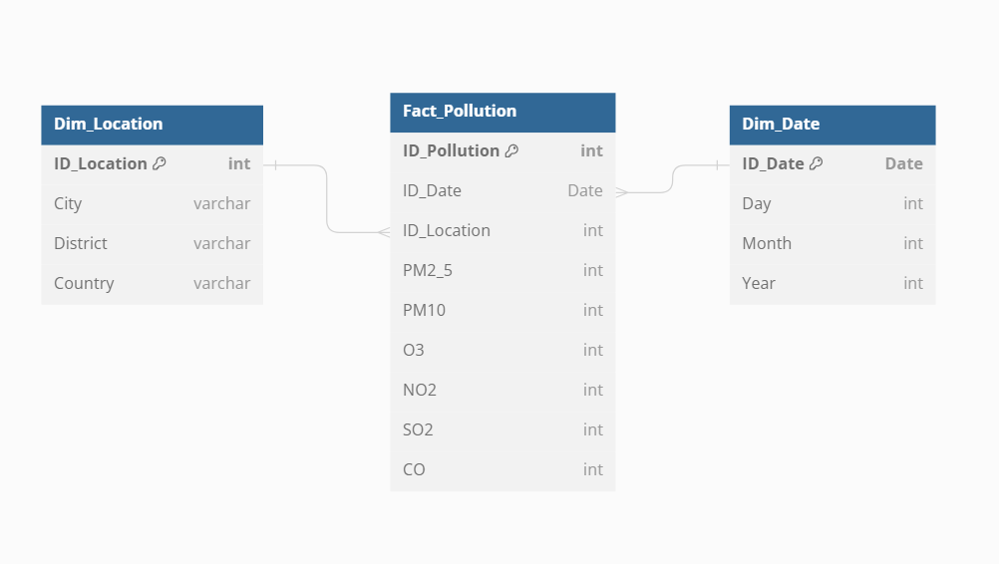

* 1. **Các bảng chiều**

Dim_Location :

| **STT** | **Tên thuộc tính** | **Kiểu dữ liệu** | **Ràng buộc** | **Ý nghĩa** |
| --- | --- | --- | --- | --- |
| 1 | ID_Location | int | Primary key | ID của vị trí |
| 2 | City | Varchar |  | Thành phố |
| 3 | District | Varchar |  | Huyện |
| 4 | Country | Varchar |  | Quốc gia |

Dim_Date :

| **STT** | **Tên thuộc tính** | **Kiểu dữ liệu** | **Ràng buộc** | **Ý nghĩa** |
| --- | --- | --- | --- | --- |
| 1 | ID_Date | Date | Primary key | Chi tiết ngày |
| 2 | Day | Int |  | Ngày |
| 3 | Month | Int |  | Tháng |
| 4 | Year | int |  | Năm |

* 1. **Bảng Fact**

Fact_Pollution :

| **STT** | **Tên thuộc tính** | **Kiểu dữ liệu** | **Ràng buộc** | **Ý nghĩa** |
| --- | --- | --- | --- | --- |
| 1 | ID_Polluton | Int | Primary key | ID của bảng |
| 2 | ID_Date | Date | Foreign key | Ngày |
| 3 | ID_Location | Int | Foreign key | ID vị trí thành phố |
| 4 | PM2_5 | Int |  | Bụi mịn 2.5 micrometer trên mỗi mét khối của không khí (µg/m³). |
| 5 | PM10 | Int |  | Bụi mịn 10 micrometer trên mỗi mét khối của không khí (µg/m³) |
| 6 | O3 | Int |  | Ozone (O3) trên mỗi mét khối của không khí (µg/m³) |
| 7 | NO2 | Int |  | Nitric Dioxide(NO2) trên mỗi mét khối của không khí (µg/m³) |
| 8 | SO2 | Int |  | Sulfur Dioxide(SO2) trên mỗi mét khối của không khí (µg/m³) |
| 9 | CO | int |  | Carbon Monoxide trên mỗi mét khối của không khí (µg/m³) |

1. **Tích hợp dữ liệu vào kho (SSIS)**
2. **Tạo project và thực hiện kết nối**
   1. **Tạo project**

**Bước 1:** Mở Visual Studio (2022) và tạo mới dự án

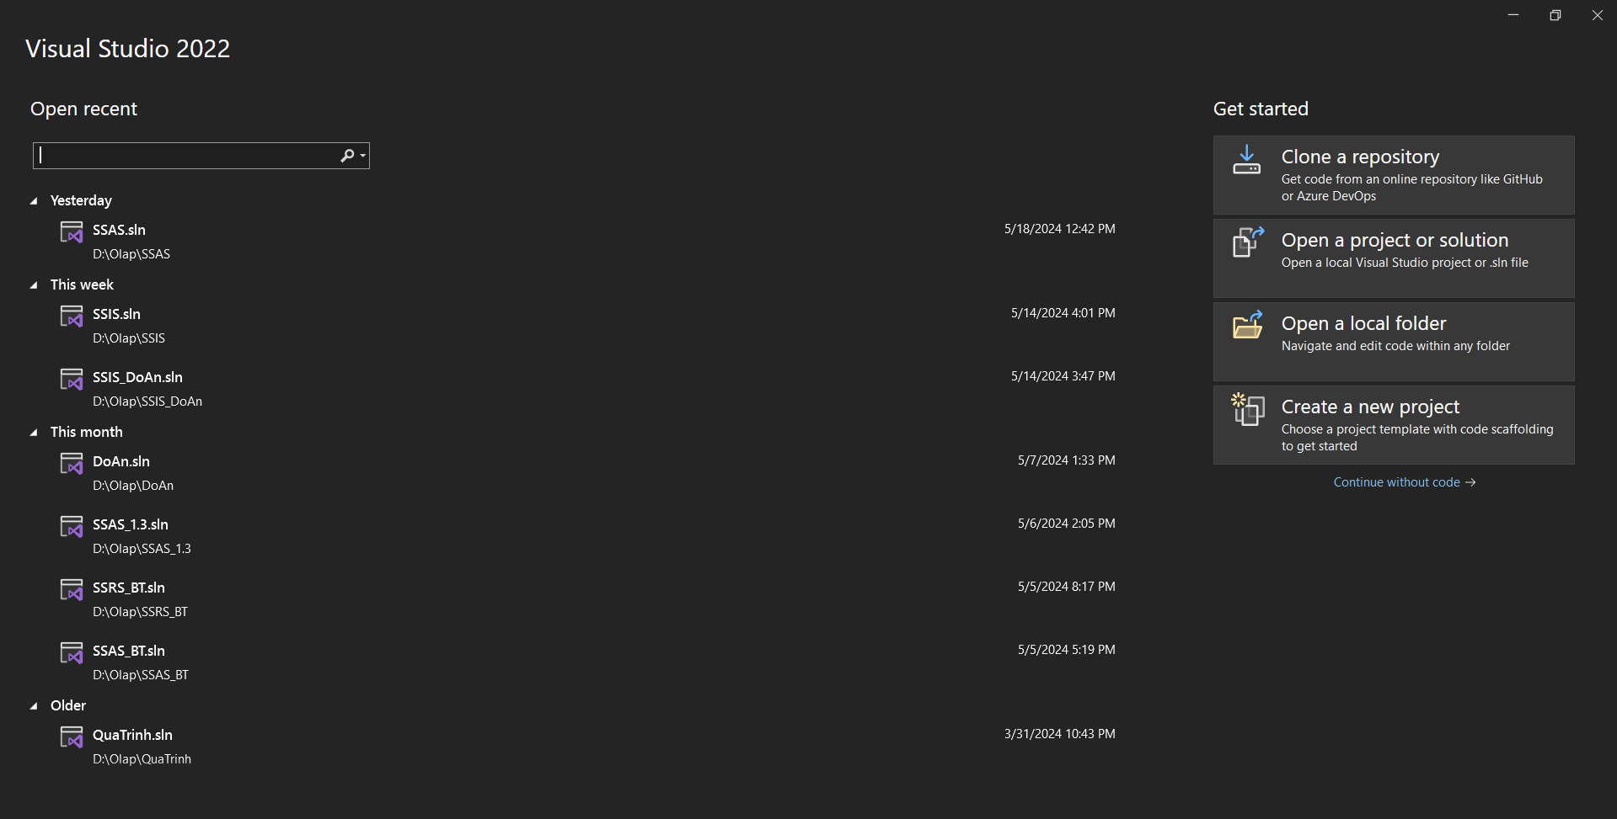

**Bước 2:** Để tạo dự án SSIS ta sử dụng công cụ “Integration Services Project”.

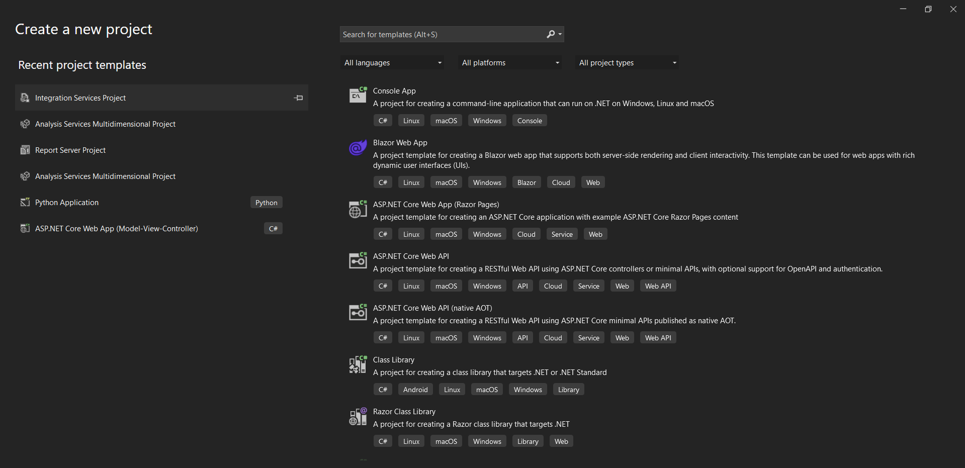

**Bước 3:** Điền các thông tin như tên dự án , địa điểm lưu dự án và tạo dự án.

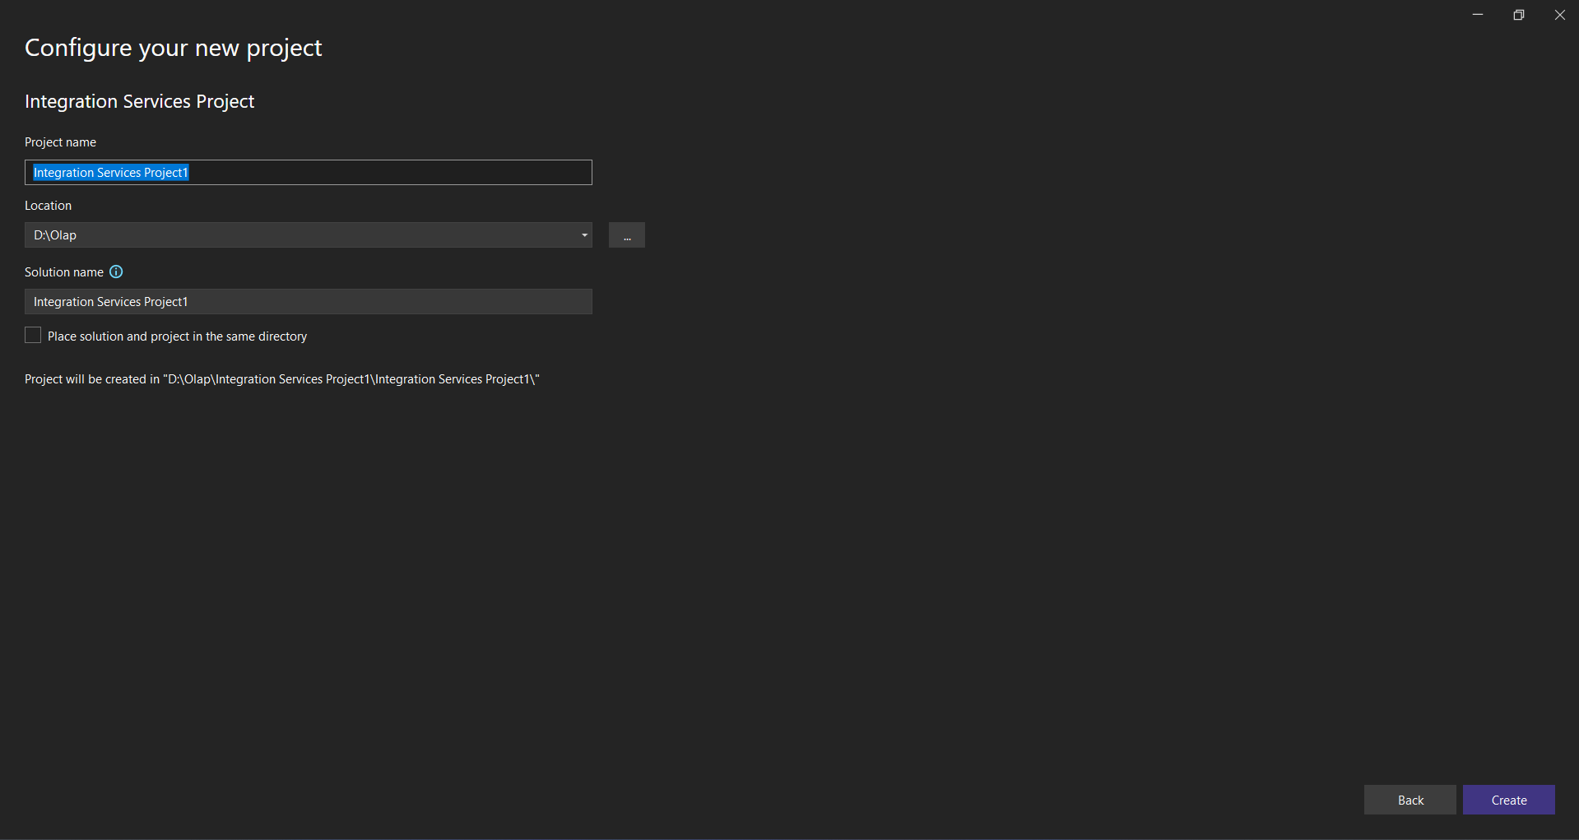

**Bước 4:** Sau khi tạo hoàn thành ta có kết quả.

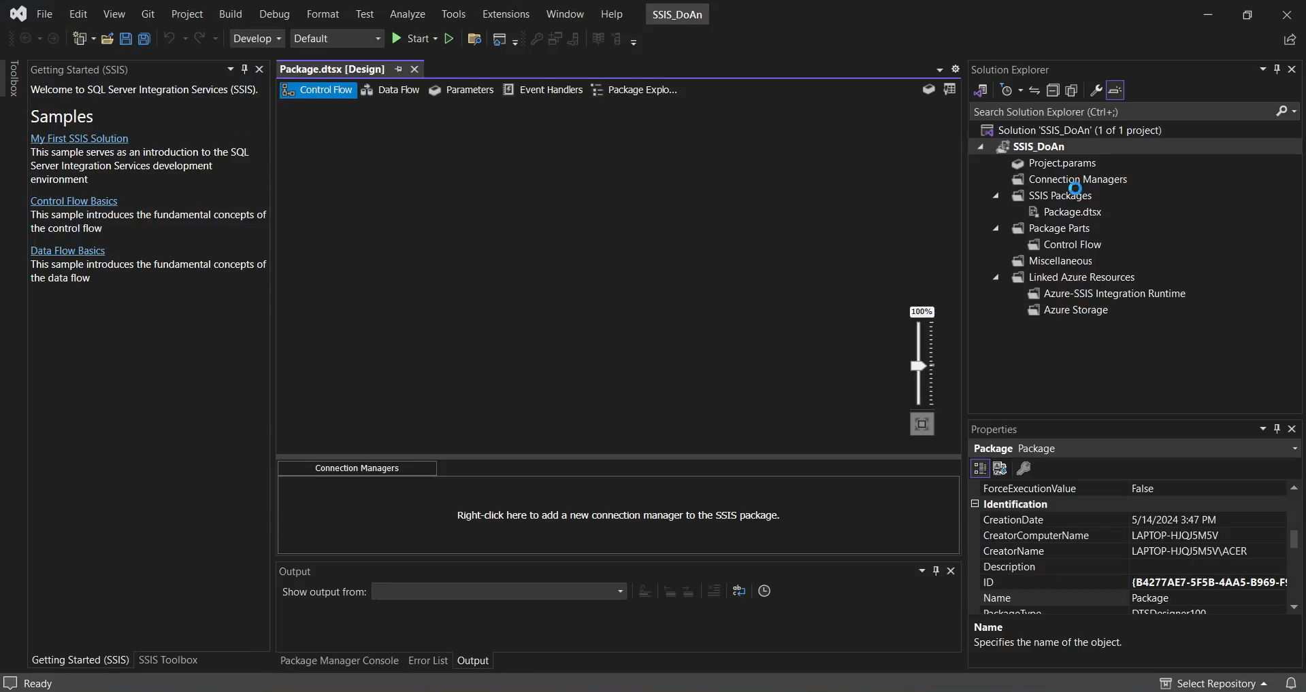

* 1. **Tạo cơ sở dữ liệu và thiết lập kết nối**

#### **1.2.1. Tạo cơ sở dữ liệu:**

Ta sử dụng công cụ MSSMS 18 để tạo 2 database cho dự án

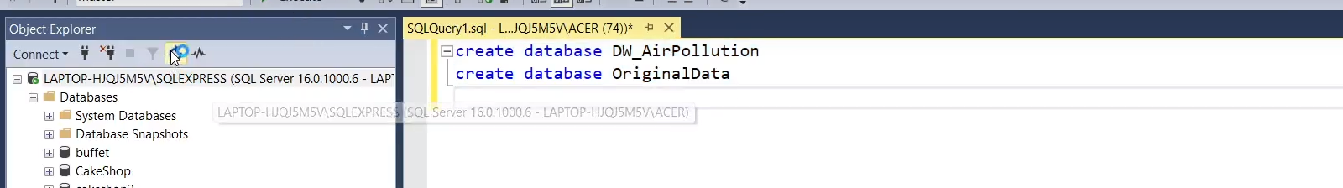

Chi tiết database :

OriginalData: là nơi lưu trữ dữ liệu gốc, có chứa các bảng :

* Clear_Data: chứa các dữ liệu sau khi được làm sạch.
* Null_Data: chứa các dữ liệu Null trong quá trình làm sạch.
* Original: Dữ liệu data gốc được import thẳng từ file CSV.

DW_AirPollution: là nơi lưu trữ dữ liệu của các bảng Dim , Fact :

* Fact_Pollution:
* Dim_Location:
* Dim_Date :

#### **1.2.2. Thiết lập kết nối đến cơ sở dữ liệu :**

Bước 1 : Ta thực hiện tạo “New Connection Manager” ở trong dự án SSIS

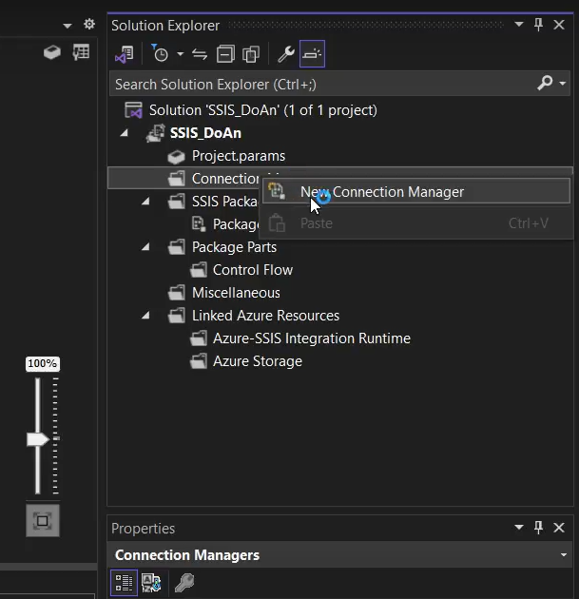

Bước 2: Ta chọn kết nối bằng kiểu “ADO”

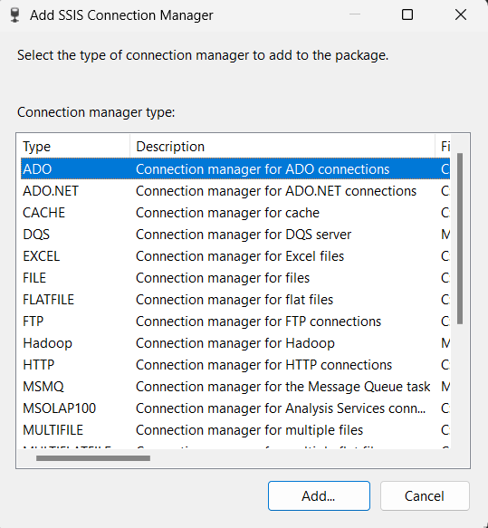

Bước 3: Ta thực hiện việc tạo mới kết nối đến database bằng cách chọn “New”

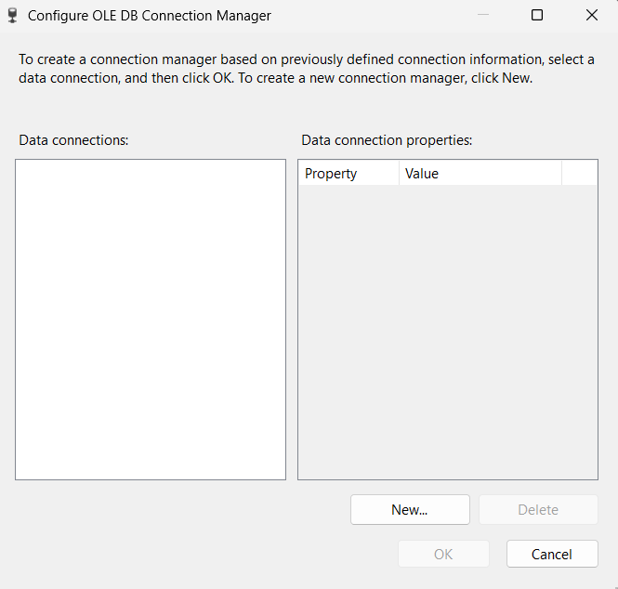

Bước 4 : Ta chọn đến database cần kết nối

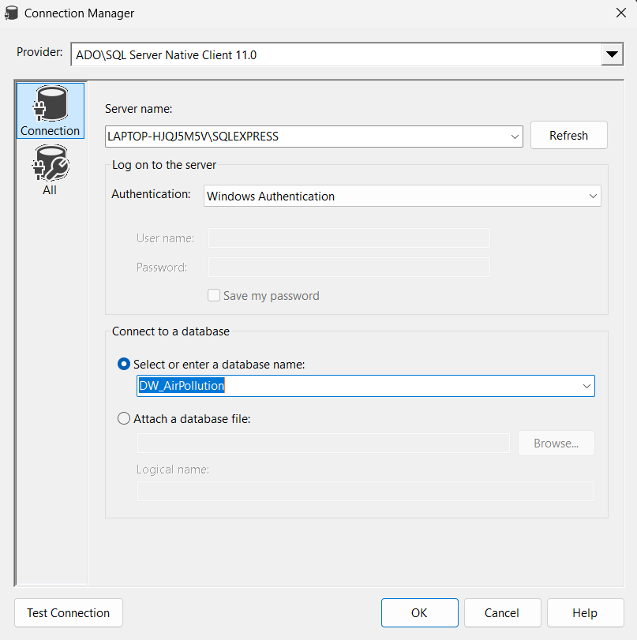

Bước 5 : Sau khi hoàn tất ta chọn ok để thực hiện kết nối

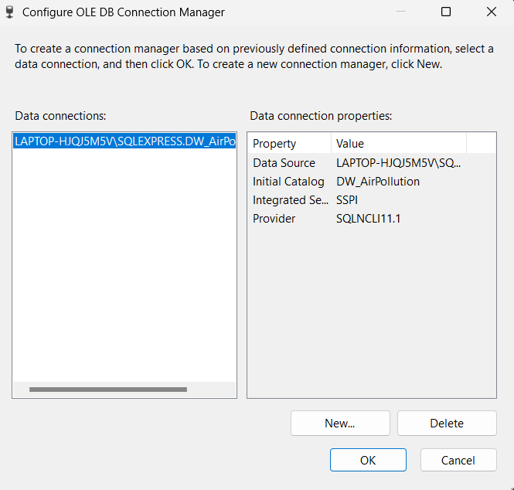

Ta được kết quả như sau : 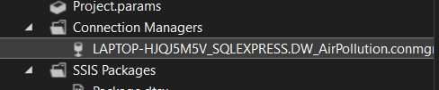

Ta thực hiện tương tự các bước trên để kết nối đến database OriginalData, Ta được kết quả :

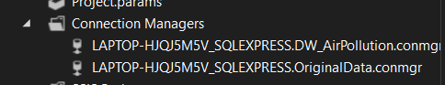

1. **Chuẩn bị dữ liệu gốc, import dữ liệu gốc**

Bước 1 : Ta thực hiện việc đổ dữ liệu gốc của dự án ta vào database OriginalData bằng cách import Flat File

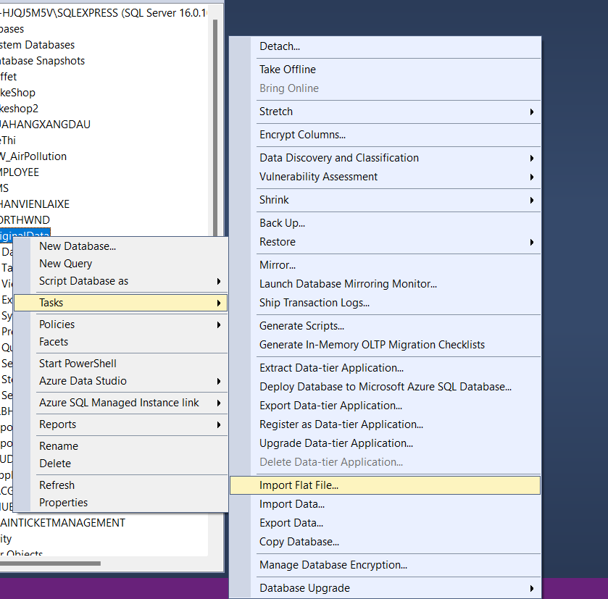

Trang để import file hiện ra:

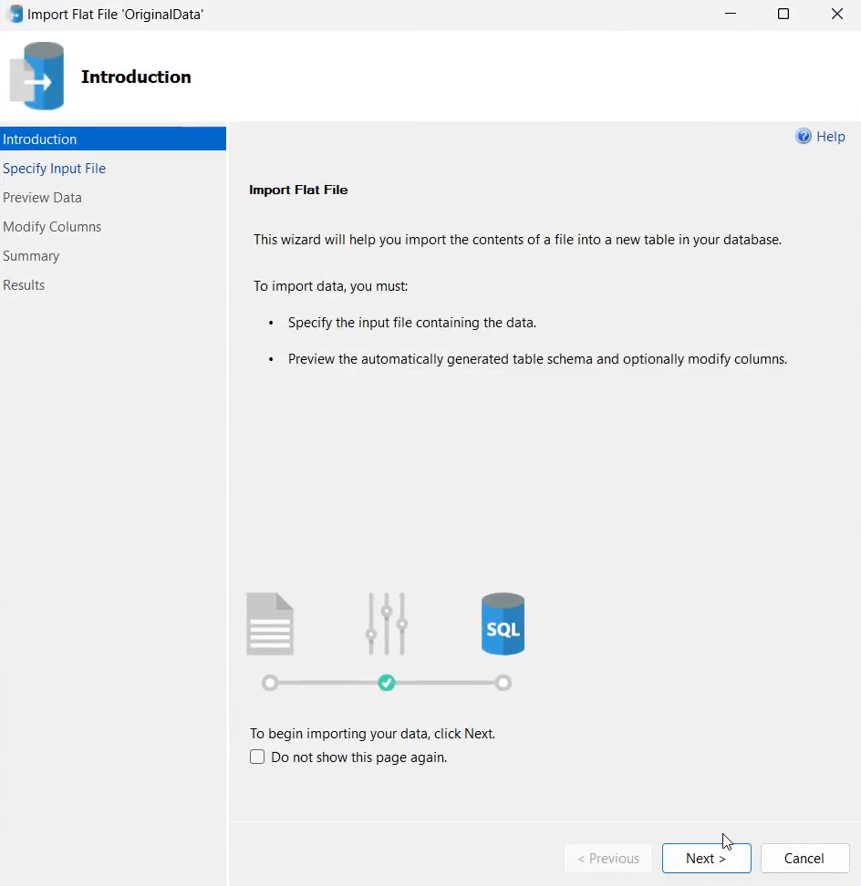

Bước 2 : Ta chọn file CSV dữ liệu mà ta muốn import và database , ở đây e sẽ import file data gốc là “south-korean-pollution-data.csv ”

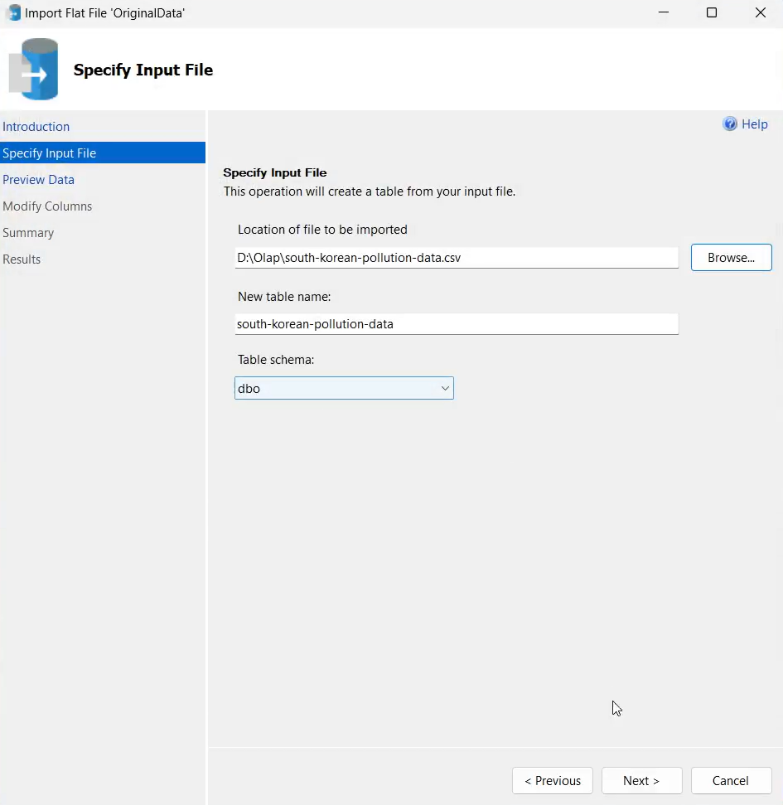

Bước 3 : Ta xem và kiểm tra dữ liệu đã được nhập nếu ok thì ấn “Next “.

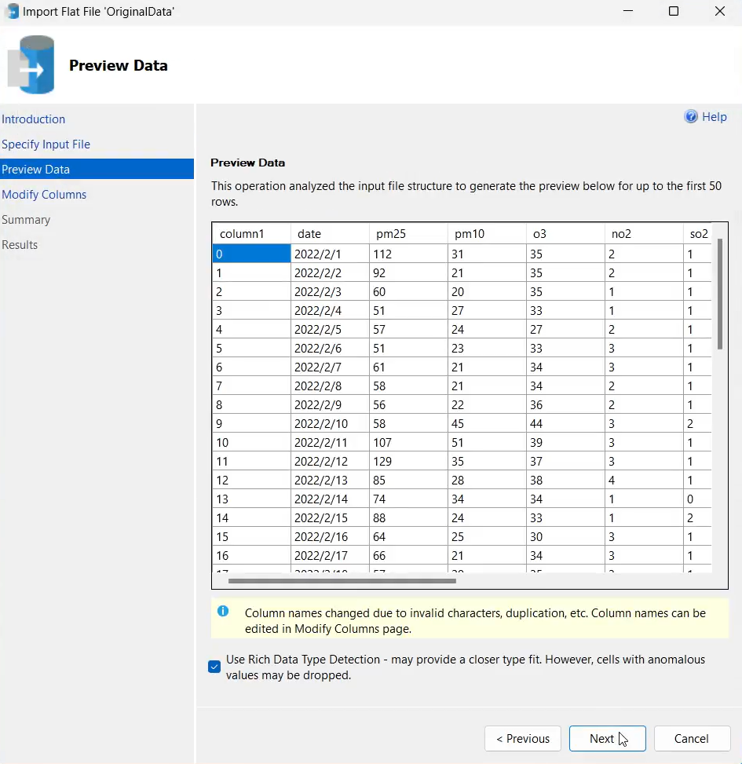

Bước 4 : Ta thực hiện sửa datatype cho các cột thuộc tính cho chính xác .

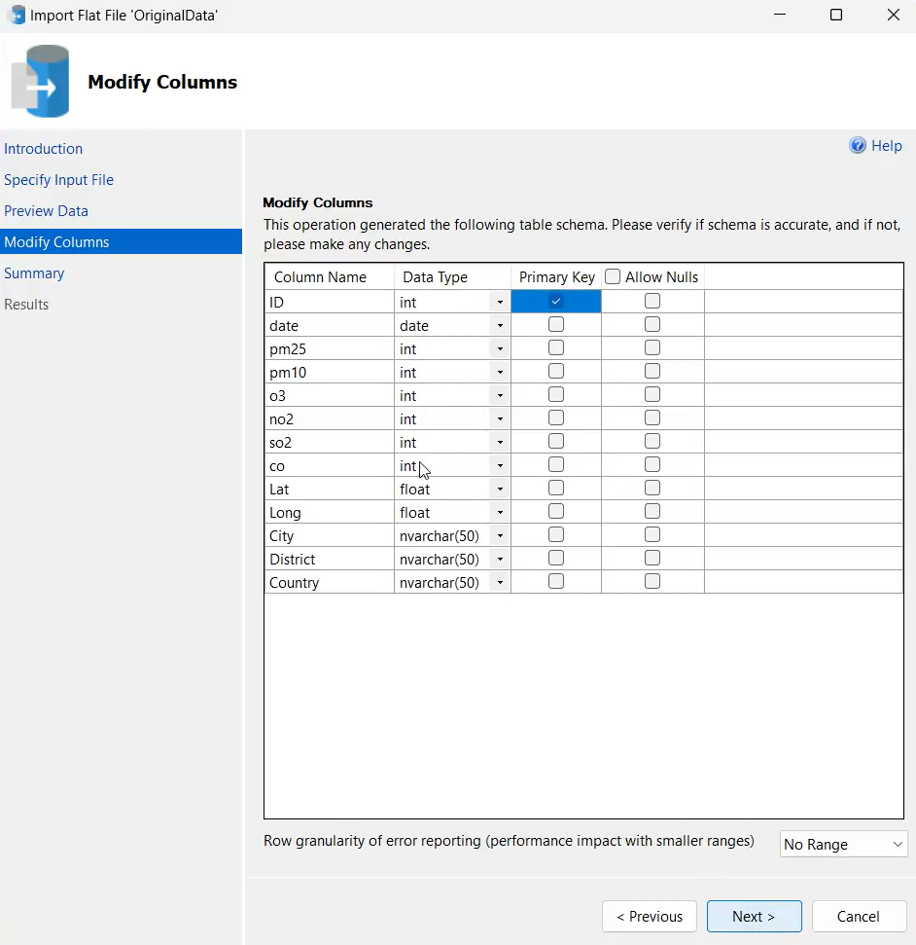

Bước 5 : Ta ấn Finish để thực hiện việc import

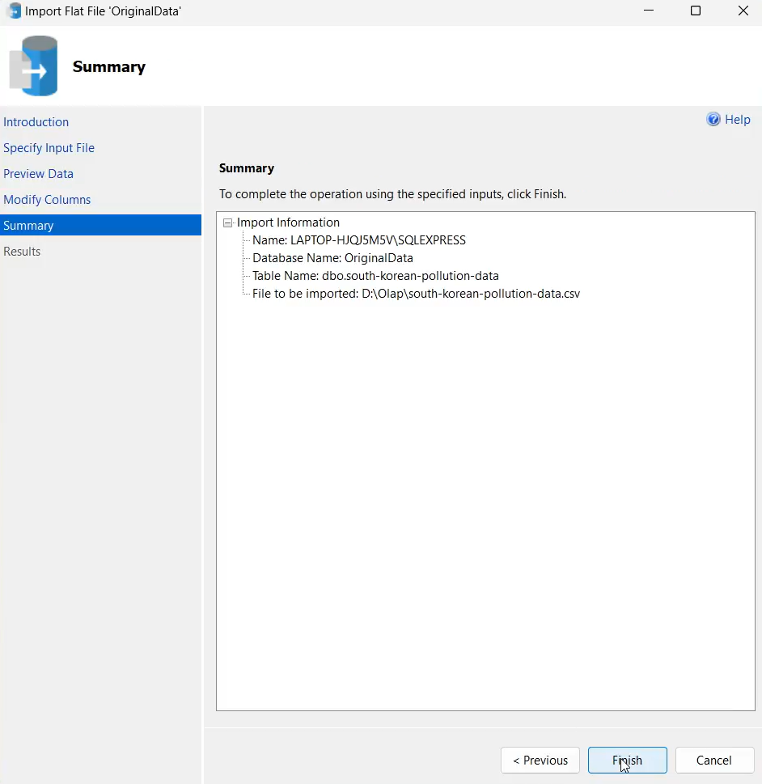

Ta được kết quả như sau :

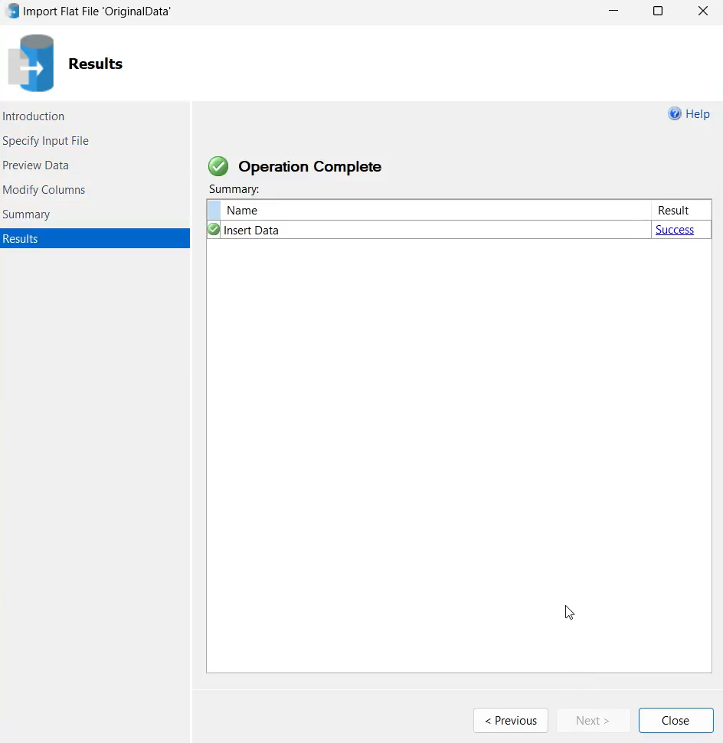

Như vậy dữ liệu đã được thêm thành công . Ta có thể kiểm tra bằng cách truy vấn trong SQLServer :

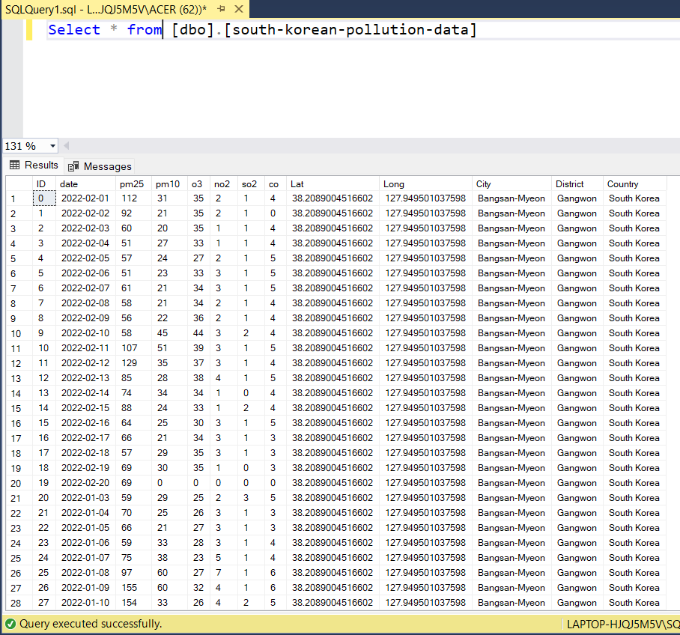

1. **Quá trình làm sạch dữ liệu**

Bước 1: Ở công cụ SSIS của Visual Studio . Ta thực hiện việc tạo mới 1 “Data Flow Task” có tên là “Quá trình làm sạch dữ liệu “ .

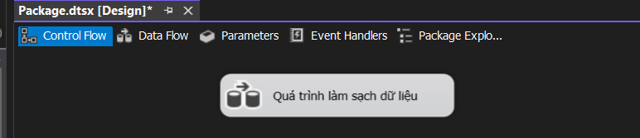

Bước 2 : Ta thực hiên chỉnh sửa “Data Flow Task” bằng cách ấn vào Edit . Ta thực hiện thêm “OLE DB Source” và cài đặt.

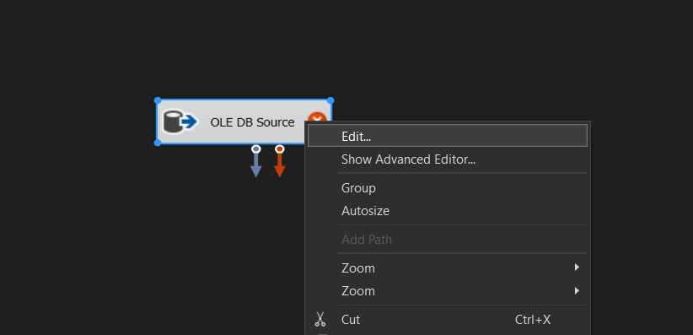

Ta thực hiện việc kết nối đến database OriginalData và chọn bảng dữ liệu gốc.

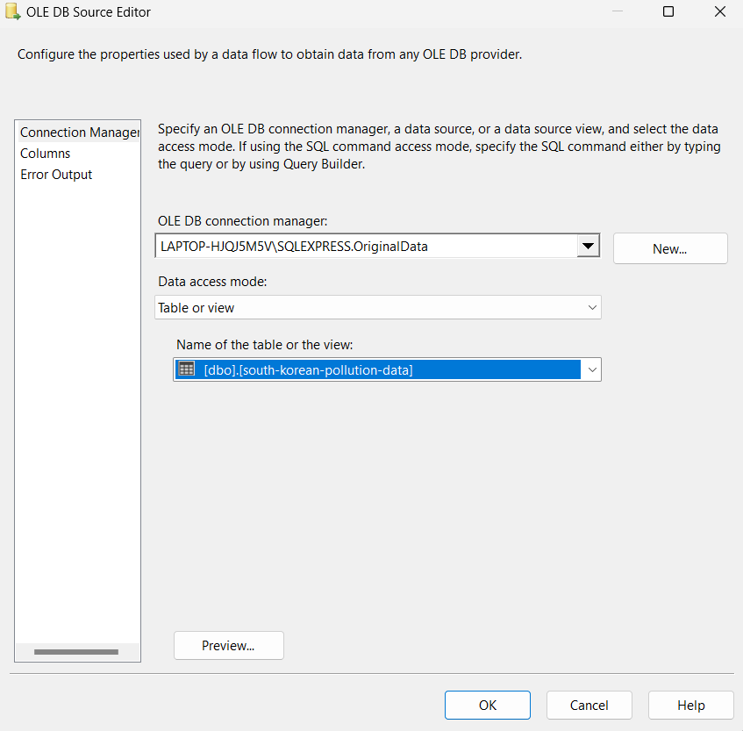

Bước 3 : Ta thêm “Condition Split” để tạo điều kiện lọc các các hàng chứa giá trị Null trong dữ liệu gốc .

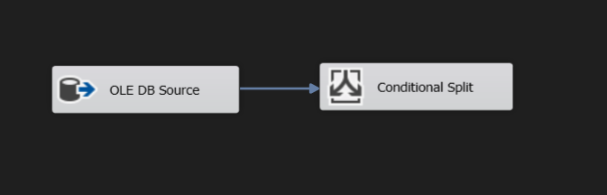

Ta cấu hình trong “ Conditional Split” để có thể lọc được các giá trị null trong dữ liệu, ta sử dụng hàm ISNULL() để lọc các giá trị null , các giá trị null sẽ được đưa ra Null_OutPut và output mặc định là Not_Null_OutPut

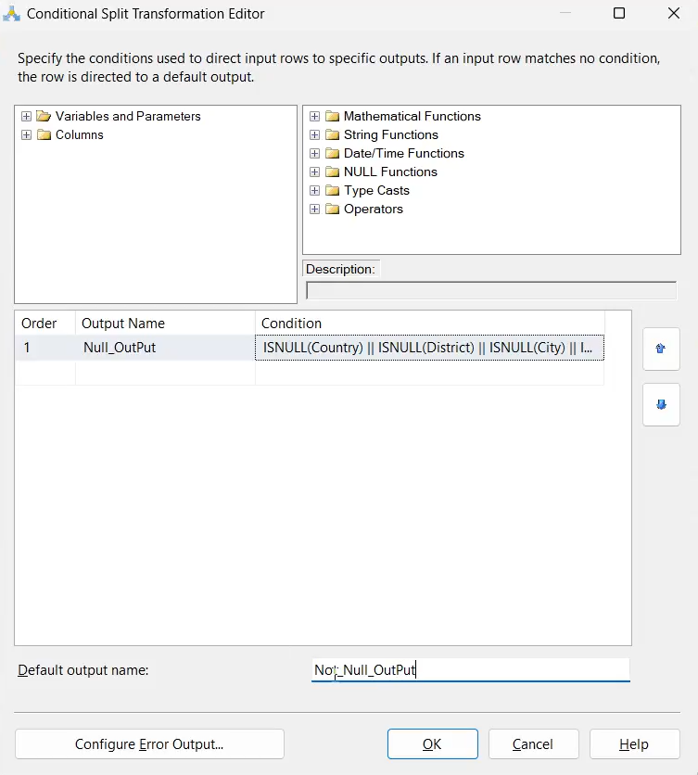

Bước 4 : Ta tạo “OLE DB Destination” với tên là “Null data ” để lưu các giá trị Null_OutPut .

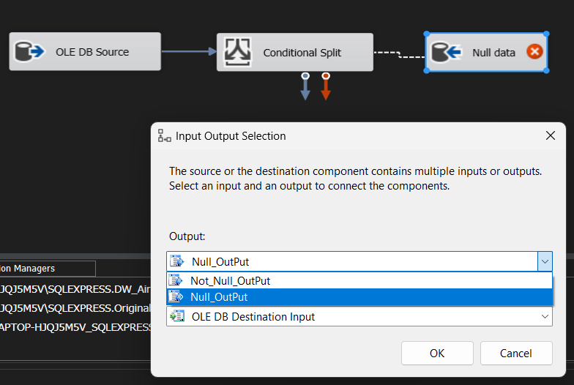

Ta cấu hình “OLE DB Destination” bằng cách chọn database là OriginalData và thực hiện việc tạo thêm một bảng lên là “Null_data” để lưu giá trị null

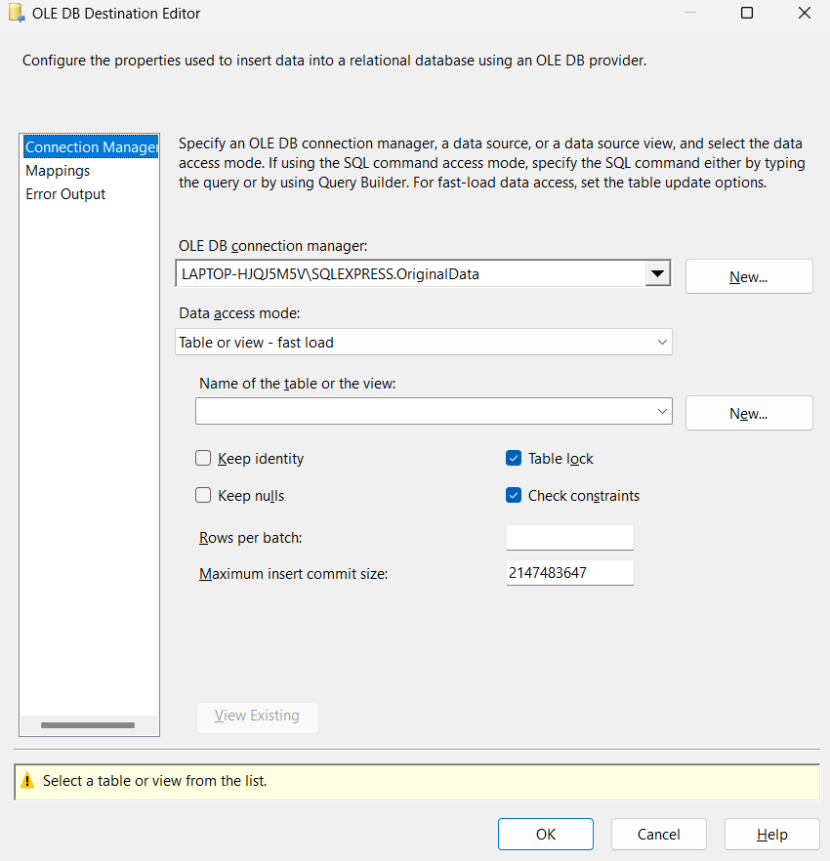

Ta thực hiện tạo bảng bằng cách chọn “new” và nhập lệnh SQL

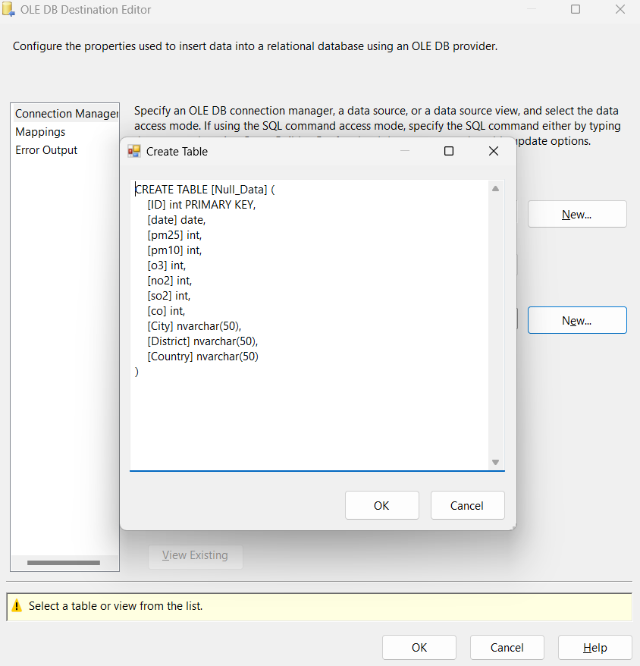

Tiếp theo ta kiểm tra mapping các thuộc tính và chọn “ok” nếu hoàn tất.

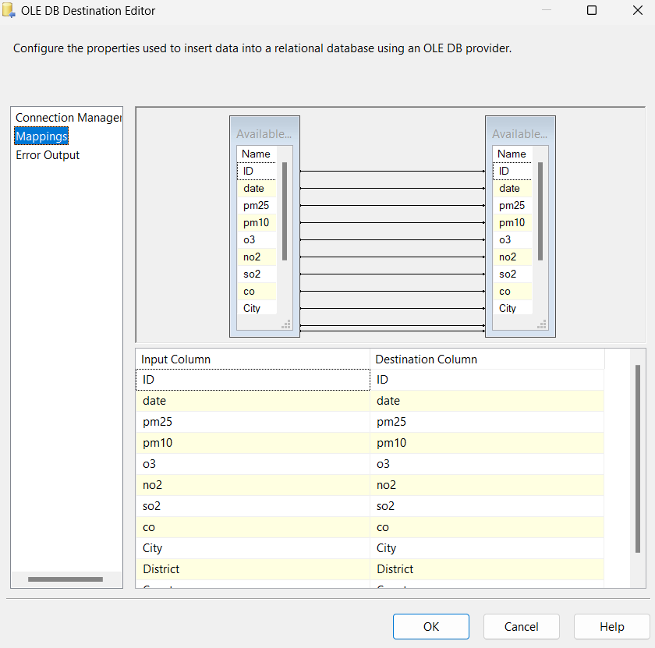

Bước 5: Tiếp theo ta tạo “Sort” với đầu vào là NotNull_OutPut để lọc dữ liệu sạch .

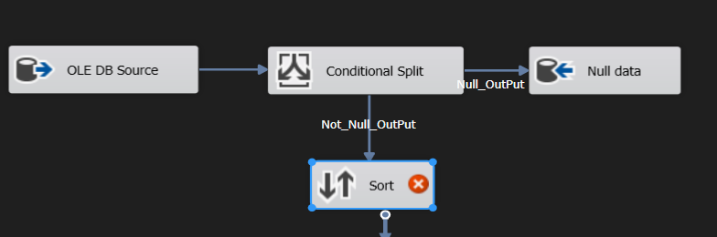

Ta thực hiện cấu hình cho ”Sort” , ta chọn tất cả các thuộc tính và chọn “ok” để hoàn tất.

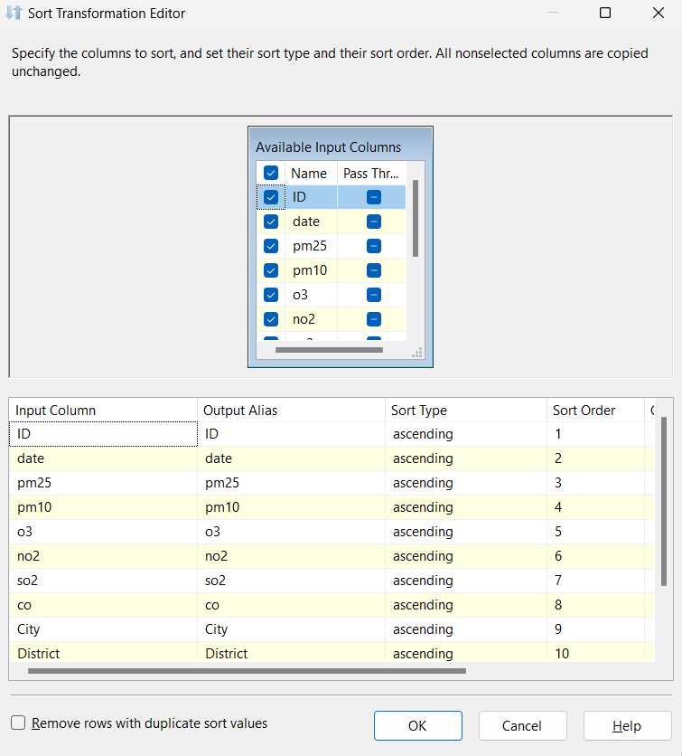

Bước 6 : Ta tạo thêm “OLE DB Destination” với tên là “Clear data” để lưu các giá trị Not_Null_OutPut.

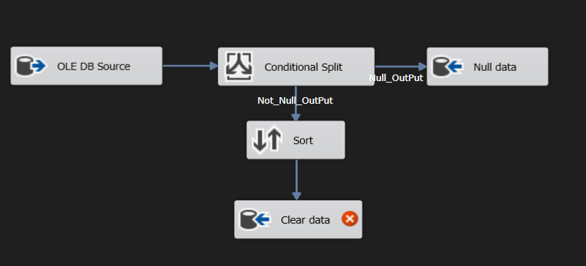

Ta thực hiện cấu hình tương tự như bên “Null data” , ta tạo bảng tên là “Clear_data” để lưu giá trị sạch .

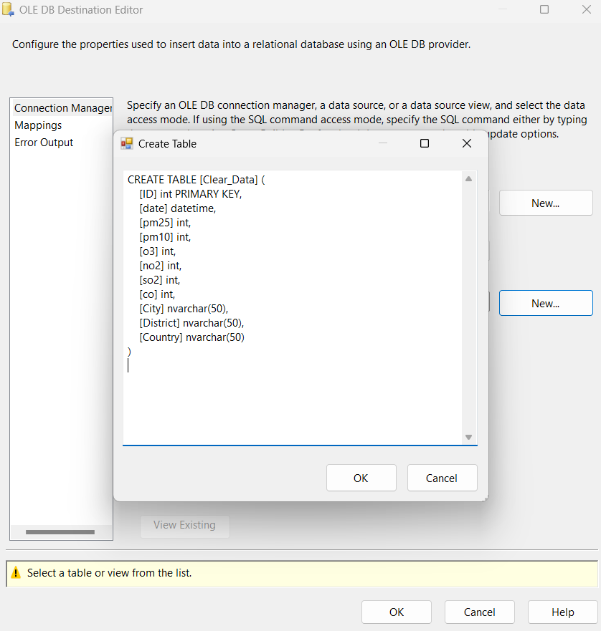

Sau khi tạo bảng ta được kết quả .

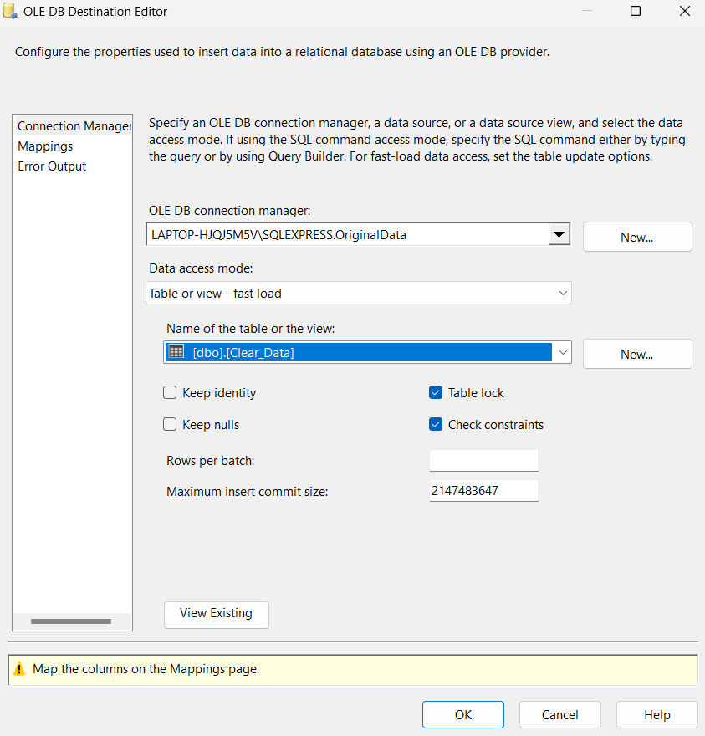

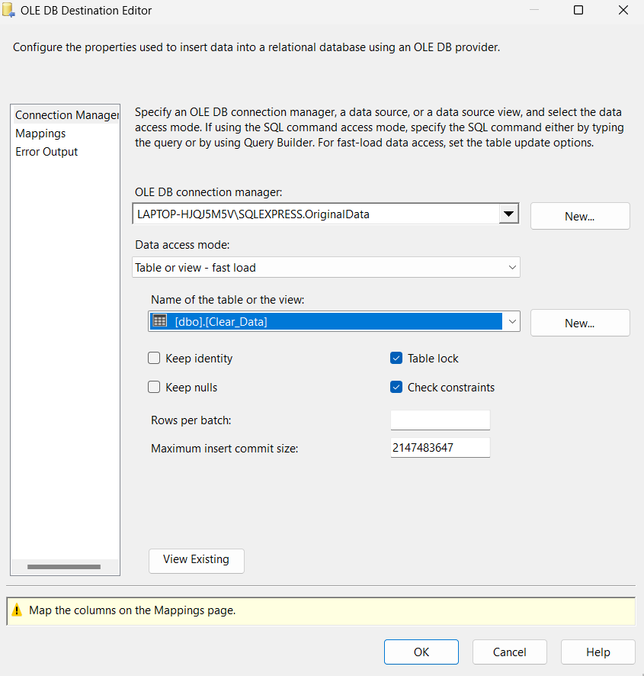

Data flow của quá trình làm sạch dữ liệu sau khi hoàn thành:

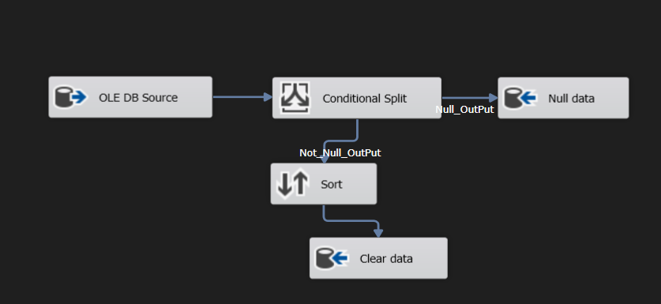

1. **Quá trình tạo các bảng Dimension**

Trước tiên ta cần tạo “Sequence Container” để chứa các “Data Flow” là Dim_Location và Dim_Date .

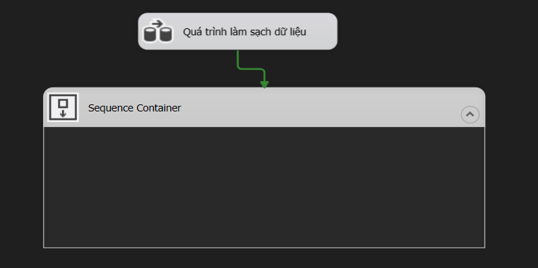

* 1. **Dim_Location**

Bước 1 : Ta thực hiện tạo 1 “Data flow” tên là “Dim_Location” và thực hiện việc chỉnh sửa .

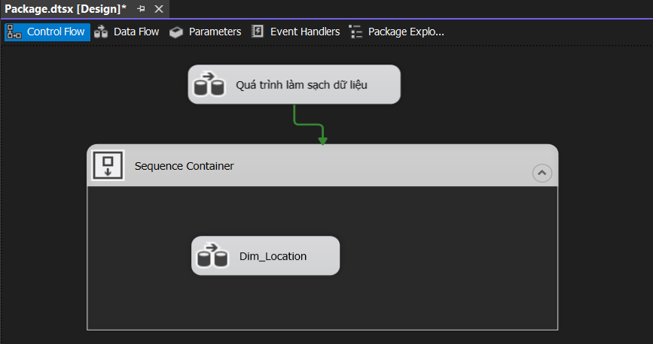

Bước 2 : Ta thực hiên chỉnh sửa “Data Flow Task” bằng cách ấn vào Edit . Ta thực hiện thêm “OLE DB Source” và cài đặt.

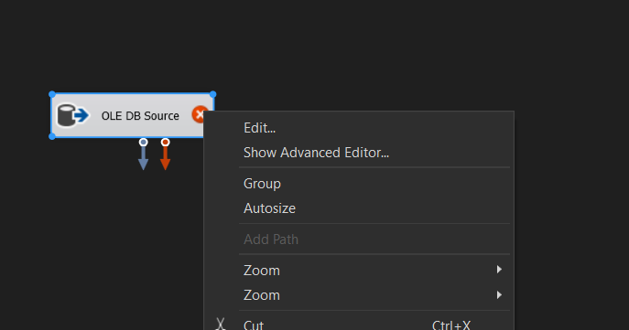

Ta thực hiện việc kết nối đến database OriginalData và chọn bảng dữ liệu “Clear_data” để làm nguồn dữ liệu.

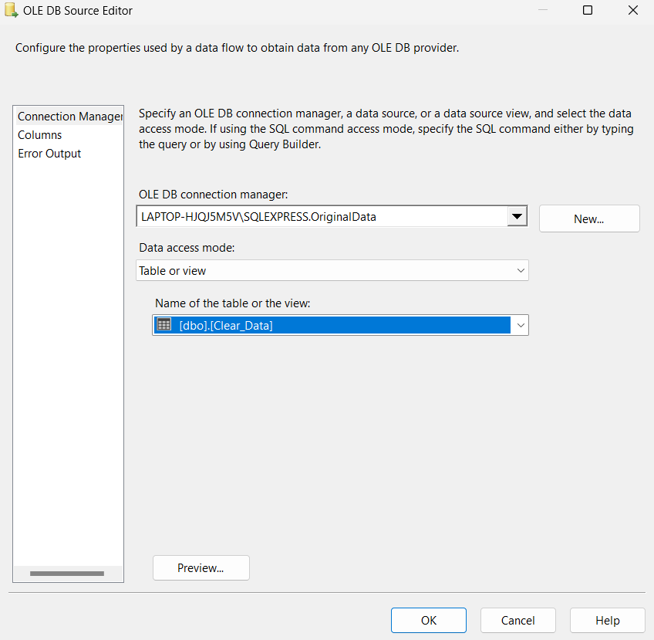

Bước 3: Ta thực hiện việc tạo “Aggregate”

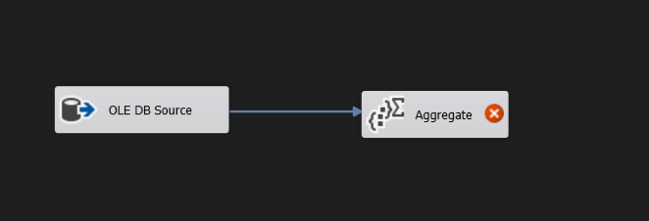

Ta chọn các thuộc tính cho bảng Dim_Location .

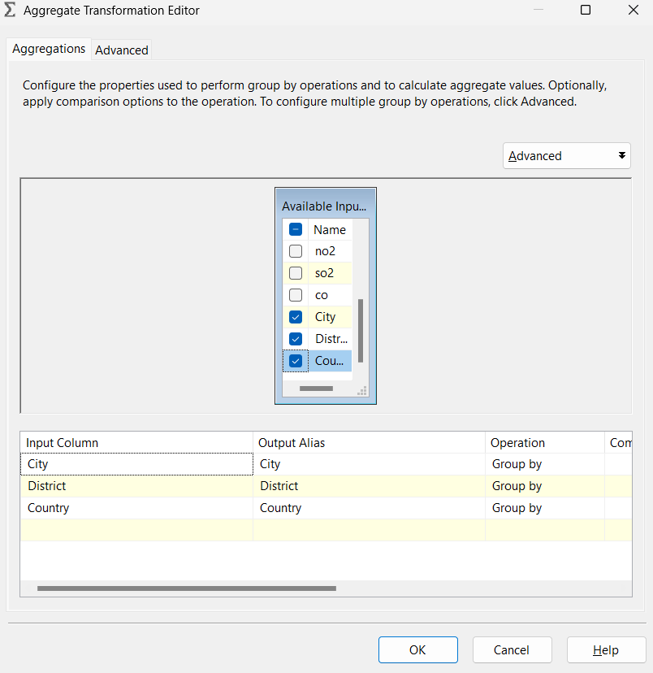

Bước 4: Tiếp theo ta tạo “Sort” và chọn Edit để chỉnh sửa.



Ta thực hiện cấu hình cho ”Sort” , ta chọn tất cả các thuộc tính và chọn “ok” để hoàn tất.

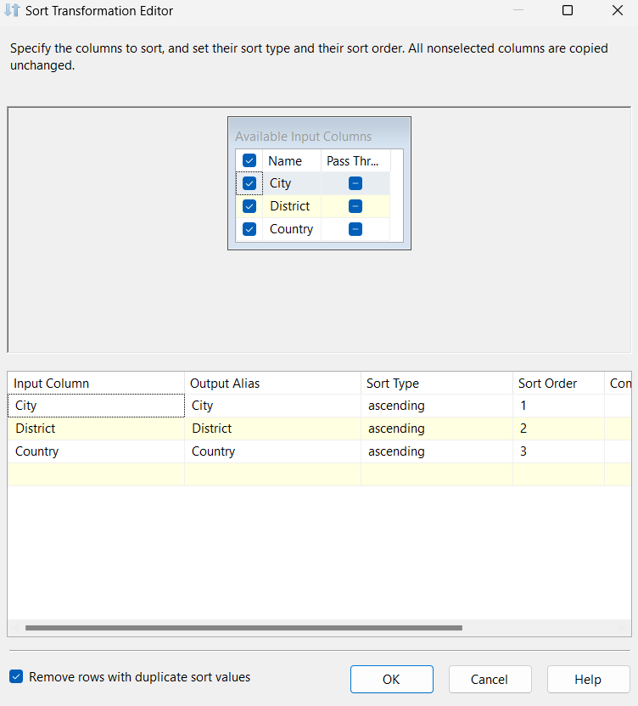

Bước 5: Cuối cùng ta tạo “OLE DB Destination” .

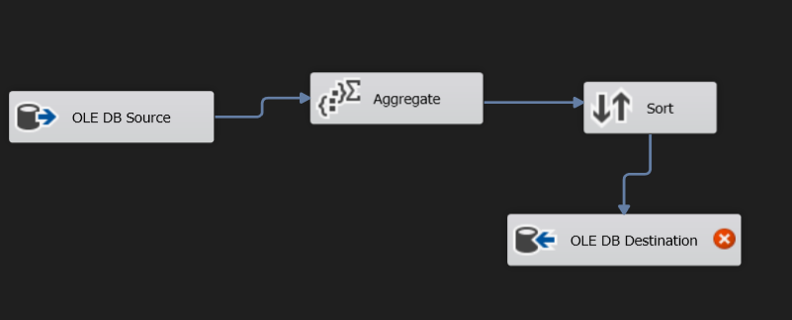

Ta thực hiện việc kết nối đến database “DW_AirPollution” .

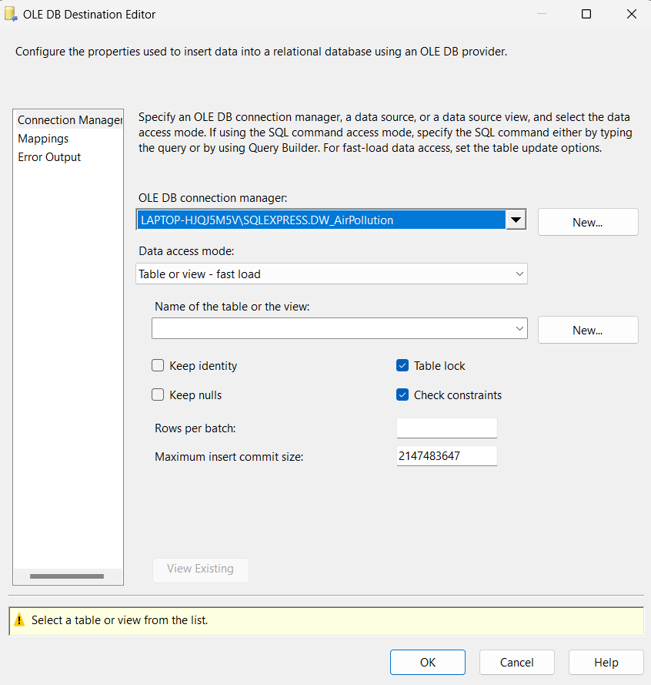

Tiếp đến ta thực hiện việc tạo mới table “Dim_location” và chạy lện SQL để tạo.

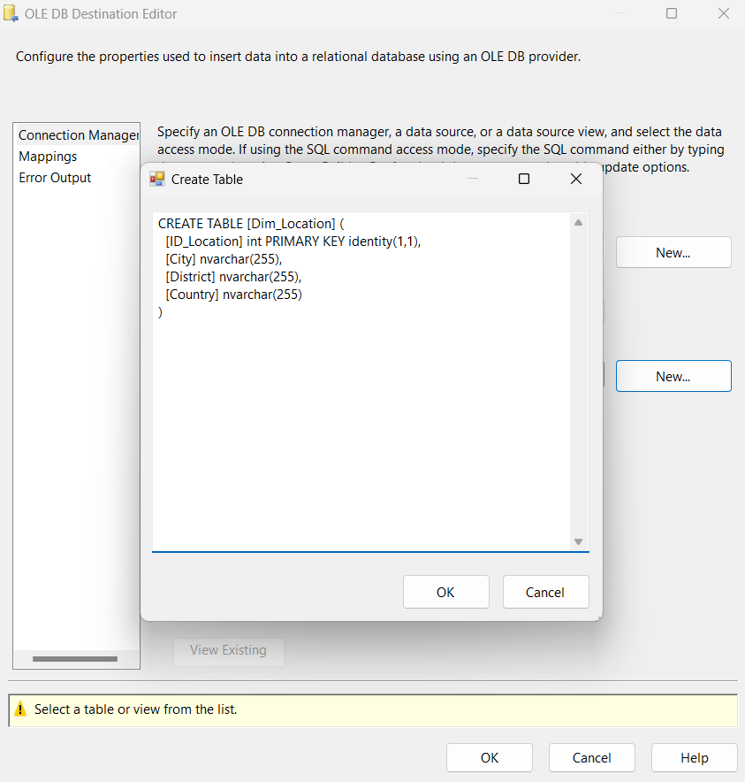

Sau khi tạo hoàn tất , ta chọn “Dim_Location”

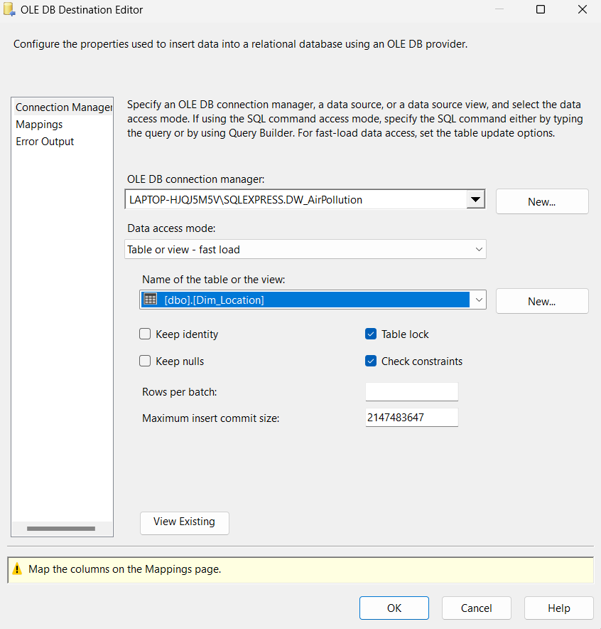

Cuối cùng ta thực hiện kiểm tra mapping và chọn “ok” để hoàn tất .

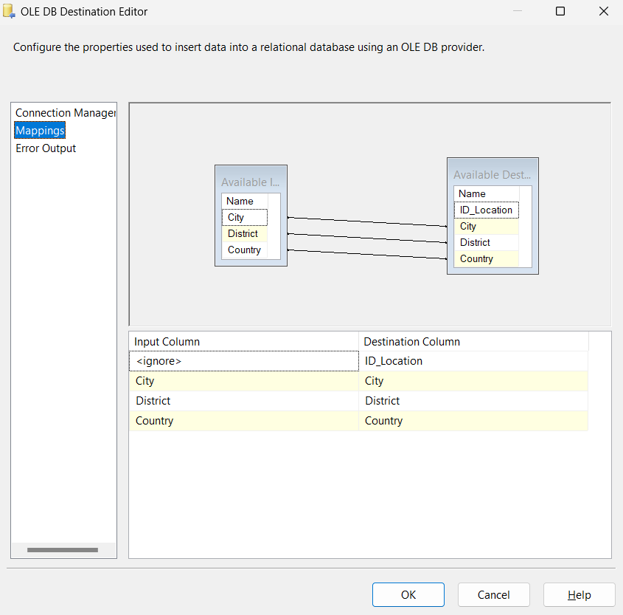

Data Flow của quá trình tạo bảng Dim_Location sau khi hoàn thành.

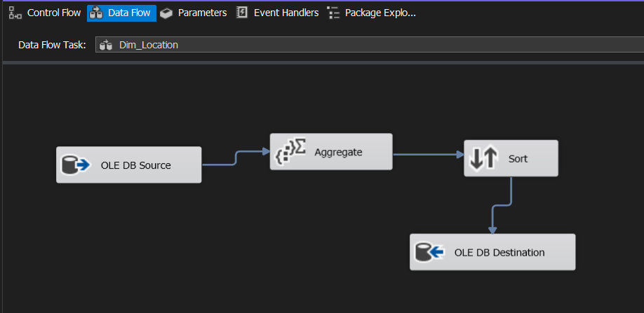

* 1. **Dim_Date**

Bước 1 : Ta thực hiện tạo 1 “Data flow Task” tên là “Dim_Date” và thực hiện việc chỉnh sửa .

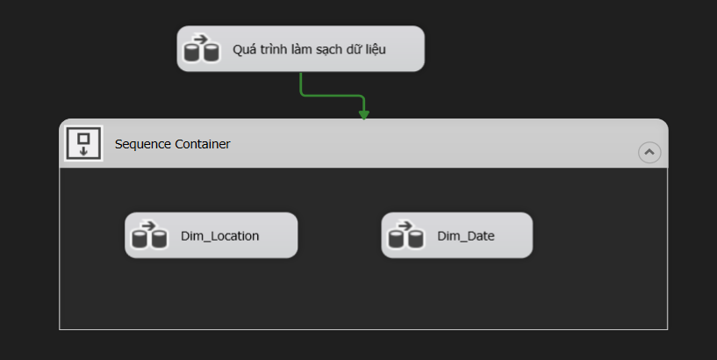

Bước 2 : Ta thực hiên chỉnh sửa “Data Flow Task” bằng cách ấn vào Edit . Ta thực hiện thêm “OLE DB Source” và cài đặt.



Ta thực hiện việc kết nối đến database OriginalData và chọn bảng dữ liệu “Clear_data” để làm nguồn dữ liệu.

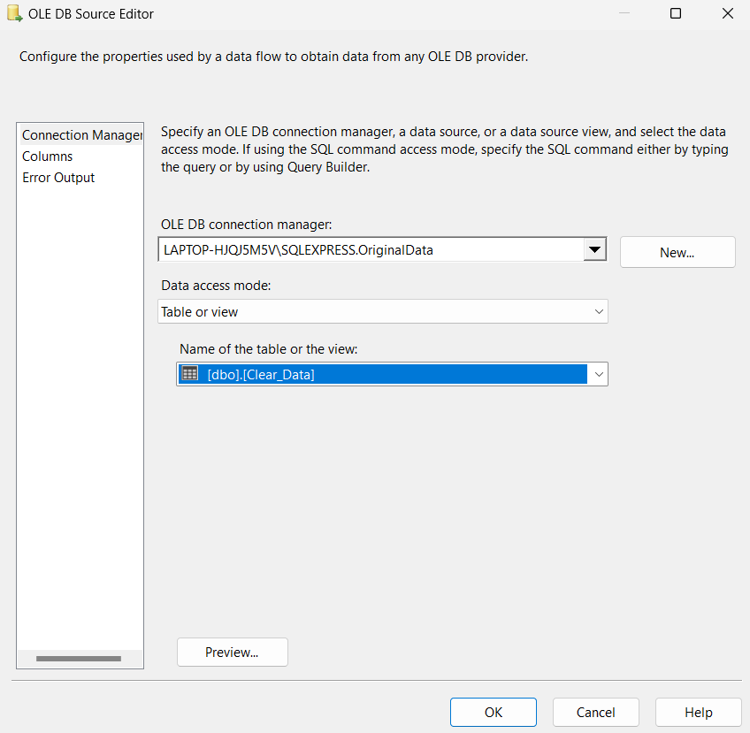

Bước 3: Ta thực hiện việc tạo “Aggregate”

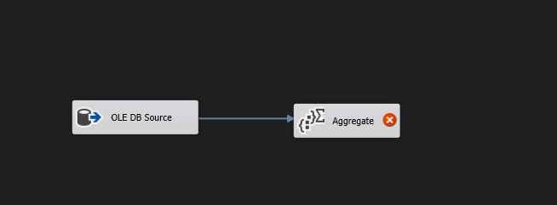

Ta chọn các thuộc tính cho “Dim_Date”

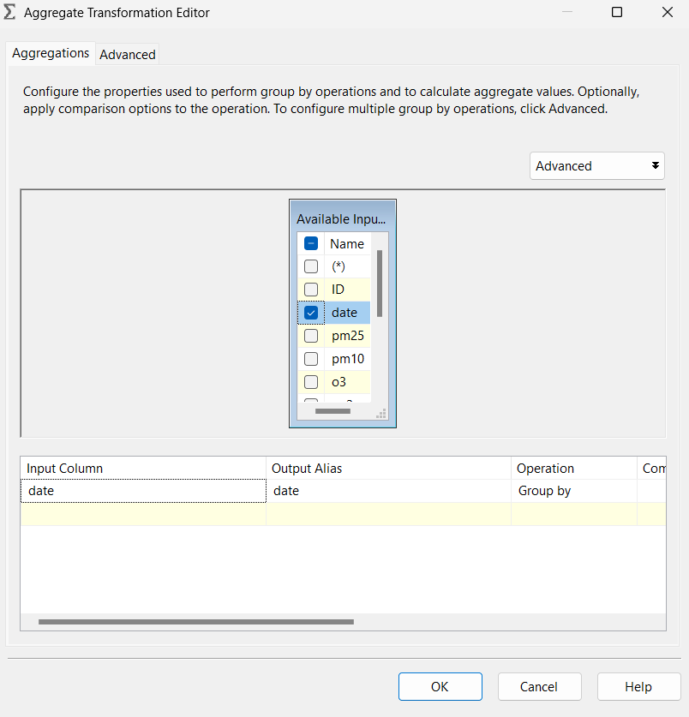

Bước 4: Ta tạo mới “Sort “

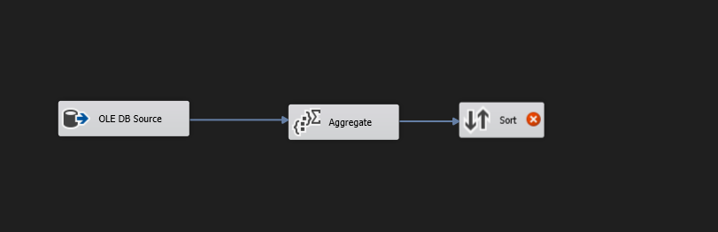

Ta thực hiện cấu hình cho ”Sort” , ta chọn tất cả các thuộc tính và chọn “ok” để hoàn tất.

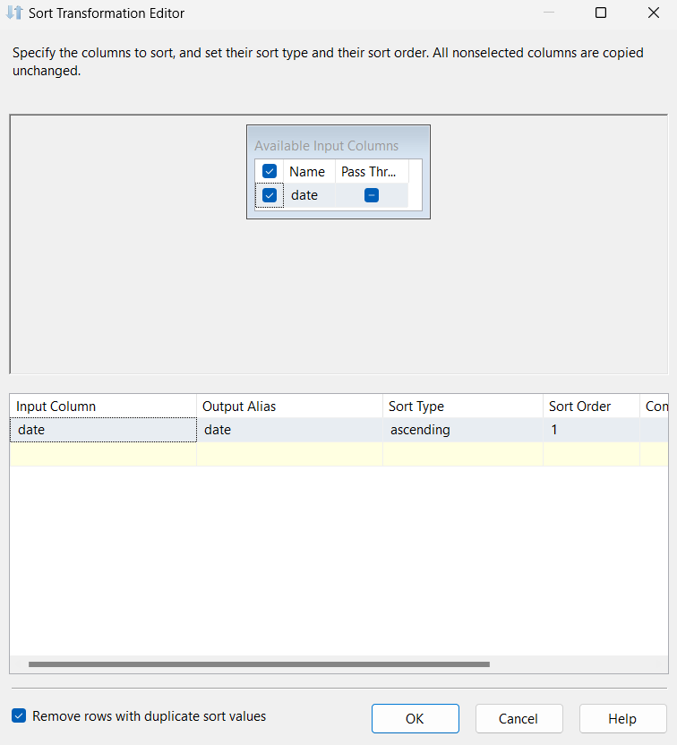

Bước 5 : Ta tạo “Derived Column” để có thể chia dữ liệu cho cột “Day”,”Month”,”Year”

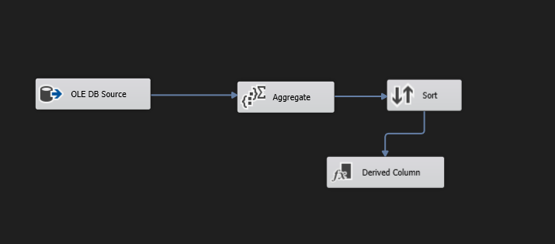

Ta sử dụng hàm “DAY”, “MONTH”,”YEAR” để có thể lấy được dữ liệu ngày , tháng ,năm từ “date”.

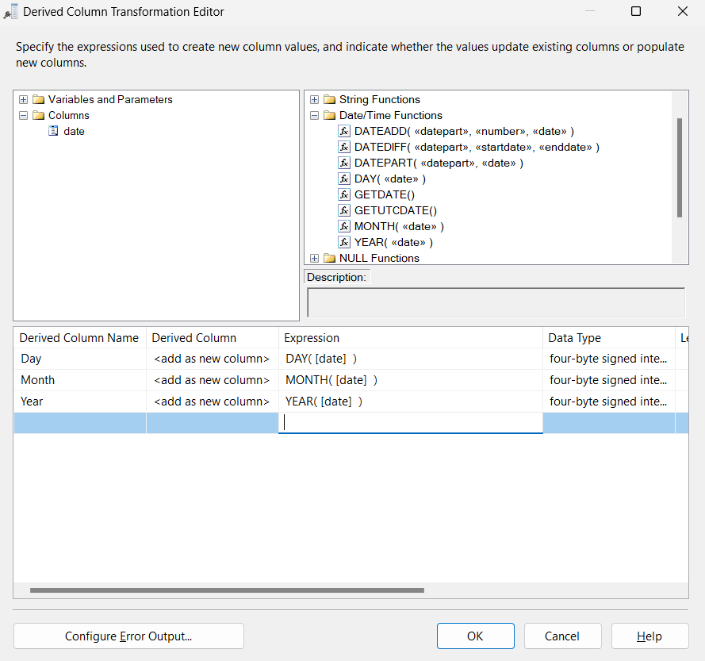

Bước 6: Cuối cùng ta tạo “OLE DB Destination” .

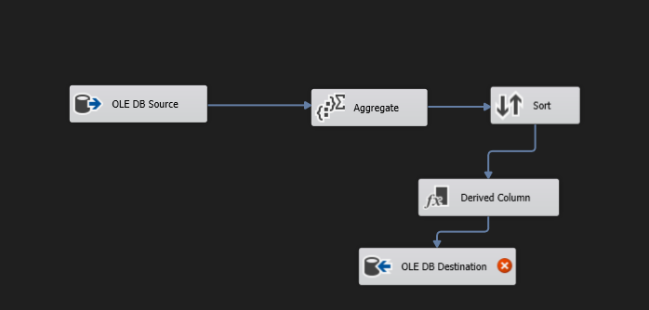

Ta thực hiện việc kết nối đến database “DW_AirPollution” .

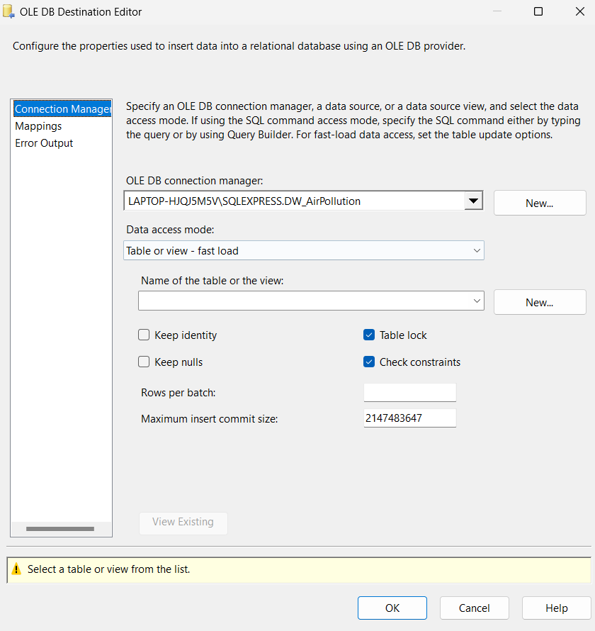

Tiếp đến ta thực hiện việc tạo mới table “Dim_Date” và chạy lện SQL để tạo.

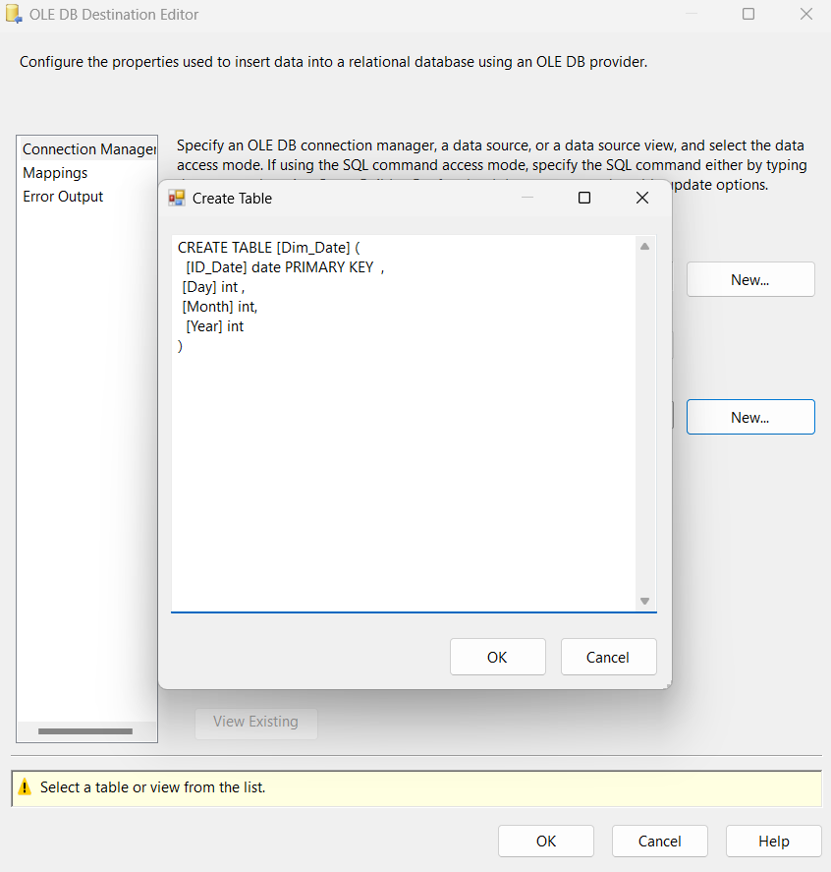

Sau khi tạo hoàn tất , ta chọn “Dim_Date”

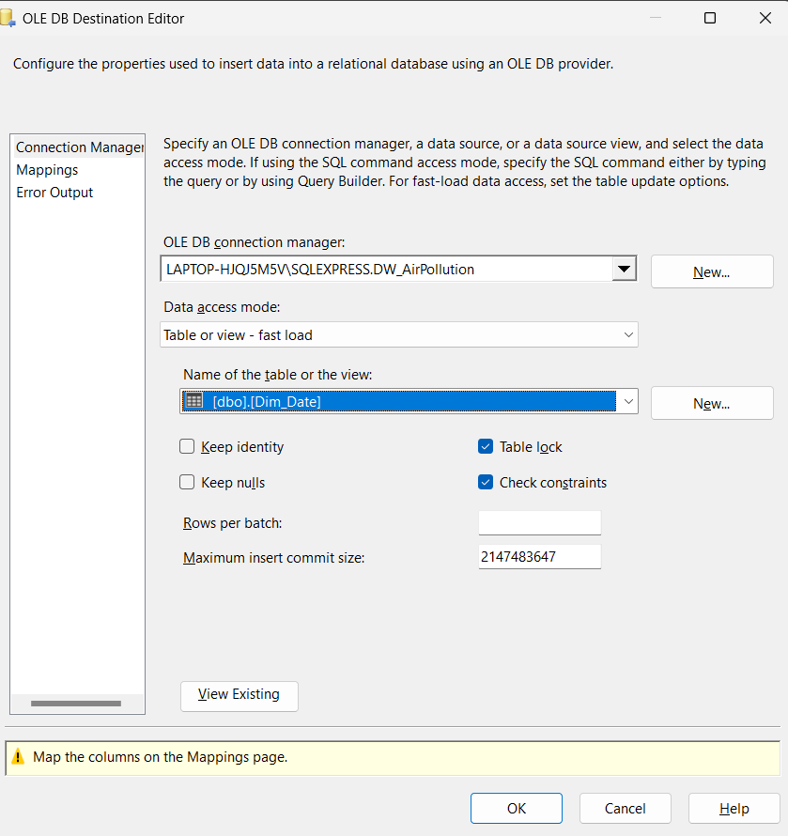

Cuối cùng ta thực hiện kiểm tra mapping và chọn “ok” để hoàn tất .

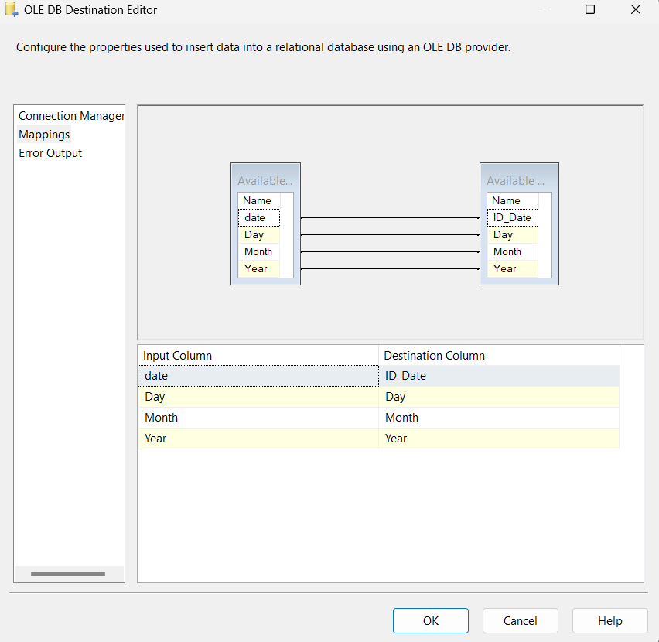

Data Flow của quá trình tạo bảng Dim_Date sau khi hoàn thành.

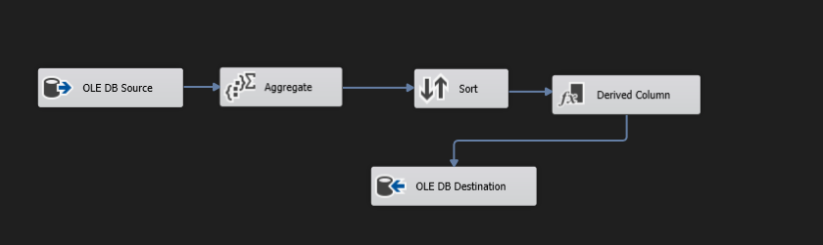

1. **Quá trình tạo bảng Fact**

Bước 1: Ta thực hiện việc tạo mới “Data Flow Task” Tên là “Quá trình tạo bảng Fact”.

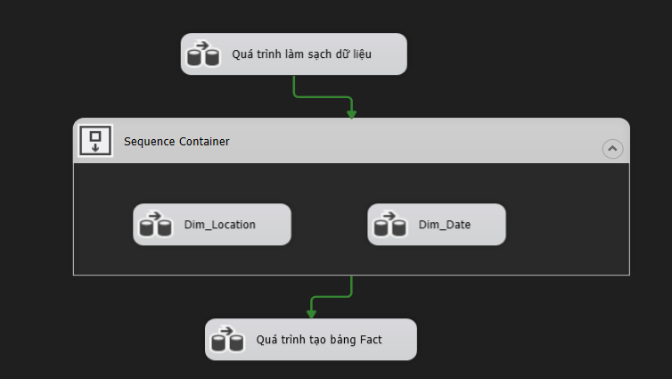

Bước 2 : Ta thực hiên chỉnh sửa “Data Flow Task” bằng cách ấn vào Edit . Ta thực hiện thêm “OLE DB Source” và cài đặt.

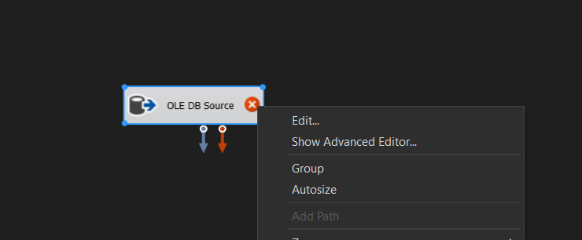

Ta thực hiện việc kết nối đến database OriginalData và chọn bảng dữ liệu “Clear_data” để làm nguồn dữ liệu.

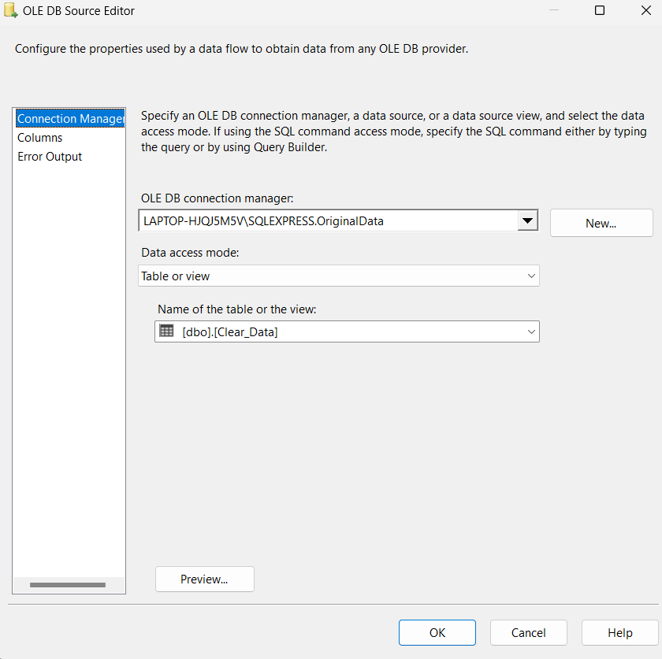

Bước 3 : Ta tạo mới “Look up” với tên là “Location” cho các thuộc tính từ bảng “Dim_Location” ở database DW_AirPollution .

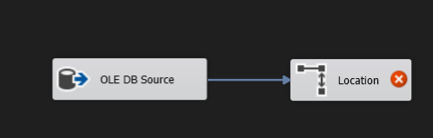

Ta thực hiện cấu hình “Look up” bằng cách chọn “Edit”. Ta chọn “Redriect rows to no match output” .

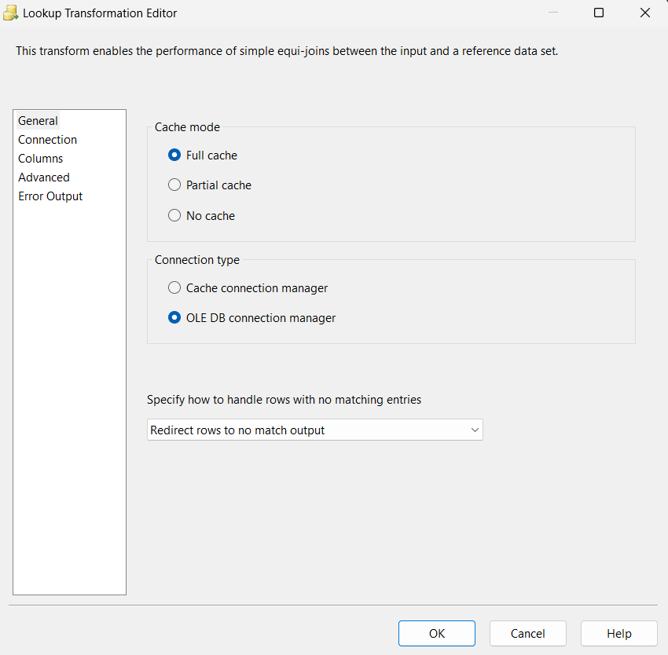

Tiếp theo ta chọn bảng “Dim_Location”

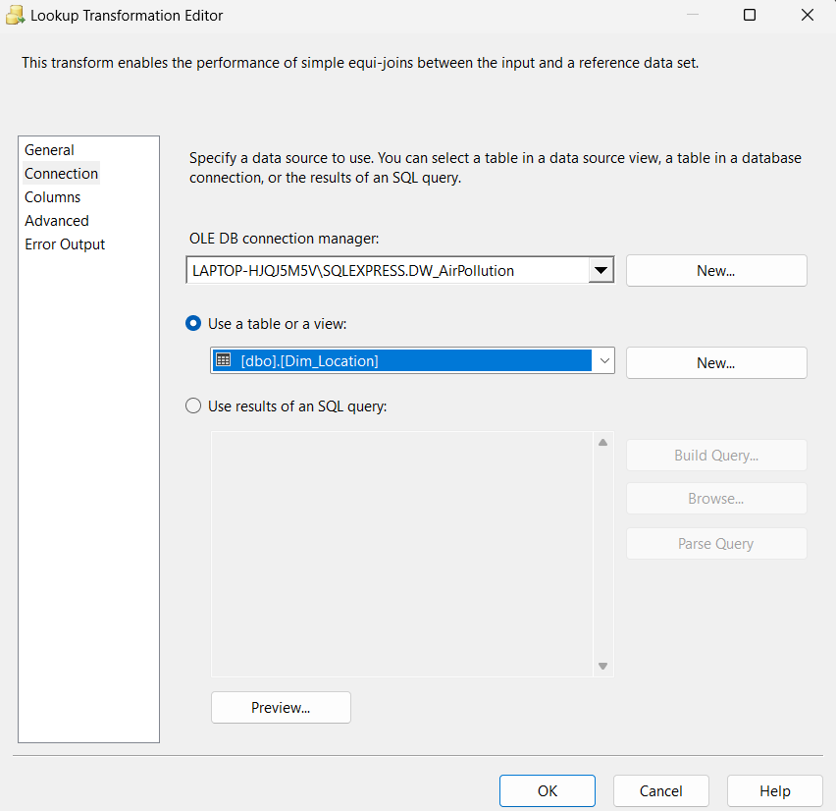

Ta thực hiện kéo thả với các hàng tương ứng và chọn ok.

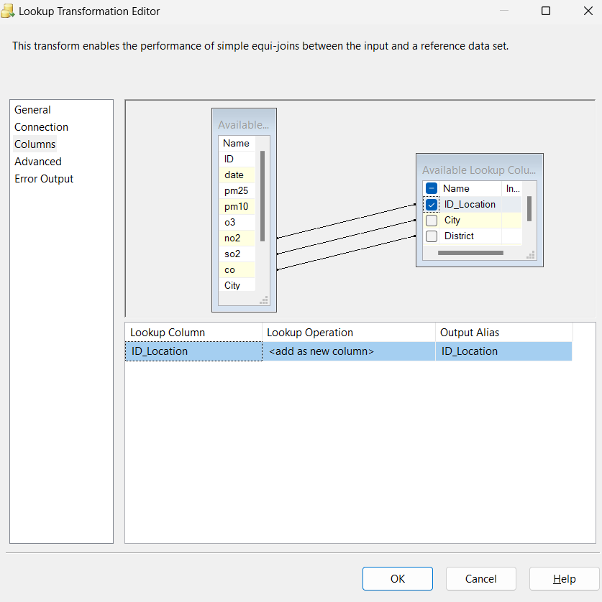

Bước 4 : Tương tự ta tạo mới “Look up” với tên là “Date” cho các thuộc tính từ bảng “Dim_Date” ở database DW_AirPollution . Ta chọn “Look up Match Output”.

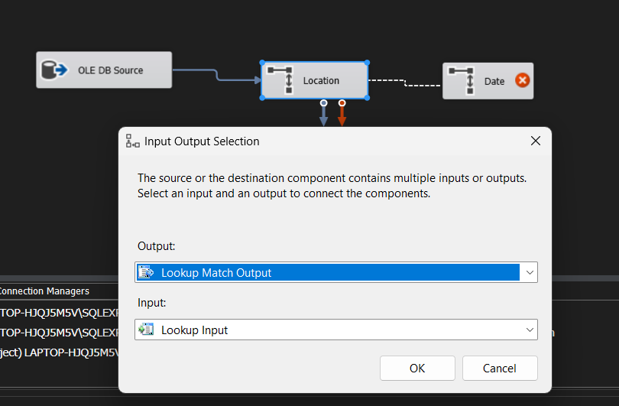

Ta thực hiện cấu hình “Look up” bằng cách chọn “Edit”. Ta chọn “Redriect rows to no match output” .

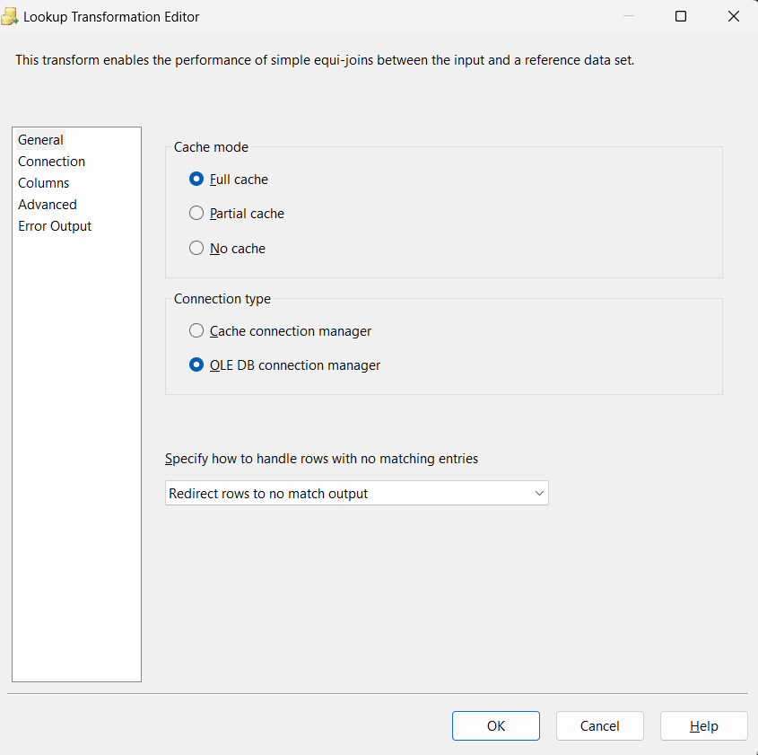

Tiếp theo ta chọn bảng “Dim_Date”

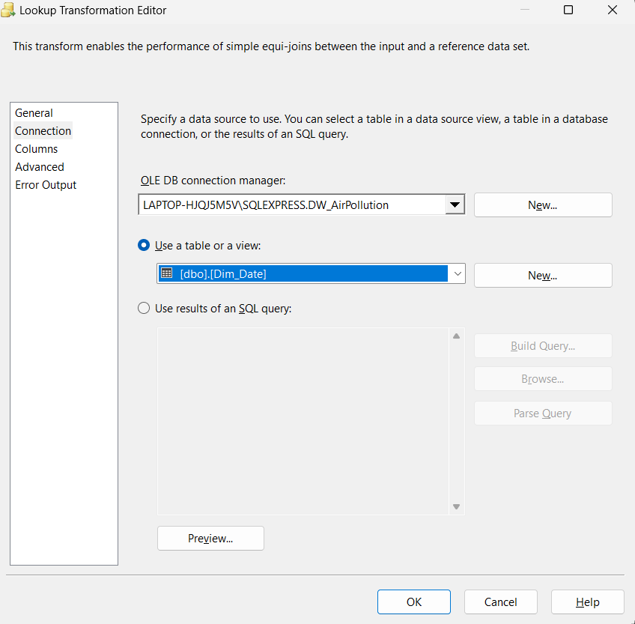

Ta nối “date” với “ID_date” và chọn ok.

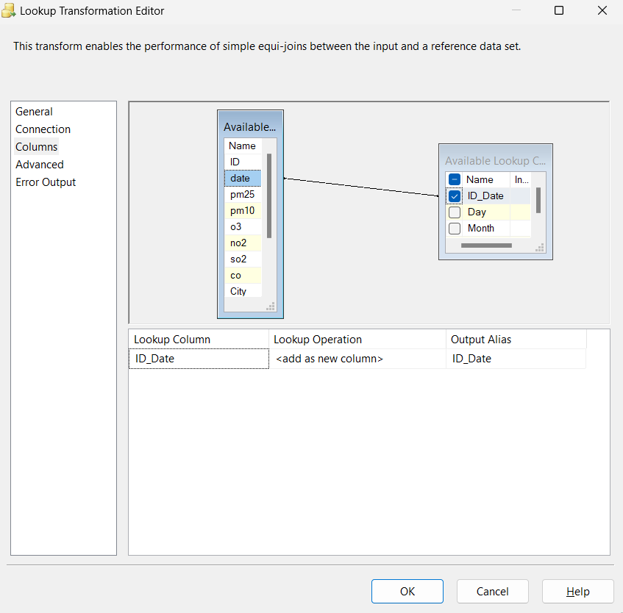

Bước 5 : Ta thực hiện việc tạo “OLE DB Destination” và “Lookup Match OutPut” .

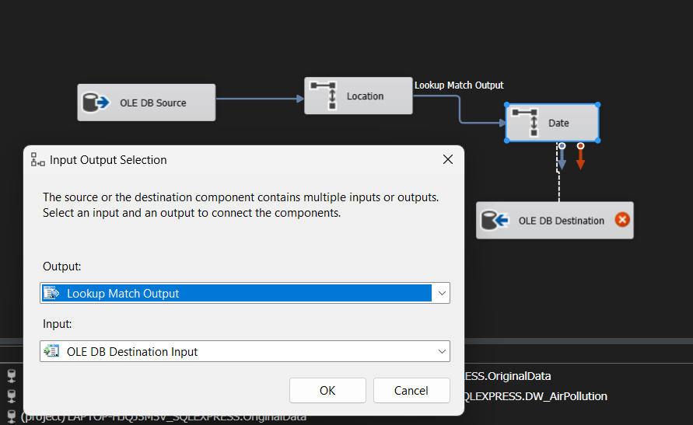

thực hiện việc kết nối đến database “DW_AirPollution” .

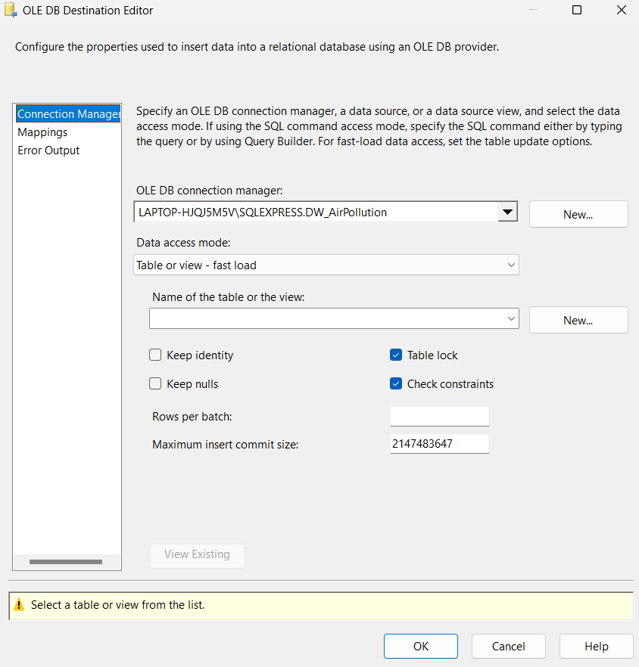

Tiếp đến ta thực hiện việc tạo mới table “Fact_Pollution” và chạy lện SQL để tạo.

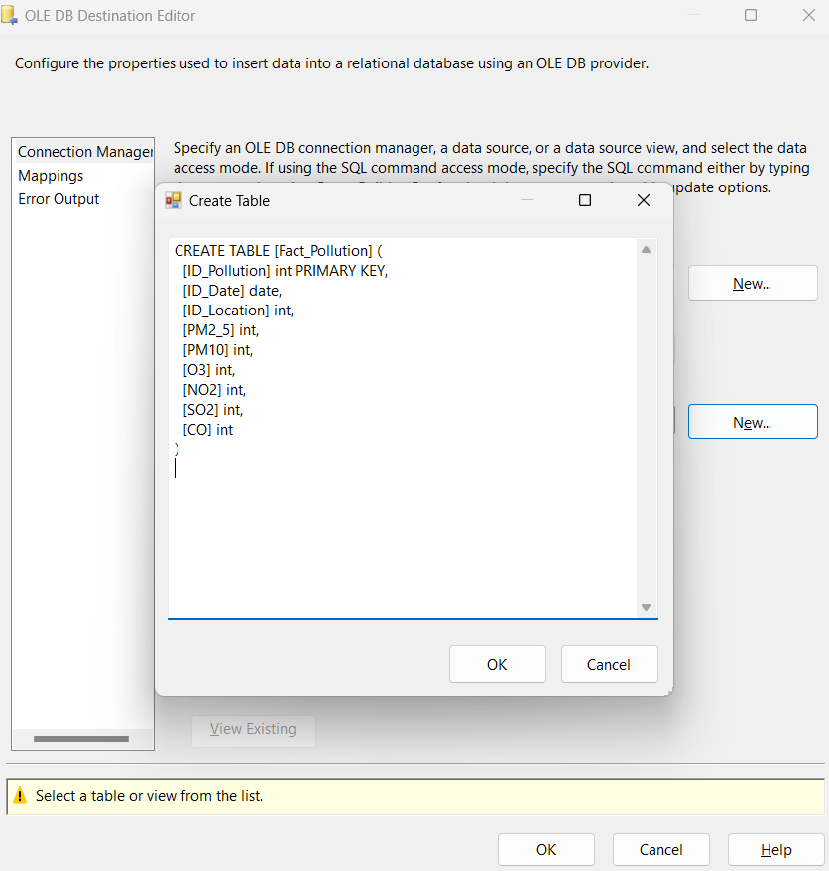

Sau khi tạo hoàn tất , ta chọn “Fact_Pollution”

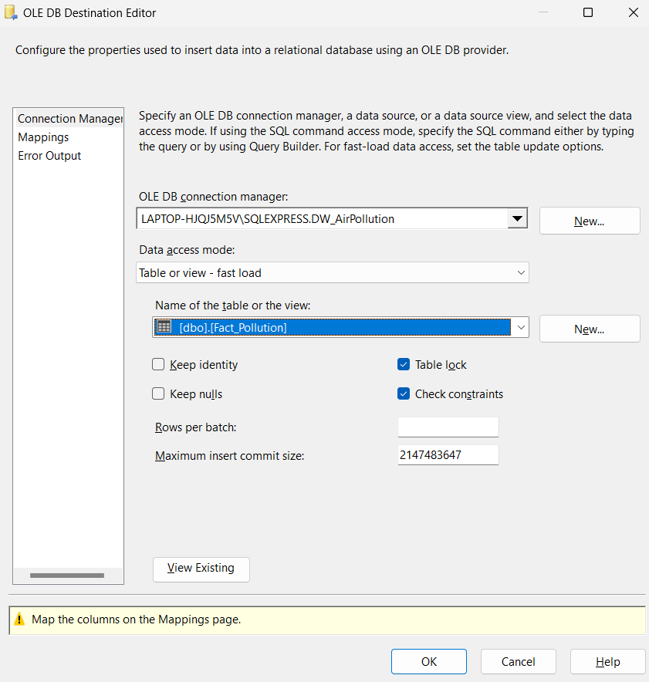

Cuối cùng ta thực hiện kiểm tra mapping và chọn “ok” để hoàn tất .

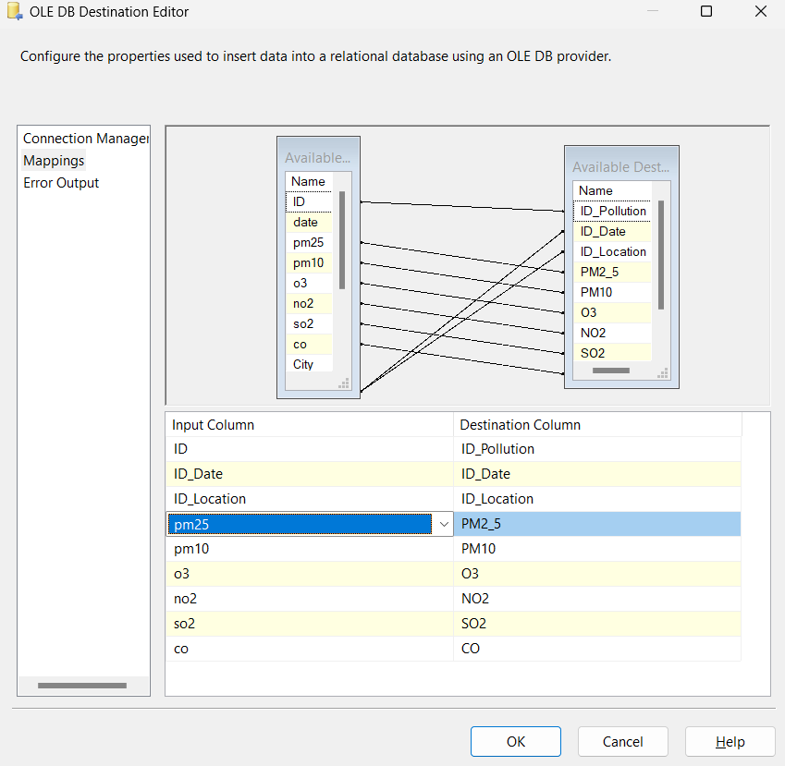

Data Flow của quá trình tạo bảng Fact_Pollution sau khi hoàn thành.

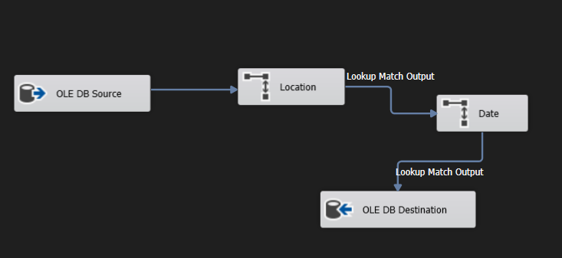

1. **Tạo các ràng buộc khóa ngoại**

Ta tạo mới “Excute SQL Task” .

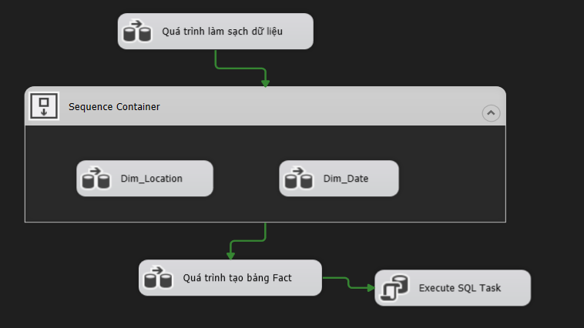

Ta thực hiện việc chỉnh sửa .Ở phần “connection” ta chọn kết nối đến “DW_AirPollution”.

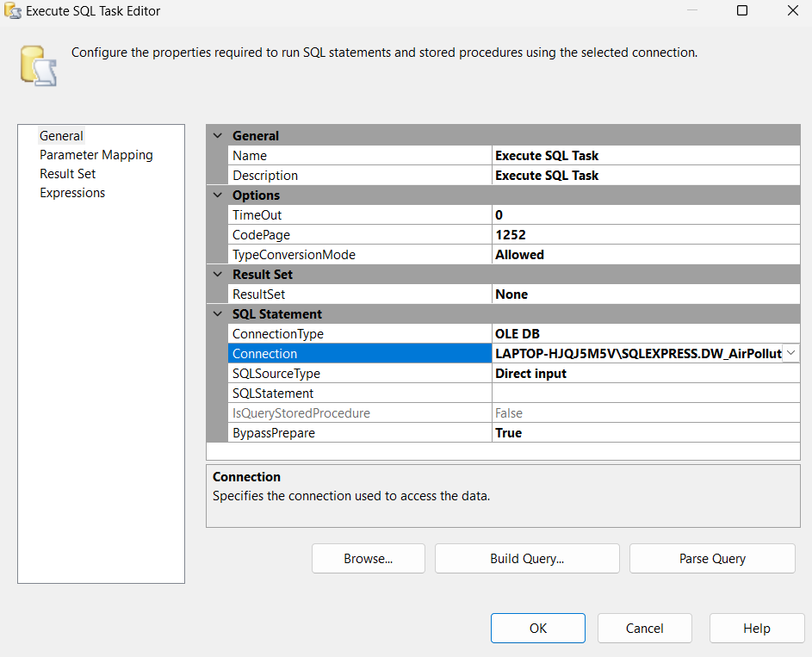

Ở phần “SQLStatement “ ta thêm các lệnh ràng buộc khóa ngoại cho database và chọn Ok để hoàn tất .

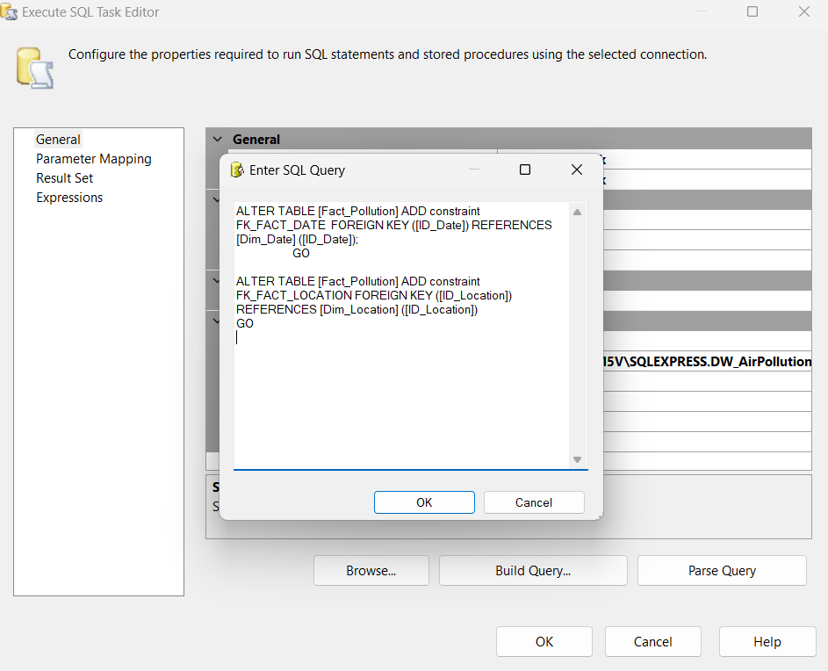

Data Flow của quá trình tạọ ràng buộc khóa ngoại sau khi hoàn thành.

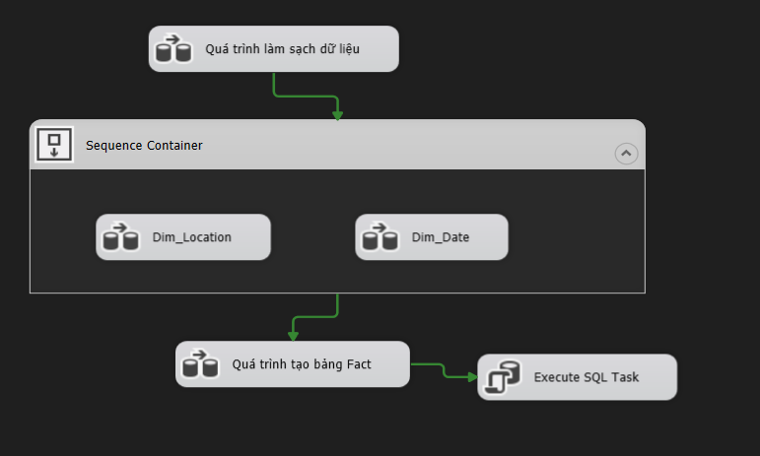

1. **Thực thi**

Ta thực hiện chạy ta được kết quả như sau , thì đã là triển khai thành công :

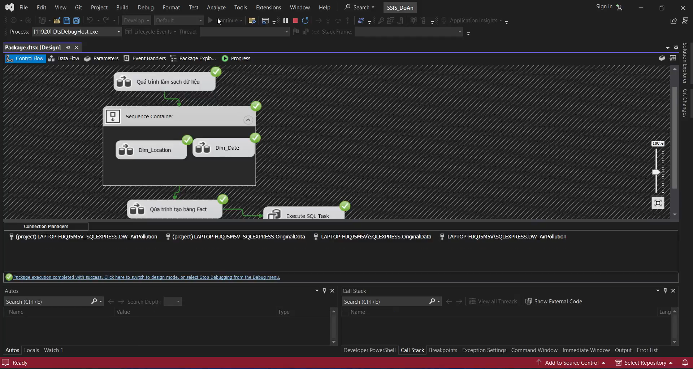

1. **Dữ liệu sau khi hoàn thành**

Dữ liệu ở bảng “Dim_Date”:

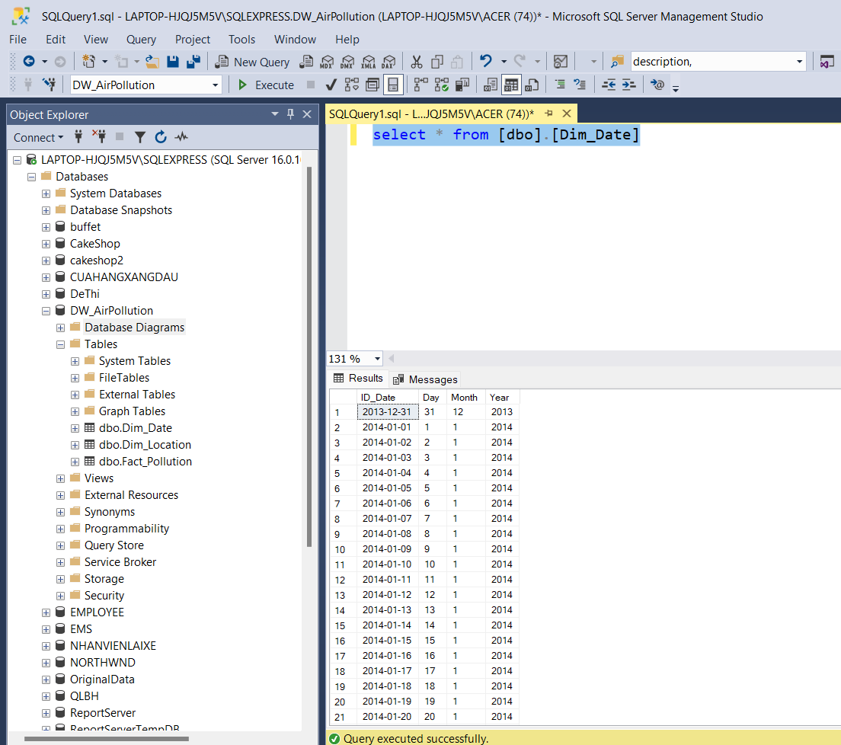

Dữ liệu ở bảng “Dim_Location”:

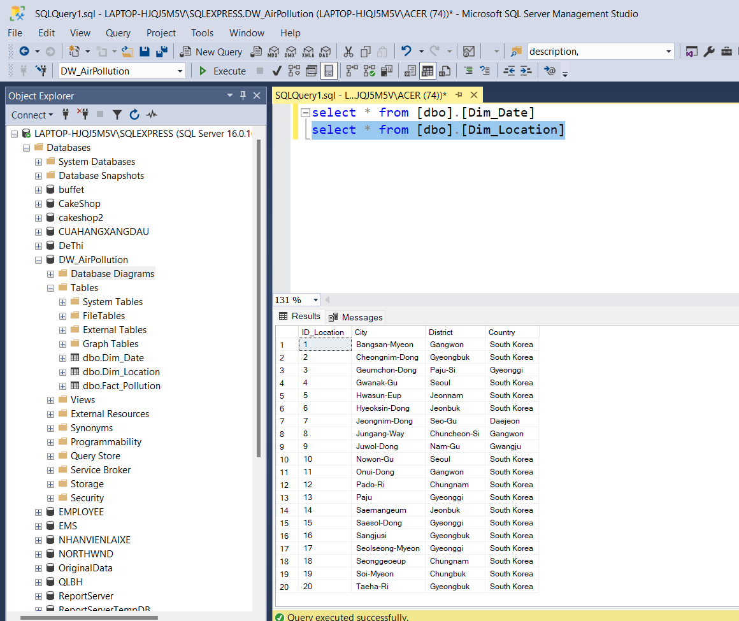

Dữ liệu ở bảng “Fact_Pollution”:

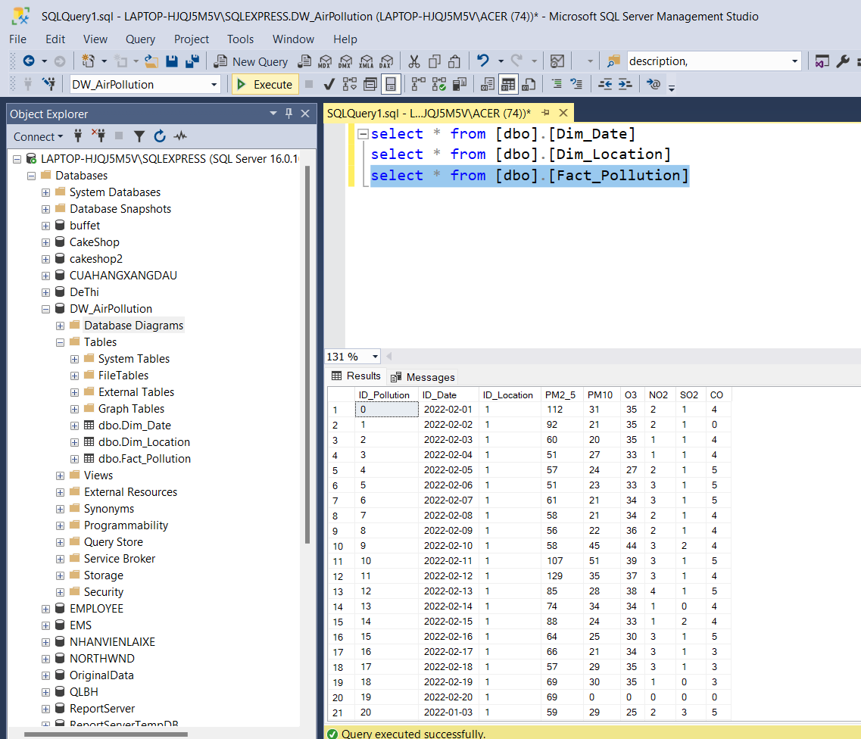

1. **Diagram đồ án sau khi hoàn thành**

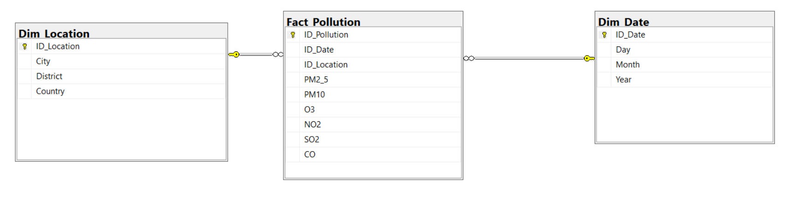

1. **Phân tích dữ liệu trong kho (SSAS)**
2. **Quá trình thực hiện SSAS**
   1. **Quá trình thực hiện trên công cụ Visual Data Studio**

**Bước 1:** Tạo project SSAS trong Visual Data Studio 2019

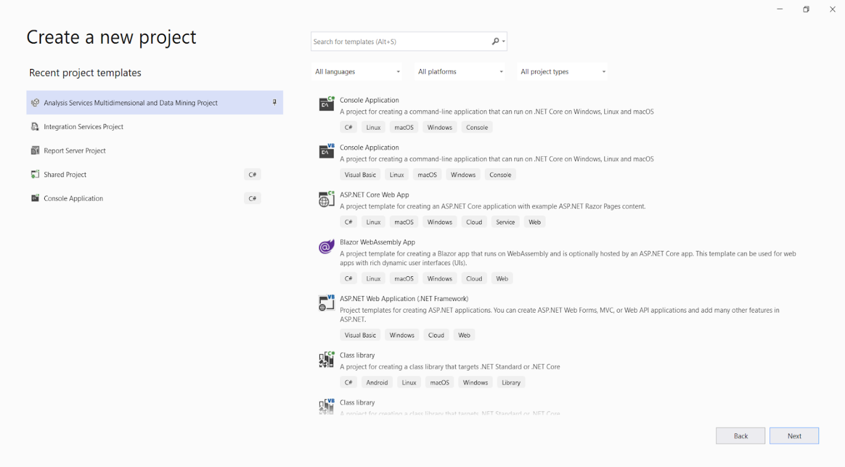

**Bước 2:** Chọn **Analysis Services Multidimensional and Data Mining**

**Project** và đặt tên .

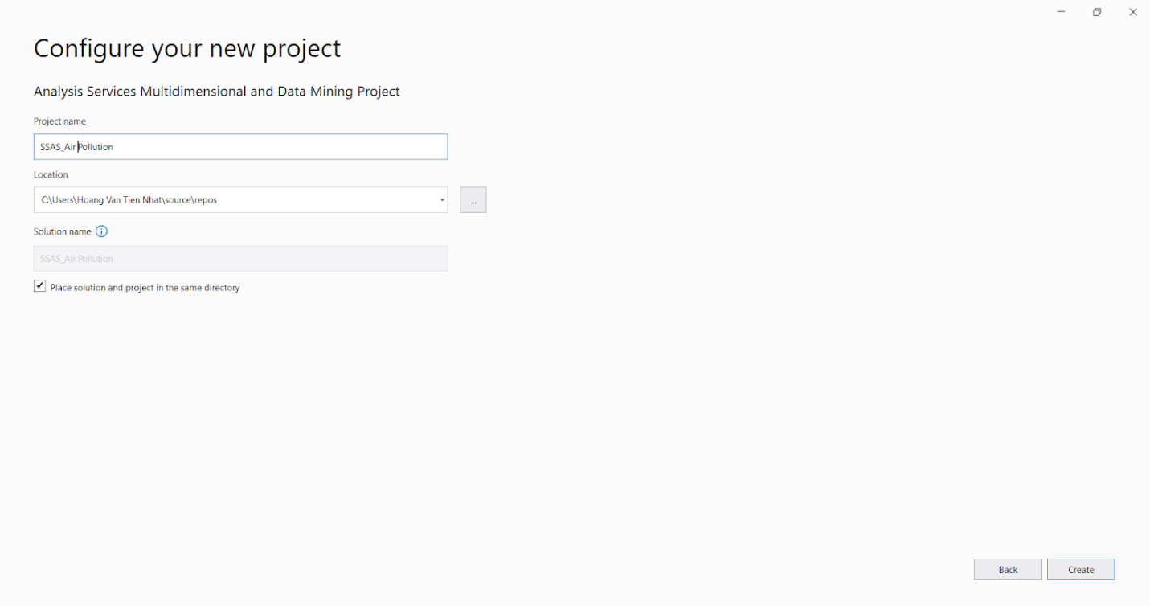

**Bước 3:** Chọn **Data Source** để chọn Database đã tạo ở quá trình SSIS.

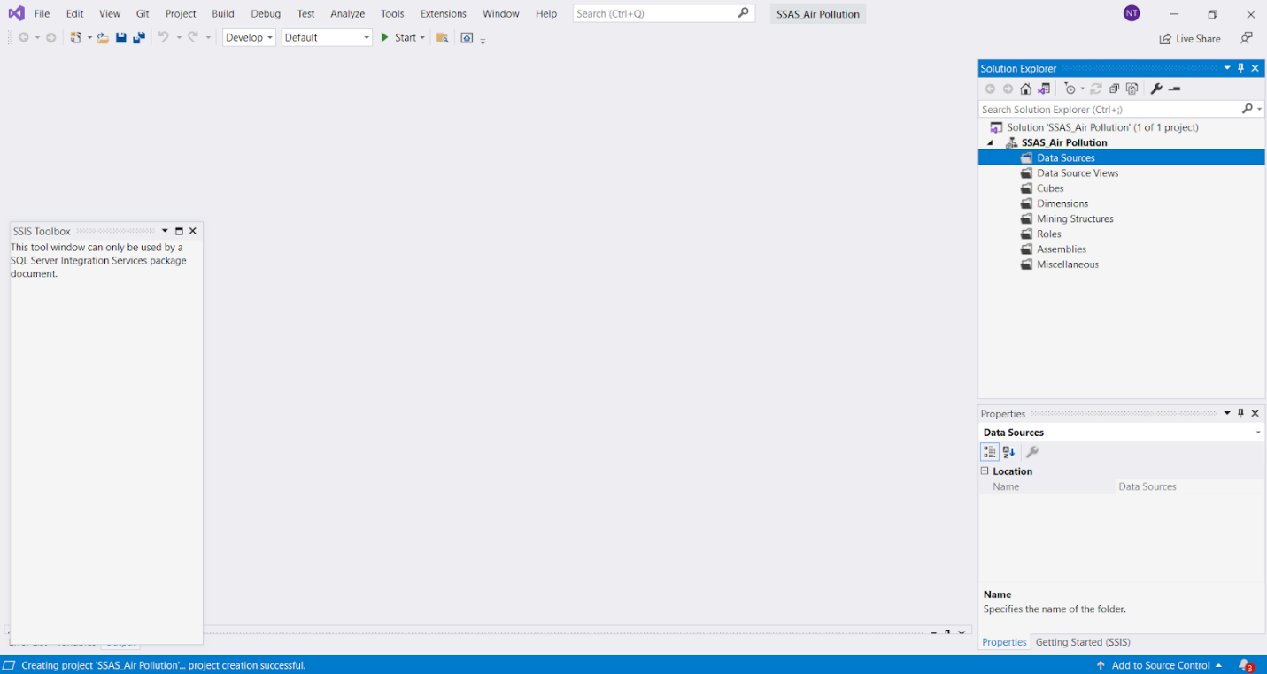

**Bước 4:** Click chọn **Create a data source based on an existing or new**

**connection.**

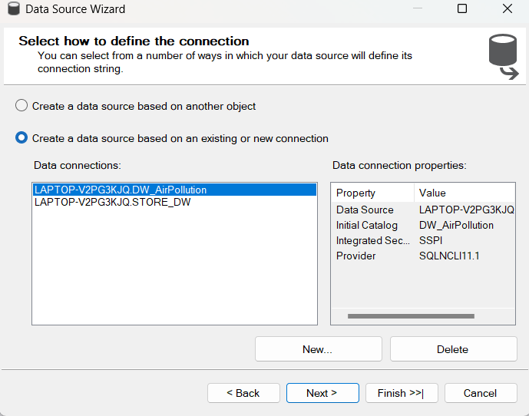

**Bước 5:** Click **New** để tạo **Data Connections** mới. Chọn **server name** là

tên database trong MSSQ và chọn tên database cần thực hiện quá trình SSAS.

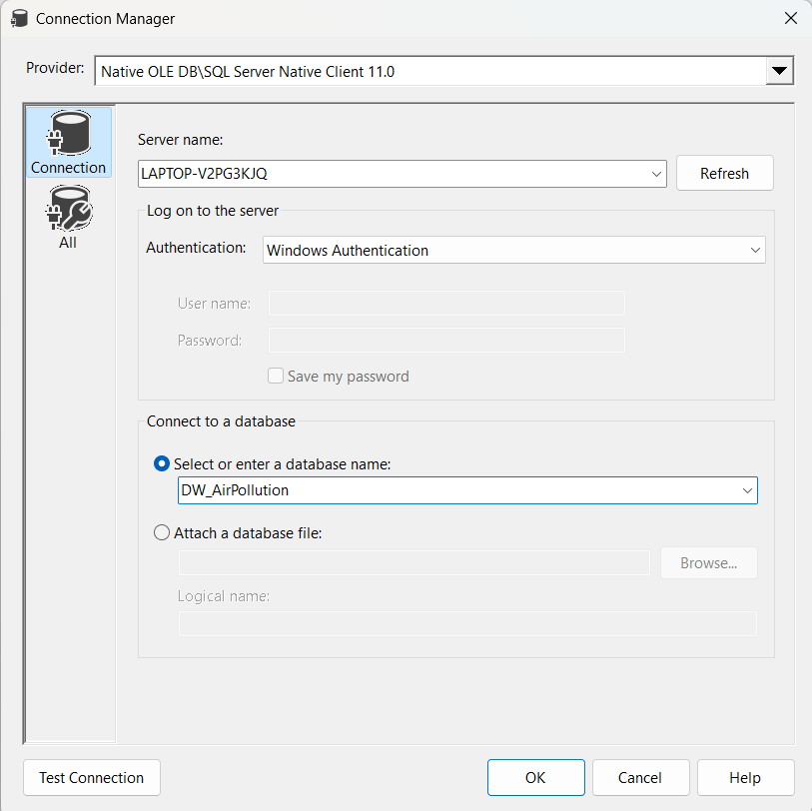

**Bước 6:** Click **OK** và chọn **Next.**

**Bước 7:** Chọn **Use the service account.** Click **Next** và **Finish.**

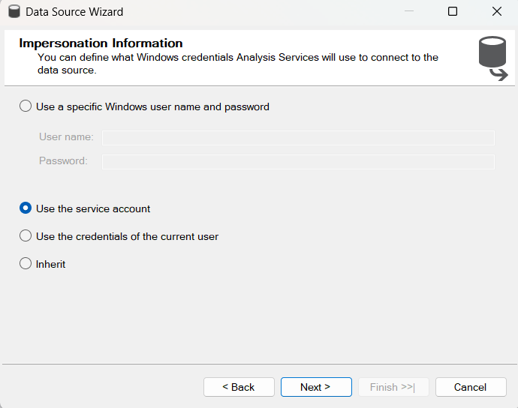

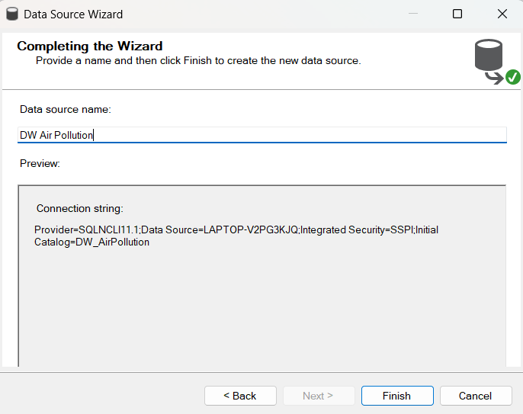

**Bước 8:** Tại phần **Data Source Views** chọn **New Data Source View**

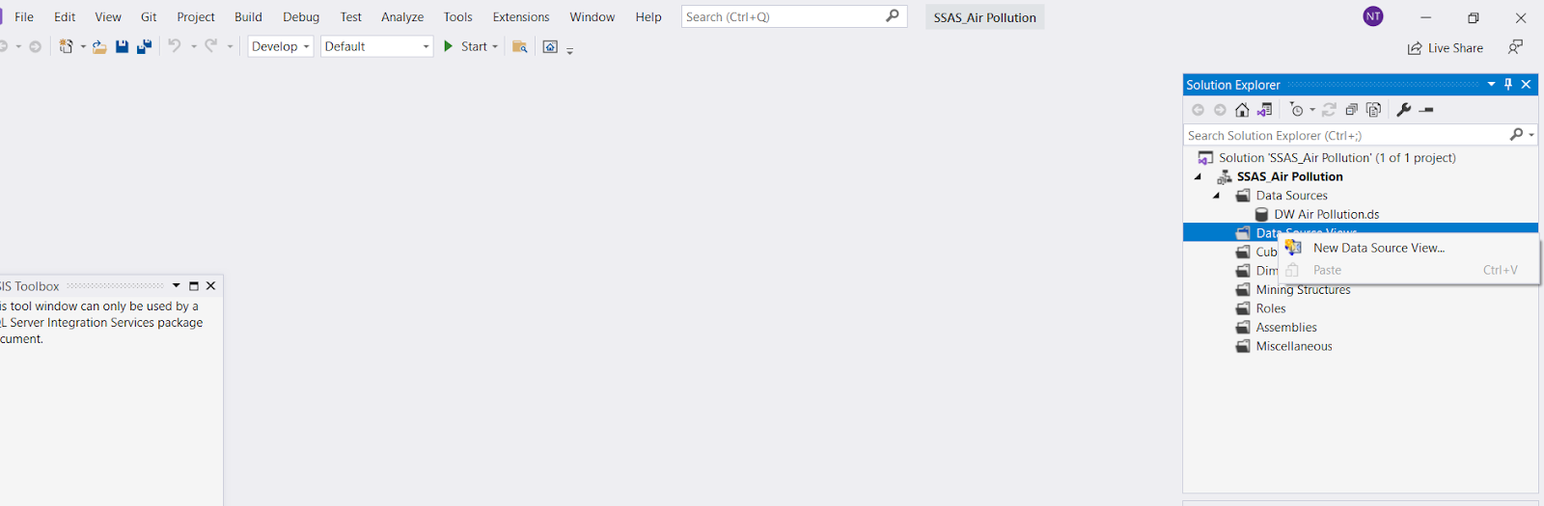

**Bước 9:** Click **Next.**

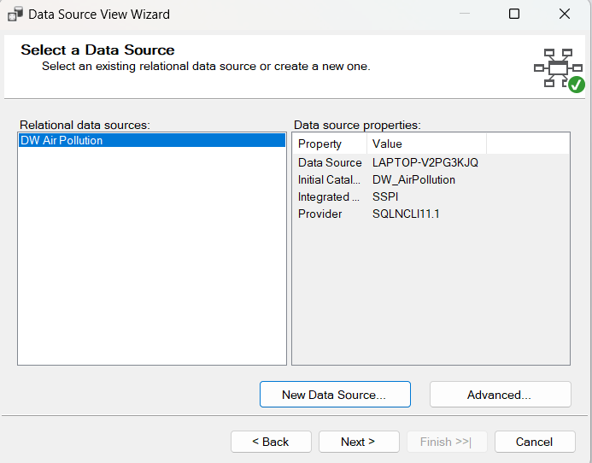

**Bước 10:** Chọn Bảng **Fact** và click **Add Related Tables** để chọn các bảng có quan hệ với bảng **Fact.** Cuối cùng chọn **Next**.

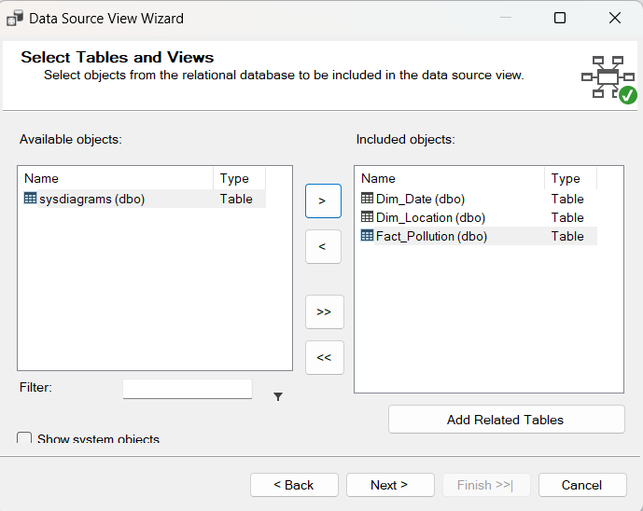

Sau khi tạo xong click chọn Next và Finish

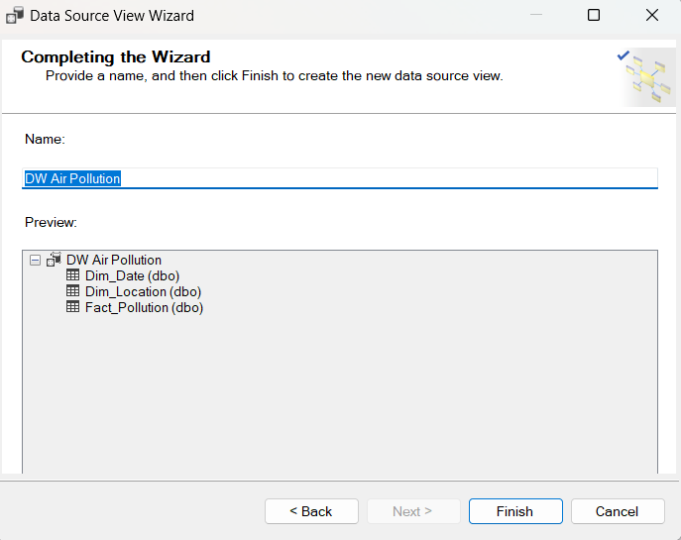

**Bước 11:** Tạo **Cube.** Chọn **New Cube**

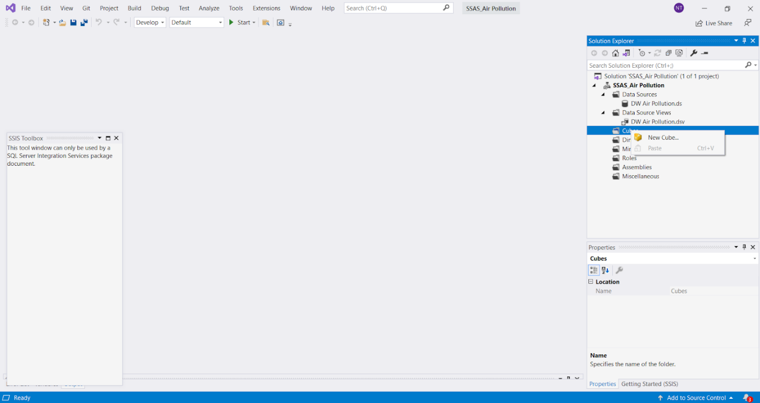

**Bước 12:** Chọn **Use existing tables** và chọn **Next**.

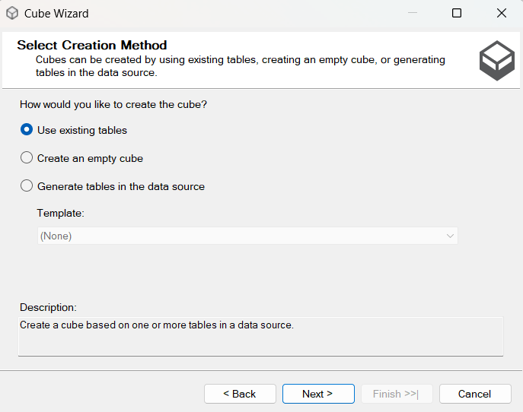

**Bước 13:** Chọn bảng **Fact** và click **Next.**

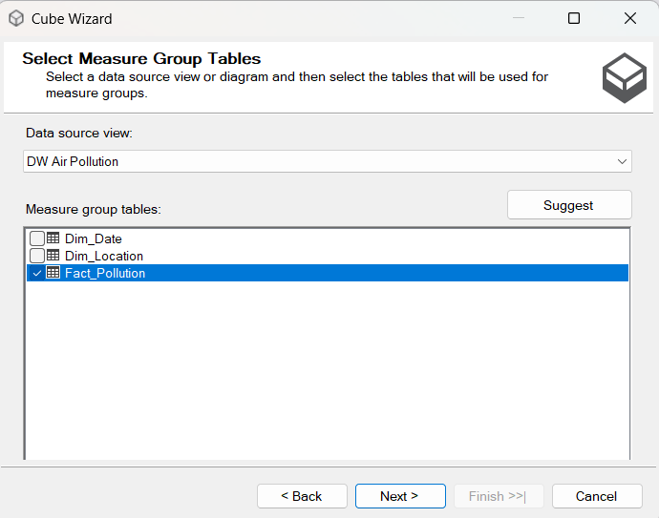

**Bước 14:** Tại bảng **Fact**, bỏ cột **Fact Pollution Count** và click **Next.**

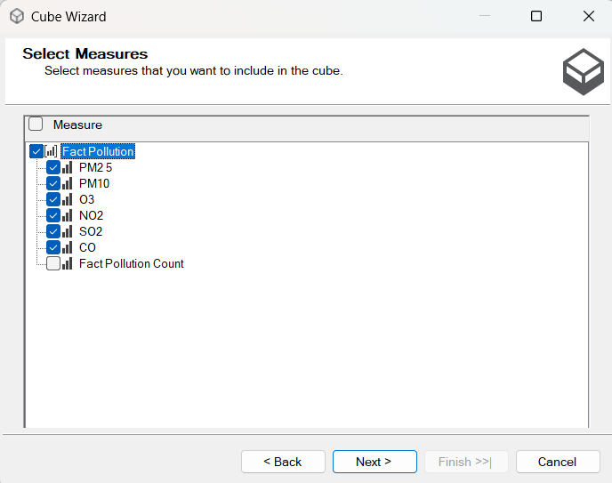

**Bước 15:** Click chọn **Next** sau khi xem xét hết các Dimension, nhấn Finish sau khi hoàn thành

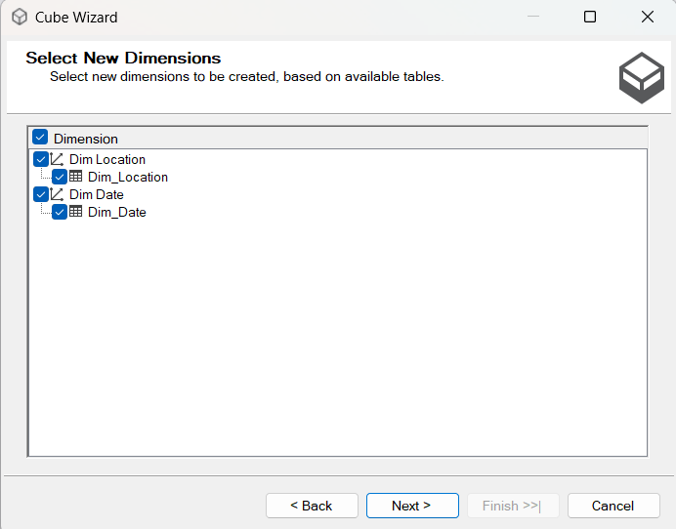

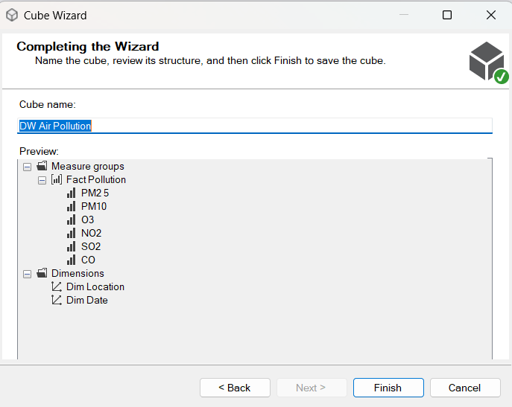

**Bước 16:** Sau khi hoàn thành, màn hình sẽ đưa ra lược đồ Data Warehouse

của database.

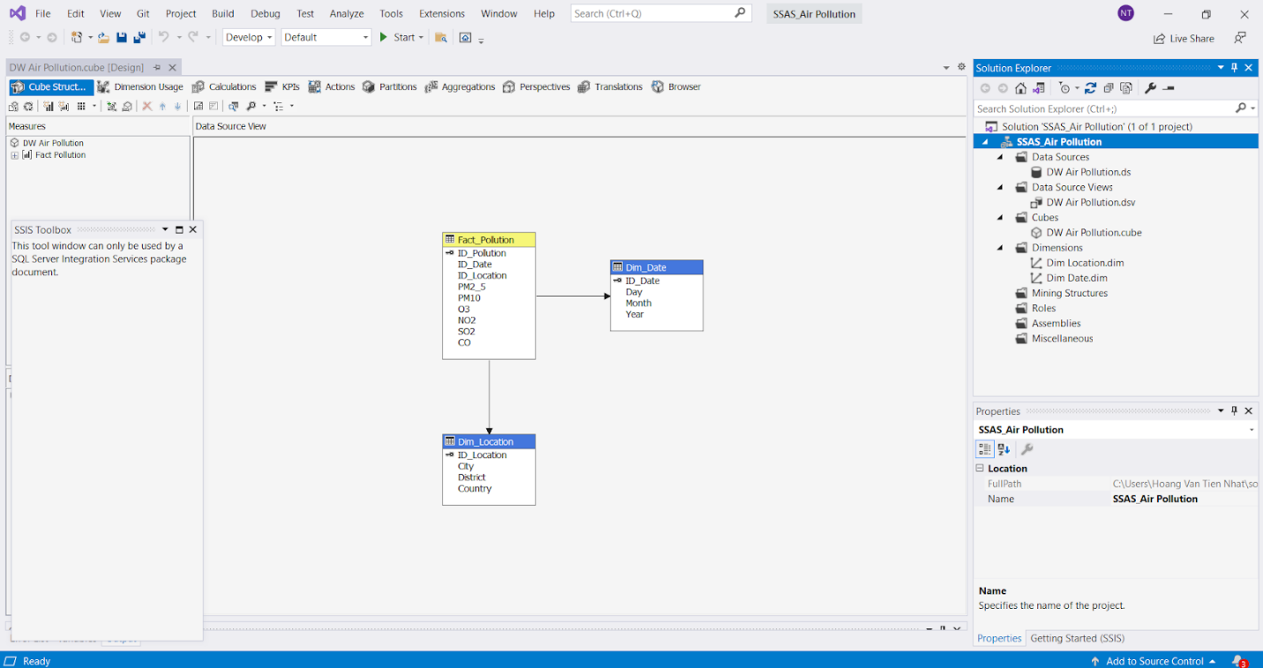

* 1. **Điều chỉnh các Dimation**

**Bước 1:** Tại Dim Date, click chọn Open để mở Dim Date.

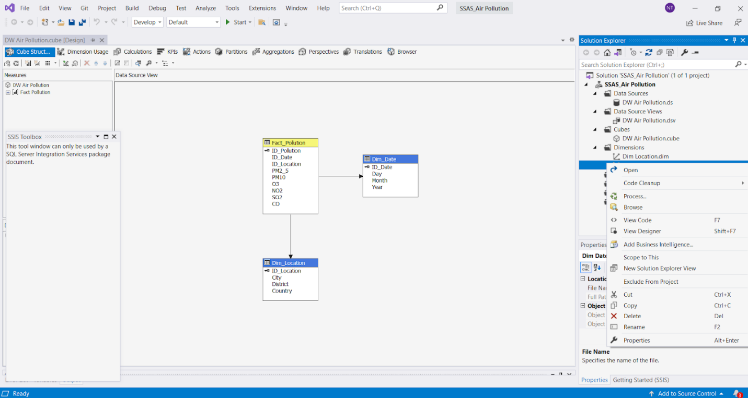

**Bước 2:** Kéo thả các thuộc tính của Dim Date vào **Attributes.**

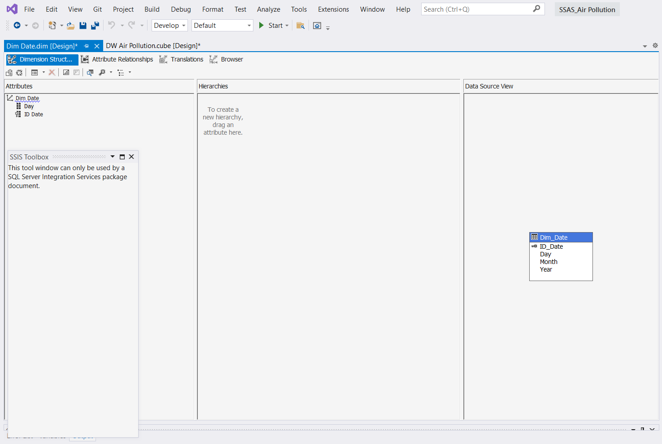

**Bước 3:** Kéo thả các thuộc tính vừa để vào trong **Attributes** vào **Hierachies** để tạo cây phân cấp.

**Tại sao lại tạo mới “Day,Month” :** Ta sẽ ví dụ khi phân cấp Day, Month, Year trong bảng chiều Dim_Date , bởi vì thuộc tính dữ liệu không bị trùng lặp, nếu dữ liệu của cột hiện tại có thuộc tính con và bị trùng lặp , thì sẽ không thể phân cấp rõ ràng được . Nên ta sẽ tạo thêm 1 column mới với dữ liệu không lặp hoặc dùng ID có sẵn để Unique thuộc tính bị lặp.

**Bước 4:** Vào Data Source View file, tìm bảng chiều cần thêm column, nhấn chuột phải và chọn Option **New Named Calculation.**

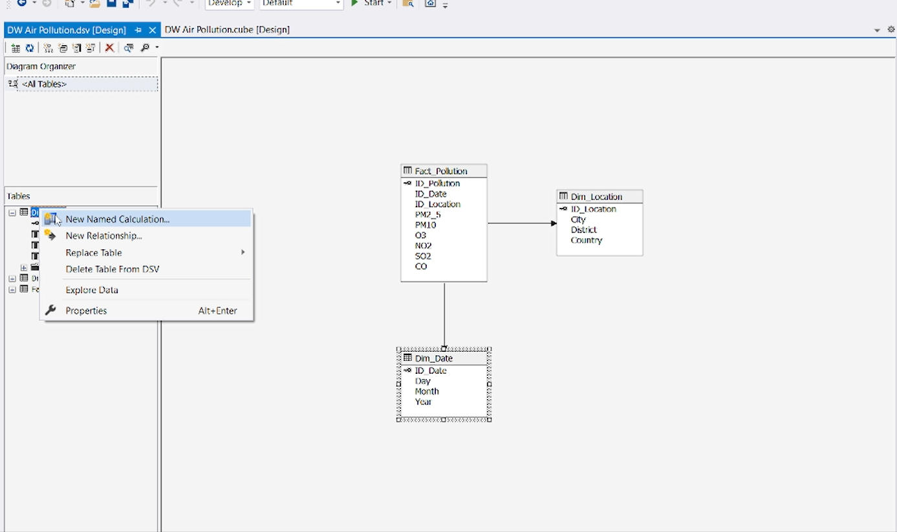

**Bước 5 :** Nhập tên Column , mô tả ( có thể không nhập) và expression. SQL expression ở đây là biểu thức tạo ra cột mới với định nghĩa ,

cast(cast(YEAR AS VARCHAR(4)) + RIGHT ('00' + CAST(MONTH AS VARCHAR (2)),2)+ RIGHT ('00' + CAST(DAY AS VARCHAR (2)),2)  AS INT)

Câu ở trên dùng để tạo ra một column Day_fix mới từ những cột có sẵn (Year và Month, Day), nối chuỗi và chuyển kiểu thành INT , ví dụ

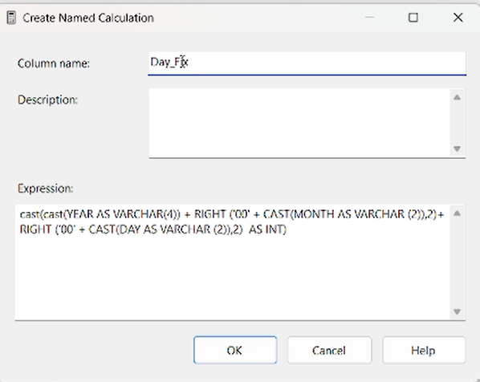

**Bước 6 :** Thực hiện tương tự cho column Month_fix

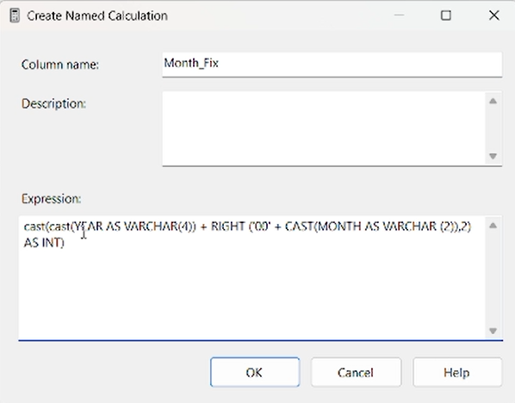

**Bước 7 :** Vào bảng chiều Dim_Date, kéo hai columns mới tạo vào **Attributes,** thế các thuộc tính cũ (Month và Day) bằng hai columns mới tạo (Month_fix và Day_fix) ở hierachies

**Bước 8 :** Di chuyển qua cột **Attributes Relationship** để sắp xếp lại phân cấp

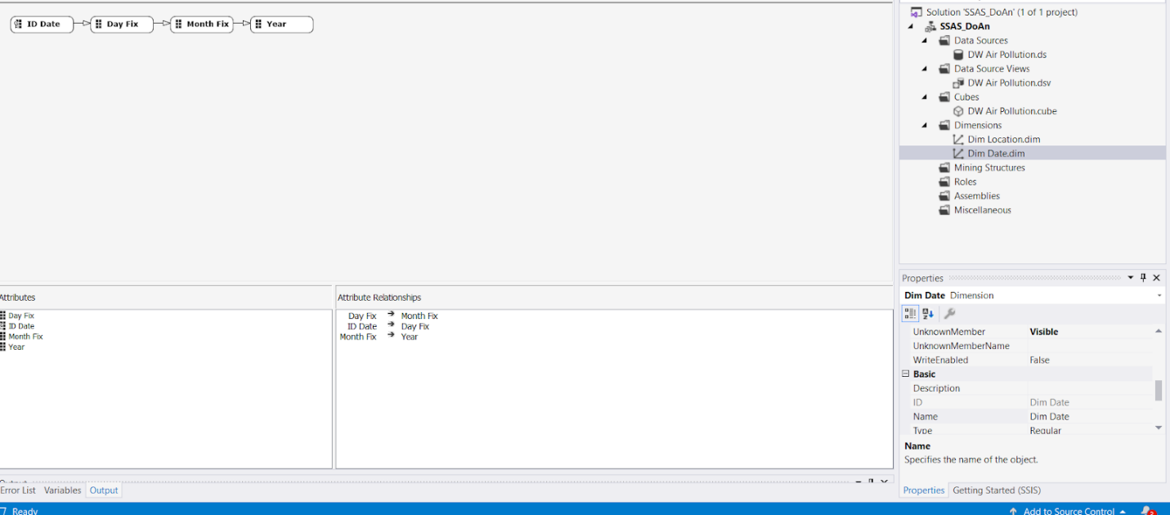

**Bước 9:** Chọn tên **Server** và **Database** cần thực hiện.

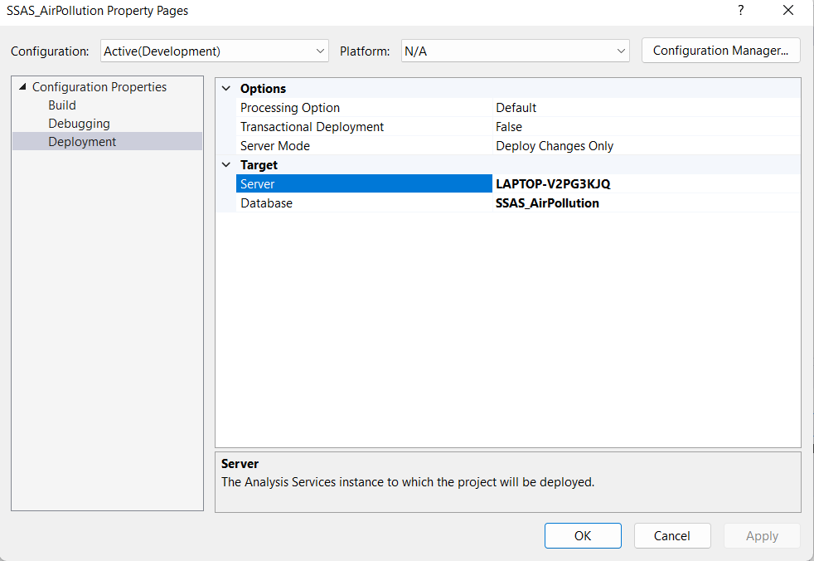

Bước 10 :

**Bước 10.1 Qu**á trình **Process** của Dim Date thực thi thành công, Click **Run** để quá trình **Process** thực thi

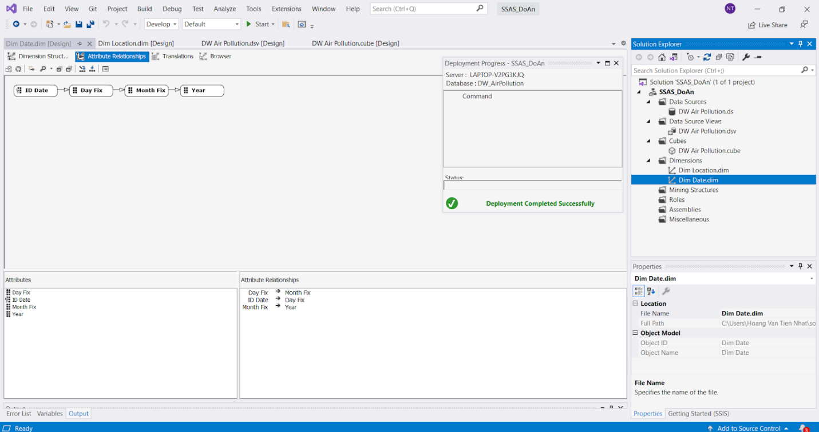

**Bước 10.2:** Quá trình **Process** của Dim Date thực thi thành công

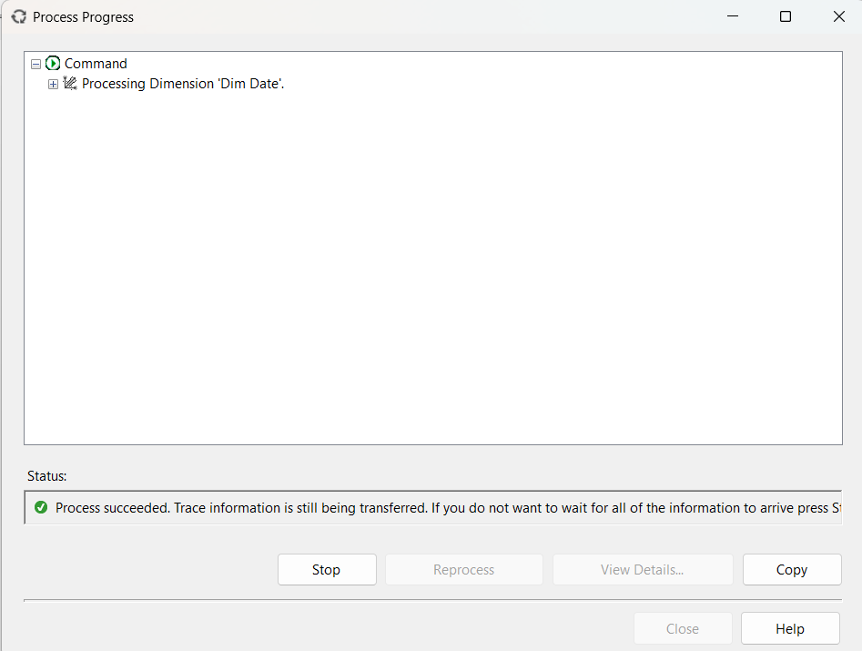

**Bước 10.3** : Kiểm tra lại việc phân cấp của bảng Dim Date đã có xảy việc phân cấp theo thứ tự các thuộc tính.

Click vào phần **Browser** để kiểm tra và nhận thấy việc phân cấp đã thực hiện

thành công.

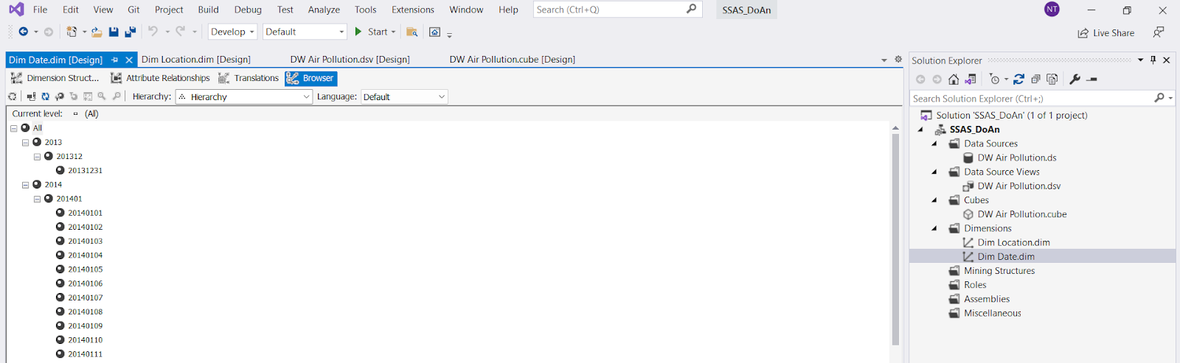

**Bước 11:** Tiếp tục thực hiện còn lại với Dim Location. Tạo **Hierachies** cho

Dim Location.

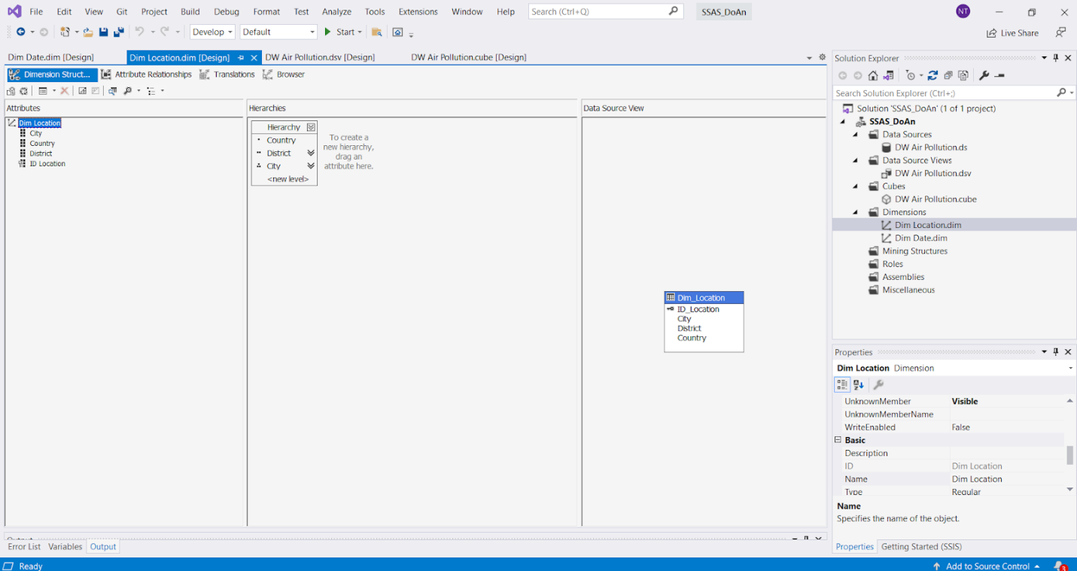

**Bước 12 :**Tại phần **Attribute Relationship,** sửa đổi một số **Attribute**

**Relationship** sau khi tạo **Hierachies** trước đó, xem lại các mối quan hệ giữa các thuộc tính sau khi sửa đổi .

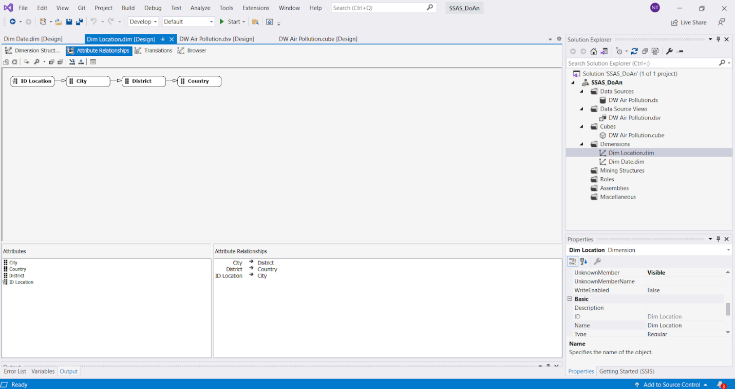

**Bước 13 :** Tiến hành **Deloy** và **Process** bảng Dim Location. Việc thực thi quá trình **Deloy** và **Process** thành công

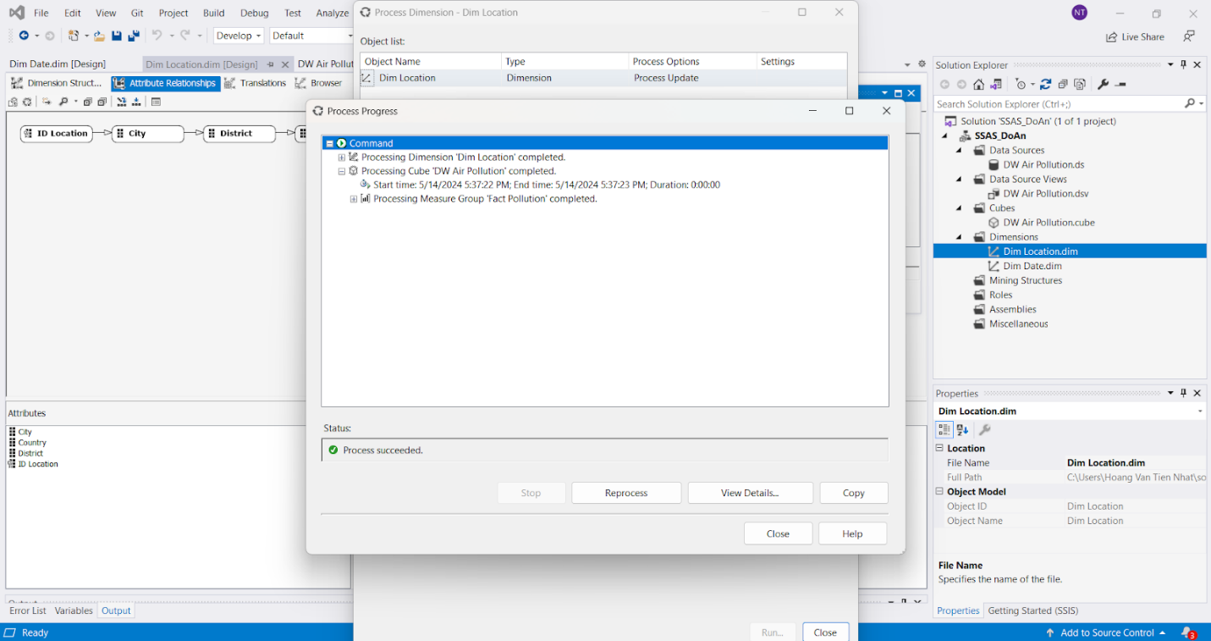

**Bước 14:** Vào **Browser** Kiểm tra việc phân cấp các thuộc tính của Dim Location đã thực hiện thành công hay không. Việc phân cấp đã thành công.

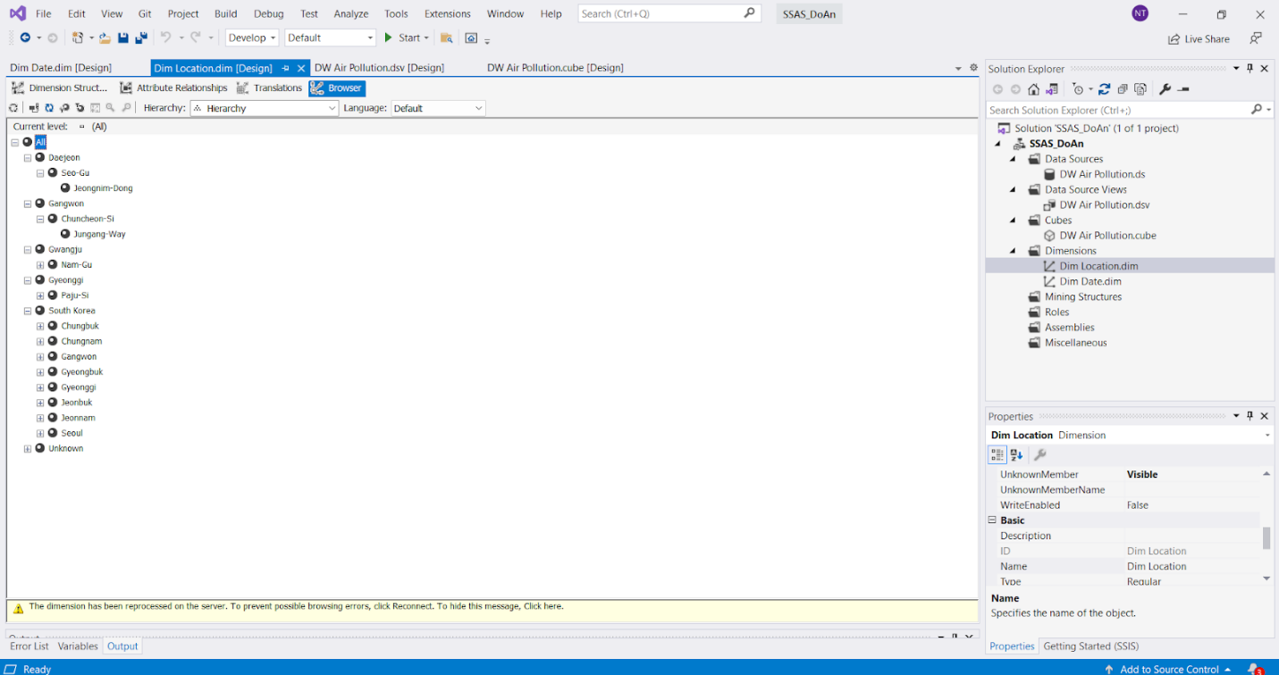

1. **Quá trình phân tích dữ liệu bằng công cụ SSAS trên các khối CUBE**
   1. **Cho biết tổng lượng PM25 ở thành phố Pado-Ri theo từng năm.**

**Bước 1 :** Kéo thuộc tính City của bảng Dim_Location sang cửa sổ lọc dữ liệu và cửa sổ thực thi câu truy vấn

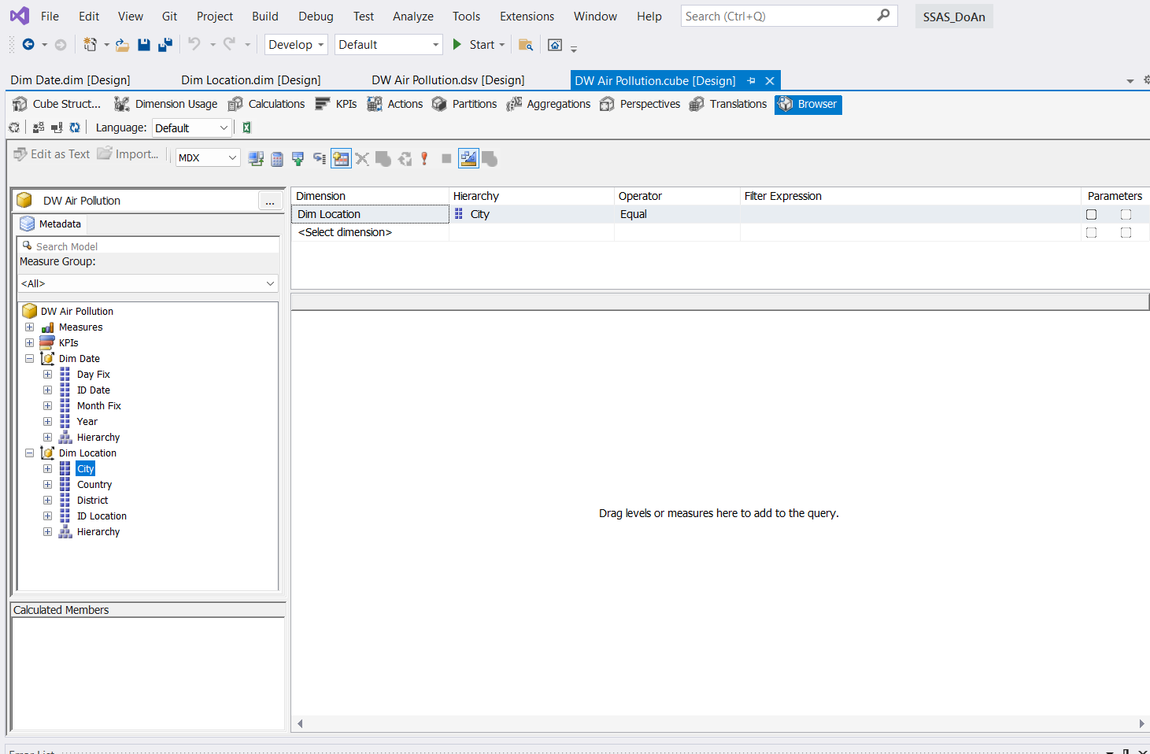

**Bước 2 :** Kéo độ đo PM25 của bảng Fact_Pollution sang cửa sổ thực thi truy vấn

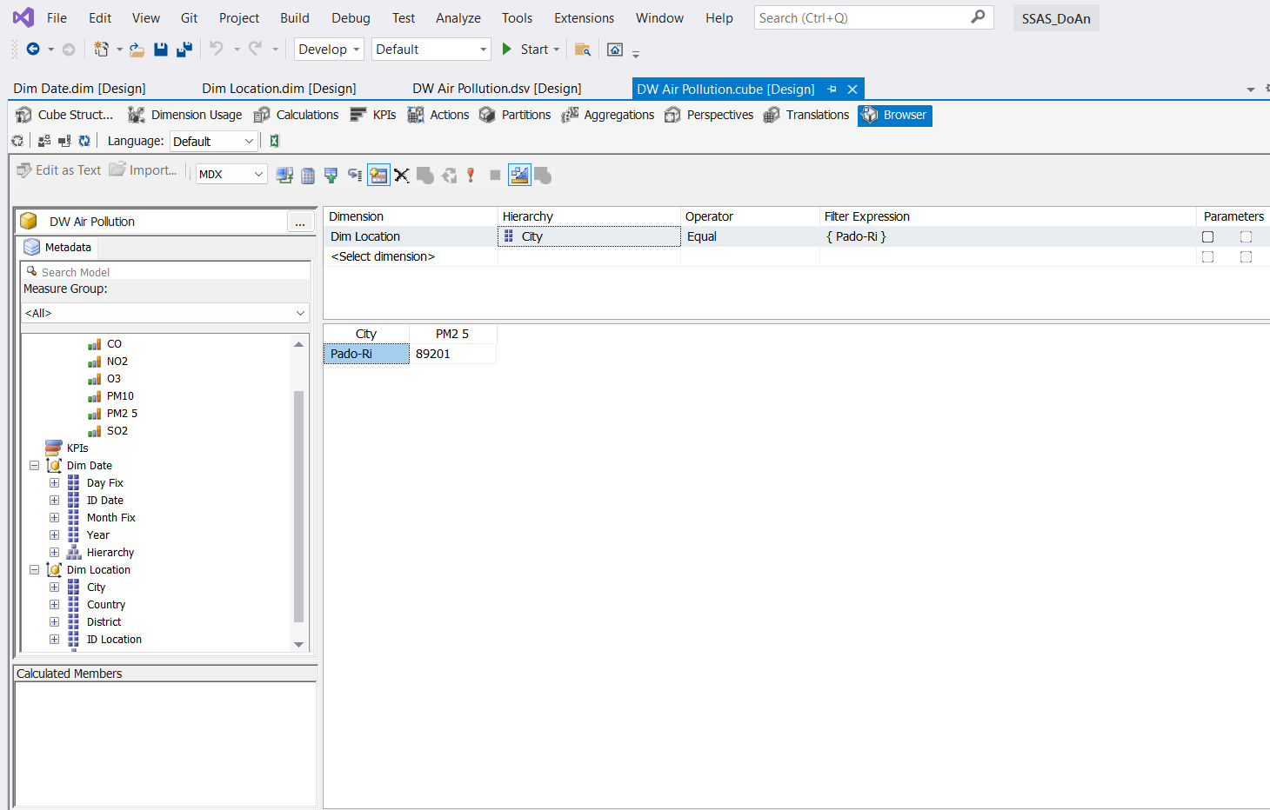

**Bước 3 :** Tại cửa sổ lọc trường Filter Expression chọn thành phố Pado-Ri

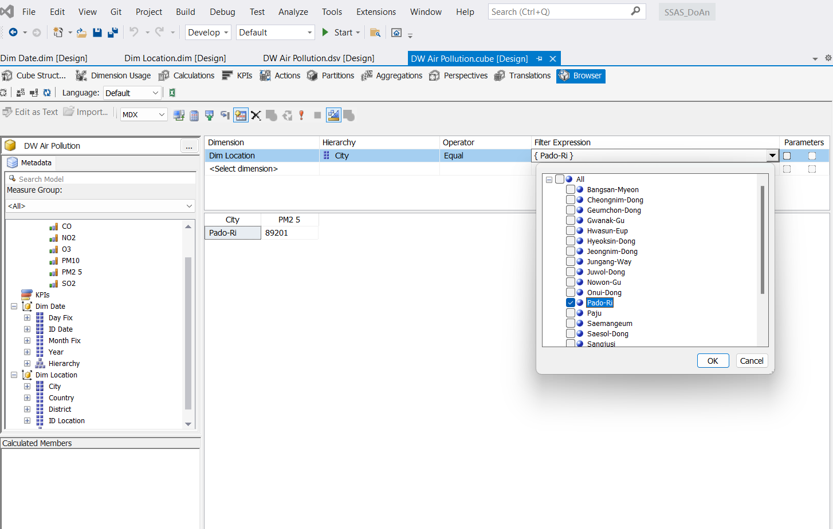

**Bước 4 :** Kéo thuộc tính Year từ bảng Dim_Date sang để lấy từng năm .

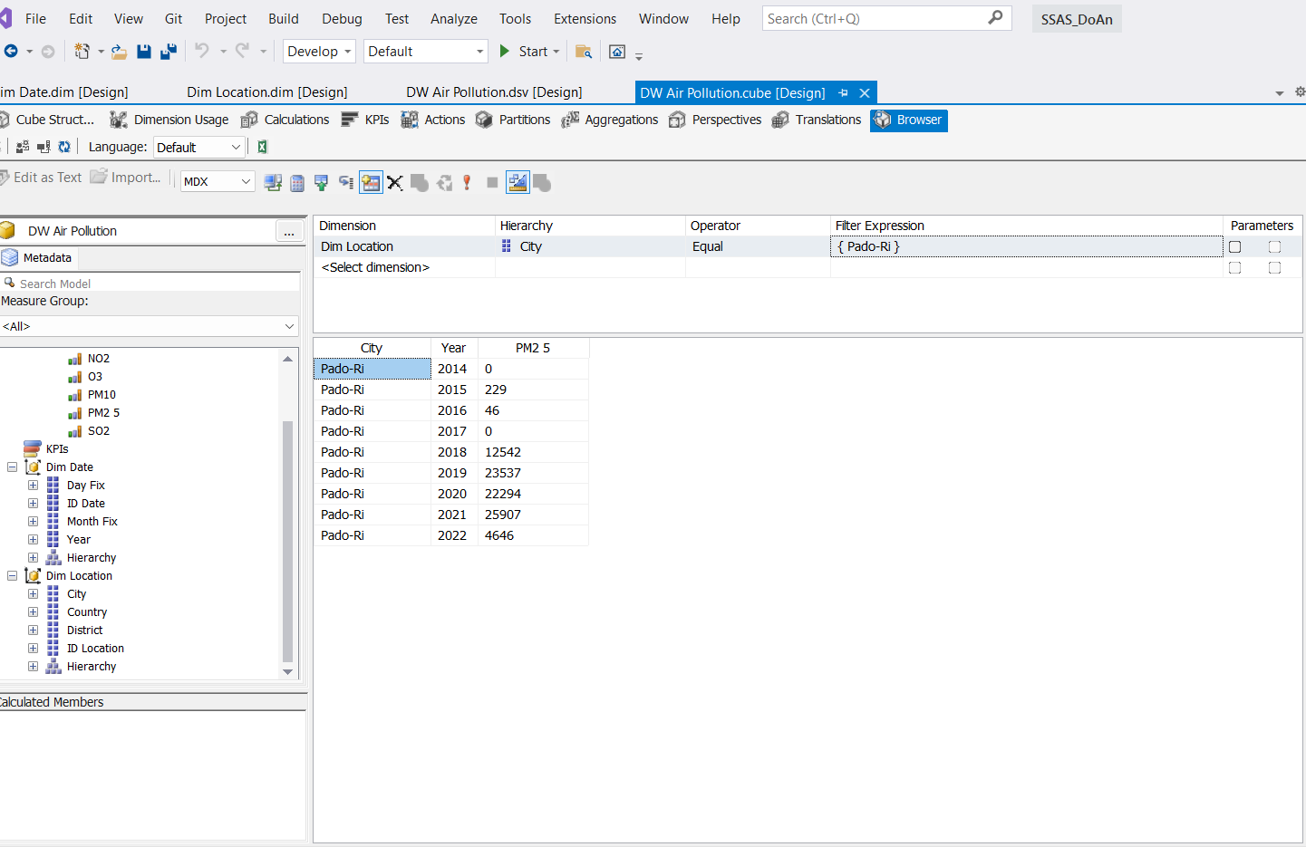

Kết quả của câu truy vấn

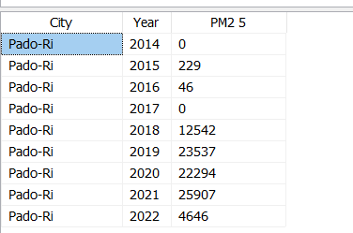

* 1. **Cho biết vùng có chỉ số 03 cao nhất trong tháng 6 năm 2017.**

Bước 1: Tạo một nameset Tongluongo3caonhat dùng để lấy vùng có lượng o3 cao nhất.

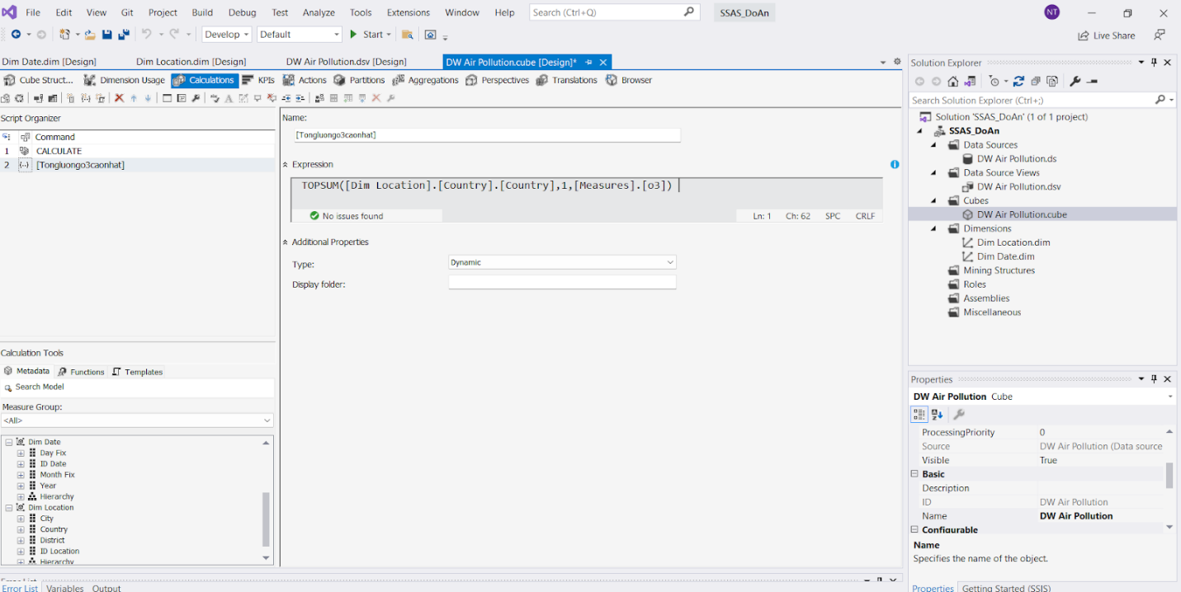

  Bước 2 : Kéo thuộc tính Country và độ đo 03  sang cửa sổ thực thi truy vấn.

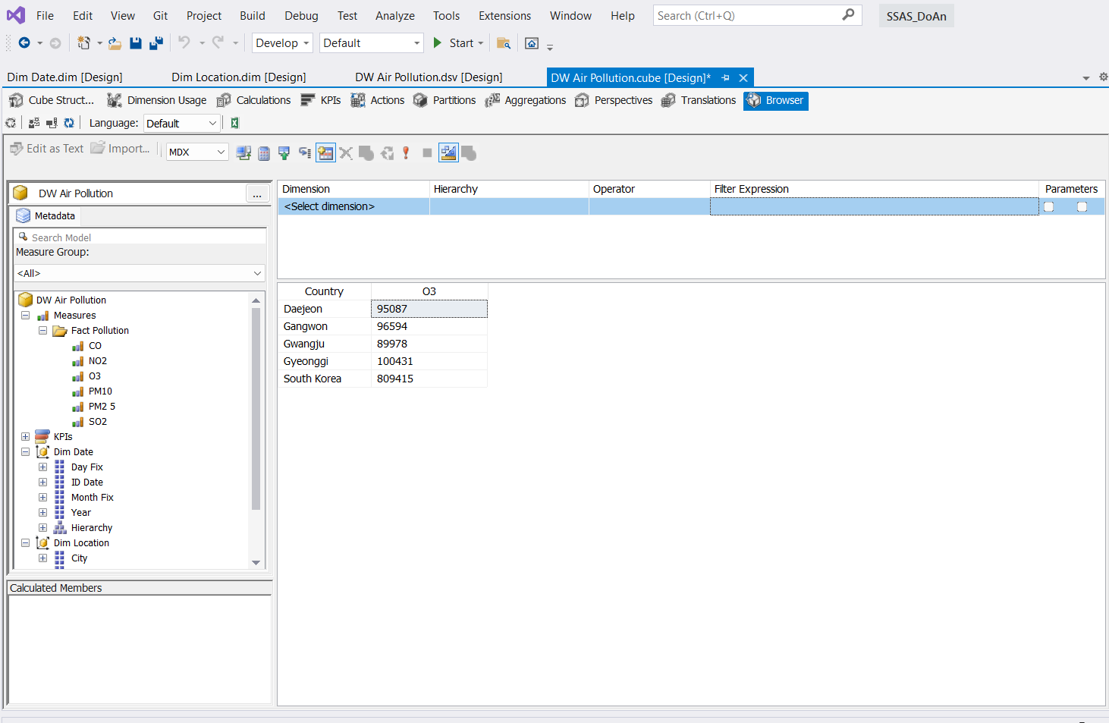

Bước 3 : Lọc theo từng tháng  và dùng mame set Tongluongo3caonhat. Và

có kết quả như hình bên dưới:

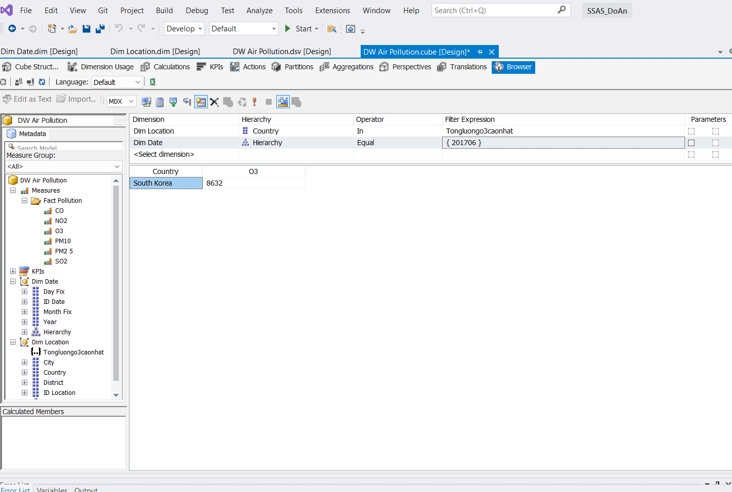

* 1. **Cho biết thành phố nào có tổng lượng Pm10 trên 50000.**

**Bước 1** : Tạo một nameset TongLuongPm10 > 50000 dùng để lấy tổng lượng khí Pm10 lớn hơn 50000 ug/m3 .

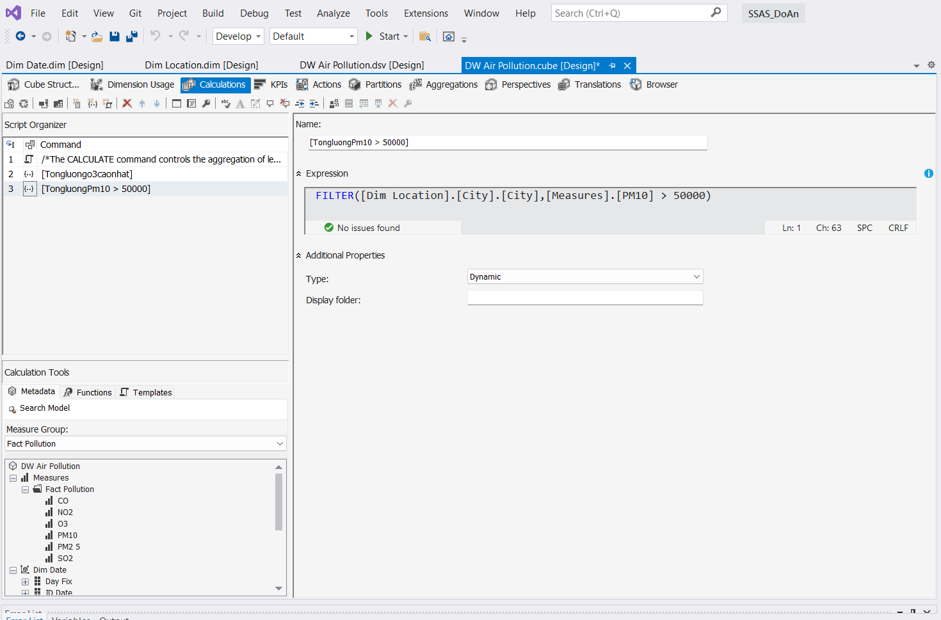

Bước 2 : Kéo thuộc tính City và độ đo Pm10 sang cửa sổ thực thi truy vấn .

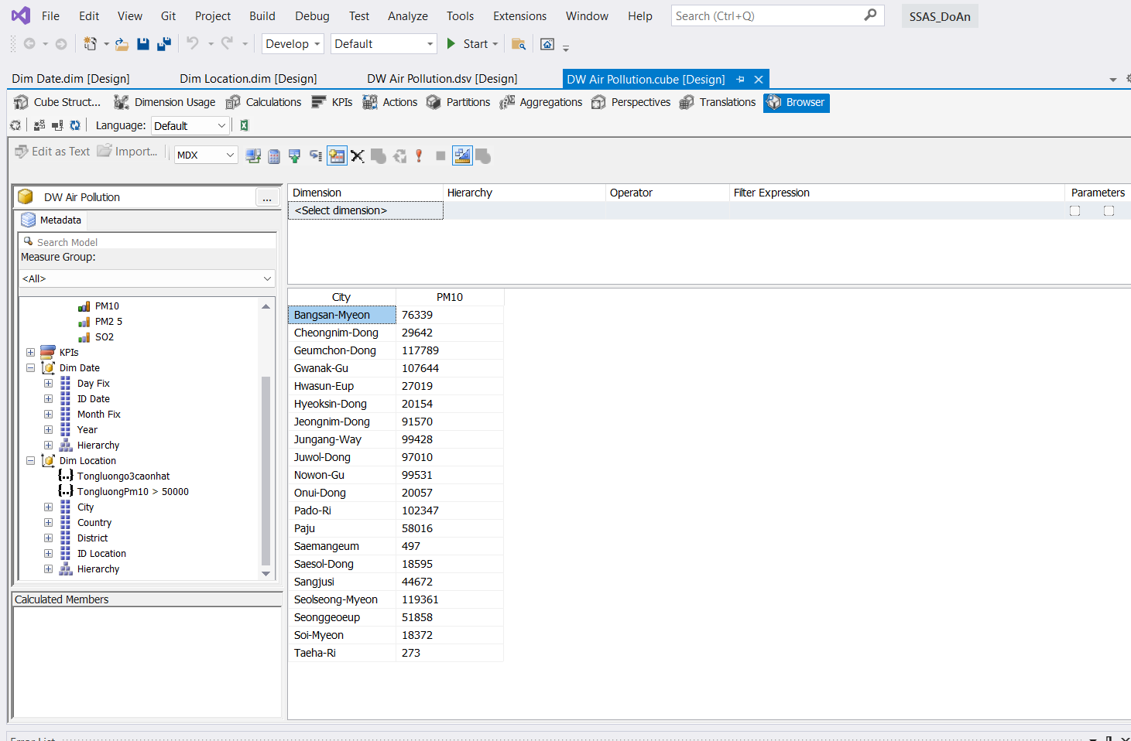

Bước 3 : Lọc theo từng thành phố trong thuộc tính phân cấp và dùng nameset **TongluongPm10 > 50000.** Vf sẽ có kết quả như hình bên dưới.

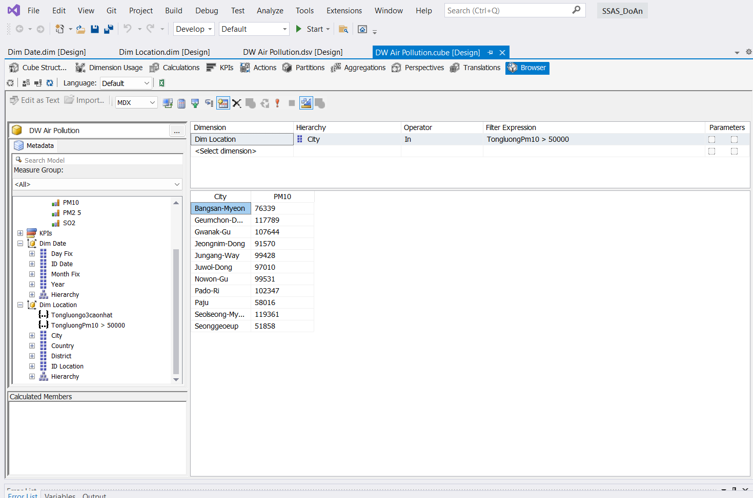

* 1. **Cho biết top 5 quận có chỉ số So2 cao nhất trong từng năm.**

 Bước 1: Tạo một nameset **Top5quancoluongSo2caonhat** dùng để lấy quận có lượng So2 thấp nhất.

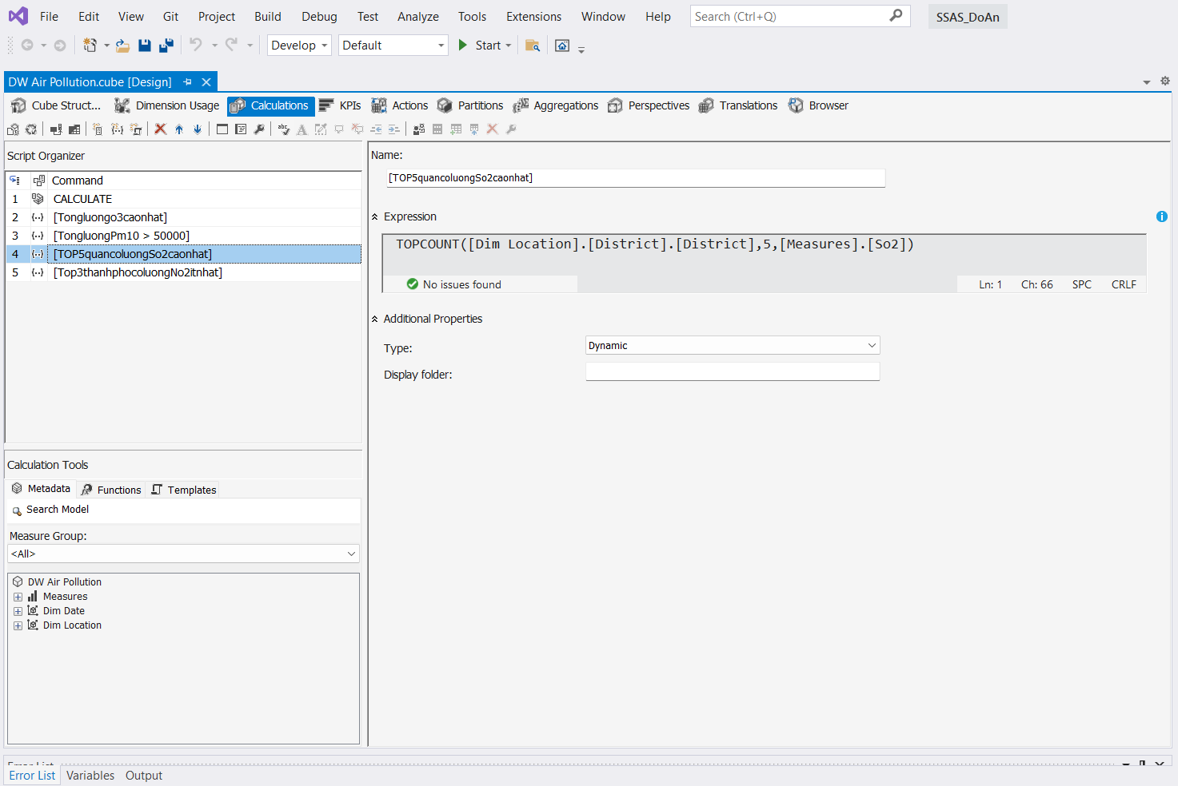

Bước 2 : Kéo thuộc tính District và độ đo So2 sang cửa sổ thực thi truy vấn .

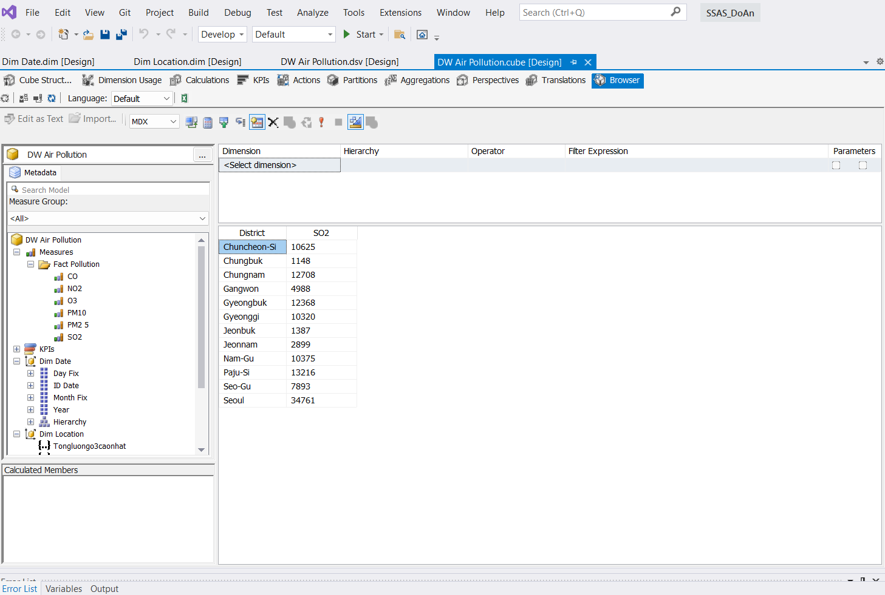

Bước 3 : Lọc theo từng năm và dùng name set **Top5quancoluongSo2caonhat** . Và

có kết quả như hình bên dưới:

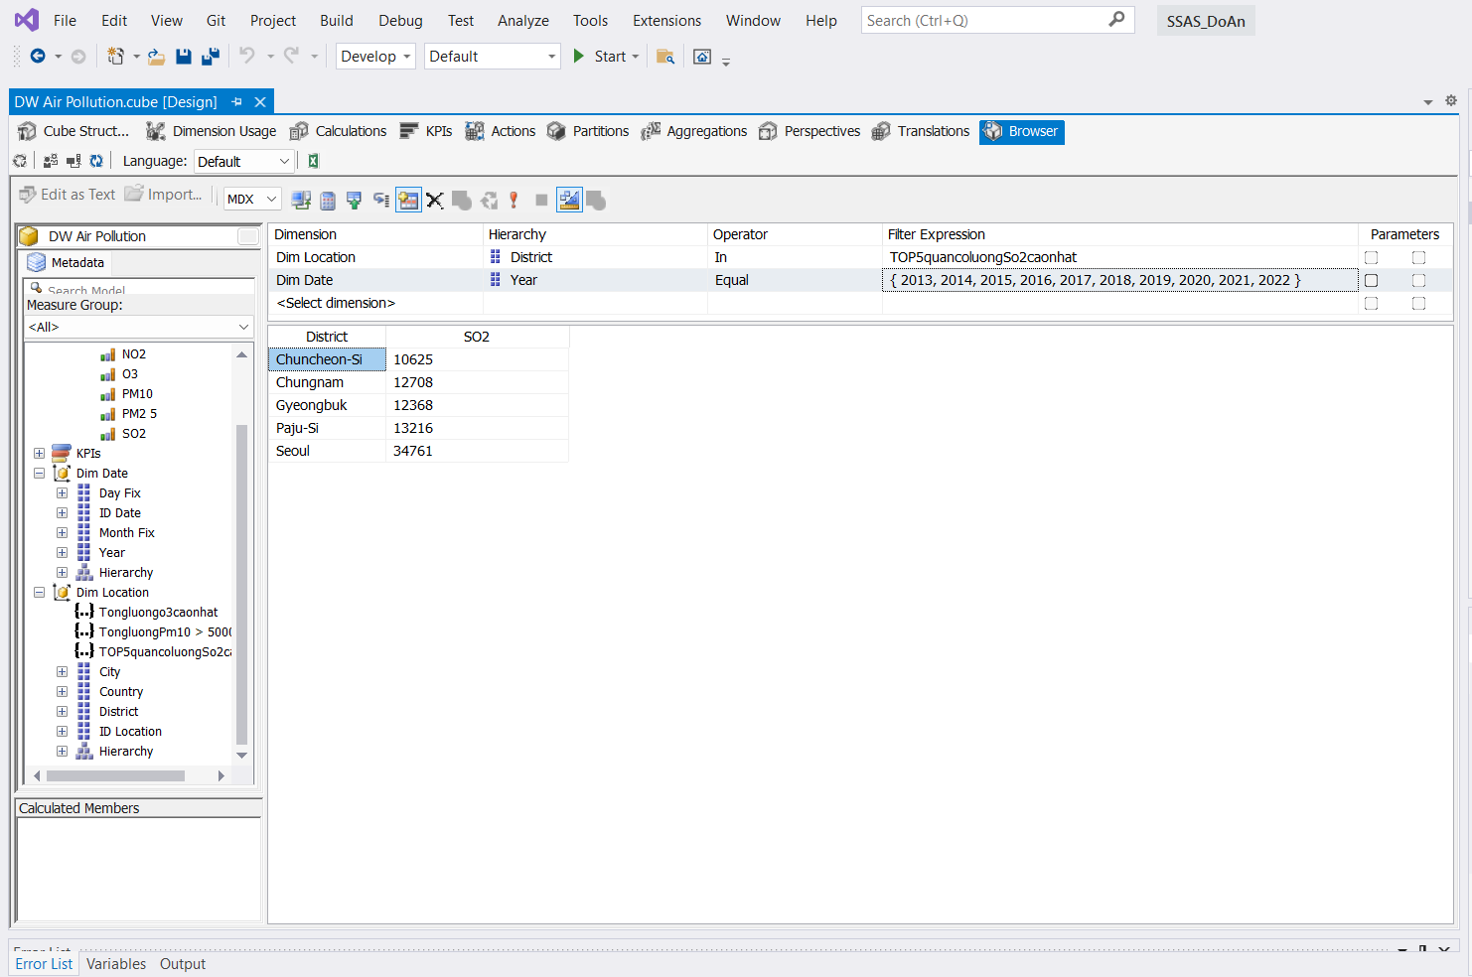

* 1. **Cho biết ngày nào có tổng lượng NO2 cao nhất .**

Bước 1: Tạo một nameset **NgaycochisoNo2caonhat** dùng để lấy ngày có lượng So2 cao nhất.

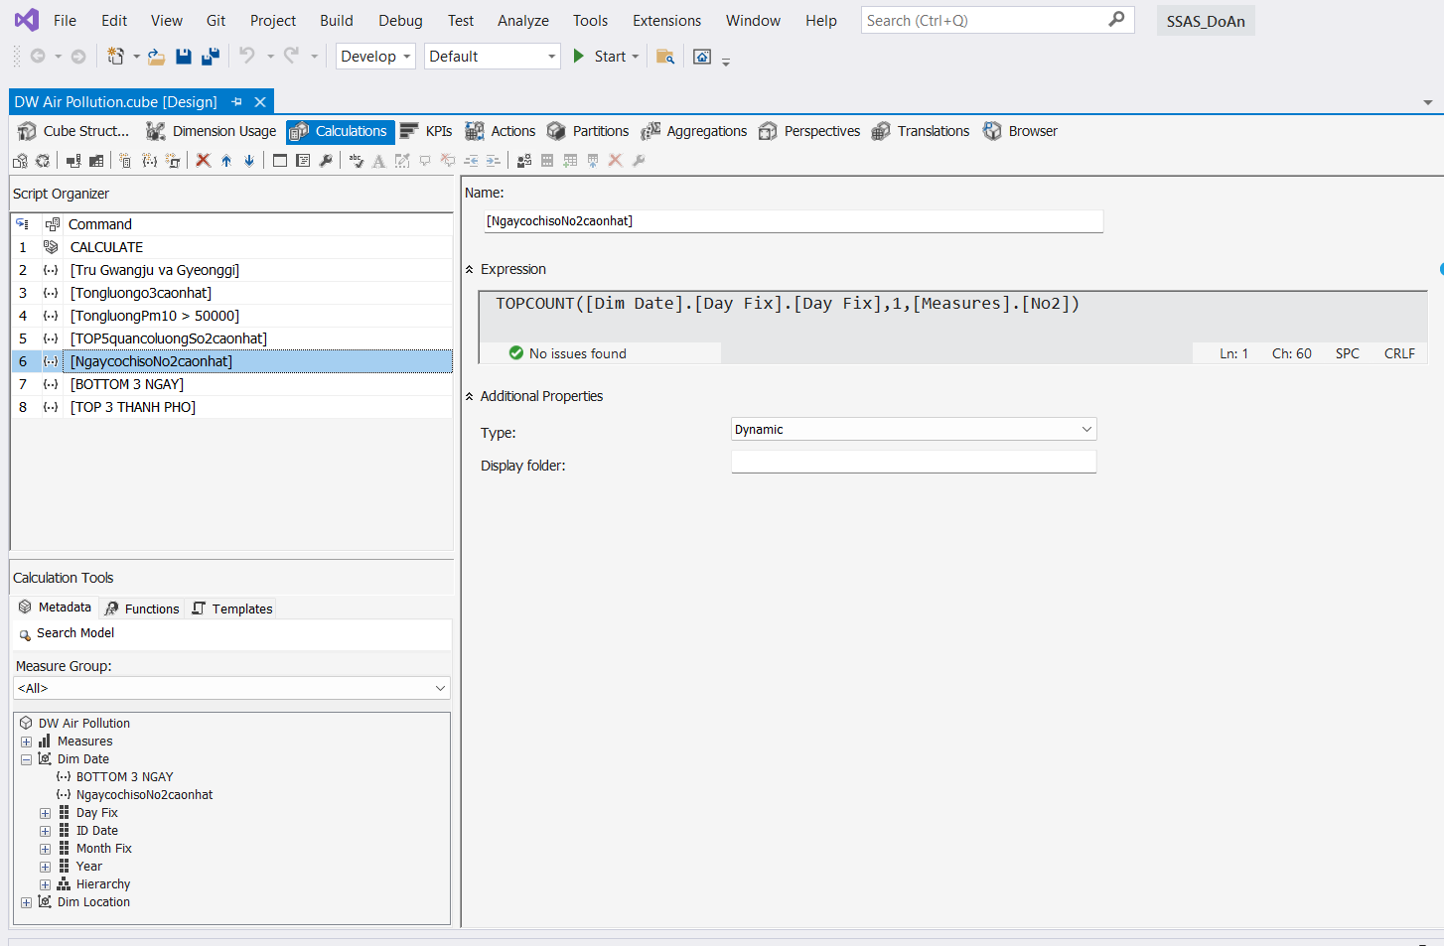

Bước 2 : Kéo thuộc tính Day Fix và độ đo No2 sang cửa sổ thực thi truy vấn .

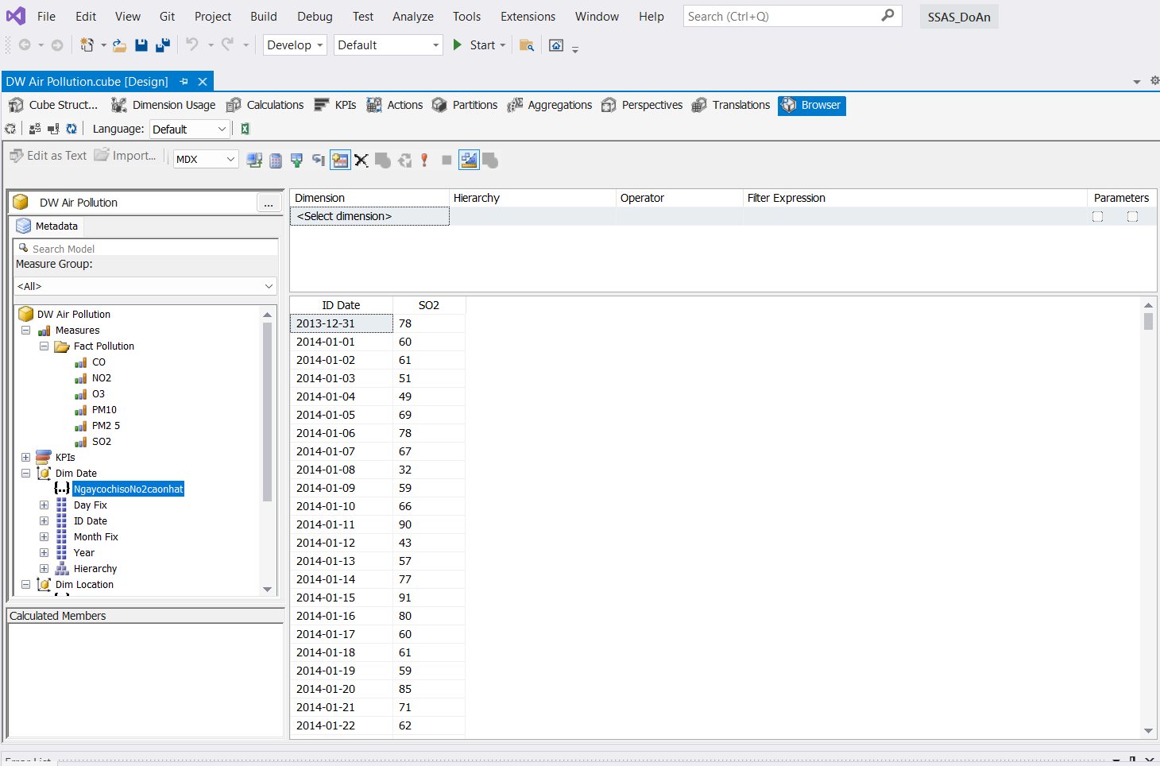

Bước 3 : Lọc theo từng ngày và dùng name set **NgaycochisoNo2caonhat**. Và

có kết quả như hình bên dưới:

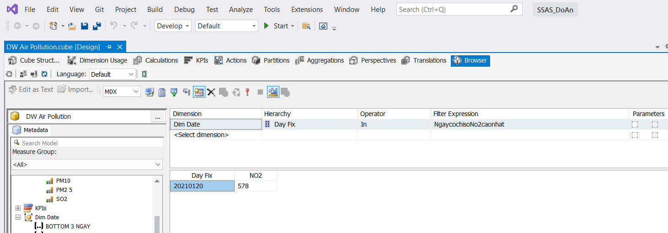

* 1. **Cho biết tổng lượng CO ở vùng Deajeon theo từng năm.**

**Bước 1 :** Kéo thuộc tính Country của bảng Dim_Location sang cửa sổ lọc dữ liệu và cửa sổ thực thi câu truy vấn

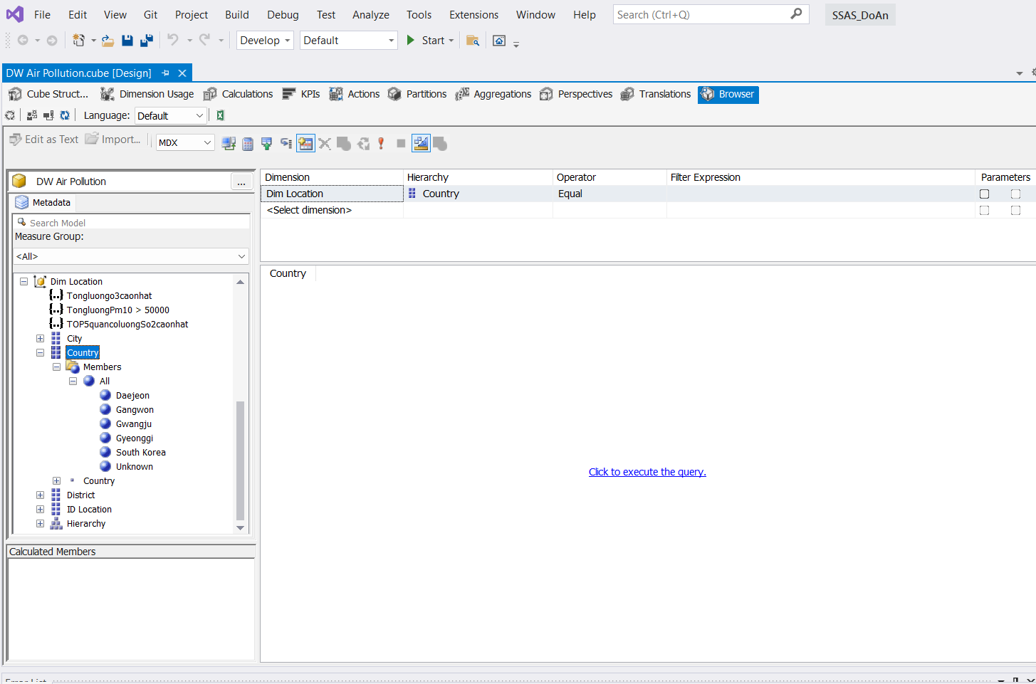

Bước 2 : Kéo độ đo CO của bảng Fact_Pollution sang cửa sổ thực thi truy vấn

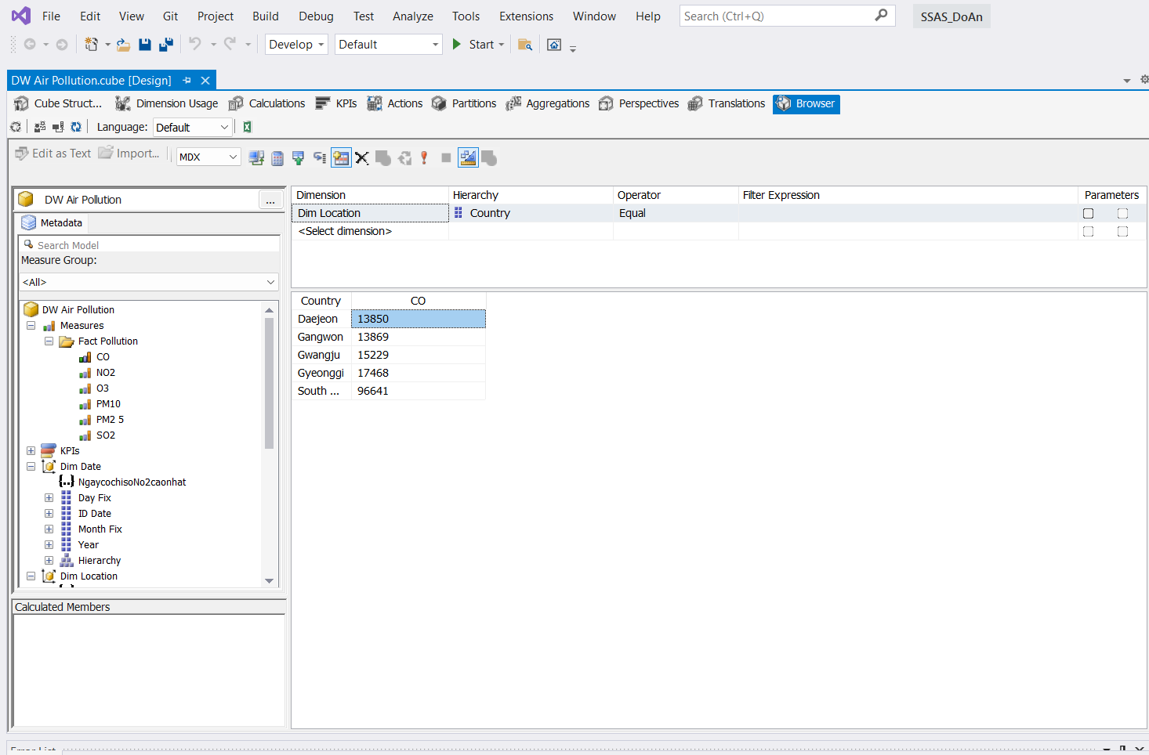

Bước 3 : Tại cửa sổ lọc trường **Filter Expression** chọn vùng **Deajeon**

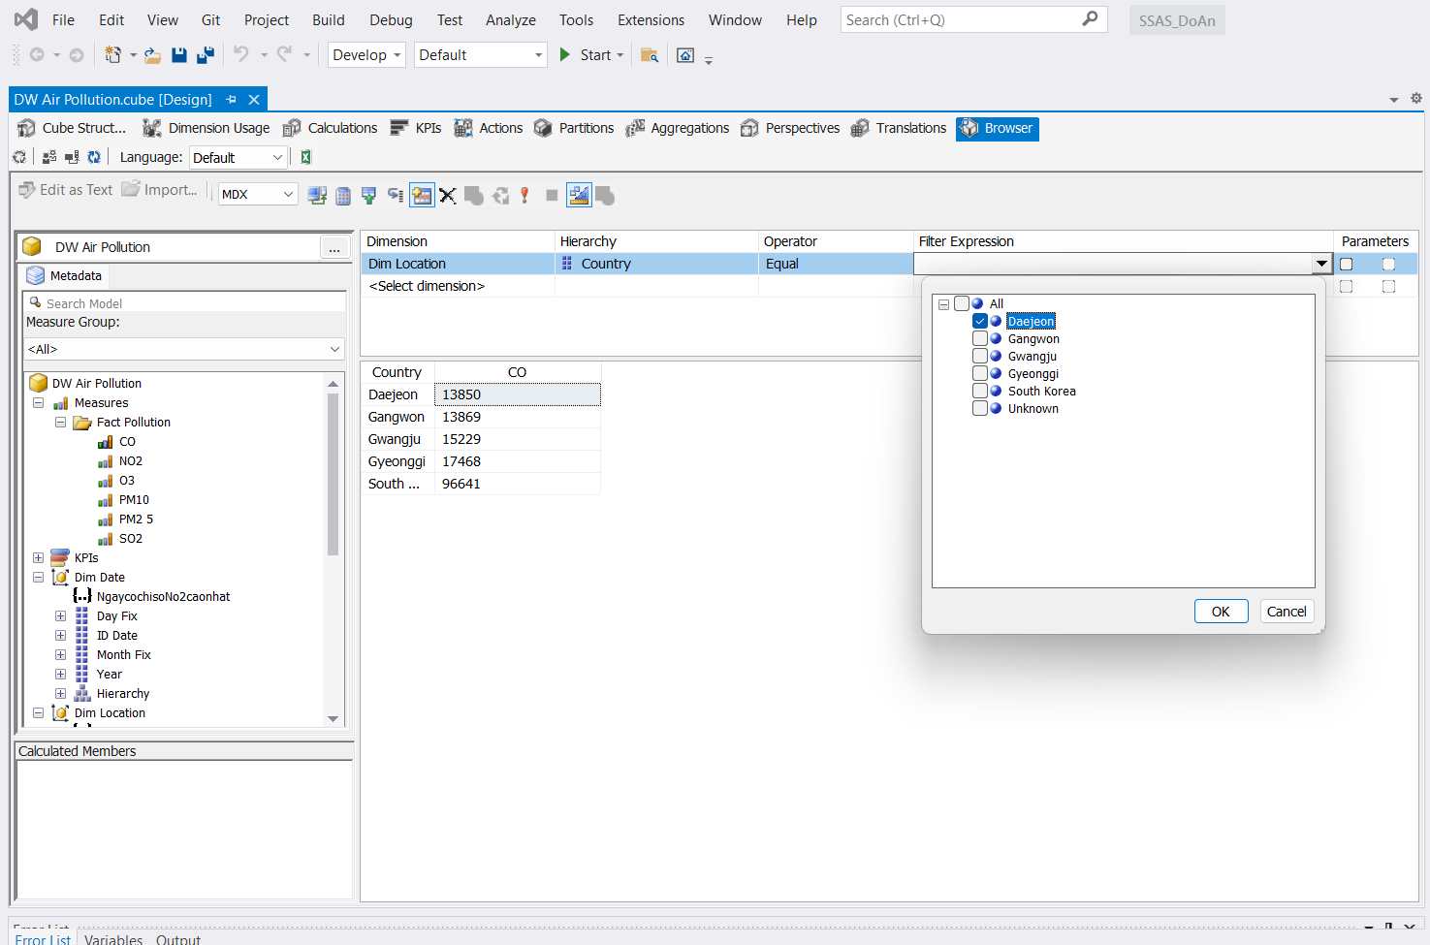

Bước 4 : Kéo thuộc tính Month fix từ bảng Dim Date sang để lấy từng năm, ta được kết quả.

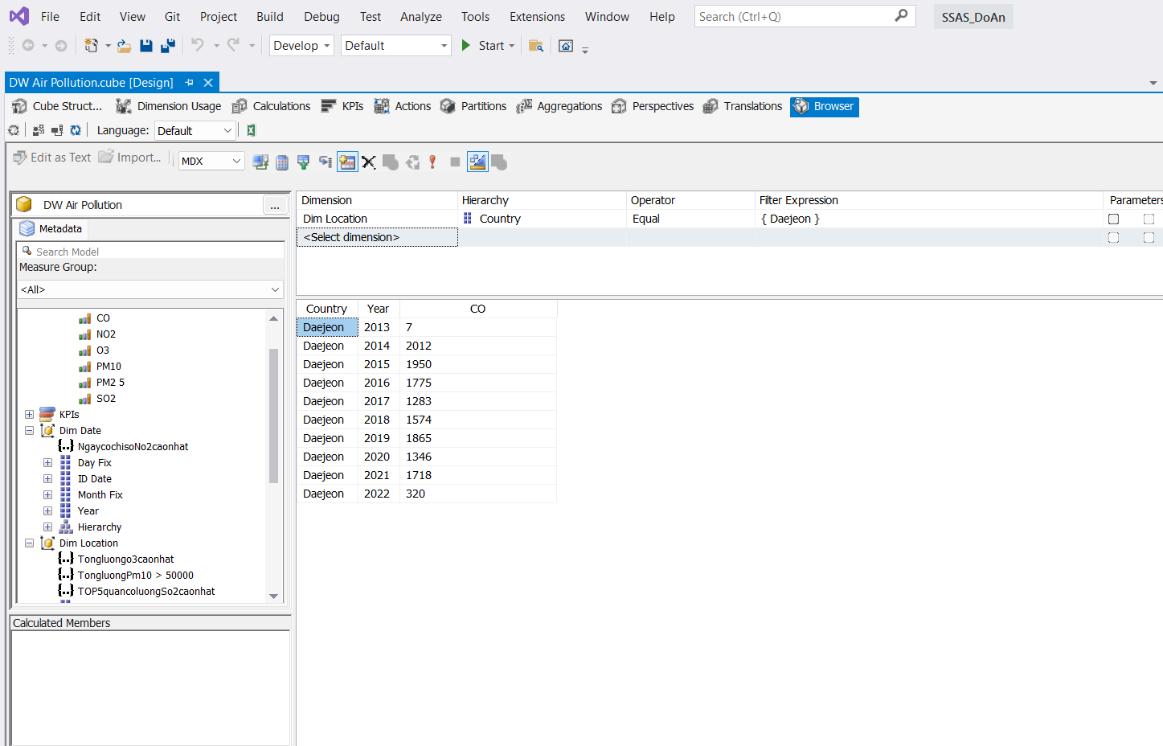

* 1. **Đưa ra 3 ngày có lượng khí Pm25 ít nhất tại Paju .**

Bước 1 : Xây dựng name set [BOTTOM 3 NGAY]

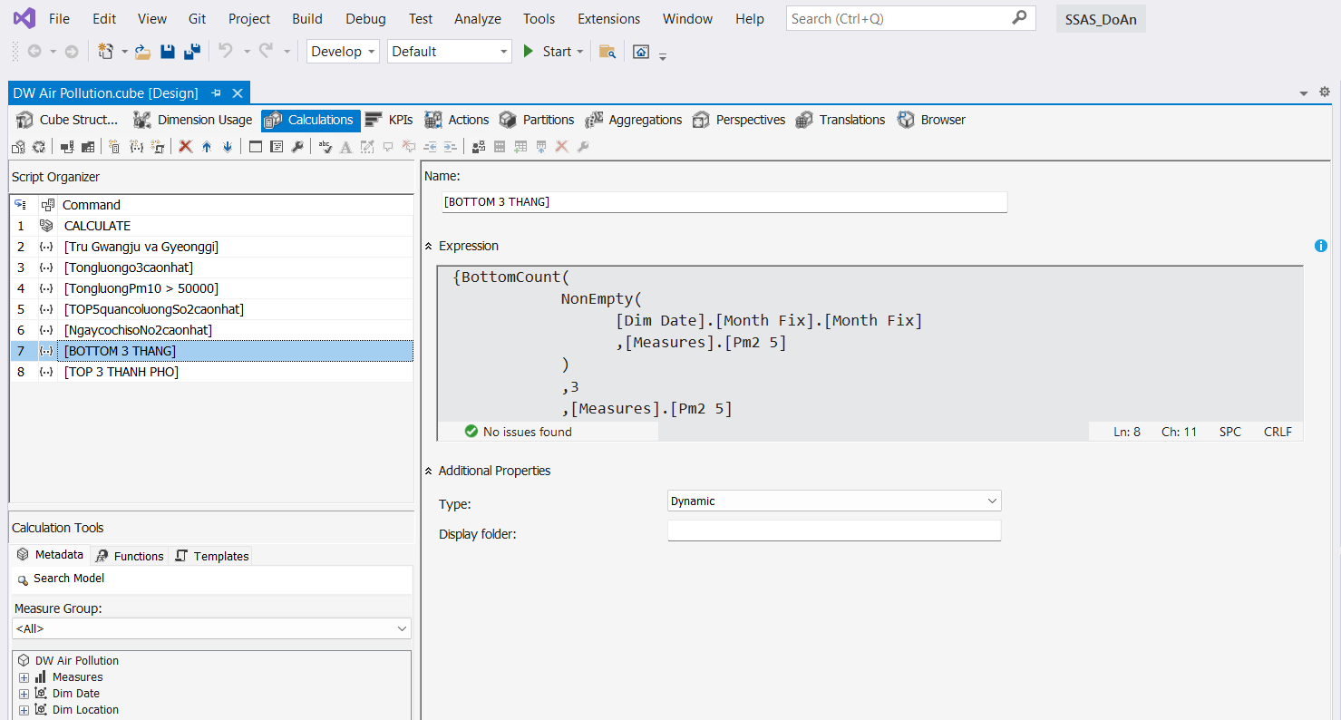

Bước 2 : Deploy Nameset sau đó qua Browser kéo thả những thuộc tính cân thiết cho câu truy vấn ta được kết quả.

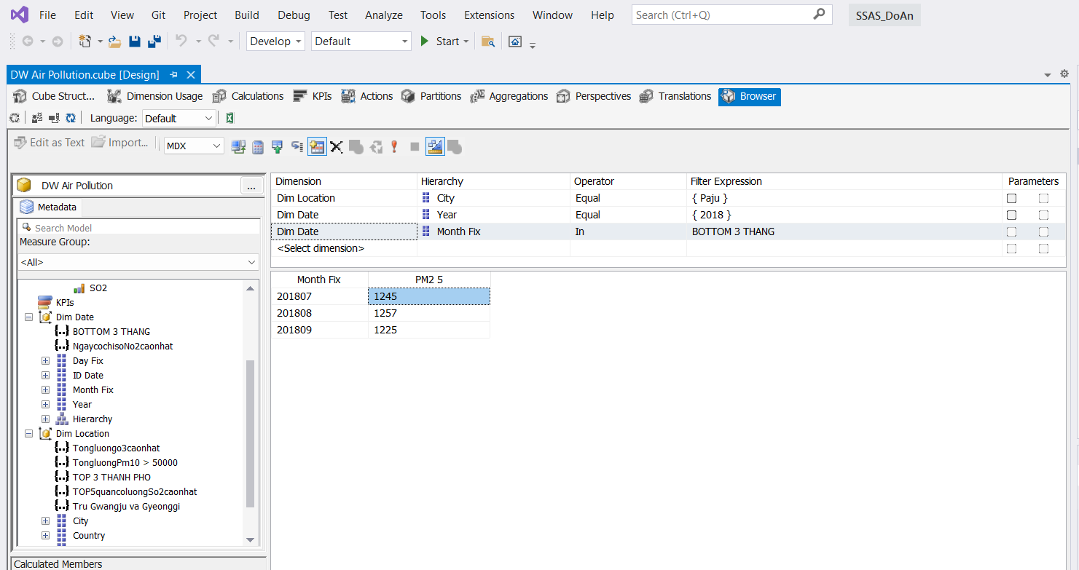

* 1. **Cho biết 3 thành phố có lượng khí Pm10 nhiều nhất trong năm 2017.**

Bước 1 : Tạo Name Set [TOP 3 THANH PHO] như hình :

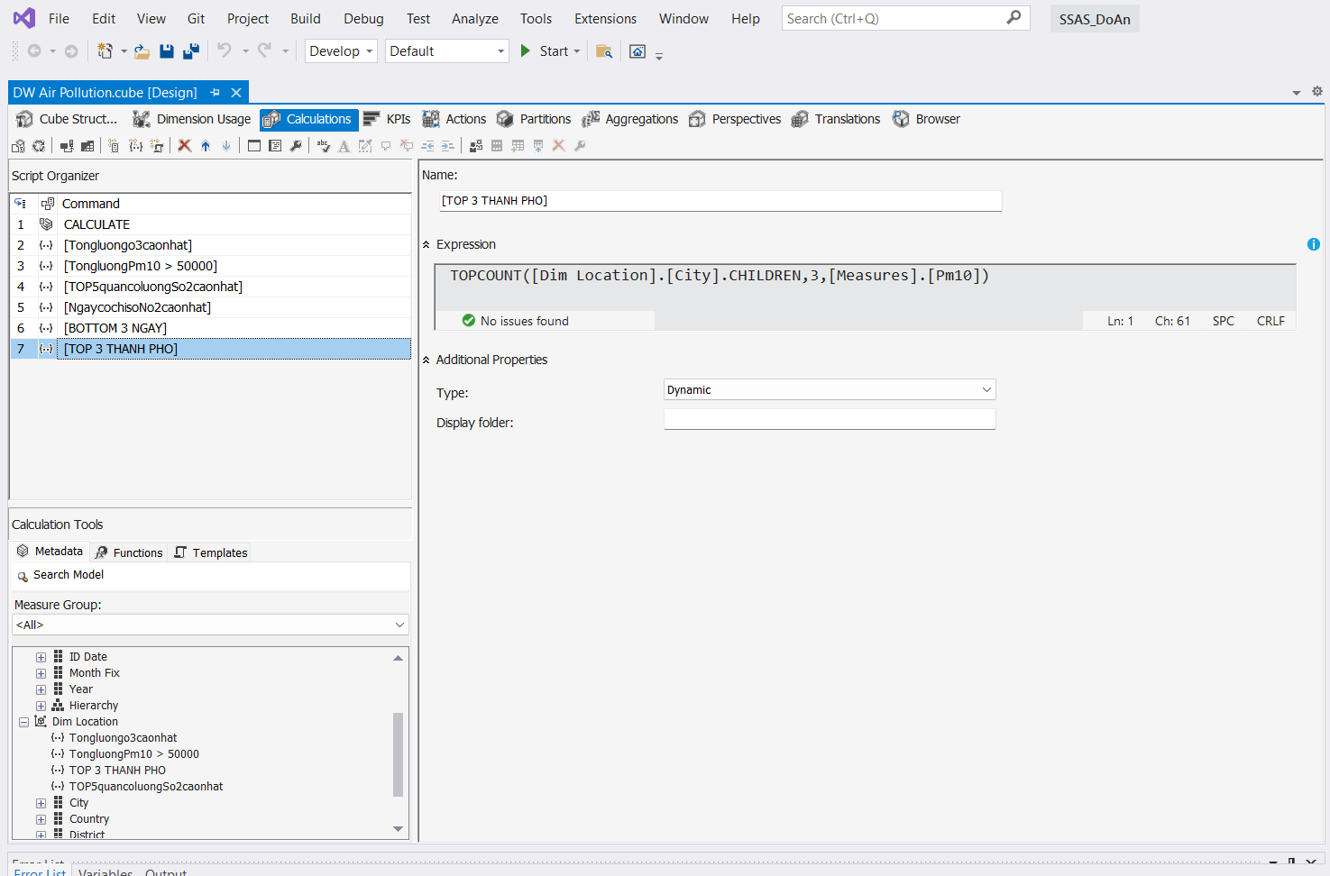

Bước 2 : Kéo thả thuộc tính City trong bảng Dim Location, Year trong bảng Dim Date và độ đo Pm10.

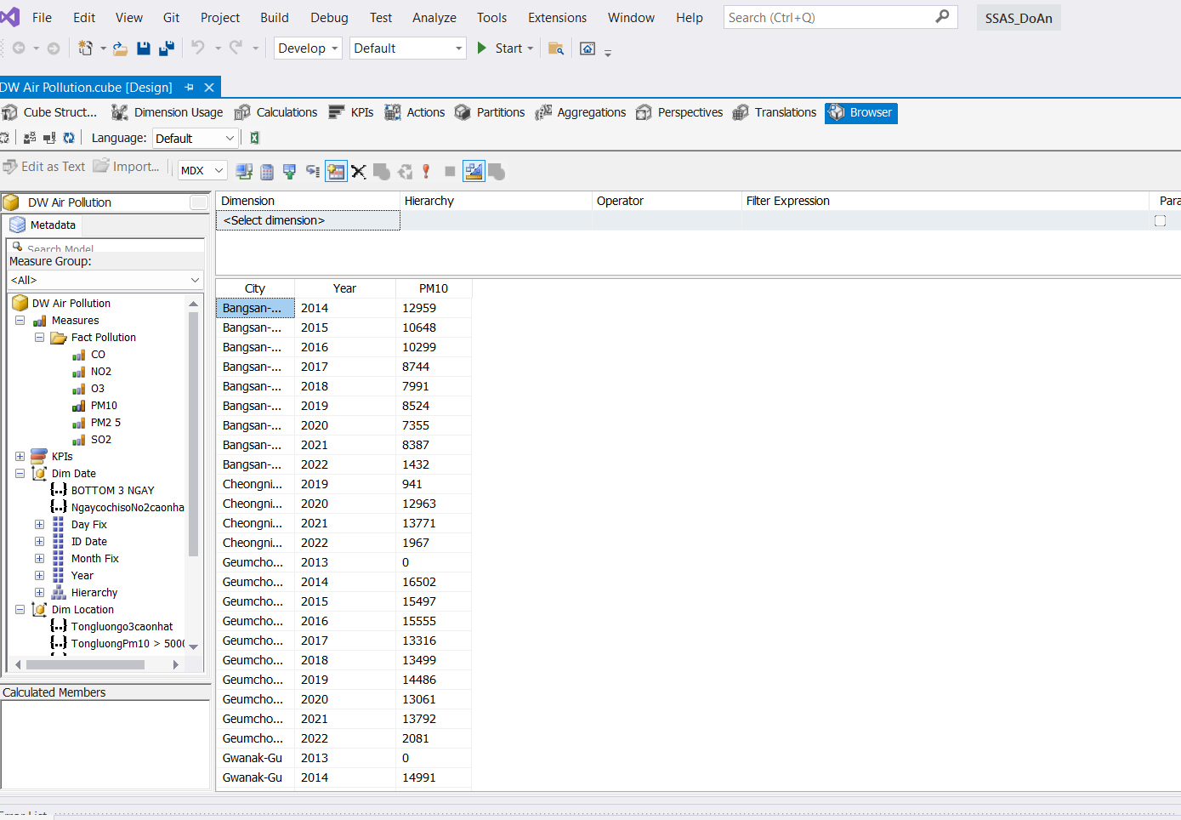

Bước 3: Kéo thả Name Set [TOP 3 THANH PHO] sang trường lọc và lọc theo năm 2017 ta được kết quả như hình :

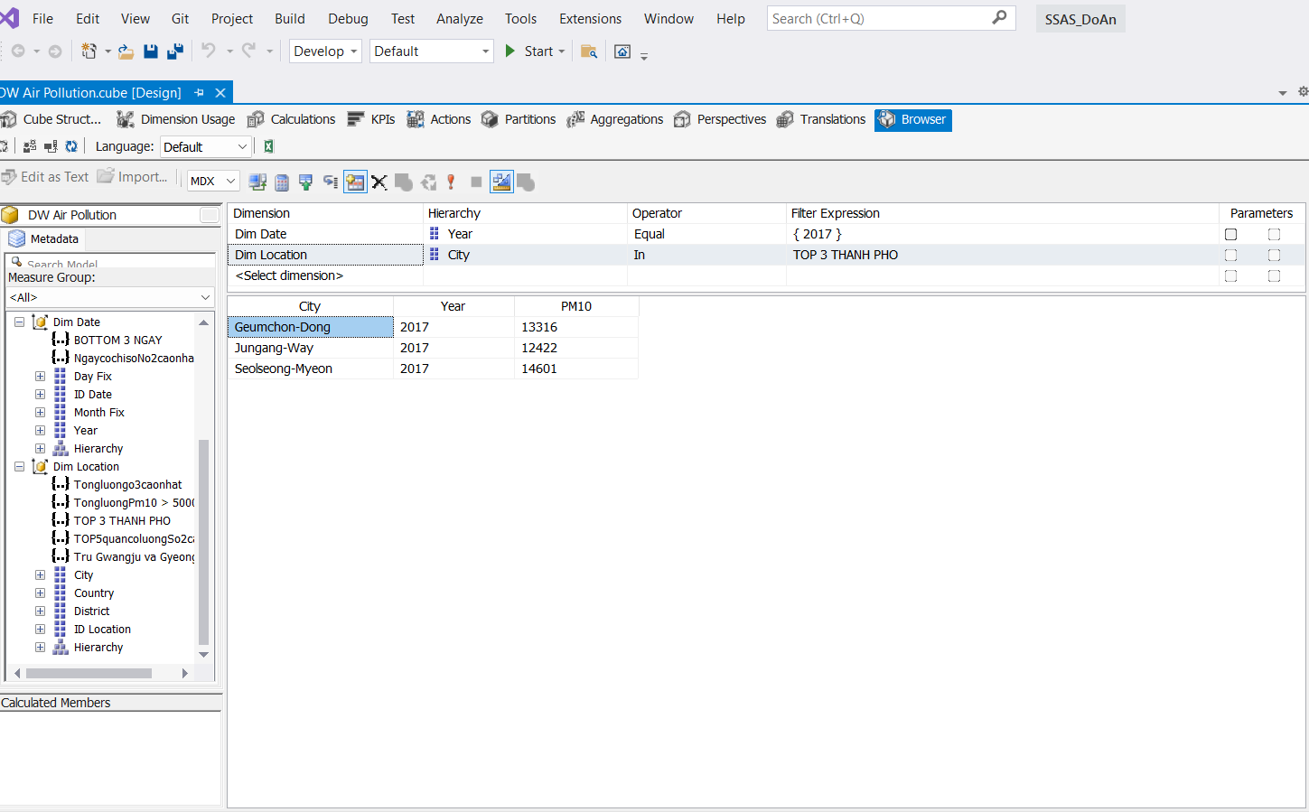

* 1. **Với từng vùng liệt kê lượng khí So2 theo từng năm, trừ Gwangju và Gyeonggi.**

Bước 1 : Tạo Nameset [Tru Gwangju va Gyeonggi]

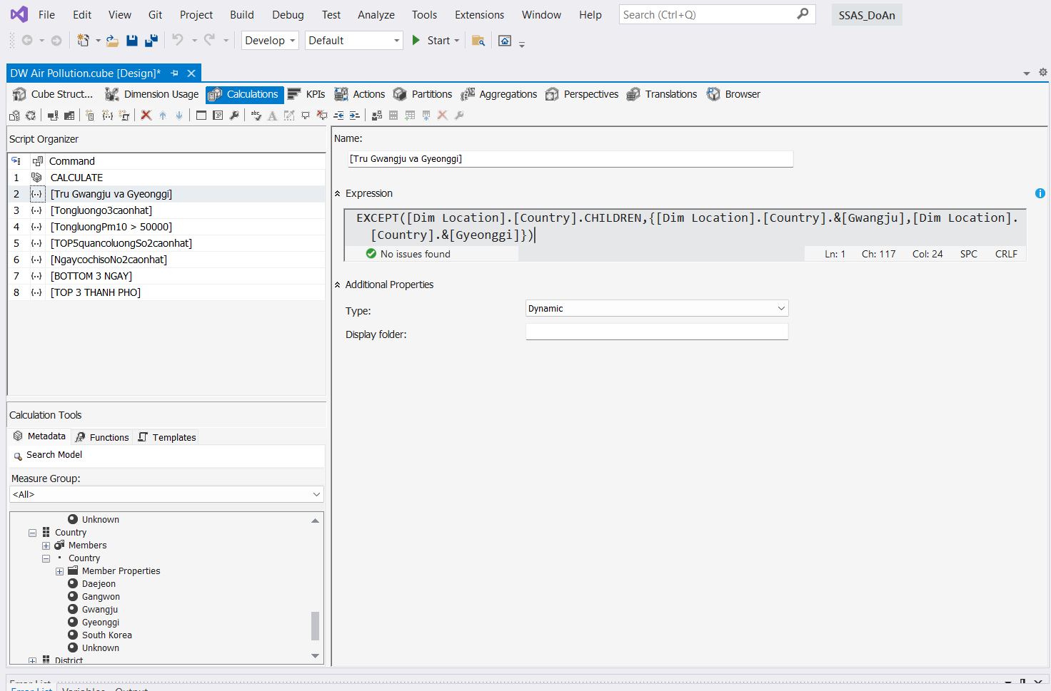

Bước 2 : Kéo thả thuộc tính Country trong bảng Dim Location , Year trong bảng Dim Date và độ đo S02 trong bảng Fact Pollution.

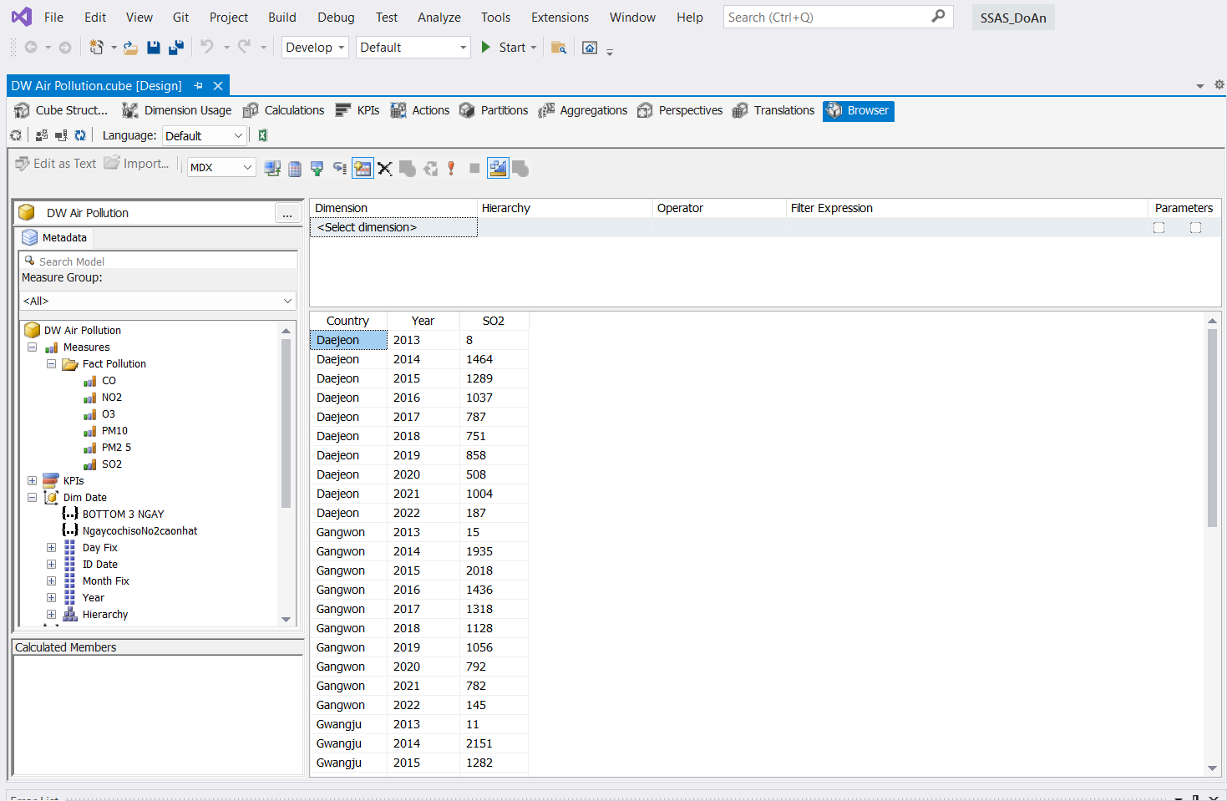

Bước 3 : Kéo thả Nameset [Tru Gwangju va Gyeonggi] sang trường lọc ta được kết quả như hình:

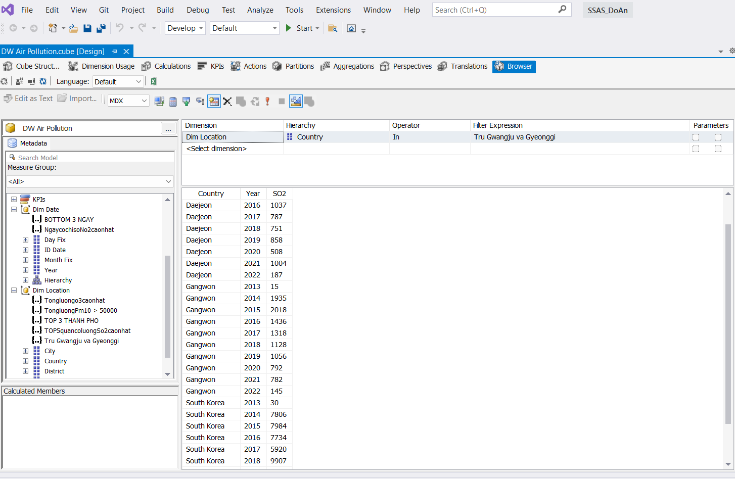

* 1. **Cho biết thành phố có tổng lượng o3 cao nhất và thành phố có tổng lượng o3 thấp nhất.**

Bước 1 : Tạo Nameset [TopthanhphovaBottomthanhphotongluongO3]

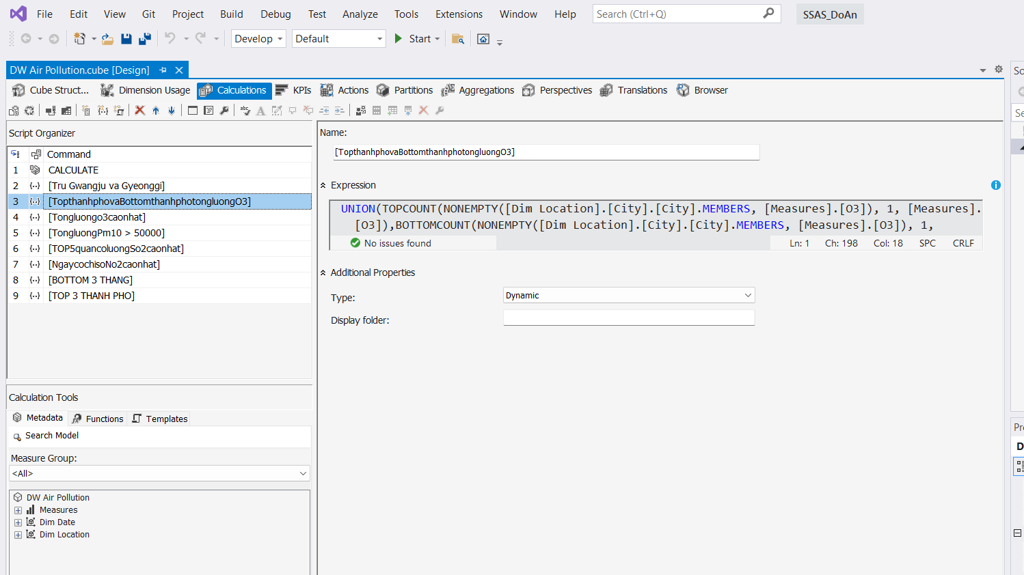

Bước 2 : Kéo thả thuộc tính City trong bảng Dim Location và độ đo o3 và kéo thả nameset [TopthanhphovaBottomthanhphotongluongO3] ta được kết quả như hình :

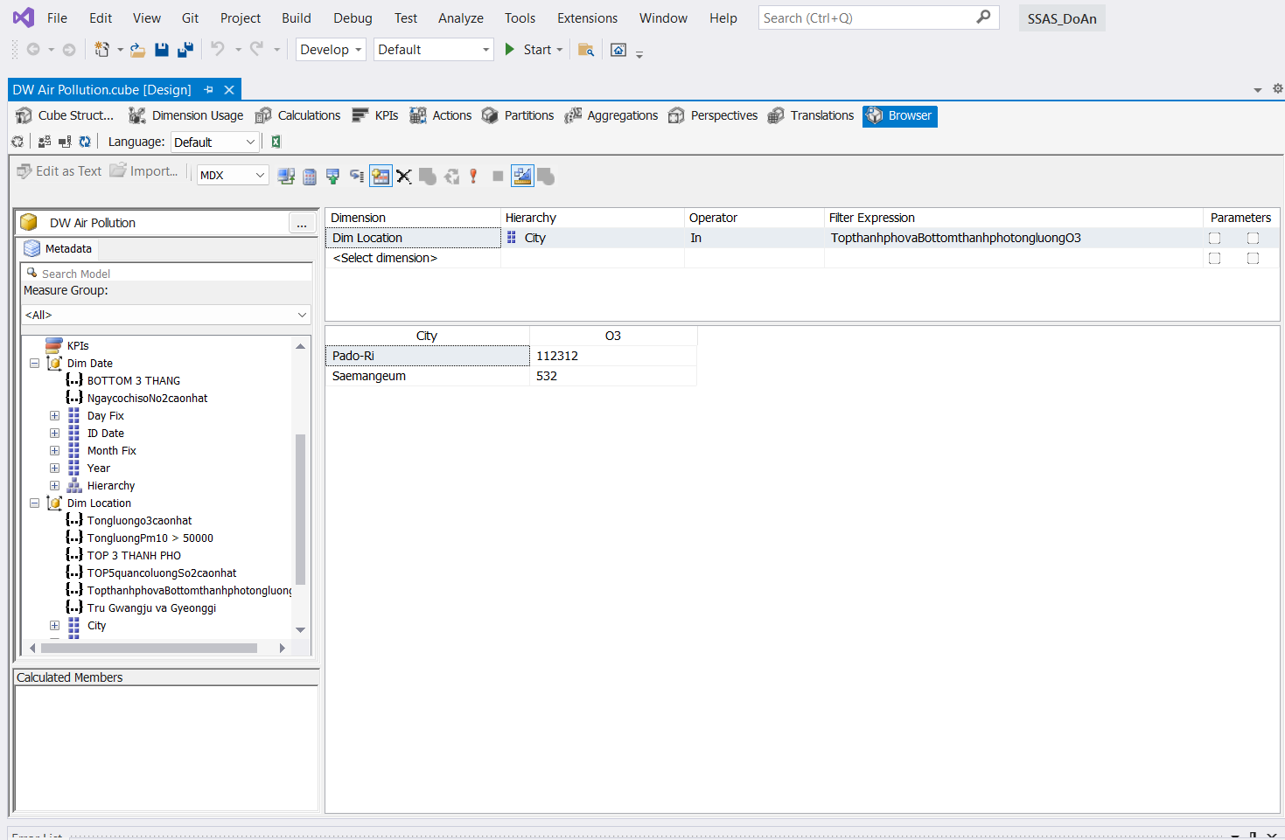

* 1. **Với mỗi quận đưa ra 3 ngày có tổng lượng CO cao nhất.**

Ta dùng hàm Generate và CurrentMember :

Generate(

[Dim Location].[District].Children,

TopCount (

{[Dim Location].[District].CurrentMember * [Dim Date]. [Day Fix]. Children}

,3, [ Measures].[CO]

)

)

**Bước 1:** Copy hàm trên vào bộ nhớ tạm. Qua browser kéo thả những thuộc tính cần thiết cho câu truy vấn như hình sau đây:

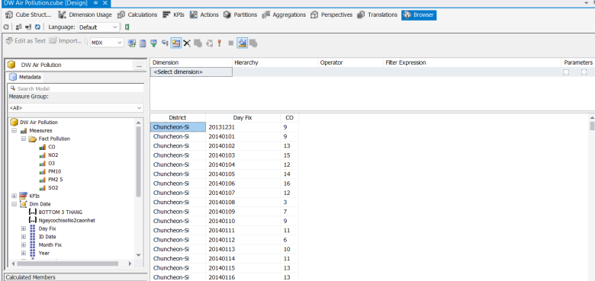

**Bước 2** : Chuyển từ Design Mode sang Script Mode bằng cách nhấn chuột vàobiểu tượng Design Mode như hình minh họa :

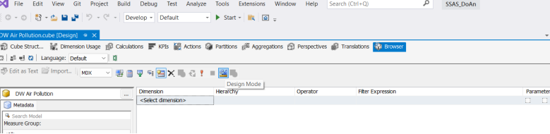

**Bước 3** : Xóa bỏ dòng tô xanh như hình minh họa :

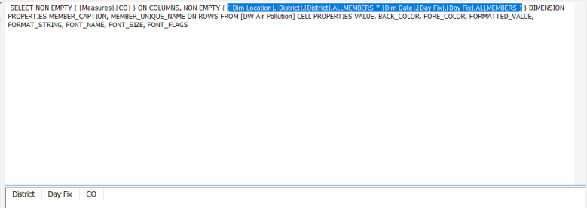

**Bước 4 :** Dán đoạn code trên vào dòng màu xanh vừa xóa

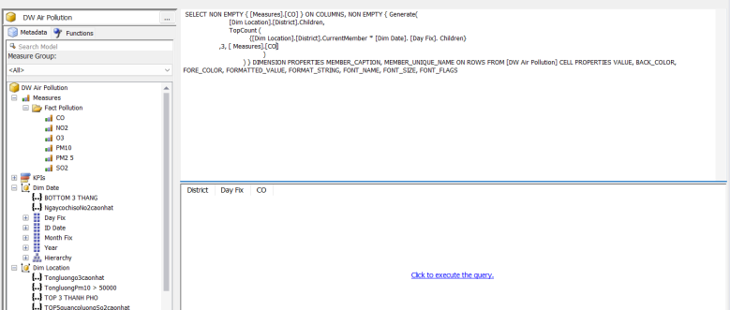

**Bước 5** : Nhấn Execute Query tại cửa sổ thực thi truy vấn ta được kết quả như hình minh họa :

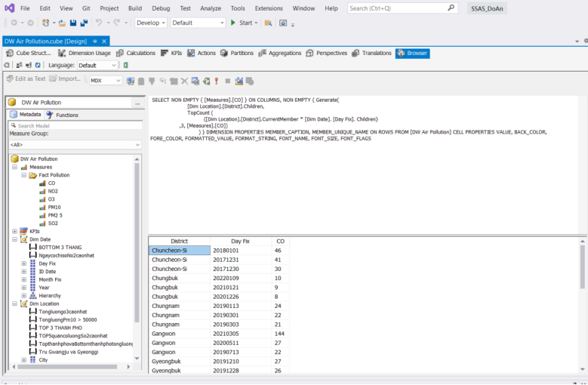

* 1. **Liệt kê những thành phố có tổng lượng o3 từ 10000 đến 20000.**

Bước 1 : Tạo nameset tổng lượng o3 từ 10000-20000

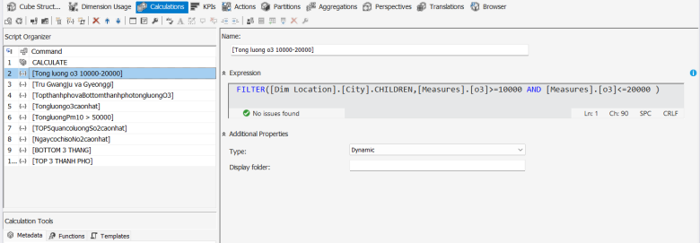

Bước 2 : Chuyển sang chế độ Design mode -> Browser, kéo thả những thuộc tính cần thiết cho câu truy vấn .

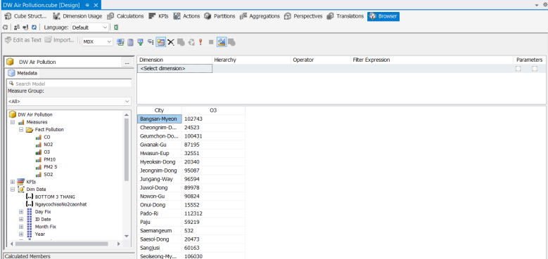

Bước 3 : Kéo nameset [Tong luong o3 10000-20000] sang trường lọc ta được kết quả như hình bên dưới :

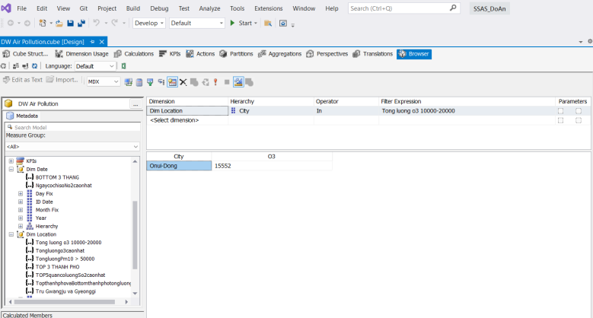

* 1. **Đưa ra 7 ngày có lượng Pm10 cao nhất tại quận Jeonbuk .**

Bước 1 : Xây dựng Name set [TOP 7 NGAY]

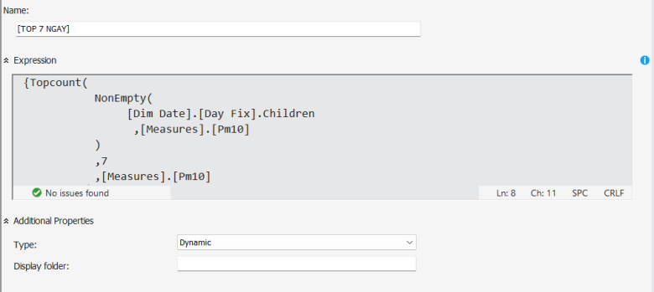

Bước 2 : Deploy Nameset sau đó qua Browser kéo thả những thuộc tính cần thiết cho câu truy vấn trên ta được kết quả như hình :

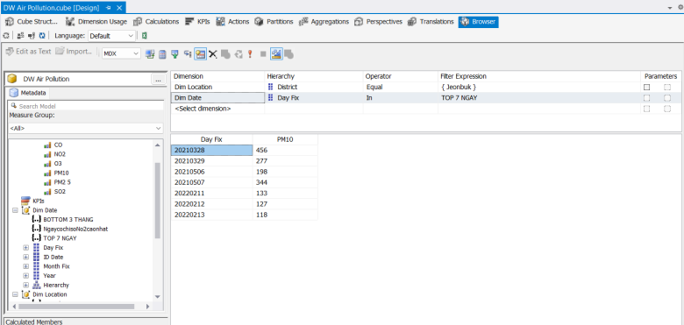

* 1. **Liệt kê tổng lượng So2 của tất cả các vùng theo từng năm.**

Bước 1 : Kéo thả thuộc tính Year trong bảng chiều Dim Date , kéo thả thuộc tính Country trong bảng chiều Dim Location và kéo độ đo So2 sang cửa sổ thực thi truy vấn.

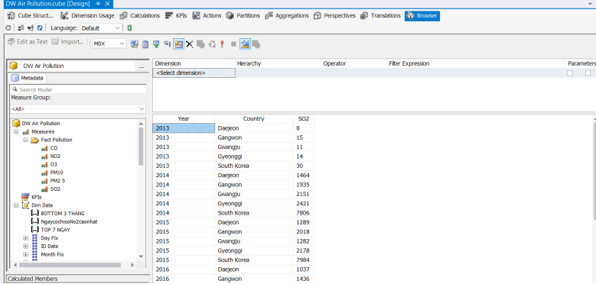

Bước 2 : Ta được kết quả câu truy vấn .

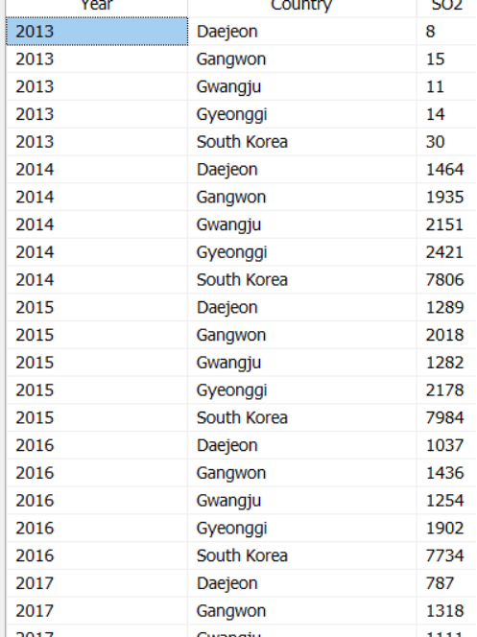

* 1. **Liệt kê những năm có tổng lượng Pm25 từ 20000-200000.**

Bước 1 : Tạo nameset tổng lượng Pm25 từ 20000-200000

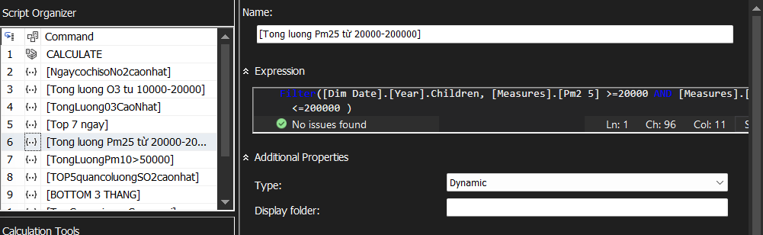

Bước 2 : Chuyển sang chế độ Design mode -> Browser, kéo thả những thuộc tính cần thiết cho câu truy vấn .

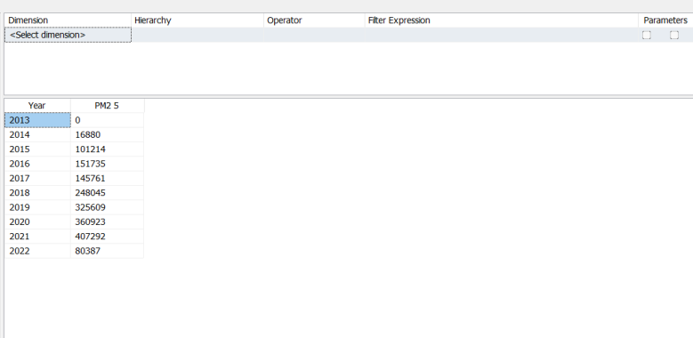

Bước 3 : Kéo nameset [Tong luong Pm25 20000-200000] sang trường lọc ta được kết quả như hình bên dưới :

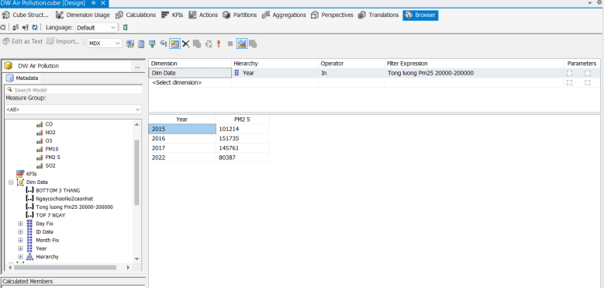

1. **Quá trình phân tích dữ liệu bằng công cụ PIVOT EXCEL**
   1. **Cho biết tổng lượng PM25 ở thành phố Pado-Ri theo từng năm.**

Ta thực hiện kéo thả các thuộc tính tương ứng vào “City” sẽ vào “Filter” , “Year” sẽ vào “Rows” và “PM25” là Values.

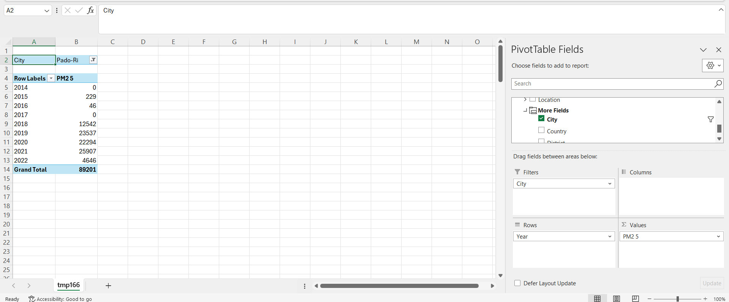

* 1. **Cho biết vùng có chỉ số 03 cao nhất trong tháng 6 năm 2017.**

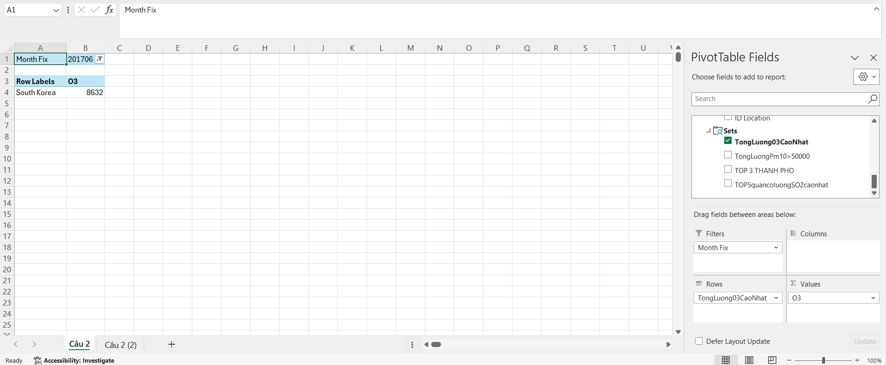

* 1. **Cho biết thành phố nào có tổng lượng Pm10 trên 50000.**

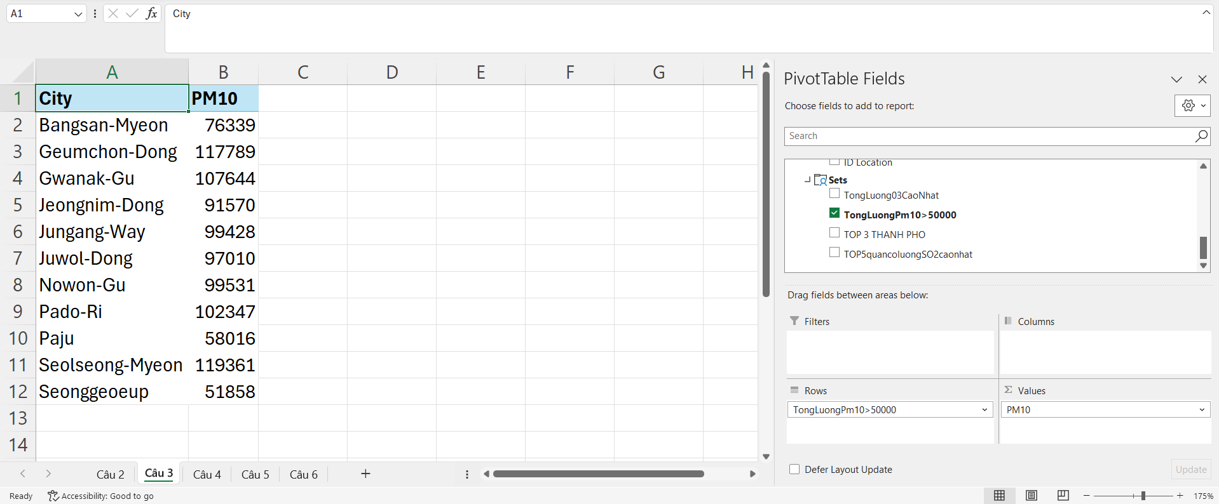

* 1. **Cho biết top 5 quận có chỉ số So2 cao nhất trong từng năm.**

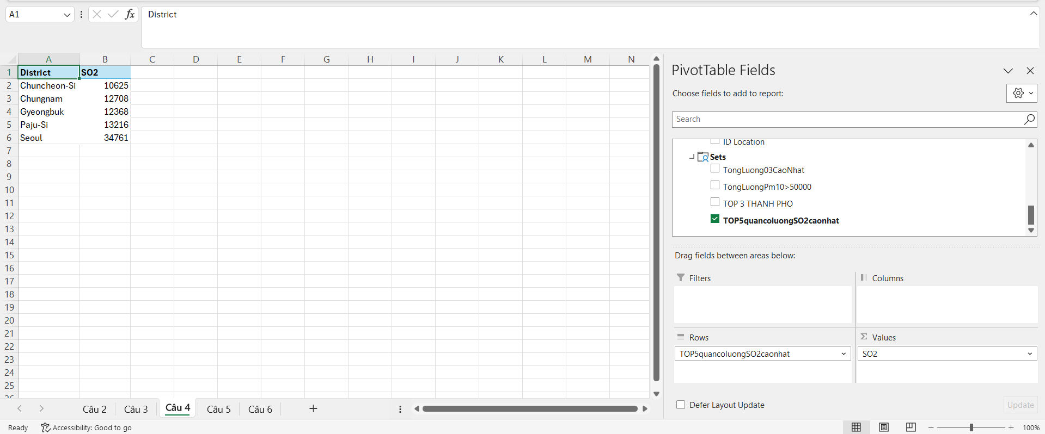

* 1. **Cho biết ngày nào có tổng lượng NO2 cao nhất .**

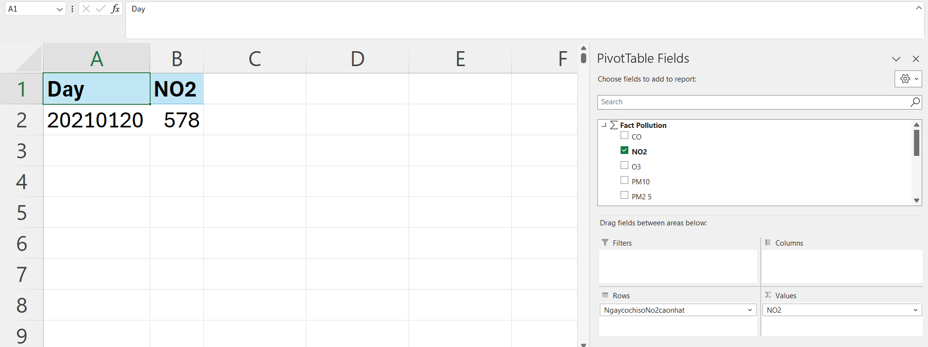

* 1. **Cho biết tổng lượng CO ở vùng Deajeon theo từng năm.**

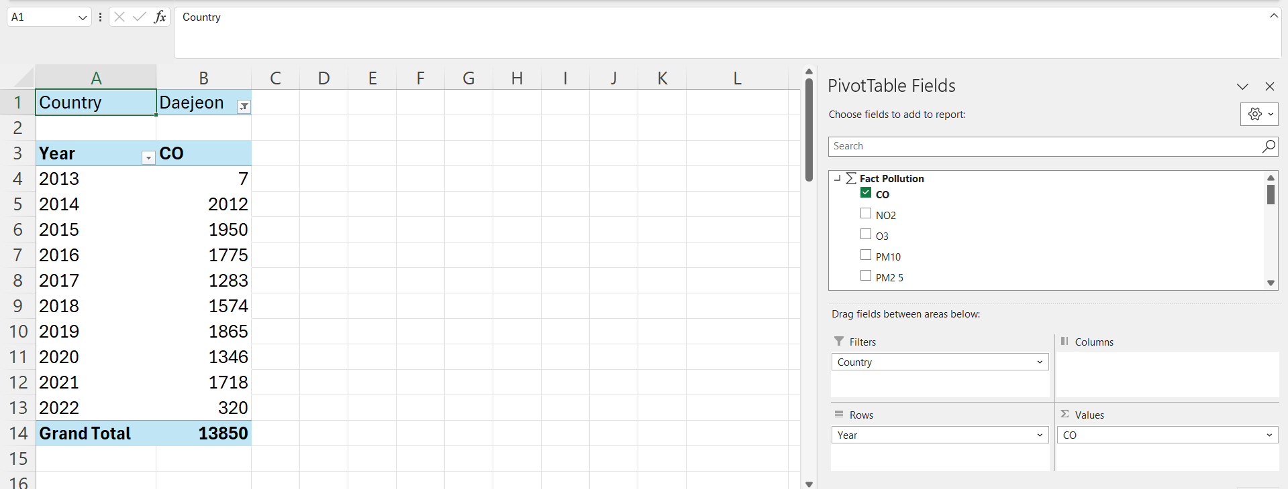

* 1. **Đưa ra 3 ngày có lượng khí Pm25 ít nhất tại Paju .**

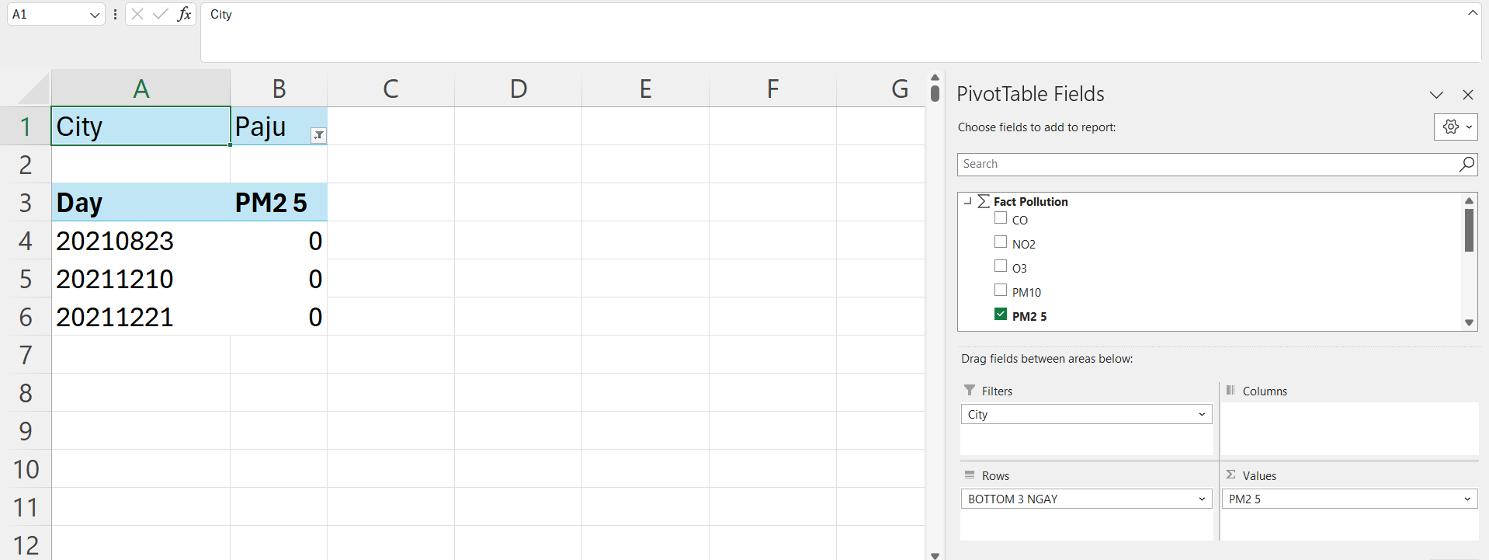

* 1. **Cho biết 3 thành phố có lượng khí Pm10 nhiều nhất trong năm 2017.**

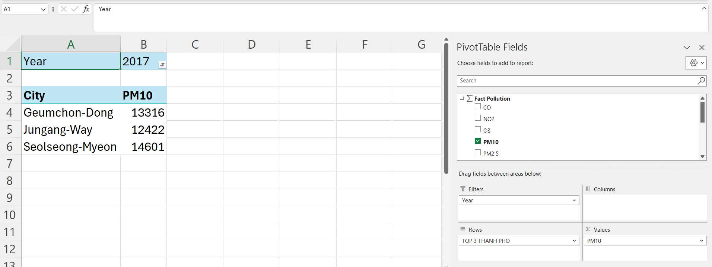

* 1. **Với từng vùng liệt kê lượng khí So2 theo từng năm, trừ Gwangju và Gyeonggi.**

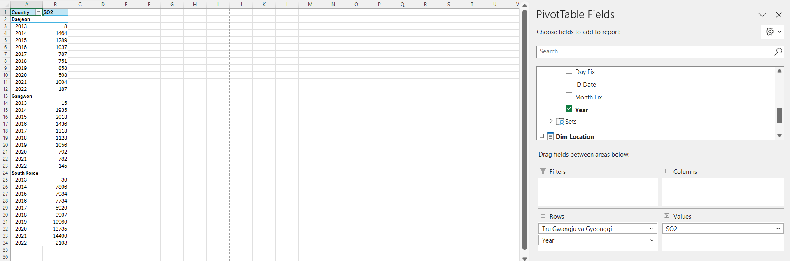

* 1. **Cho biết thành phố có tổng lượng o3 cao nhất và thành phố có tổng lượng o3 thấp nhất**

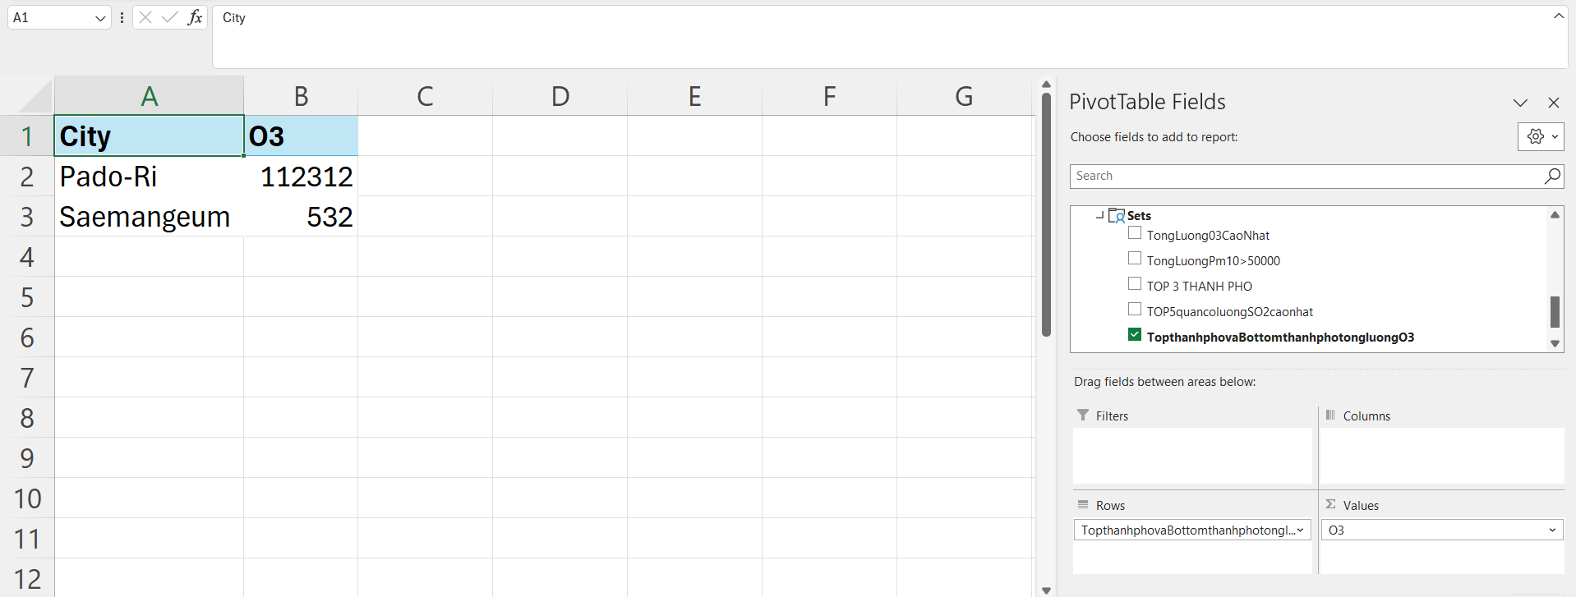

* 1. **Với mỗi quận đưa ra 3 ngày có tổng lượng CO cao nhất.**
  2. **Liệt kê những thành phố có tổng lượng o3 từ 10000 đến 20000.**

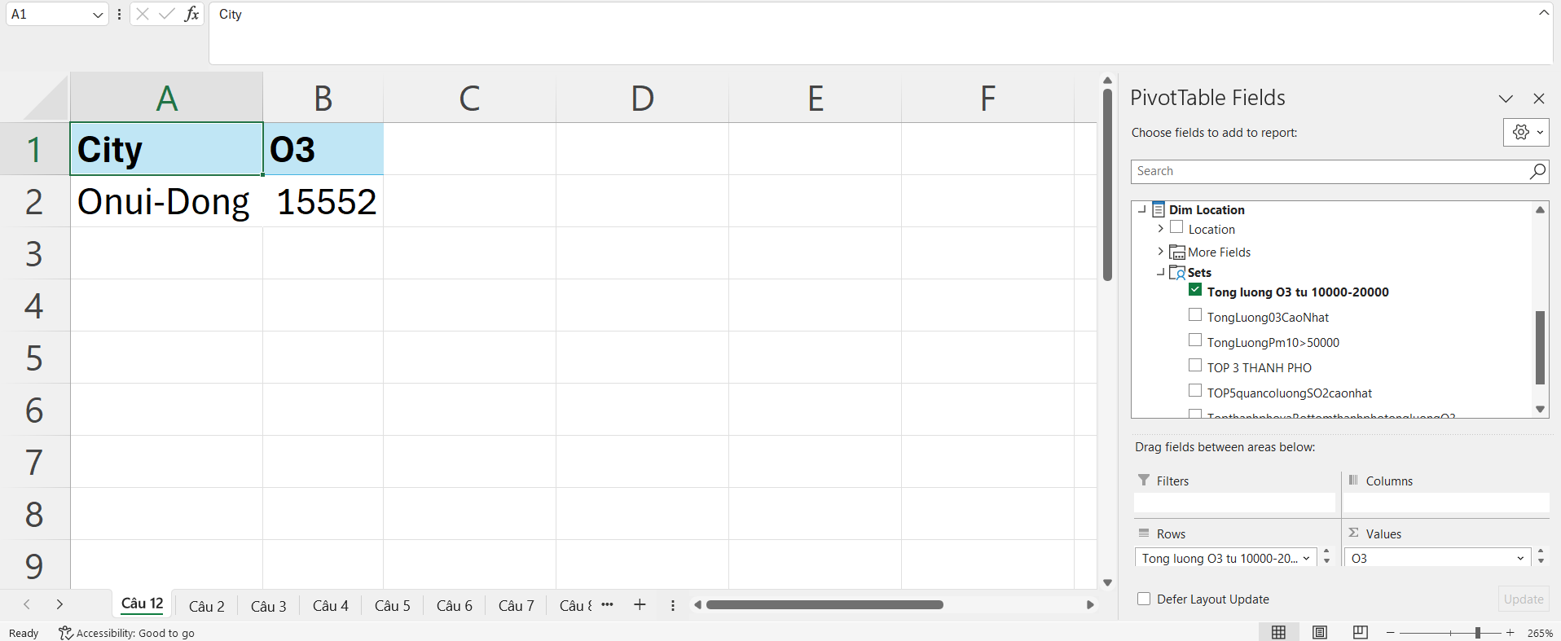

* 1. **Đưa ra 7 ngày có lượng Pm10 cao nhất tại quận Jeonbuk .**

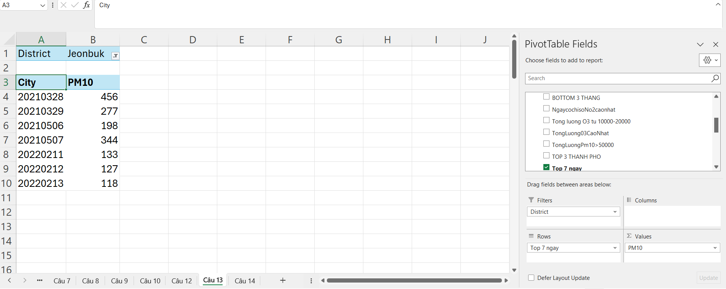

* 1. **Liệt kê tổng lượng So2 của tất cả các vùng theo từng năm.**

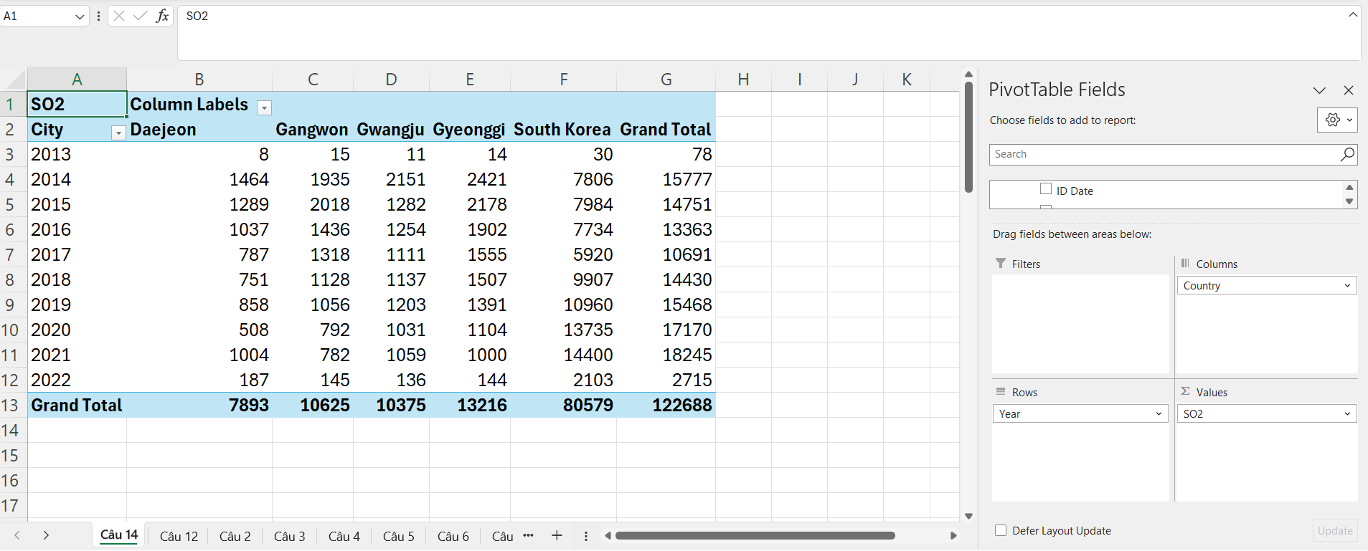

* 1. **Liệt kê những năm có tổng lượng Pm25 từ 20000-200000.**

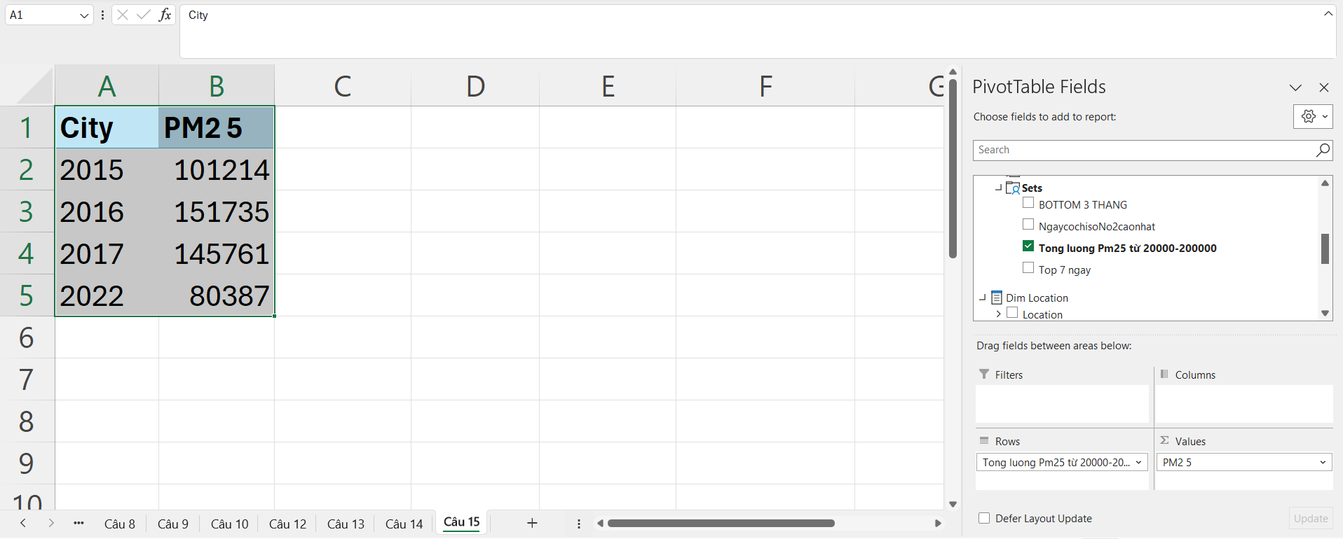

1. **Quá trình phân tích dữ liệu bằng ngôn ngữ MDX**
   1. **Cho biết tổng lượng PM25 ở thành phố Pado-Ri theo từng năm.**

* Câu lệnh truy vấn bằng ngôn ngữ MDX.

SELECT [Measures].[Pm10] ON COLUMNS,

NON EMPTY {[Dim Location].[City].[City].MEMBERS}

HAVING [Measures].[Pm10] > 50000 ON ROWS

FROM [DW Air Pollution]

* Kết quả câu truy vấn :

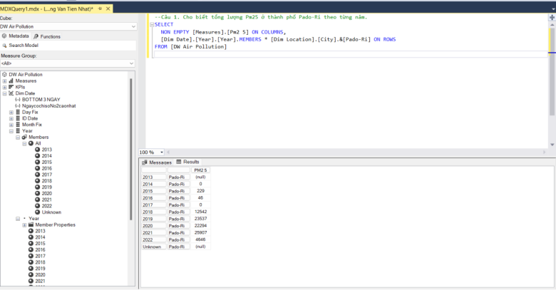

* 1. **Cho biết vùng có chỉ số 03 cao nhất trong tháng 6 năm 2017.**
* Câu lệnh truy vấn bằng ngôn ngữ MDX

SELECT NON EMPTY {[Measures].[O3]} ON COLUMNS,

NON EMPTY {TOPCOUNT([Dim Location].[Country].[Country],1,[Measures].[o3]) * [Dim Date].[Month Fix].&[201706]} ON ROWS

FROM [DW Air Pollution]

* Kết quả câu truy vấn :

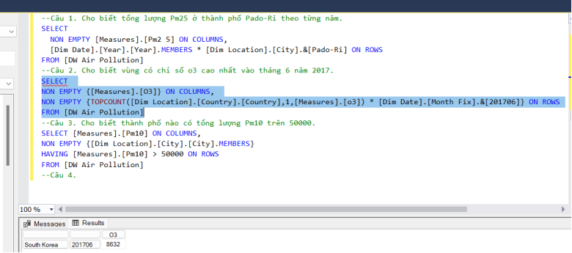

* 1. **Cho biết thành phố nào có tổng lượng Pm10 trên 50000.**
* Câu lệnh truy vấn :

SELECT [Measures].[Pm10] ON COLUMNS,

NON EMPTY {[Dim Location].[City].[City].MEMBERS}

HAVING [Measures].[Pm10] > 50000 ON ROWS

FROM [DW Air Pollution]

* Kết quả truy vấn :

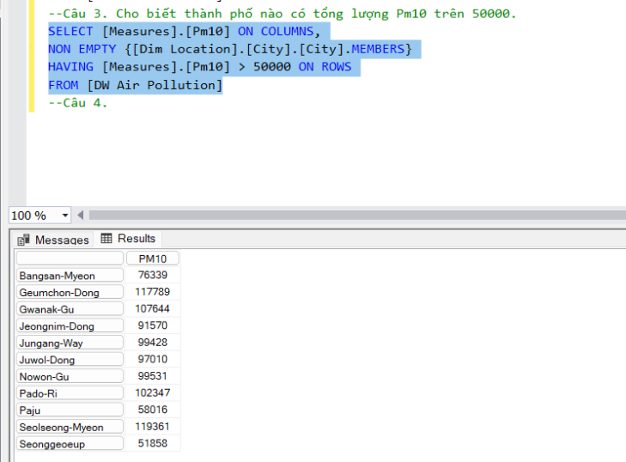

* 1. **Cho biết top 5 quận có chỉ số So2 cao nhất trong từng năm.**
* Câu lệnh truy vấn bằng ngôn ngữ MDX:

SELECT

NON EMPTY {[Measures].[So2]} ON COLUMNS,

{topcount([Dim Location].[District].[District], 5, [Measures].[So2])} ON ROWS

FROM [DW Air Pollution]

* K ết quả câu truy vấn :

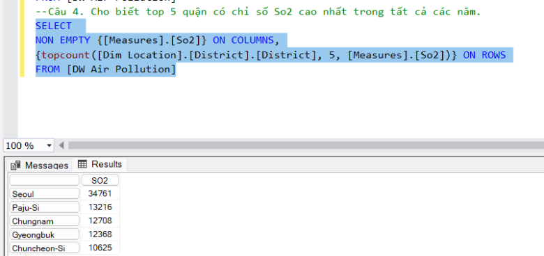

* 1. **Cho biết ngày nào có tổng lượng NO2 cao nhất .**
* Câu lệnh truy vấn bằng ngôn ngữ MDX

SELECT [Measures].[NO2] ON COLUMNS,

topcount([Dim Date].[Day Fix].[Day Fix],1,[Measures].[NO2]) ON ROWS

FROM [DW Air Pollution]

* Kết quả câu truy vấn :

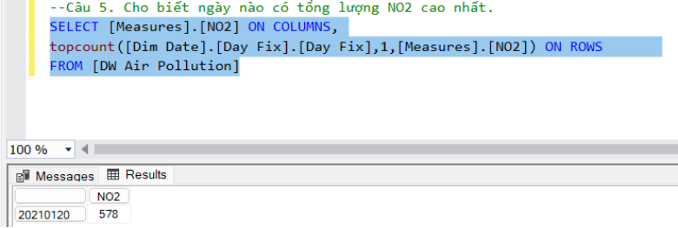

* 1. **Cho biết tổng lượng CO ở vùng Deajeon theo từng năm.**
* Câu lệnh truy vấn bằng ngôn ngữ MDX

SELECT NON EMPTY [Measures].[CO] ON COLUMNS,

NON EMPTY{[Dim Location].[Country].&[Daejeon] * [Dim Date].[Year].[Year] } ON ROWS

FROM [DW Air Pollution]

* Kết quả câu truy vấn :

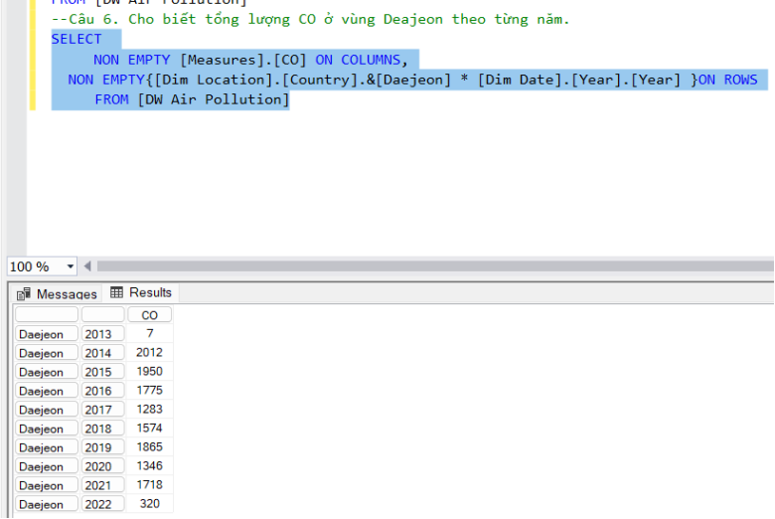

* 1. **Đưa ra 3 ngày có lượng khí Pm25 ít nhất tại Paju .**
* Câu lệnh truy vấn bằng ngôn ngữ MDX

SELECT

[Measures].[PM2 5] ON COLUMNS,

[Dim Location].[City].&[Paju] * BottomCount(

NonEmpty([Dim Date].[Month Fix].[Month Fix],[Measures].[PM2 5]),3,[Measures].[PM2 5])

ON ROWS

FROM [DW Air Pollution]

WHERE [Dim Date].[Year].&[2018]

* Kết quả câu truy vấn :

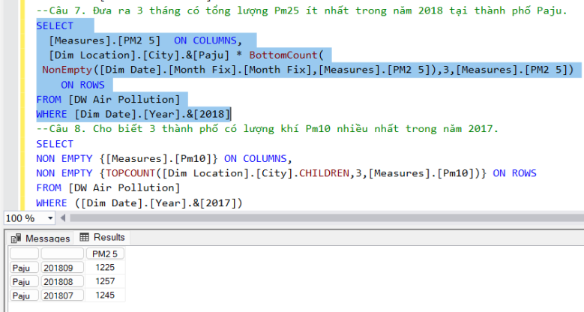

* 1. **Cho biết 3 thành phố có lượng khí Pm10 nhiều nhất trong năm 2017.**
* Câu lệnh truy vấn bằng ngôn ngữ MDX

SELECT NON EMPTY {[Measures].[Pm10]} ON COLUMNS,

NON EMPTY {TOPCOUNT([Dim Location].[City].CHILDREN,3,[Measures].[Pm10])} ON ROWS

FROM [DW Air Pollution]

WHERE ([Dim Date].[Year].&[2017])

* Kết quả câu truy vấn :

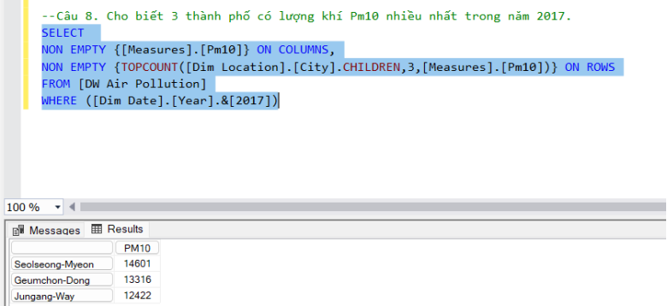

* 1. **Với từng vùng liệt kê lượng khí So2 theo từng năm, trừ Gwangju và Gyeonggi.**
* **C**âu lệnh truy vấn bằng ngôn ngữ MDX

SELECT [Measures].[SO2] ON COLUMNS,

NON EMPTY {EXCEPT([Dim Location].[Country].CHILDREN,{[Dim Location].[Country].&[Gwangju],[Dim Location].[Country].&[Gyeonggi]}) * [Dim Date].[Year].[Year]} ON ROWS

FROM [DW Air Pollution]

* Kết quả câu truy vấn :

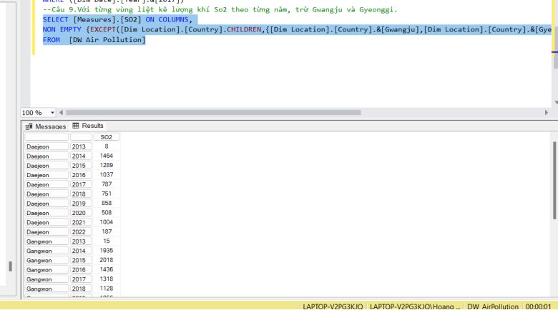

* 1. **Cho biết thành phố có tổng lượng o3 cao nhất và thành phố có tổng lượng o3 thấp nhất.**
* Câu lệnh truy vấn bằng ngôn ngữ MDX :

WITH

SET [TopCity] AS

TOPCOUNT(NONEMPTY([Dim Location].[City].[City].MEMBERS, [Measures].[O3]), 1, [Measures].[O3])

SET [BottomCity] AS

BOTTOMCOUNT(NONEMPTY([Dim Location].[City].[City].MEMBERS, [Measures].[O3]), 1, [Measures].[O3])

SELECT

{[Measures].[O3]} ON COLUMNS,

UNION([TopCity], [BottomCity]) ON ROWS

FROM [DW Air Pollution]

* Kết quả câu truy vấn :

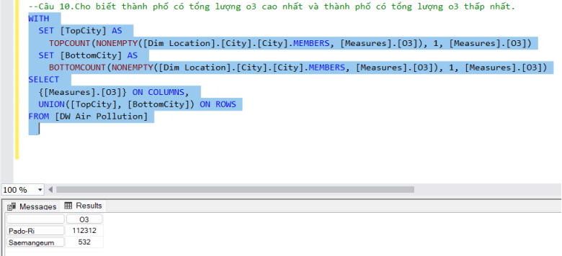

* 1. **Với mỗi quận đưa ra 3 ngày có tổng lượng CO cao nhất.**
* Câu lệnh truy vấn bằng ngôn ngữ MDX

SELECT

NON EMPTY [Measures].[CO] ON COLUMNS,

NON EMPTY

GENERATE(

[Dim Location].[District].Children,

TOPCOUNT(

[Dim Location].[District].CurrentMember * [Dim Date].[Day Fix].Children,

3,

[Measures].[CO]

)

) ON ROWS

FROM [DW Air Pollution]

* Kết quả câu truy vấn :

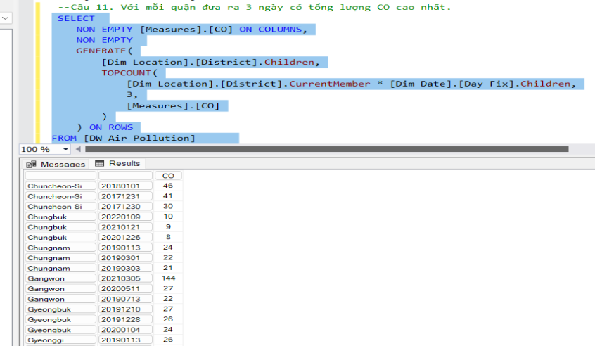

* 1. **Liệt kê những thành phố có tổng lượng o3 từ 10000 đến 20000.**
* Câu lệnh truy vấn bằng ngôn ngữ MDX :

SELECT [Measures].[o3] ON COLUMNS,

NON EMPTY

FILTER(

{[Dim Location].[City].[City].MEMBERS},

[Measures].[o3] >= 10000 AND [Measures].[o3] <= 20000

) ON ROWS

FROM [DW Air Pollution]

* Kết quả câu truy vấn :

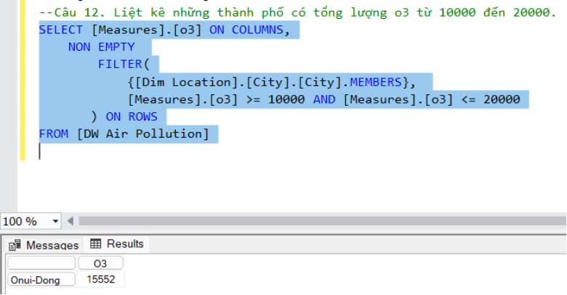

* 1. **Đưa ra 7 ngày có lượng Pm10 cao nhất tại quận Jeonbuk .**
* Câu lệnh truy vấn bằng ngôn ngữ MDX :

SELECT

[Measures].[Pm10] ON COLUMNS,

TopCount(

NonEmpty(

[Dim Date].[Day Fix].Children,

([Dim Location].[District].&[Jeonbuk], [Measures].[Pm10])

),

7,

[Measures].[Pm10]

) ON ROWS

FROM [DW Air Pollution]

WHERE [Dim Location].[District].&[Jeonbuk]

* Kết quả câu truy vấn :

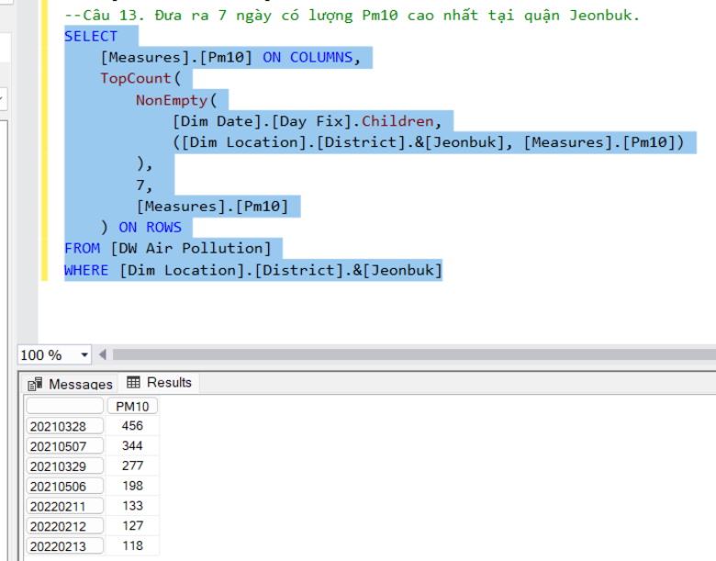

* 1. **Liệt kê tổng lượng So2 của tất cả các vùng theo từng năm.**
* Câu lệnh truy vấn bằng ngôn ngữ MDX :

SELECT [Measures].[So2] ON COLUMNS,

NON EMPTY

[Dim Location].[Country].Children * [Dim Date].[Year].[Year].Members ON ROWS

FROM [DW Air Pollution]

* Kết quả câu truy vấn :

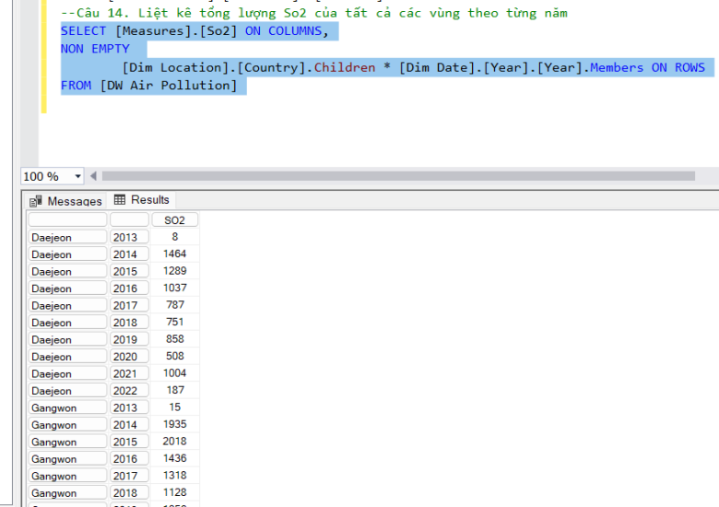

* 1. **Liệt kê những năm có tổng lượng Pm25 từ 20000-200000.**
* Câu lệnh truy vấn bằng ngôn ngữ MDX :

SELECT [Measures].[Pm2 5] ON COLUMNS,

NON EMPTY

FILTER(

{[Dim Date].[Year].[Year].MEMBERS},

[Measures].[Pm2 5] >= 20000 AND [Measures].[Pm2 5] <= 200000

) ON ROWS

FROM [DW Air Pollution]

* Kết quả câu truy vấn :

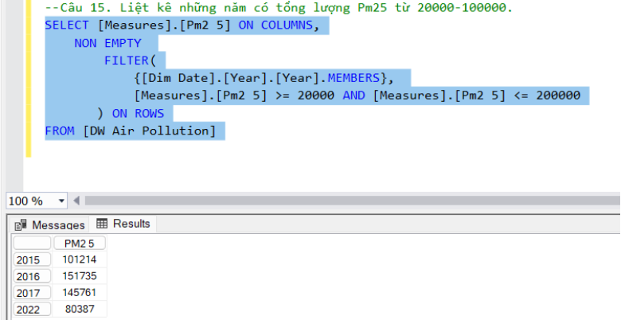

1. **Quá trình lập báo biểu (SSRS)**
2. **Quá trình lập báo biểu bằng công cụ Report builder**
   1. **Tạo project SSRS**

Ta bật công cụ Report Builder , và chọn Blank Report để tạo mới 1 Report.

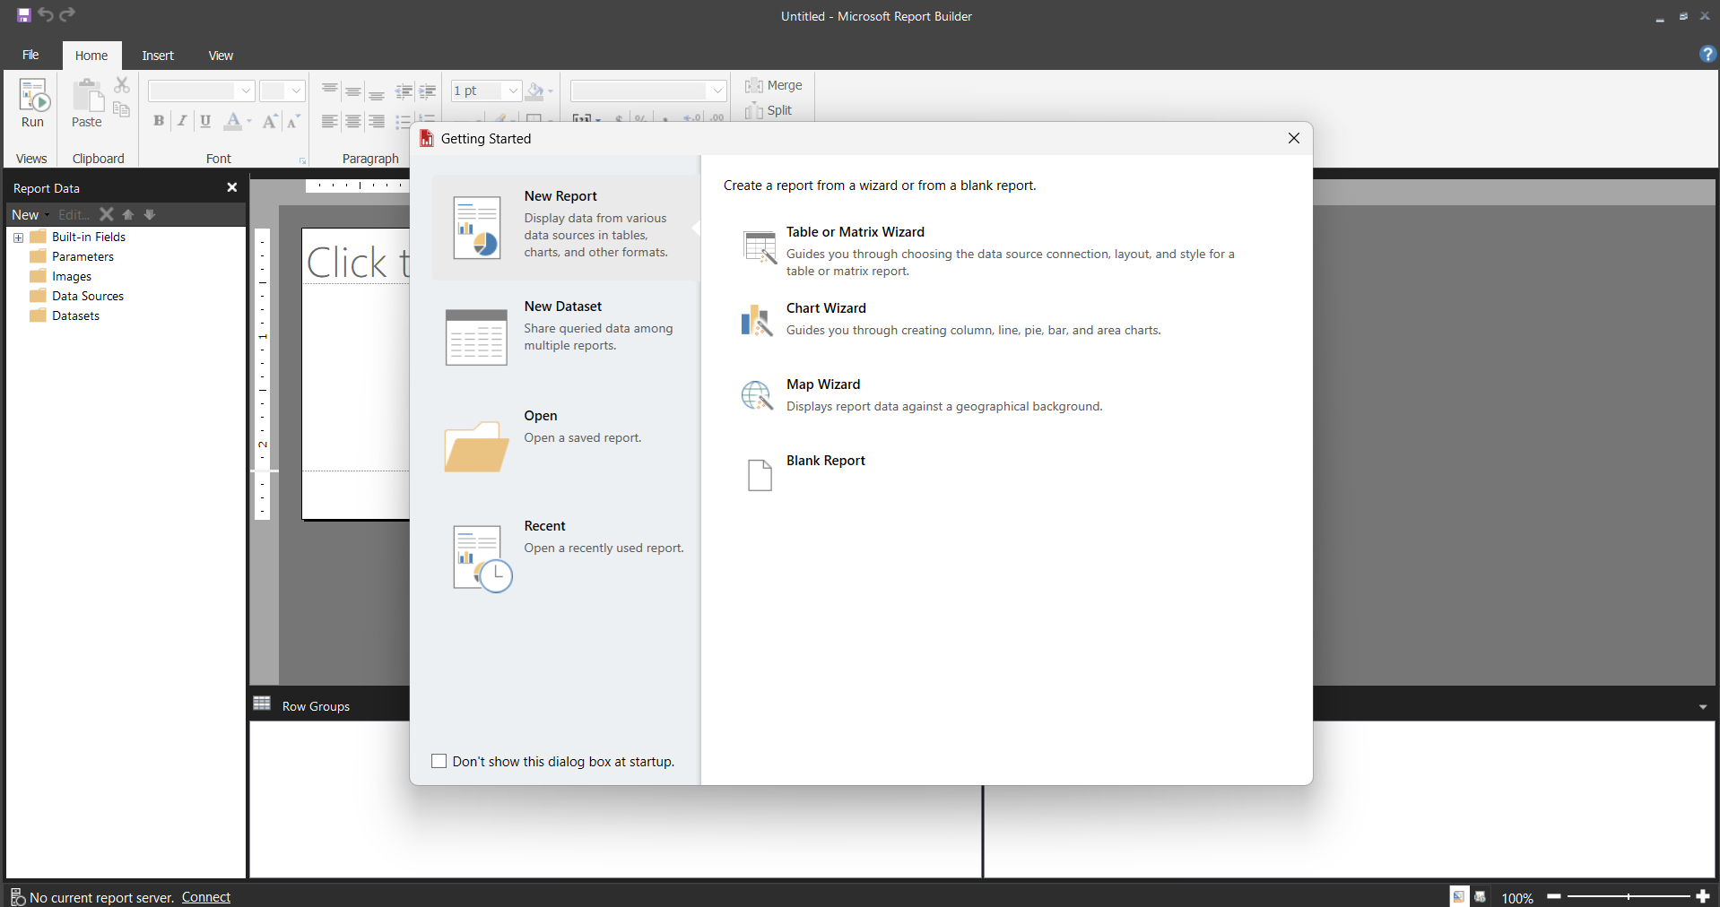

Sau khi hoàn thành

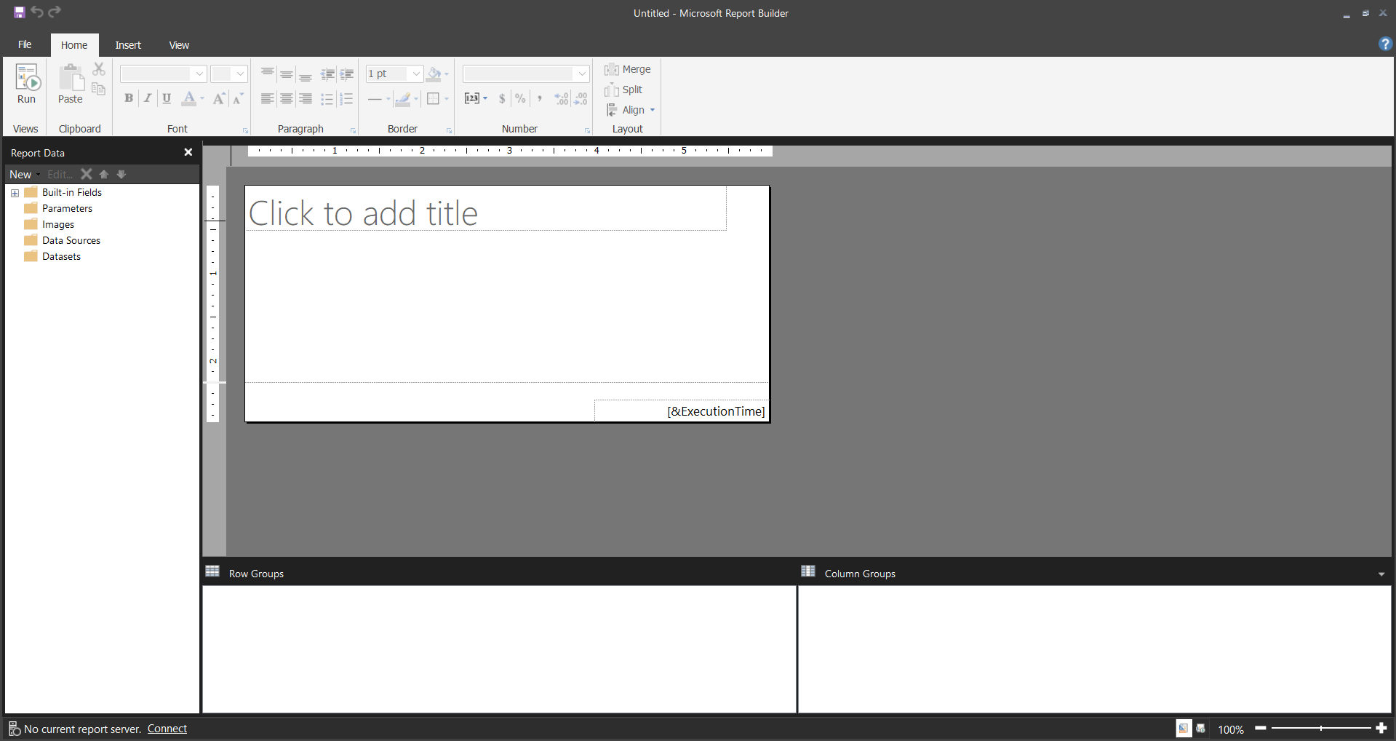

* 1. **Tạo kết nối kho dữ liệu**

Bước 1:Ta thực hiện việc tạo mới 1 “Data Source “

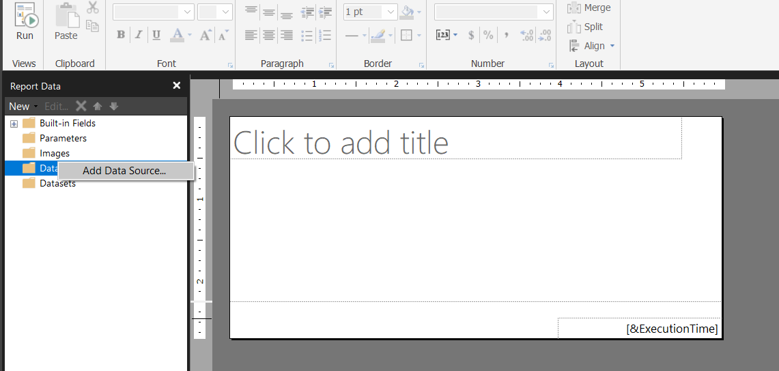

Bước 2: Ta chọn lại “ Use a connection embedded in my report “ và chọn connection “Microsoft SQL Server Analysis Services”.

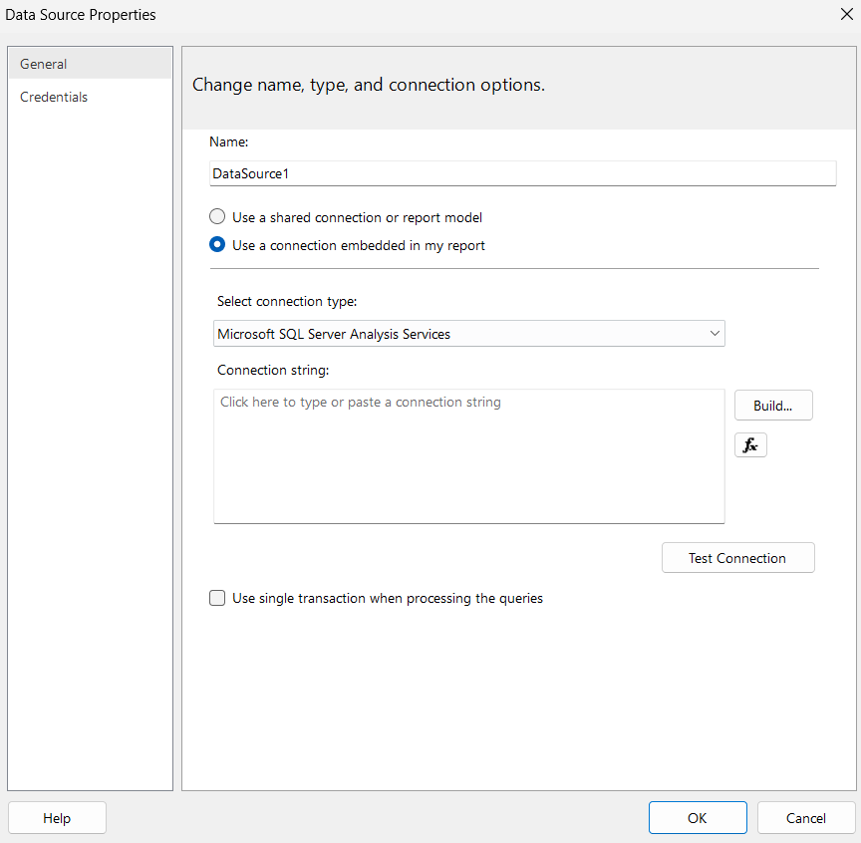

Bước 3 : để tạo mới 1 connect chọn “Build” và nhập các thông tin database cần thiết .

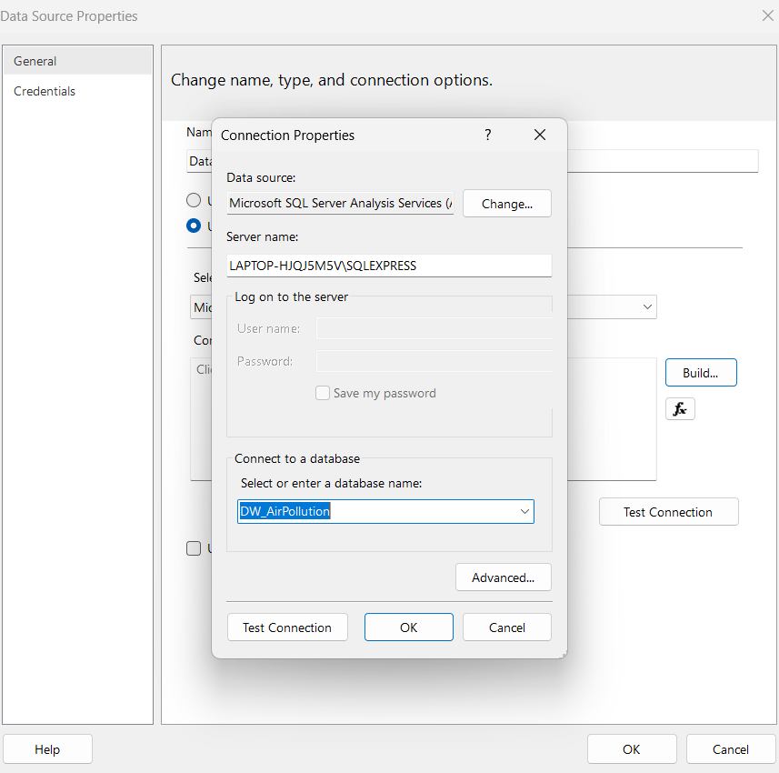

Bước 4 : Ta kiểm tra lại thông tin và chọn OK để hoàn tất .

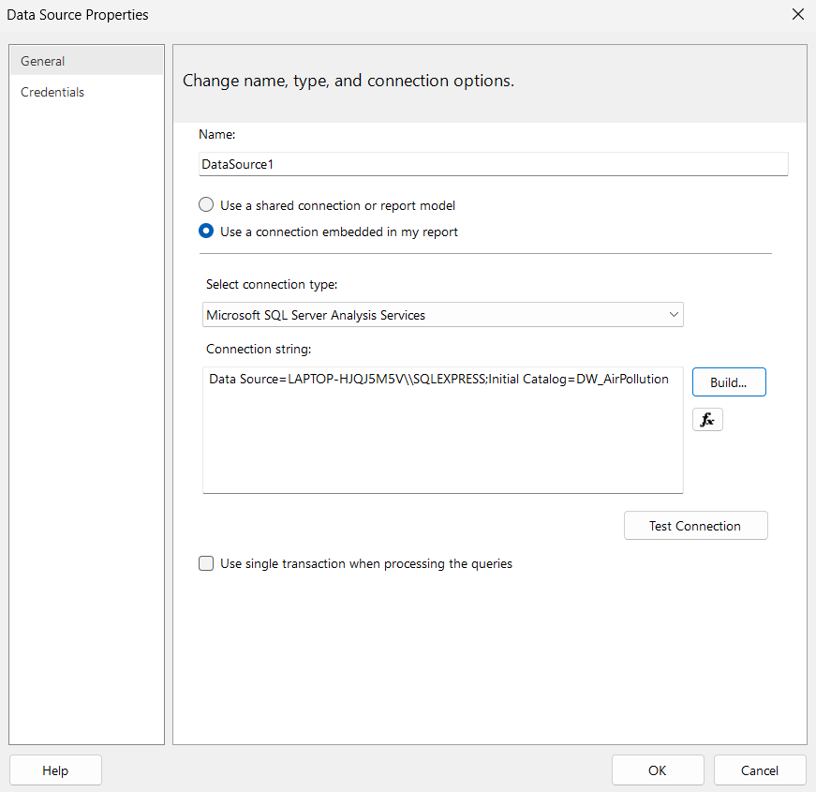

Kết quả

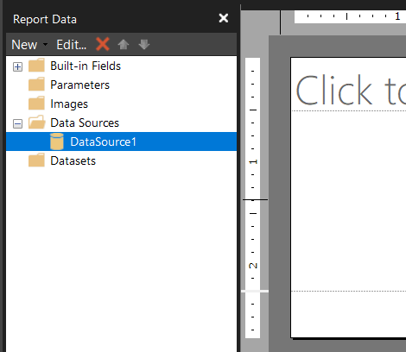

* 1. **Thực hiện lập báo biểu trên Report Builder**
     1. **Báo biểu 1: (Report Grouping) đưa ra số lượng ô nhiểm SO2 trong từng năm của từng vùng**

Bước 1 : Ta thêm dataset cần thiết cho báo biểu.

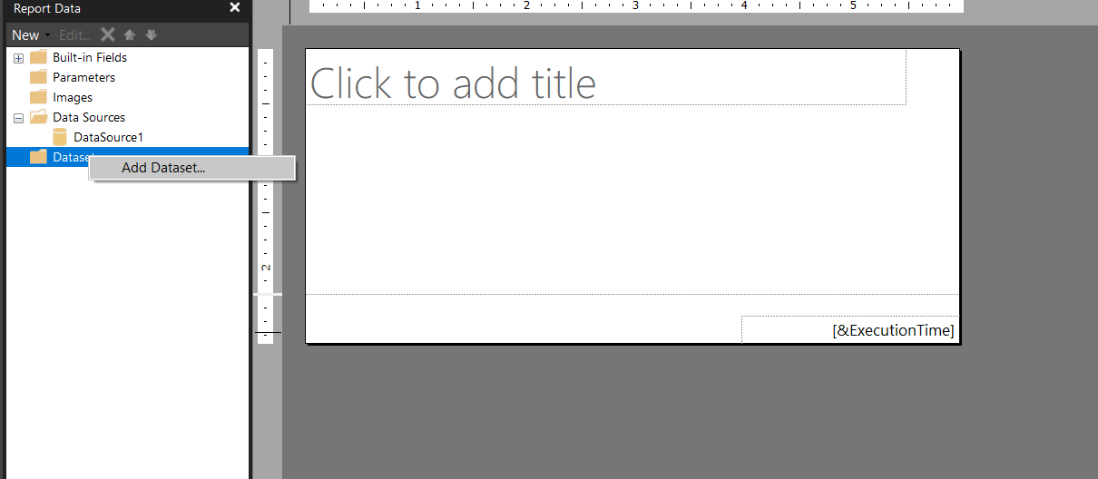

Bước 2 : Ta chọn lại “ Use a connection embedded in my report “ và chọn DataSource vừa mới tạo.

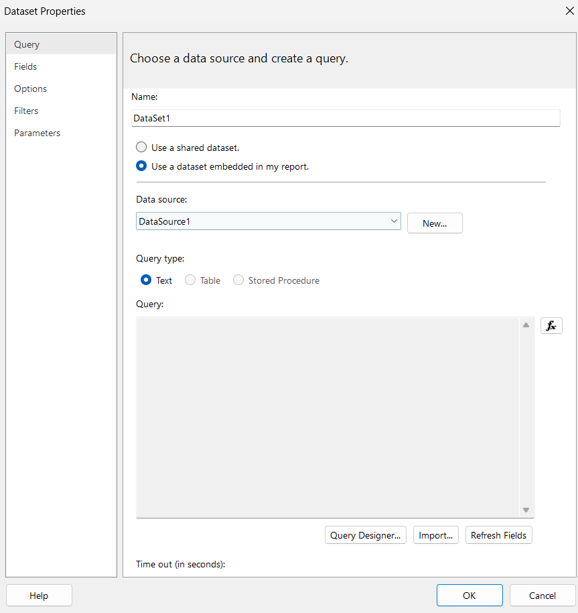

Bước 3 : Ta chọn hộp thoại “Query Designer”.

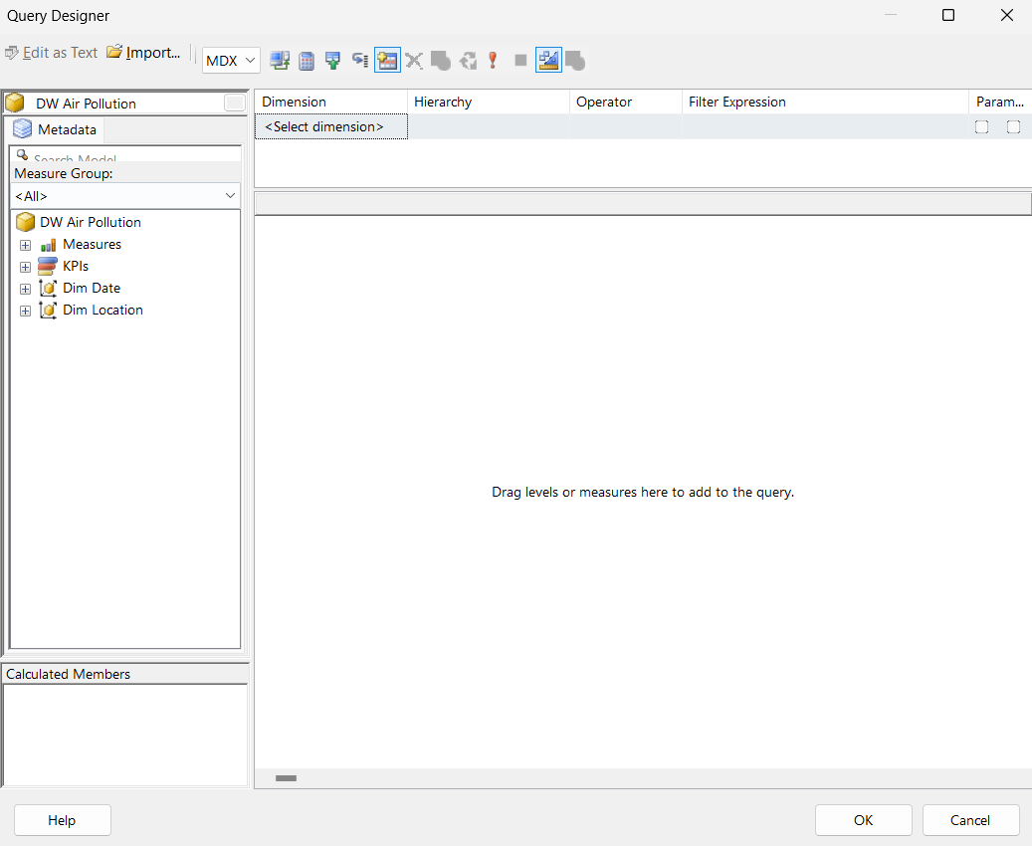

Bước 4 : Ta chọn những thuộc tính cần thiết cho báo biểu như hình minh họa sau đó nhấn OK.

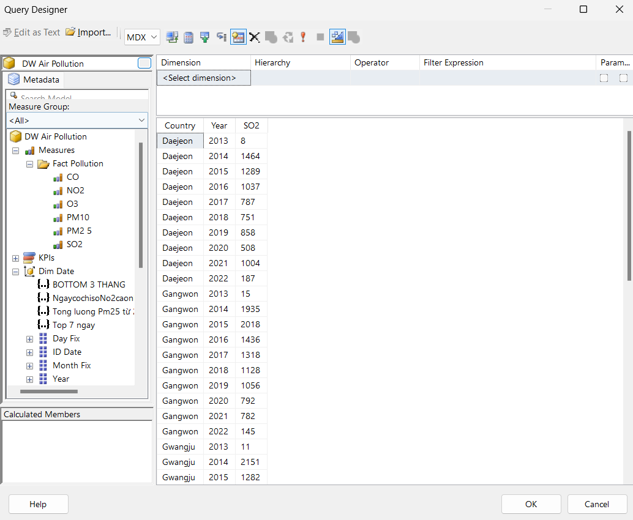

Ta được kết quả

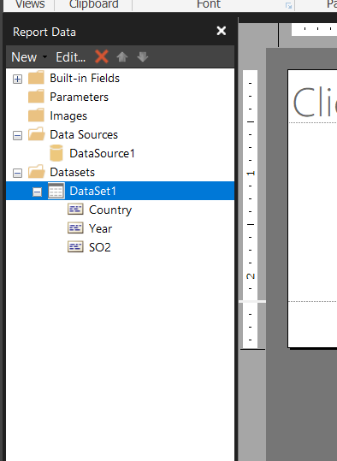

Bước 5 : Ta thực hiện tạo bảng và chỉnh sửa Report

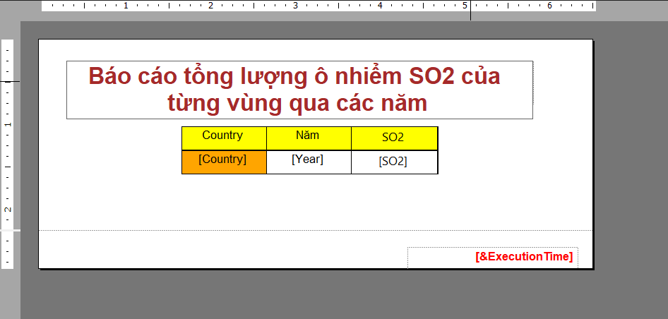

Bước 6 : Ta thực hiện Grouping “Country” bằng cách Add Parent Group

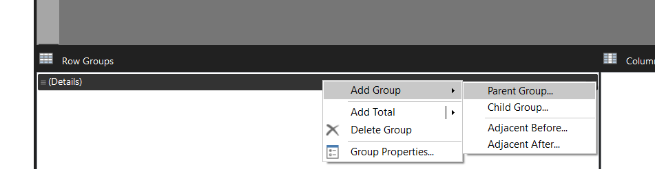

Ta thực hiện việc Group by : “Country”

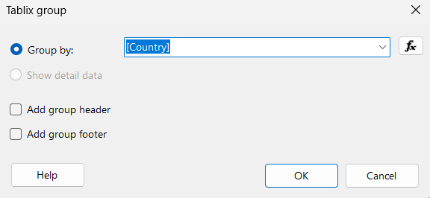

Ta được kết quả

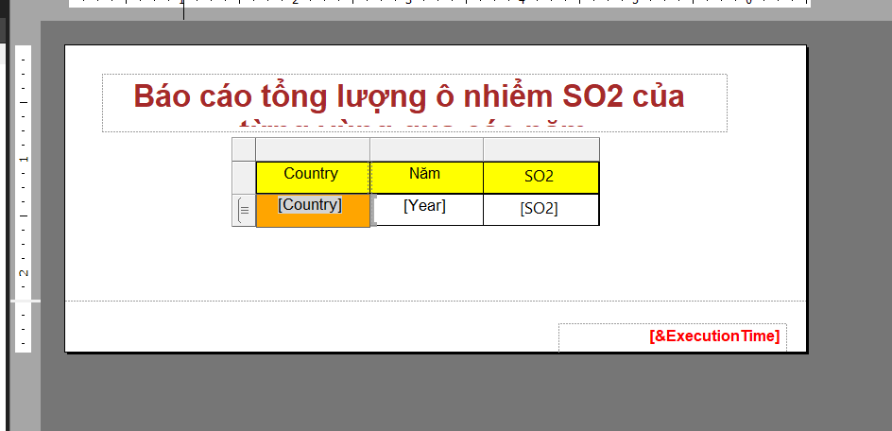

Bước 7 : Ta thực hiện việc chạy thử báo cáo bằng cách ấn “Run” , nếu thấy báo biểu hợp lý thì ta có thể xuất PDF.

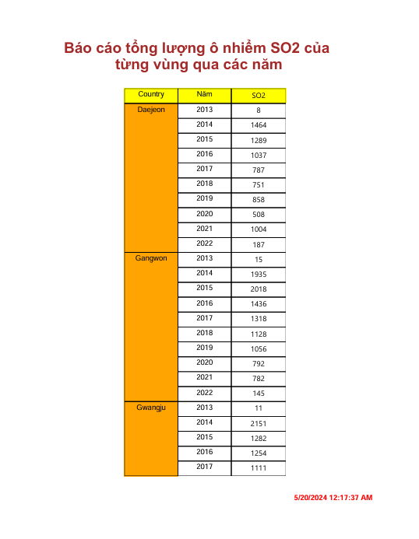

Bước 8 : Ta thực hiện viêc đăng báo cáo này lên Report Server . Trước tiên ta cần cài đặt công cụ **“Report Server Configuration Manager”** . Sau đó ta khởi động công cụ và chọn Ok để kết nối.

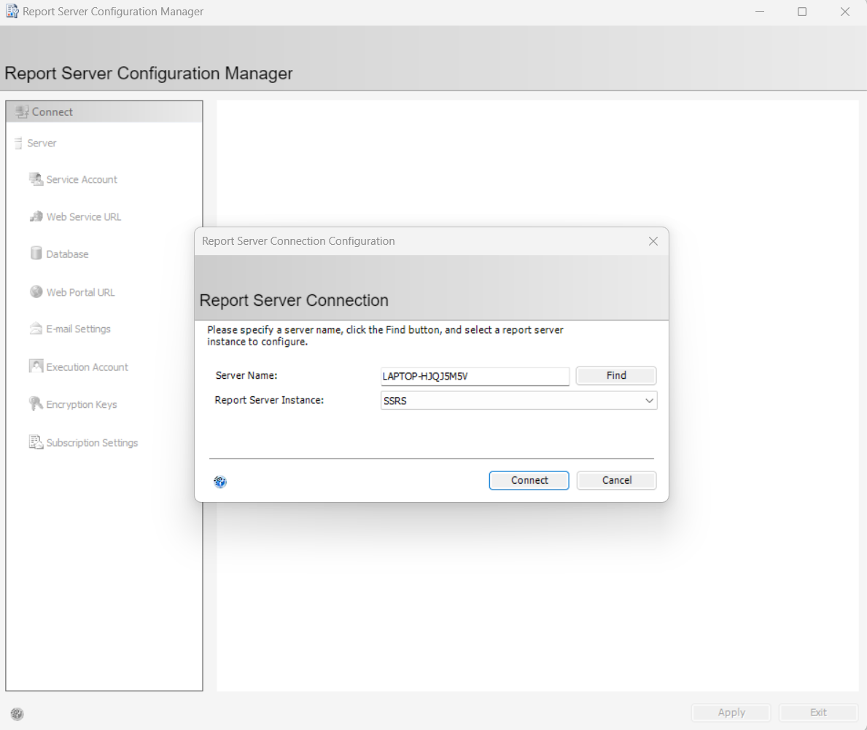

Bước 9 : Tại phần “Web Service URL” ta thực hiện cấu hình xong rồi ấn Apply.

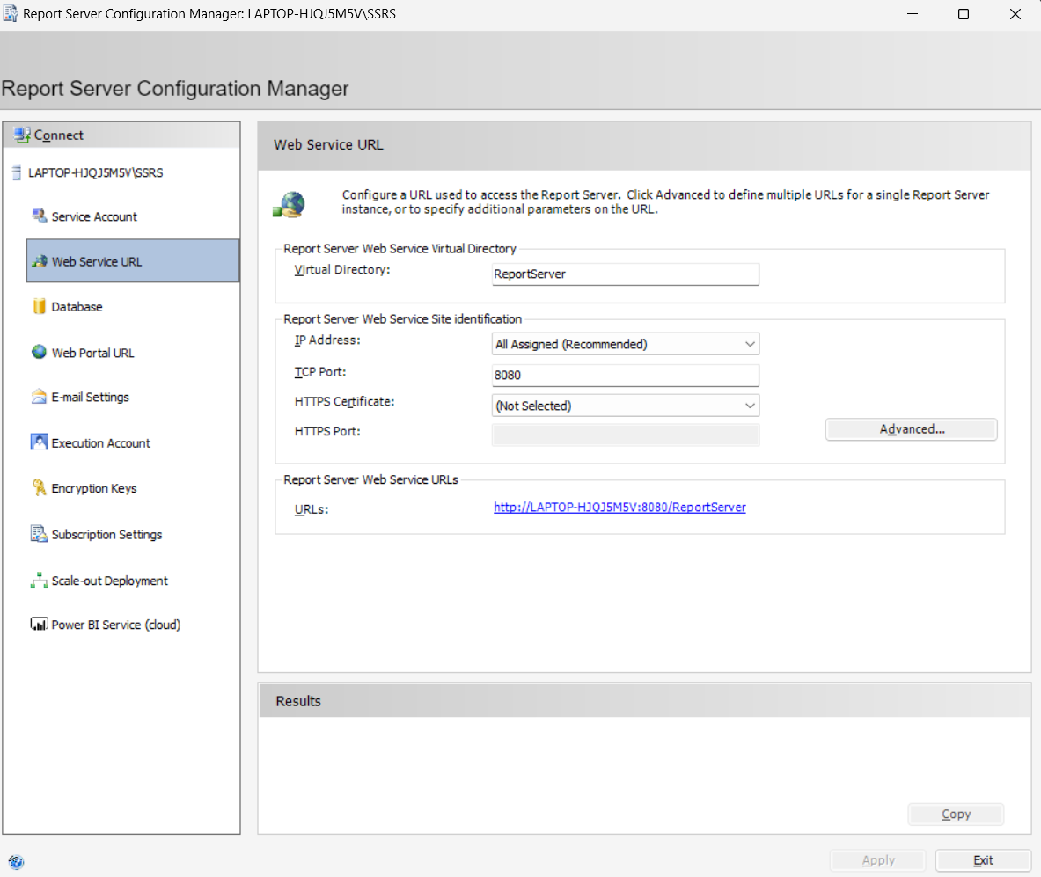

Bước 10 : Ở phần Database ta có thể tạo mới database Report bằng cách chọn “change Database”

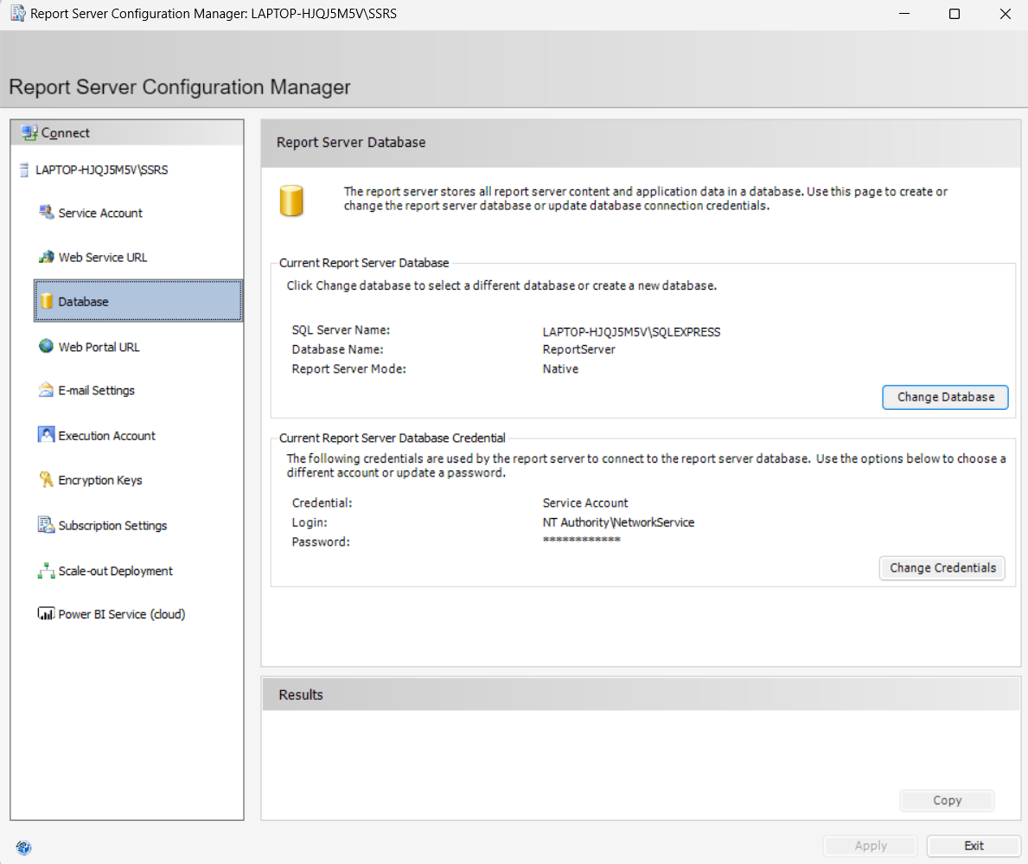

Bước 12 : Ta thực hiện việc kết nối “Report Builder “ với “Report Server”. Với link website : <http://laptop-hjqj5m5v:8080/ReportServer>

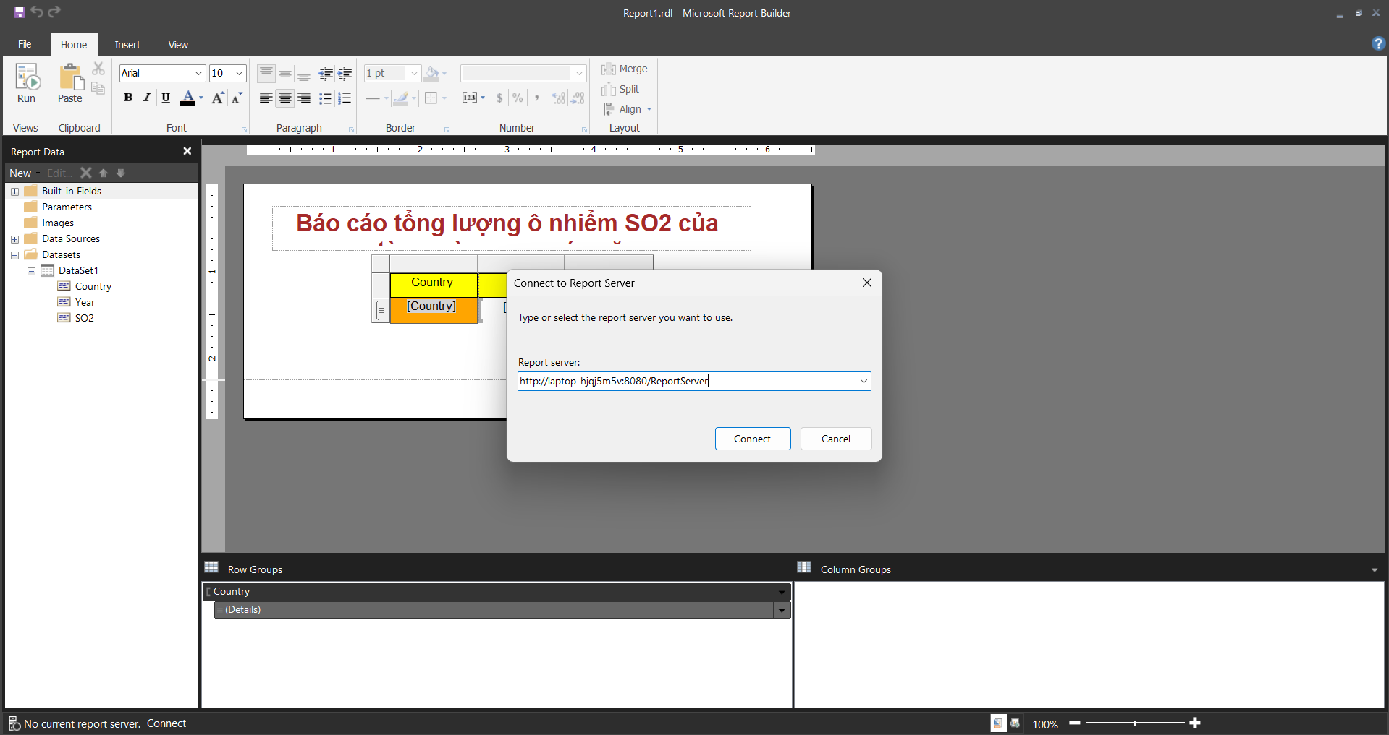

Bước 13 : Ta lưu Report 1 vào “Report Server “

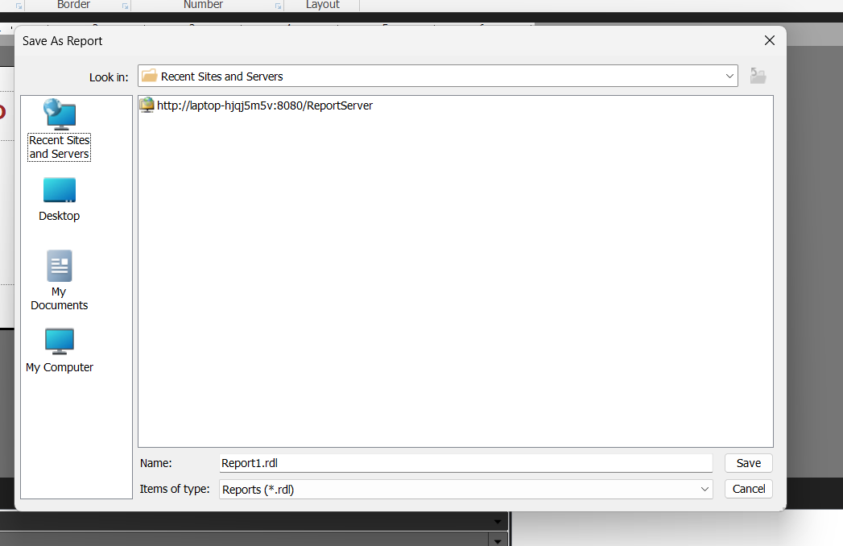

Bước 14 : Ta có thể lên trang web để kiểm tra report 1.

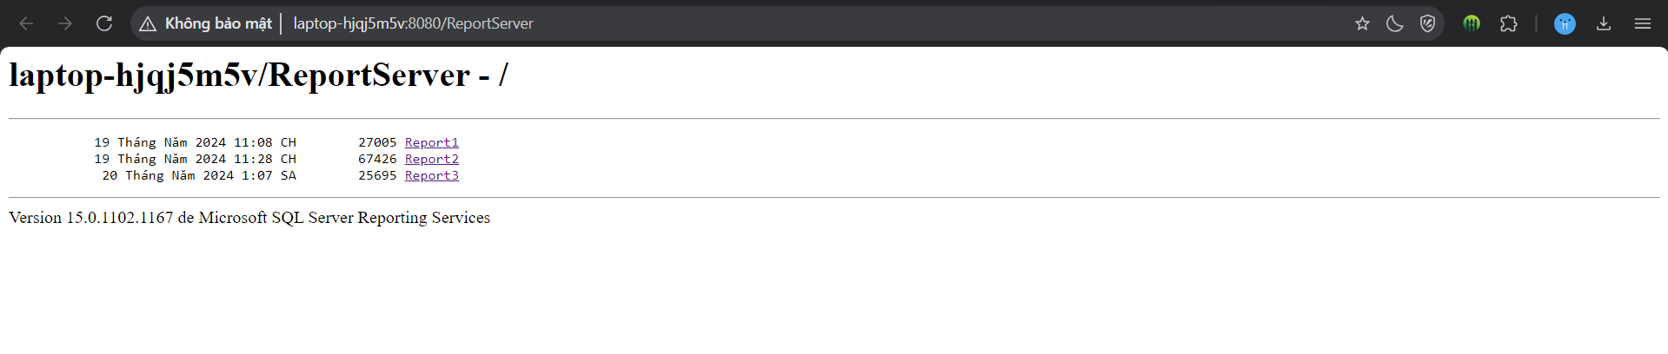

Bước 15 : Ta chọn Report 1 để xem .

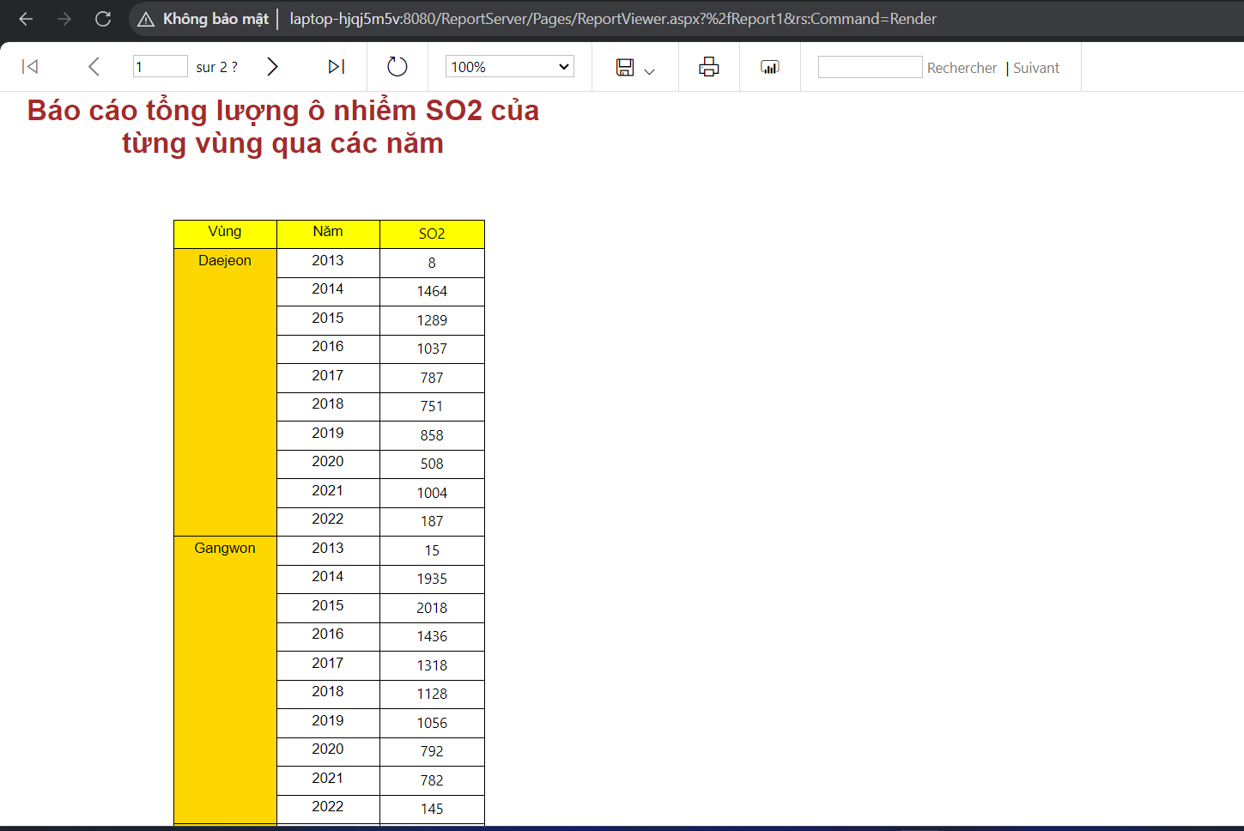

* + 1. **Báo biểu 2: (Report Grouping +Total +Matrix )Báo cáo về tổng lượng ô nhiểm NO2 tại Paju theo ngày , tháng ,năm.**

Bước 1 : Các bước tạo dataset tương tự như báo biểu 1. Và thực hiện chọn các thuộc tính cần thiết cho báo biểu và chọn ok.

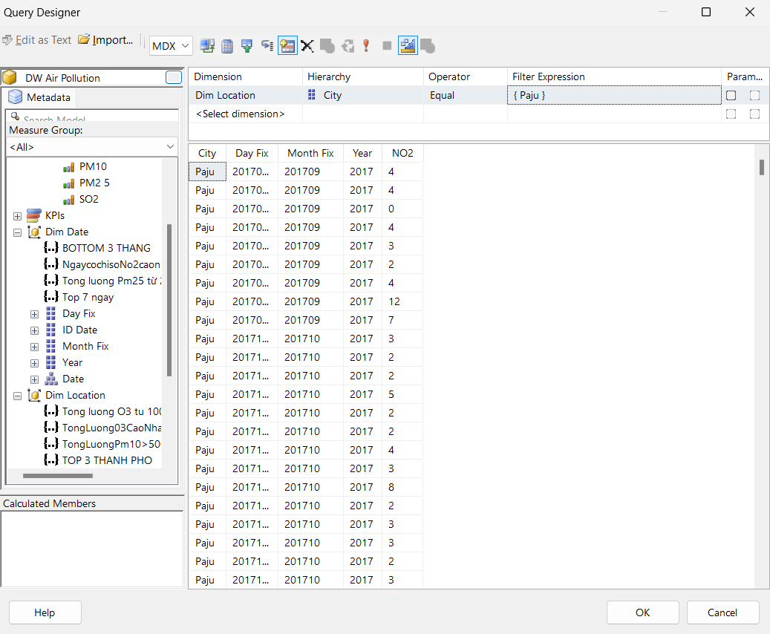

Ta được kết quả :

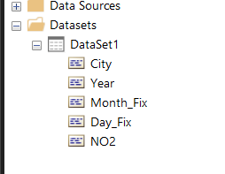

Bước 2 : Ta thực hiện tạo một Matrix vào với các tùy chọn là “Matrix Wizard”

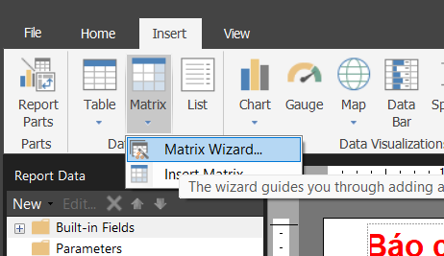

Bước 3 : Ta kéo các thuộc tính vào trong các ô tương ứng như sau

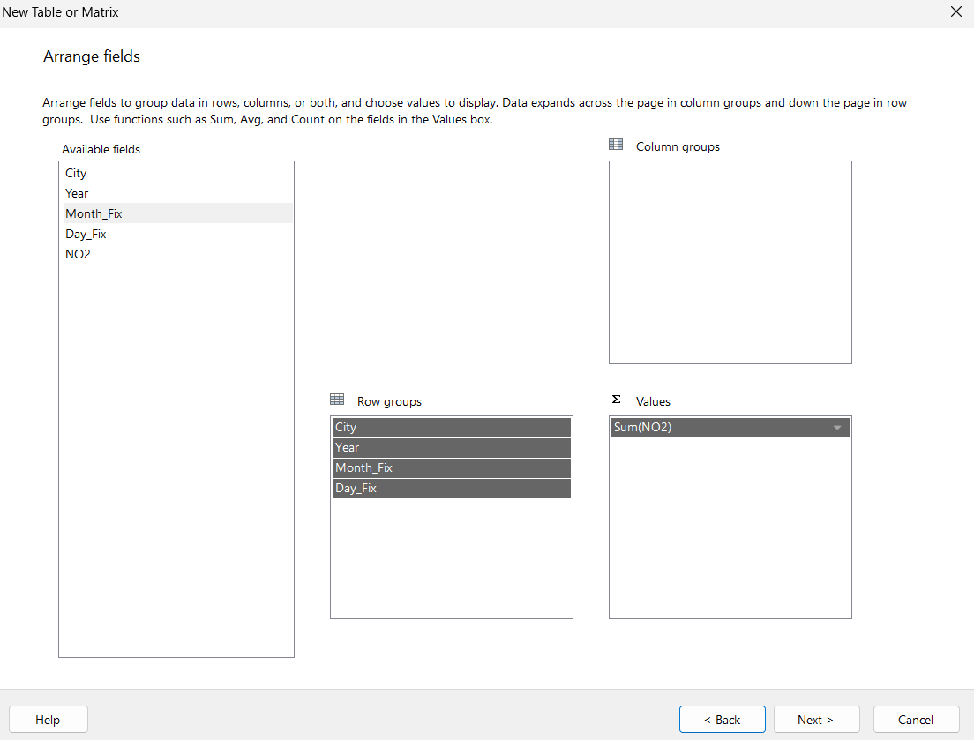

Bước 4 : Ta kiểm tra và ấn next

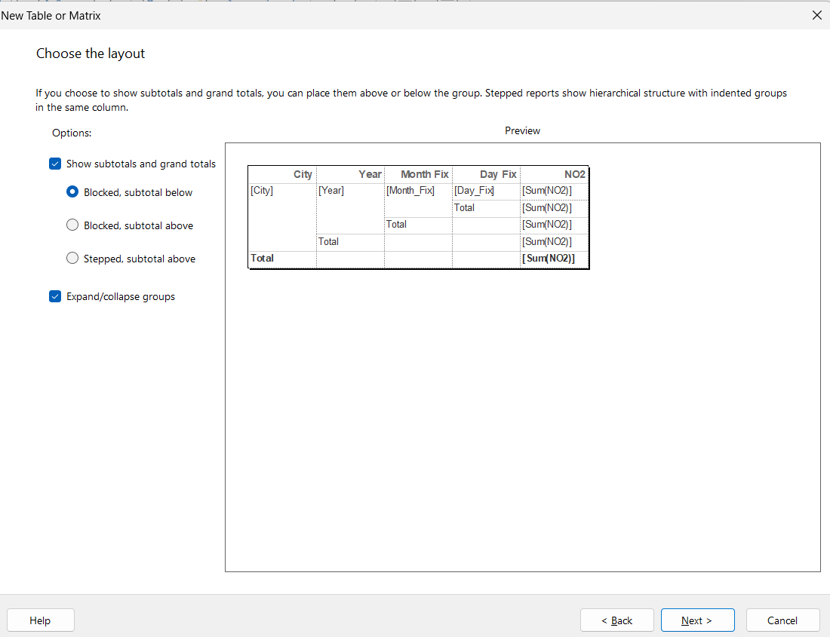

Bước 4 : Ta kiểm tra lần cuối và ấn OK .

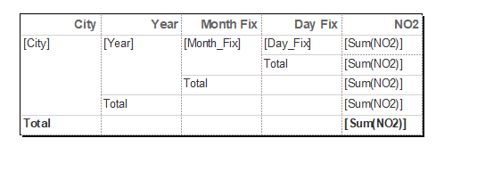

Bước 5 : Ta định dạng lại báo biểu cho hợp với báo cáo .

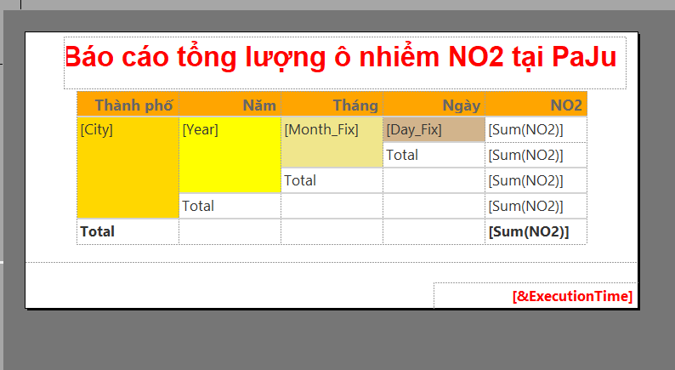

Bước 6 : Ta ấn “Run” để kiểm tra báo biểu và xuất file PDF.

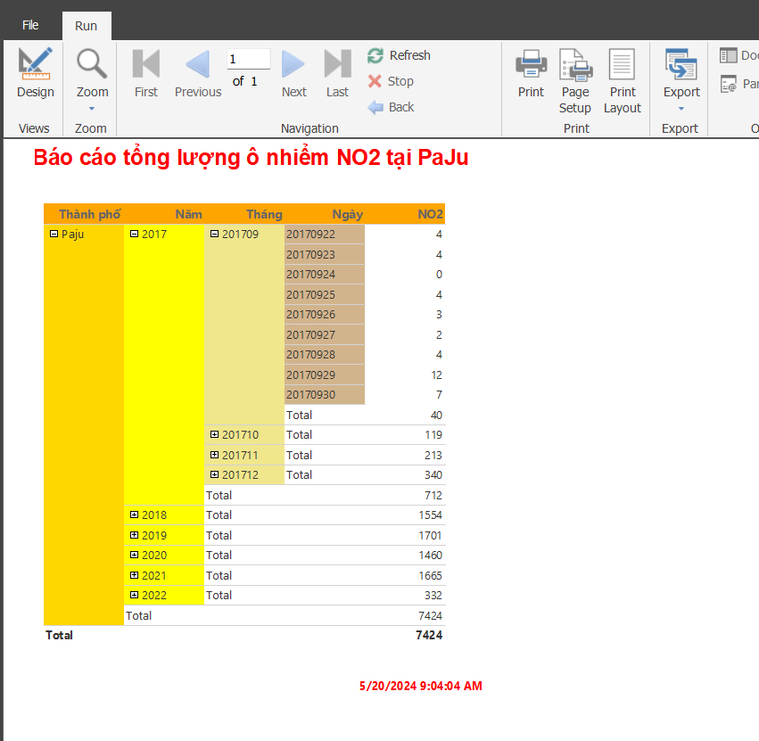

Bước 7 : Ta thực hiện đẩy Report2 lên trên “Report Server” ta được kết quả

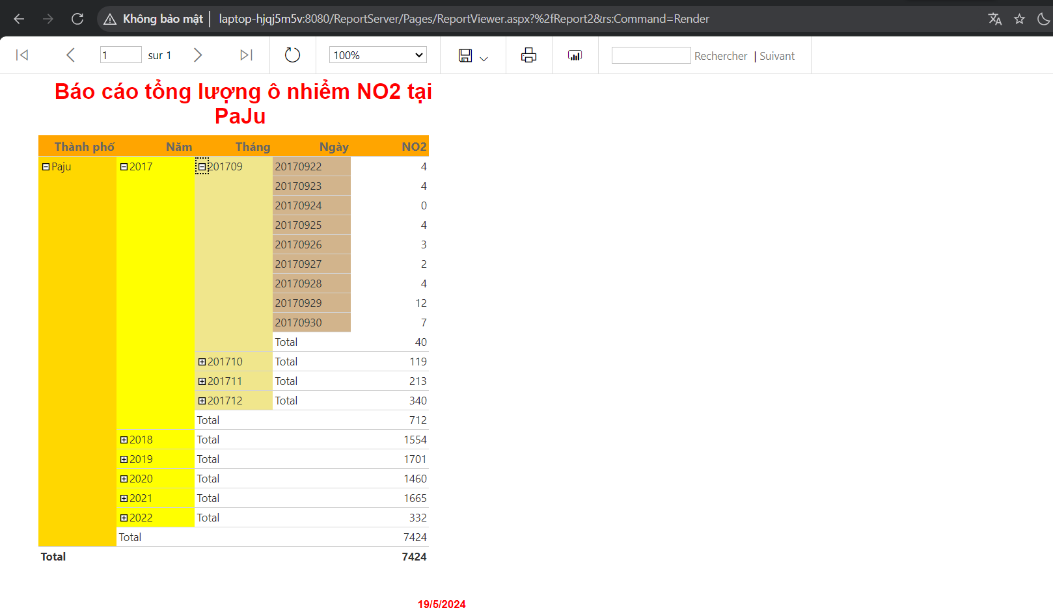

* + 1. **Báo biểu 3:(Report Grouping +Total) Báo cáo với từng thành phố đưa ra tổng lượng PM10 từ 2014-2018.**

Bước 1 : Các bước tạo dataset tương tự như báo biểu 1. Và thực hiện chọn các thuộc tính cần thiết cho báo biểu và chọn ok.

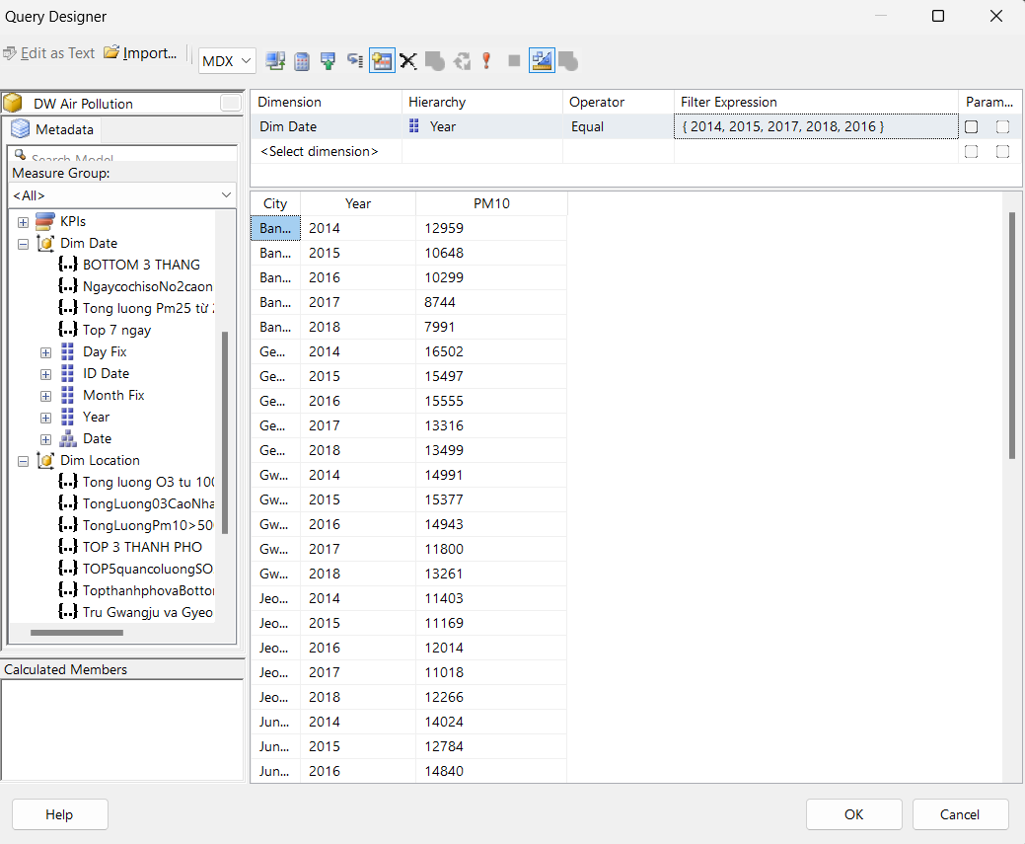

Bước 2 : Ta thực hiện chỉnh báo cáo.

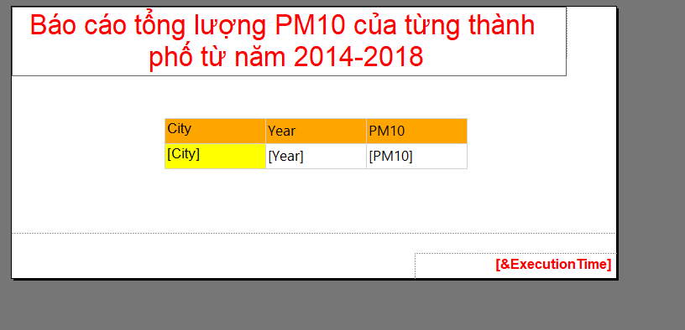

Bước 3 : Ta thực hiện việc grouping “City”.

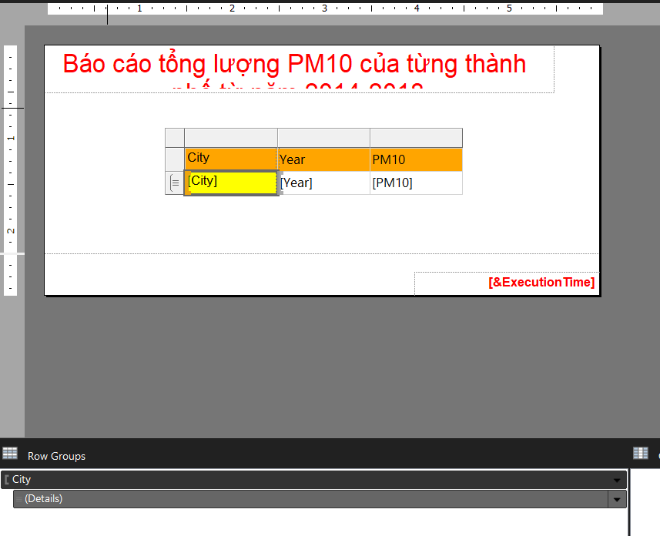

Bước 4 : Ta thực hiện “add total “ cho PM10.

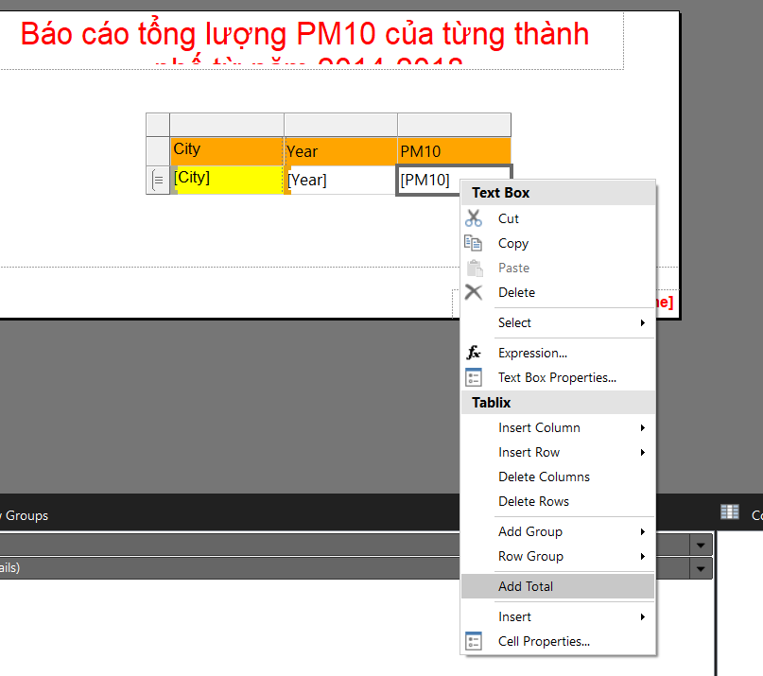

Ta được kết quả sau

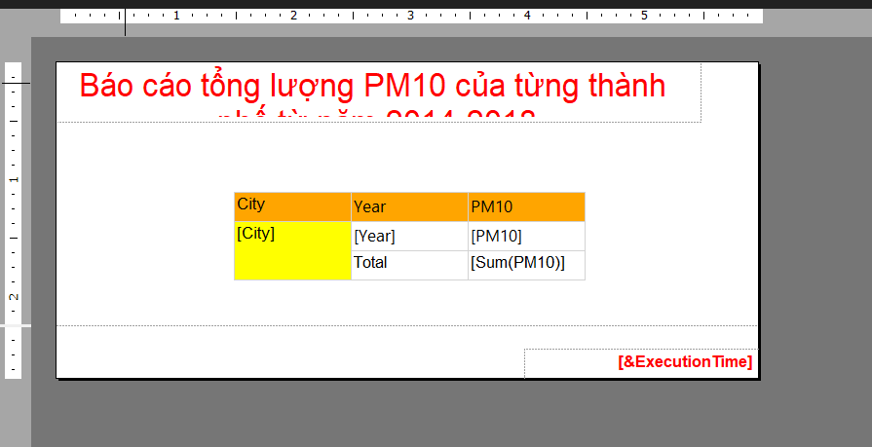

Bước 5 : Ta thực hiện việc “Run” báo cáo và xuất file PDF.

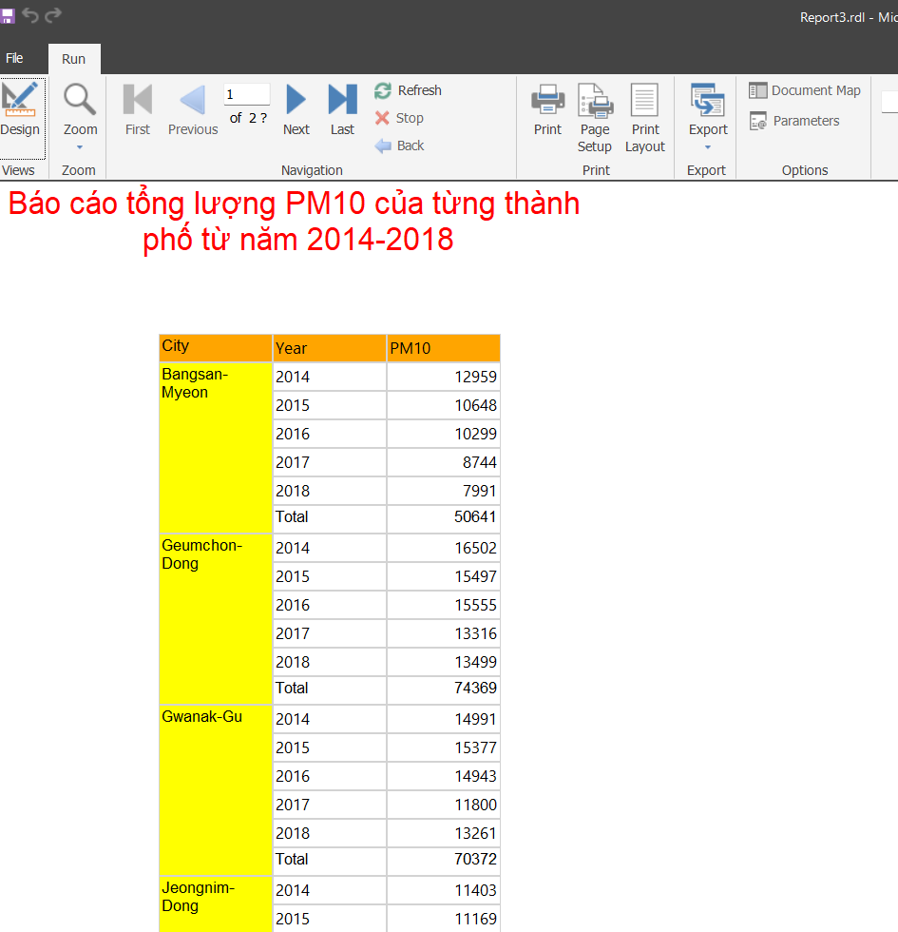

Bước 6: Ta thực hiện việc kết nối “Report Builder “ với “Report Server”

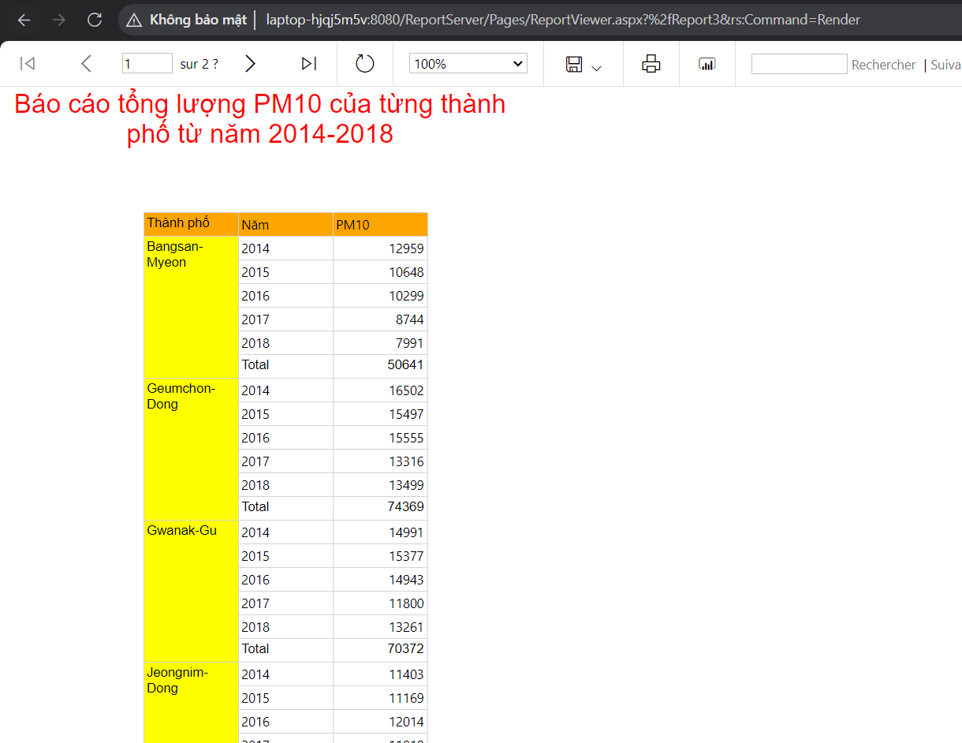

1. **Quá trình lập báo biểu bằng công cụ Power BI**
   1. **Kết nối Power BI với database**

Bước 1 : tại trang Power BI ta chọn “Get data” sau đó là “Analysis Service”

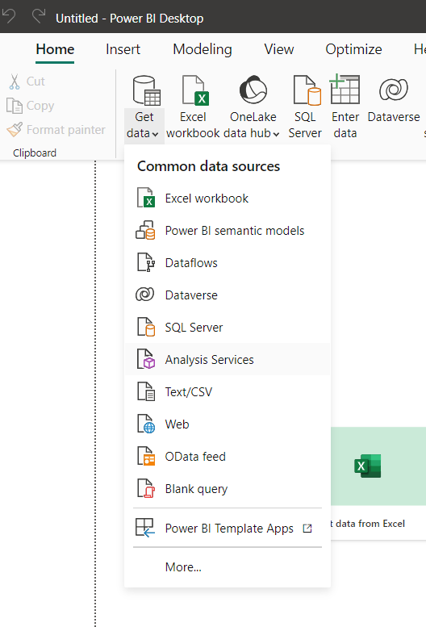

Bước 2 : ta nhập các thông tin Server và database cần thiết .

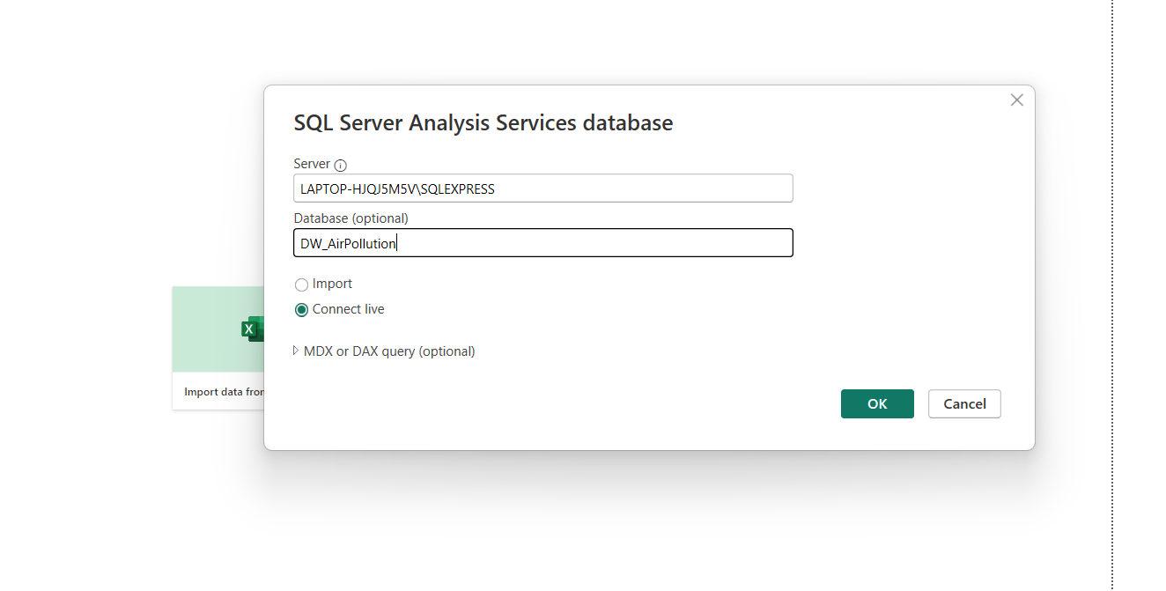

Bước 3 : Ta chọn lấy “DW_AirPollution” và chọn OK.

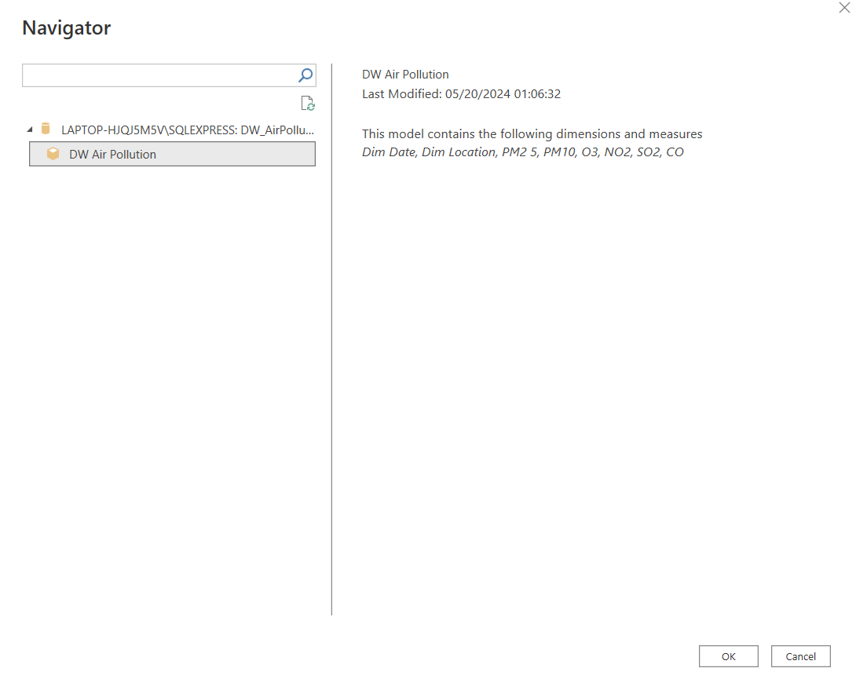

Vậy ta đã kết nối thành công với database

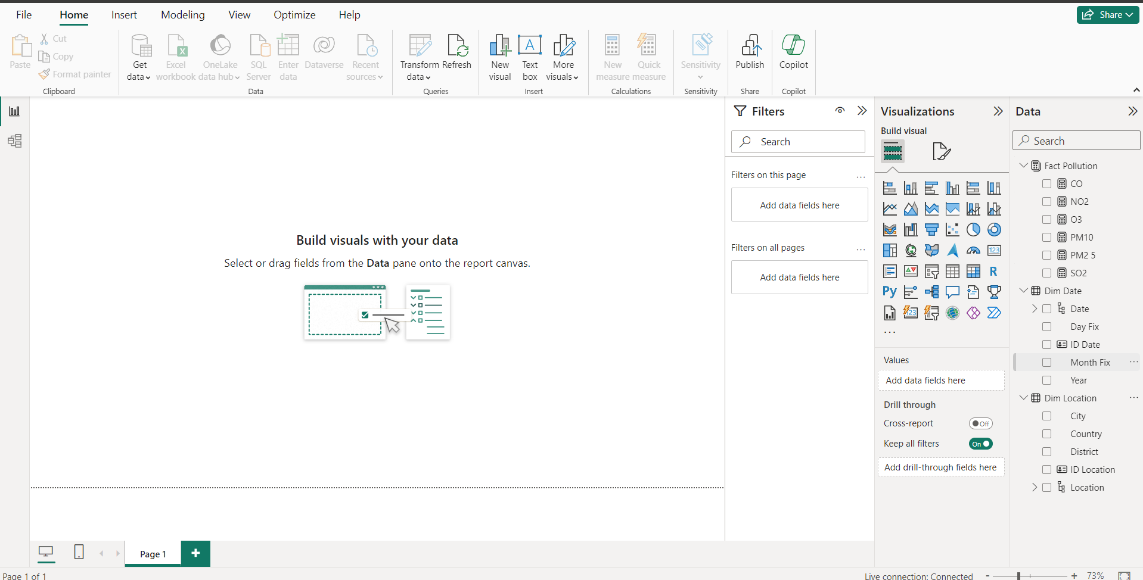

### **Báo cáo 1:** **đưa ra số lượng ô nhiểm SO2 trong từng năm của từng vùng**

Bước 1 : Ta chọn table Matrix để tạo báo cáo kiểu bảng .

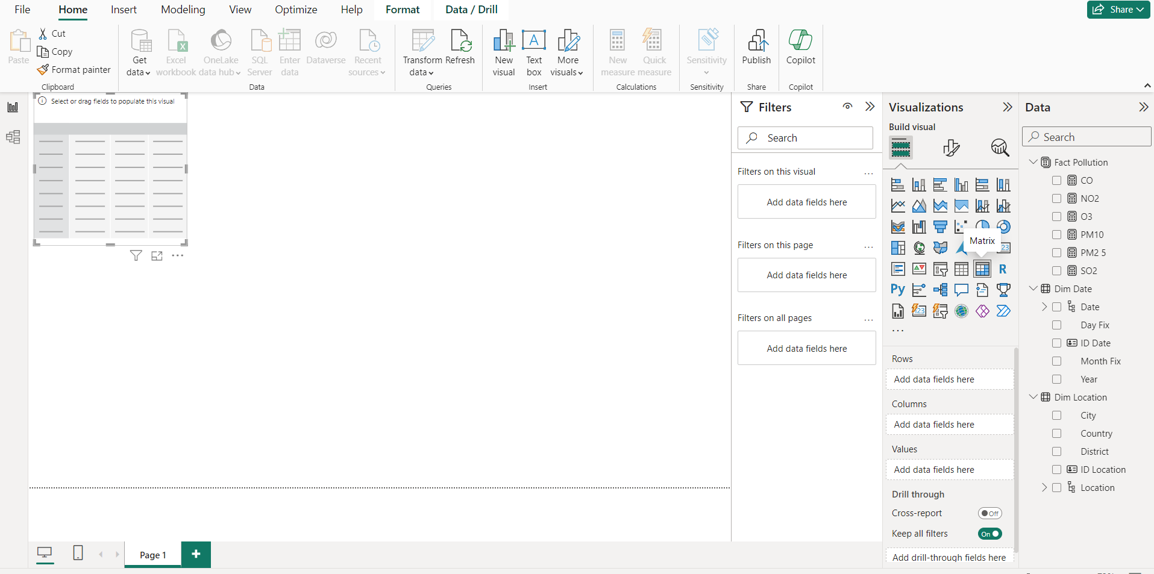

Bước 2 : Ta thực hiện việc kéo các thuộc tính hợp lý cho bảng và chỉnh sửa thông tin bảng .

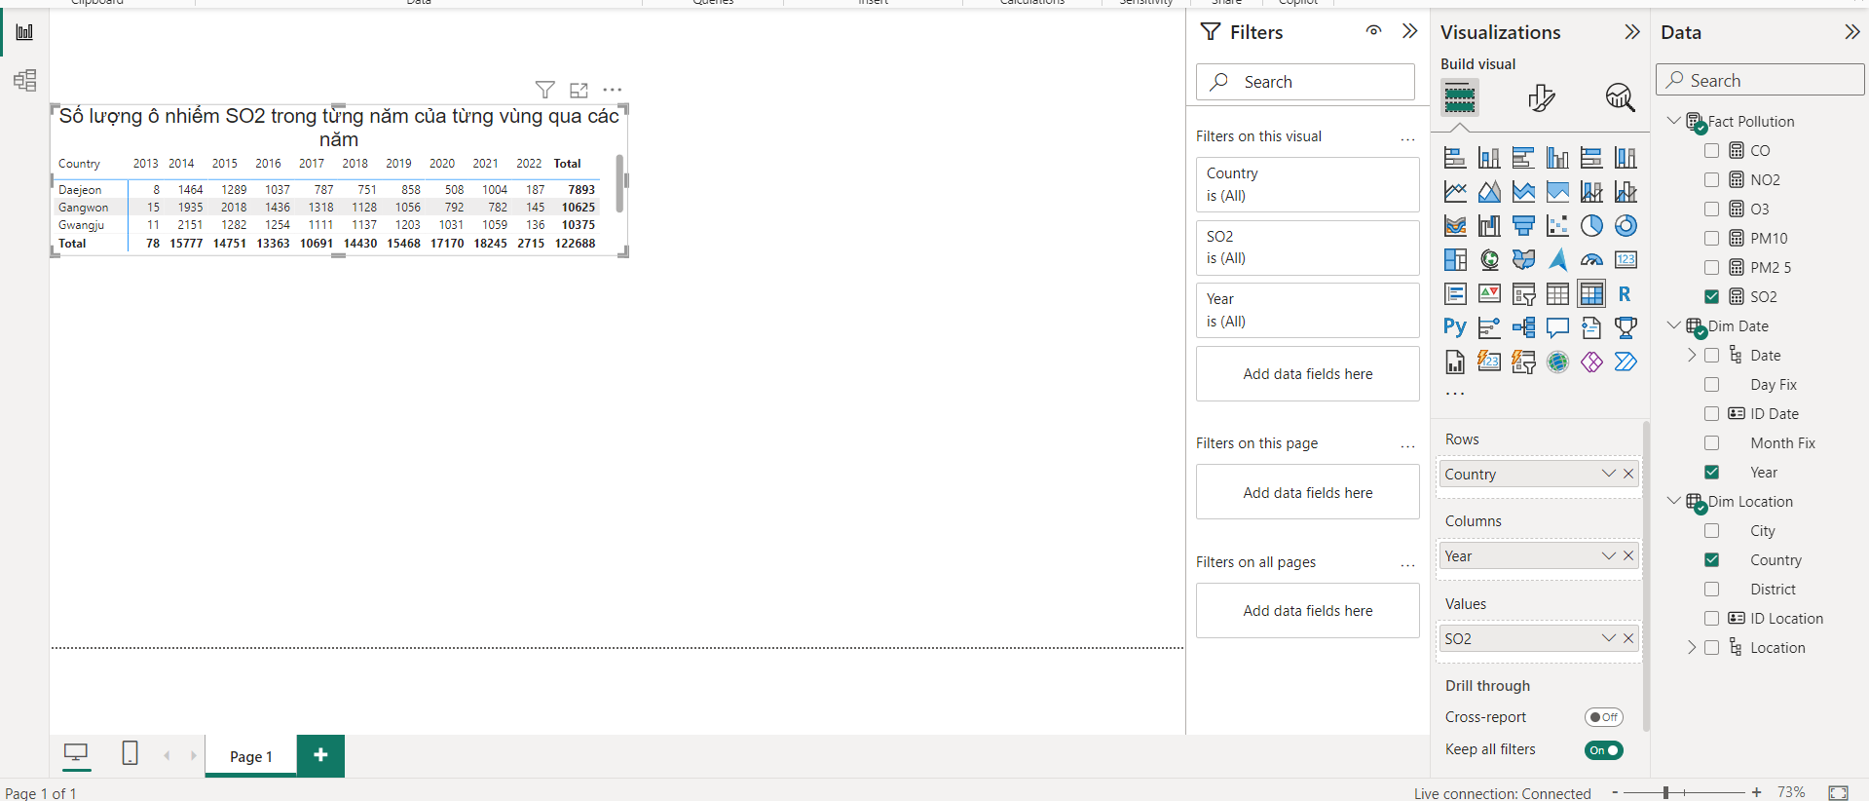

Bước 3 : Ta thêm “Pie Chart” để có thể hiển thị rõ ràng hơn về dữ liệu .

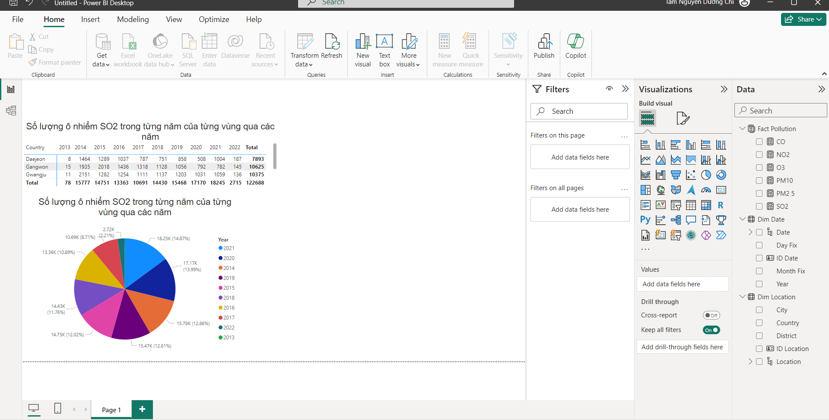

Bước 4 : Ta thêm “Line Chart” để có thể hiển thị rõ ràng hơn về dữ liệu .

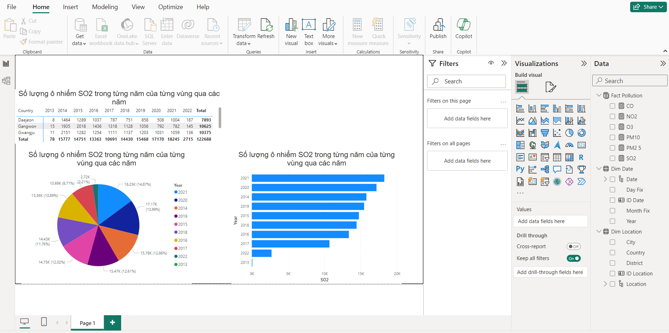

* 1. **Báo cáo 2 : Báo cáo về tổng lượng ô nhiểm NO2 tại Paju theo tháng, năm.**

Bước 1 : Ta thực hiện việc kết nối database như báo biểu 1 và tạo 1 “Line and stacked columns chart” .

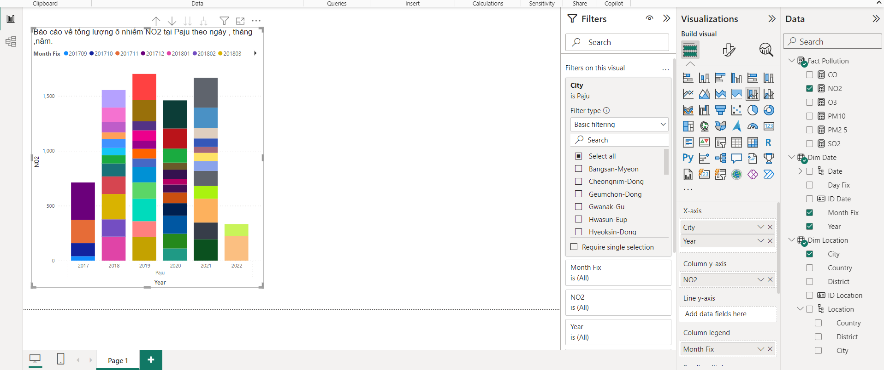

Bước 2 : Ta tạo thêm 1 “Pie chart” để hiển thị rõ hơn về thang nào chiếm lượng ô nhiểm NO2 cao nhất.

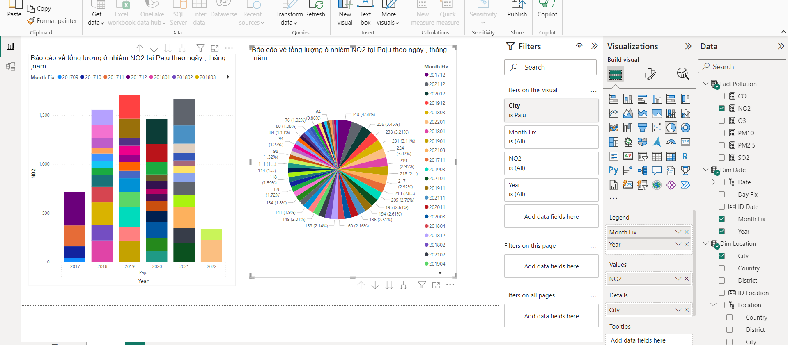

* 1. **Báo cáo 3 : Báo cáo với từng thành phố đưa ra tổng lượng PM10 từ 2014-2018.**

Bước 1 : Ta tạo bảng Matrix, để hiển thị chi tiết thông tin báo cáo .

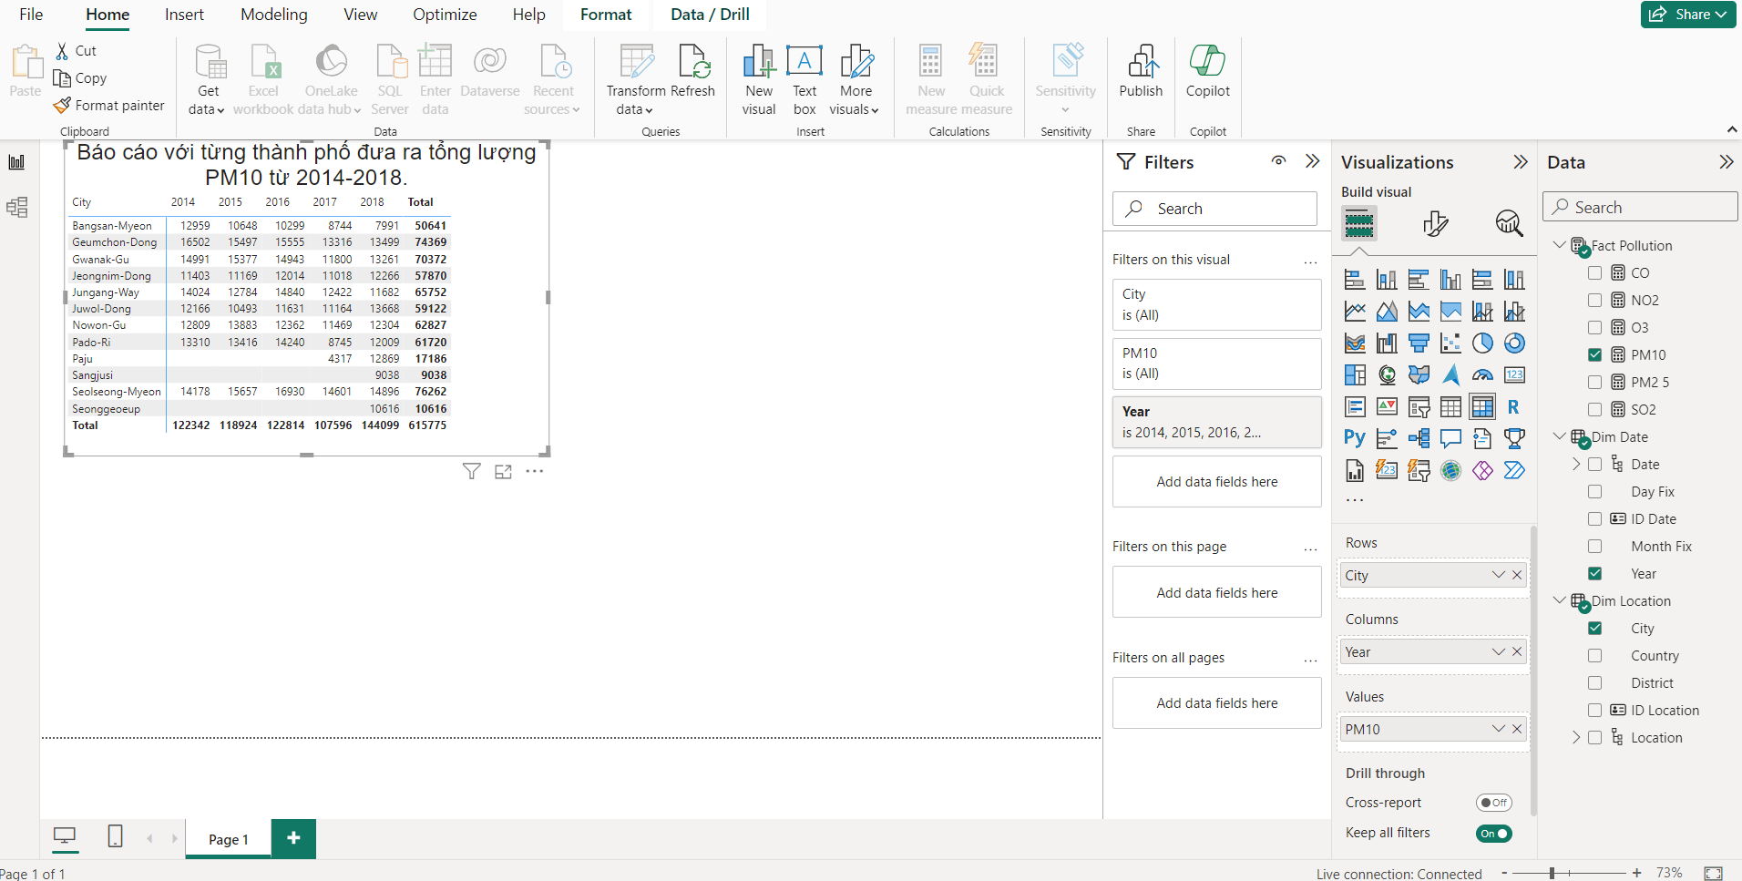

Bước 2 : Ta bổ sung “Pie Chart” để có hiển thị chi tiết hơn

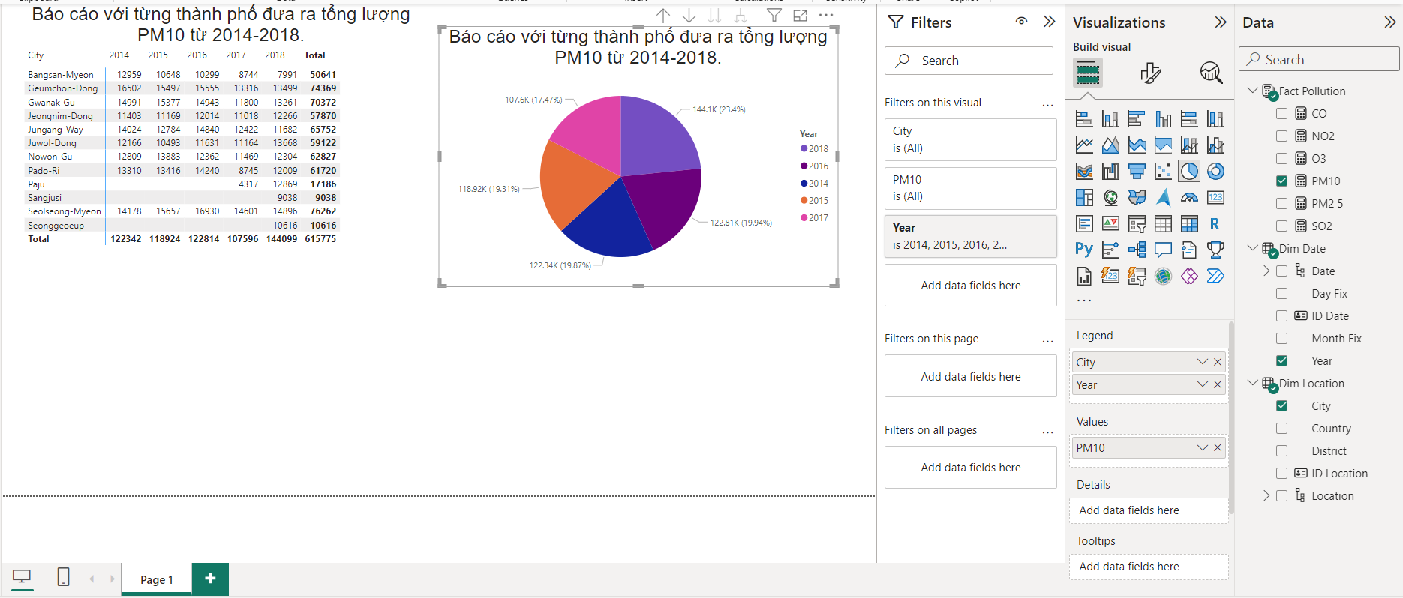

Bước 3 : Ta tạo lại “Stacked cloumns chart “ để có thêm thông tin .

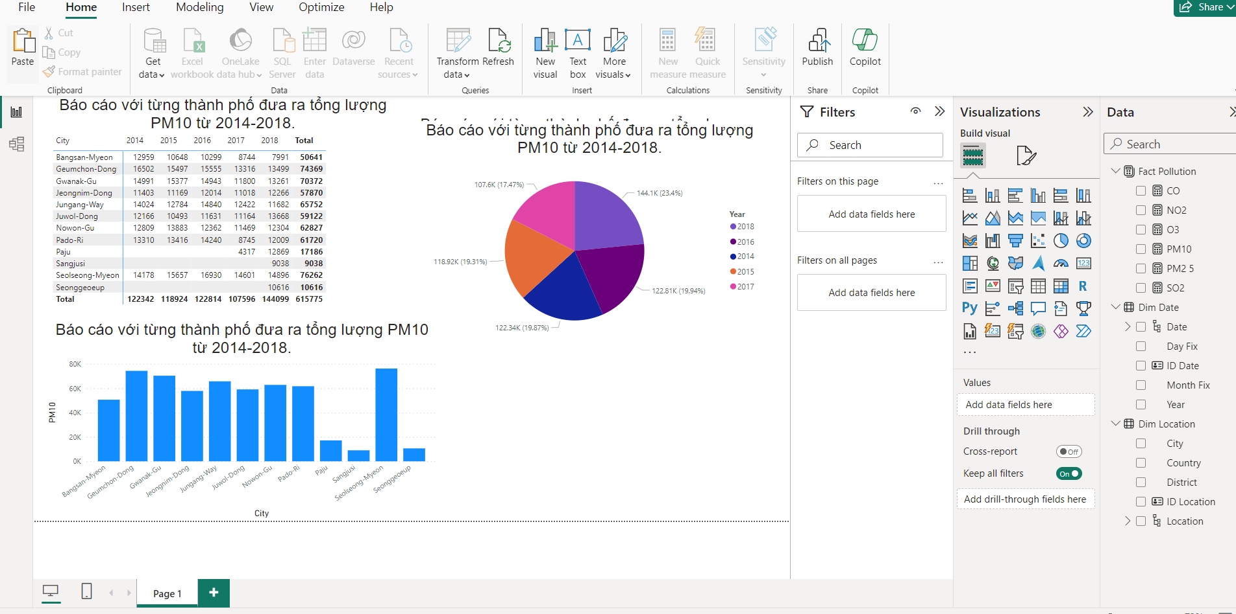

1. **Quá trình Datamining**
2. **Chọn lại kho dữ liệu Bike_Buyer**
   1. **Tổng quan kho dữ liệu**

Tập dữ liệu về người mua xe đẹp có thông tin chi tiết về hơn 1000 người dùng từ các hoàn cảnh khác nhau và cho biết liệu họ có mua xe đạp hay không. Bộ dữ liệu này có thể được sử dụng cho các mô hình dự đoán bằng Thuật toán học máy. Bộ dữ liệu này bao gồm tuổi, giới tính, tình trạng hôn nhân, thu nhập hàng năm, người sở hữu nhà ở …

Nguồn dữ liệu : <https://www.kaggle.com/datasets/heeraldedhia/bike-buyers/data>

* 1. **Mô tả dữ liệu**

Dữ liệu bao gồm 13 cột và 1000 dòng

* Customer ID : mã người dùng
* Marital Status : tình trạng hôn nhân
* Gender : giới tính
* Income : thu nhập
* Children : trẻ em
* Education : giáo dục
* Occupation : nghề nghiệp
* Home Owner : chủ sở hữu nhà ở
* Cars : xe hơi
* Commute Distance : khoảng cách đi lại
* Region : vùng miền
* Age : tuổi tác
* Purchased Bike : đã mua xe đạp

1. **Quá trình thực hiện Data Mining với thuật toán cây quyết định (Microsoft decision trees)**
   1. **Đưa dữ liệu vào kho (như SSAS)**
   2. **Thiết lập cấu trúc datamining**

**Bước 1:** Add Datasource với database đã tạo ở phần trên

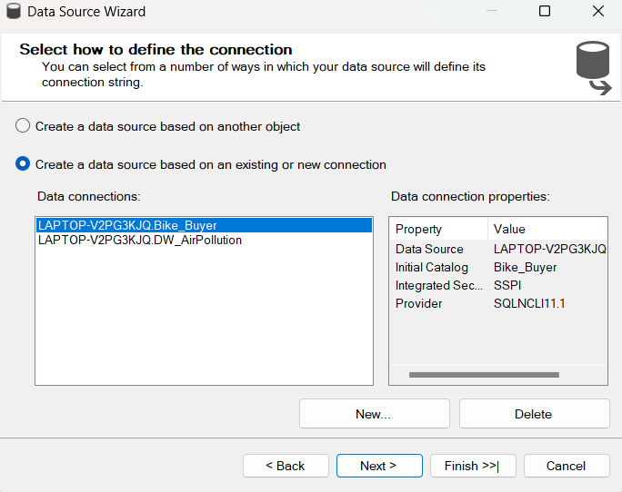

**Bước 2 :** Add Datasource view với table Bike_Buyer

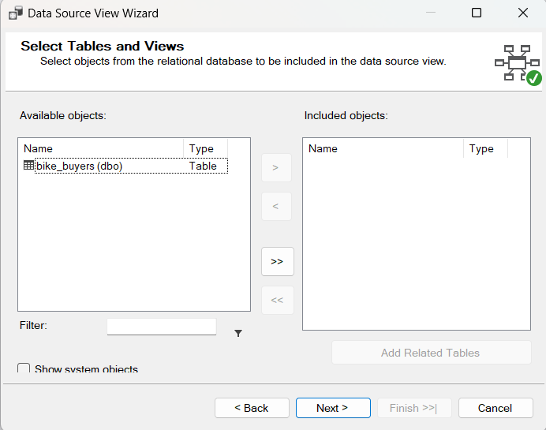

**Bước 3 :** Click chuột vào **Mining Structures** và chọn **New Mining Structure** để mở

**Data Mining Wizard**.

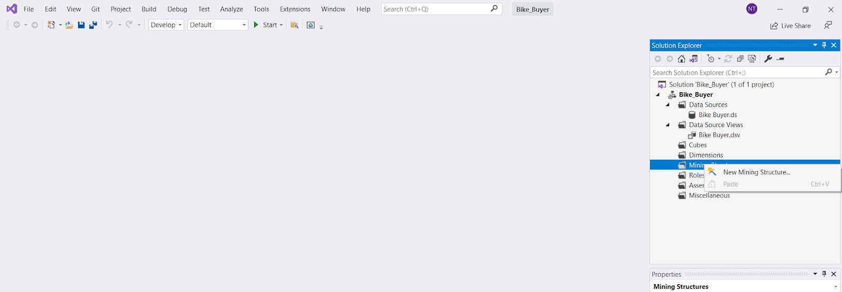

**Bước 4 :** Trên trang **Select the Definition Method ,** chọn From existing relational database or data warehouse . Sau đó chọn **Next**.

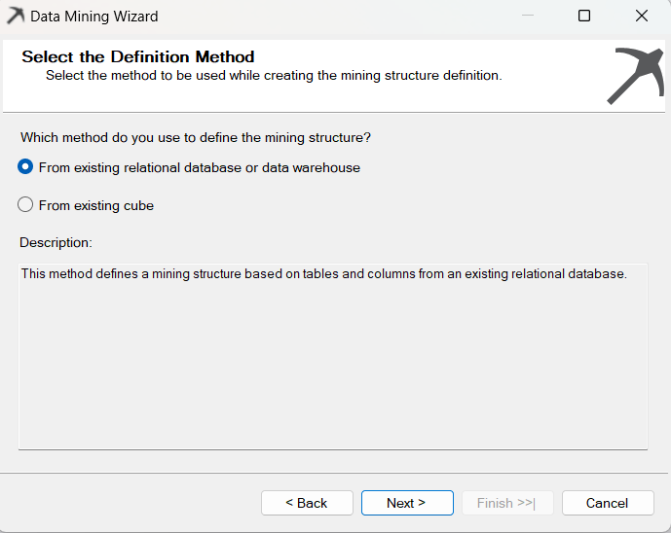

**Bước 5 :** Trên trang Create the Data Mining Structure chọn **Microsoft Decision Trees**. Sau đó, chọn Next.

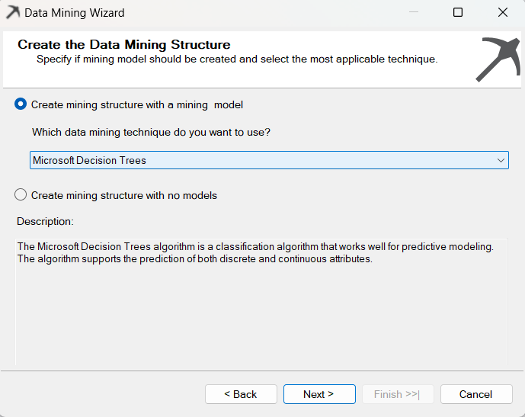

**Bước 6 :** Trên trang **Select the Data Source View**, chọn Next.

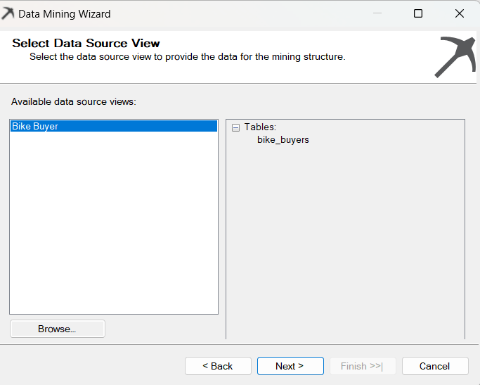

**Bước 7** : Trên trang **Specify Table Types**, chọn Next.

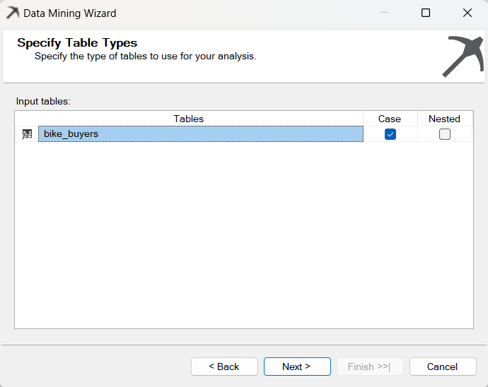

**Bước 8** : Trên trang **Specify the Training Data**, cột key để mặc định , chọn một trường Purchased_Bike để dự đoán số lượng đã mua xe đạp , chọn **Suggest**.

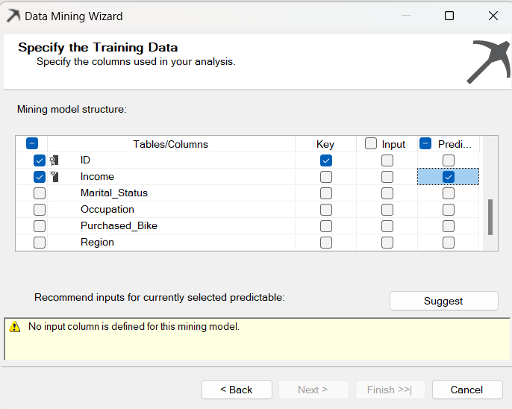

**Bước 9** : Suggest đưa ra các input gợi ý dựa trên Income đã chọn, ở đây ta không muốn dùng các input được gợi ý sẵn thì chọn **Cancel**.

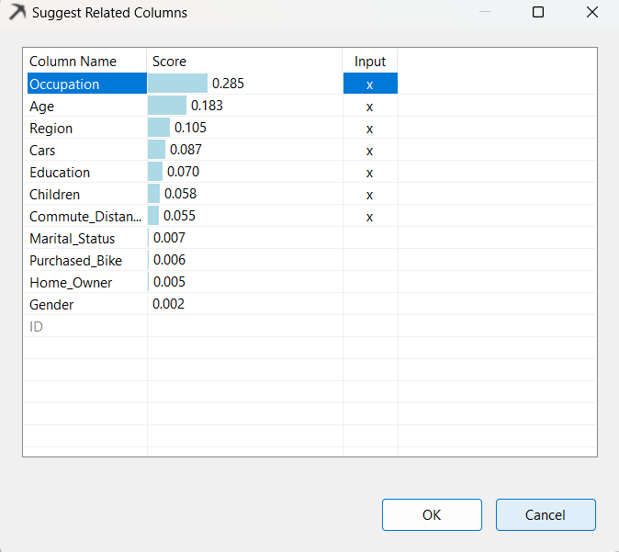

**Bước 10** : Chọn các cột input mong muốn , ở đây ta chọn Age, Marital_Status, Commute_Distance và chọn Next.

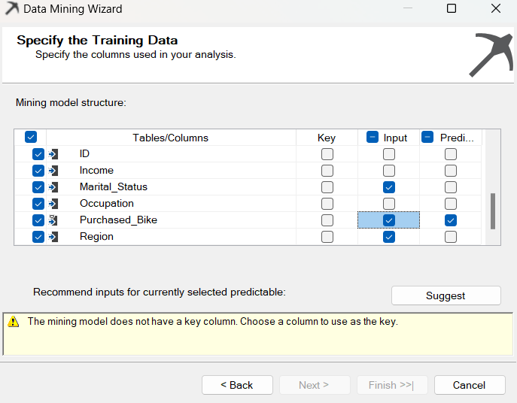

**Bước 11:** Trên trang **Specify Column’s Content and Data Type** , điều chỉnh lại kiểu dữ liệu và kiểu nội dung , có thể dùng **Detect** để xác định . Sau đó chọn **Next**.

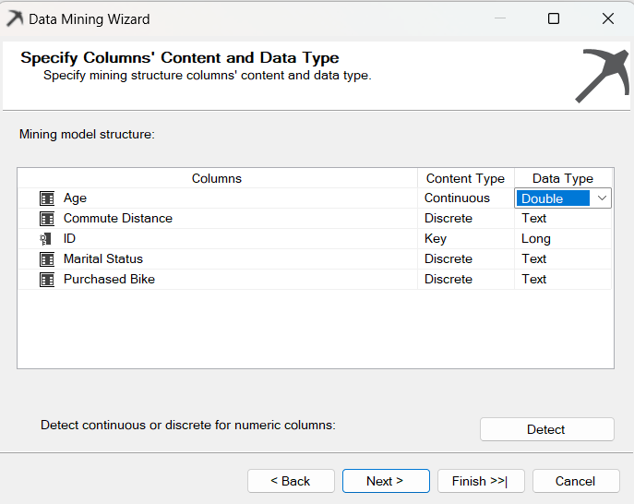

**Bước 12 :** Trên trang **Create Testing Set** , Percentage of data for testing mặc định là 30% , Maximum number of cases in testing data để 1000. Tiếp tục chọn Next.

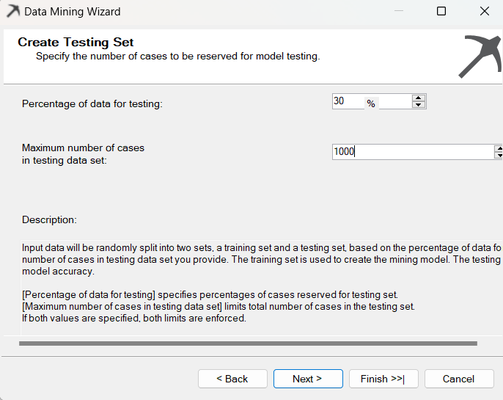

**Bước 13 :** Trên trang **Completing the Wizard**, có thể đổi tên model, click chọn vào ô **Allow drill throught**. Chọn **Finish** để kết thúc quá trình thiết lập.

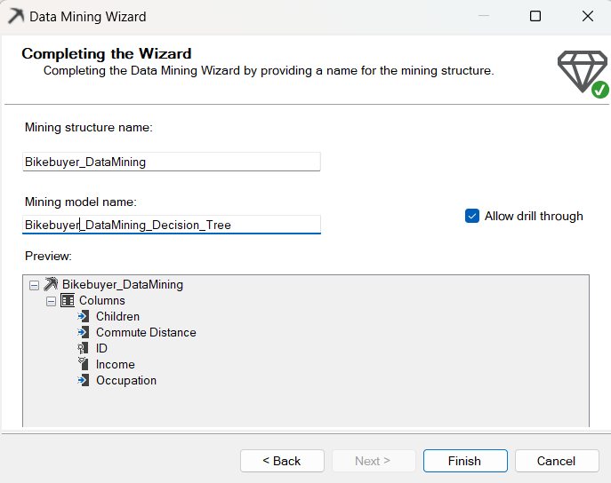

**Bước 14 :** Kết quả của việc thiết lập cấu trúc cho Data Mining.

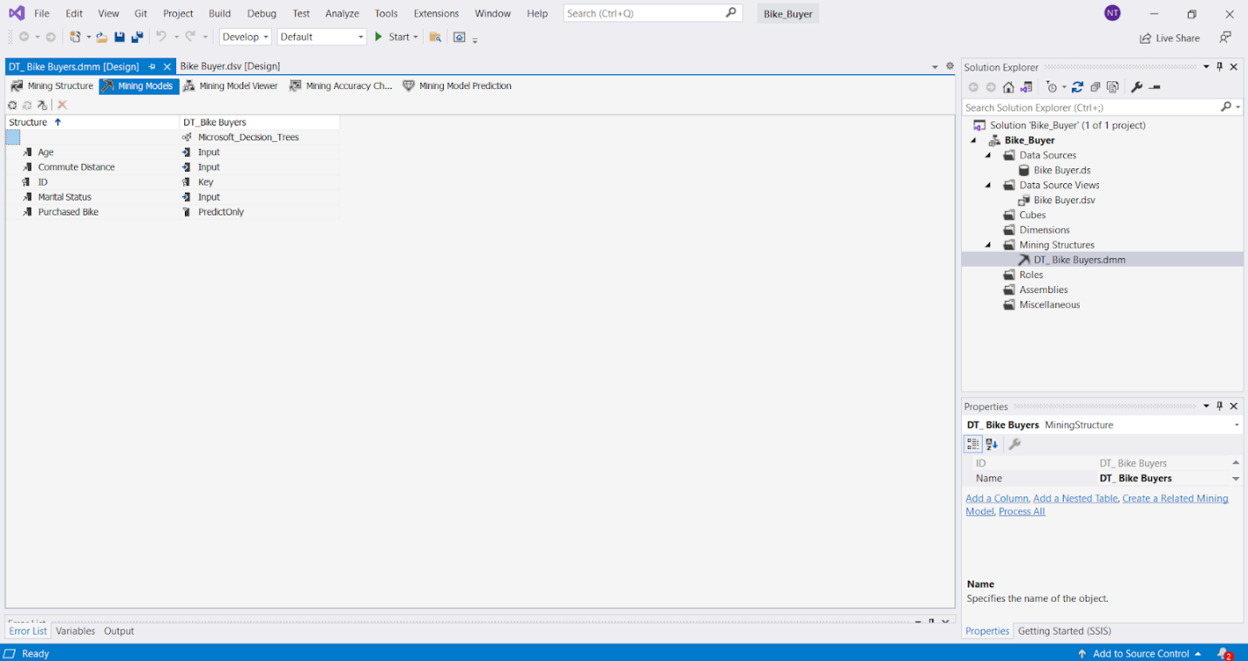

* 1. **Thực hiện Deploy project data minning**

**Bước 1 :** Chuyển sang tab **Mining Models** để xem lại thiết lập cấu trúc data mining.



**Bước 2 :** Tiến hành deploy project , chọn **Yes** để tiếp tục.

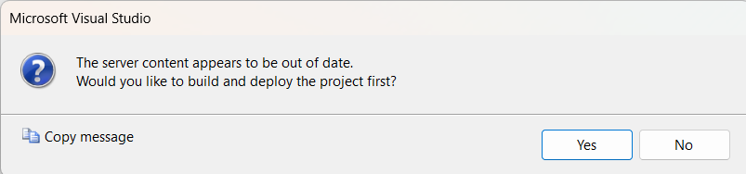

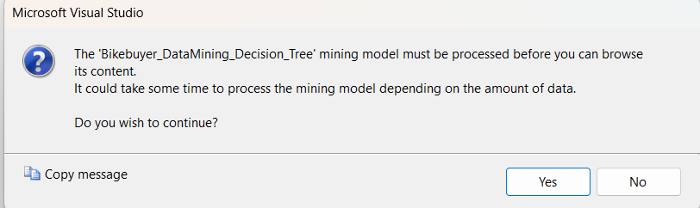

**Bước 3 :** Tiếp tục chọn **Run.**

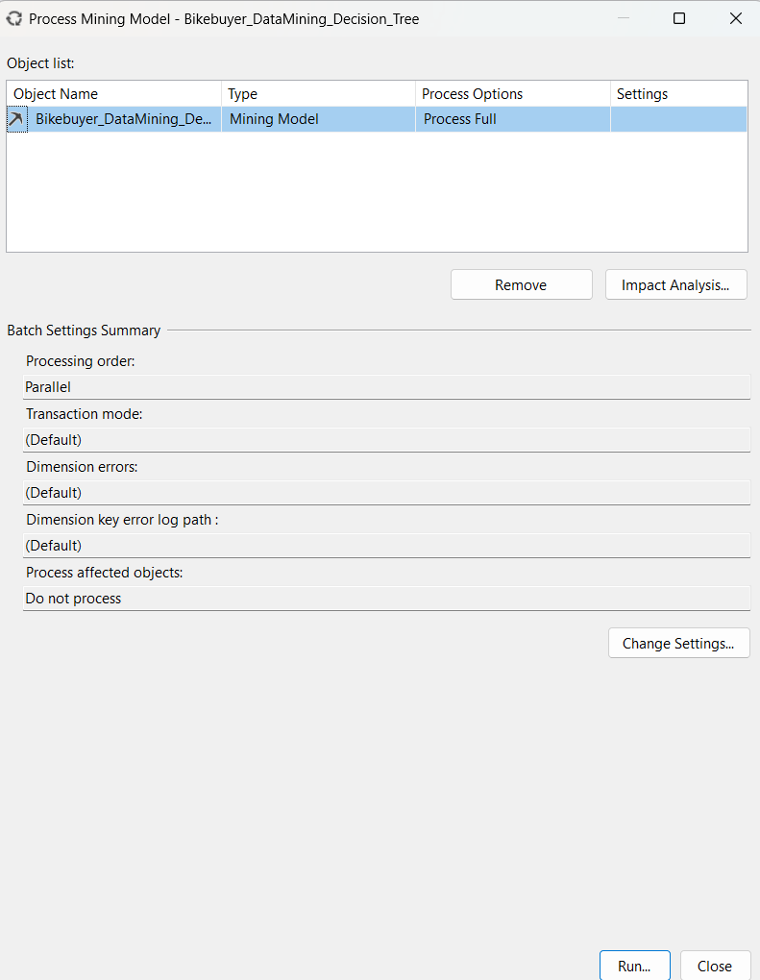

**Bước 4 :** Sau khi tiến hành mining thành công , chọn **Close**.

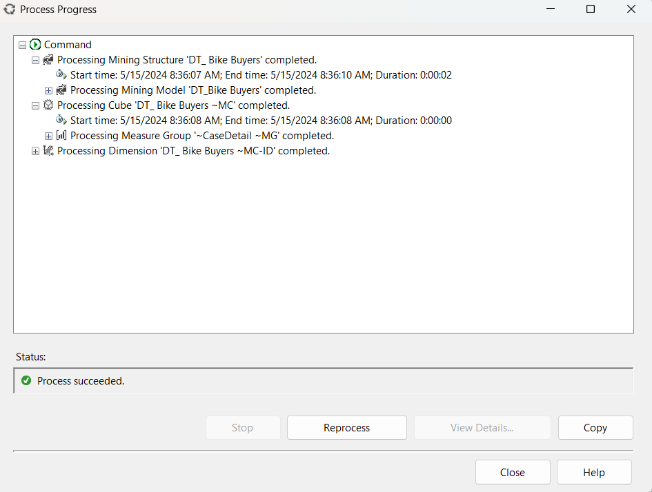

**Bước 5 :** Kết quả có được mô hình cây quyết định (Decision Trees model).

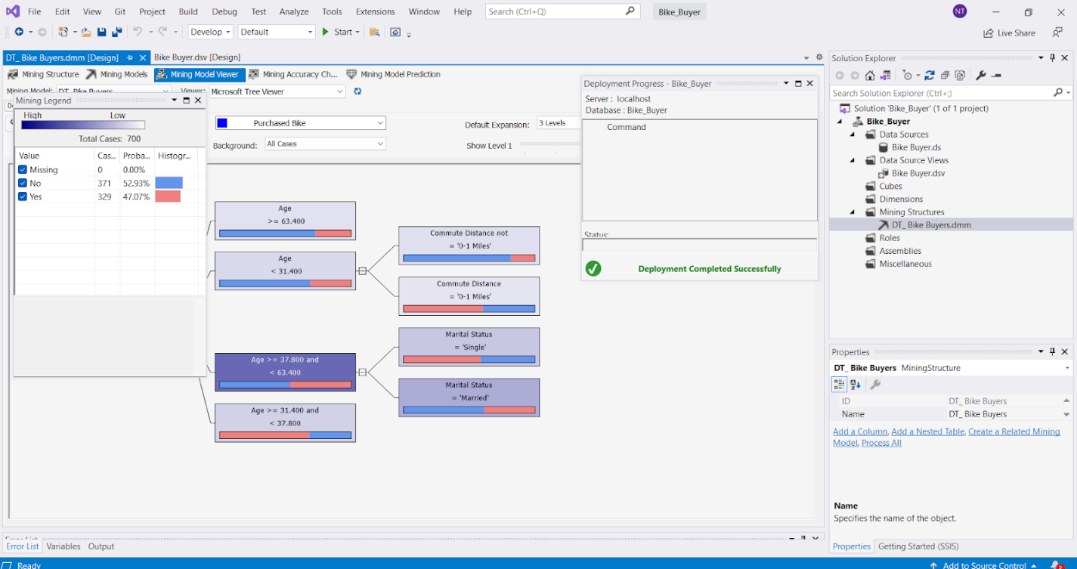

* 1. **Phân tích mining bằng cây quyết định và đưa ra tập luật**

**Bước 1 :** Sau khi đã cài đặt thành công, tiếp theo ta tiếp tục quá trình mining, vào tab **Dependency Network** để xem các cấp phụ thuộc

* Mức phụ thuộc cấp 3

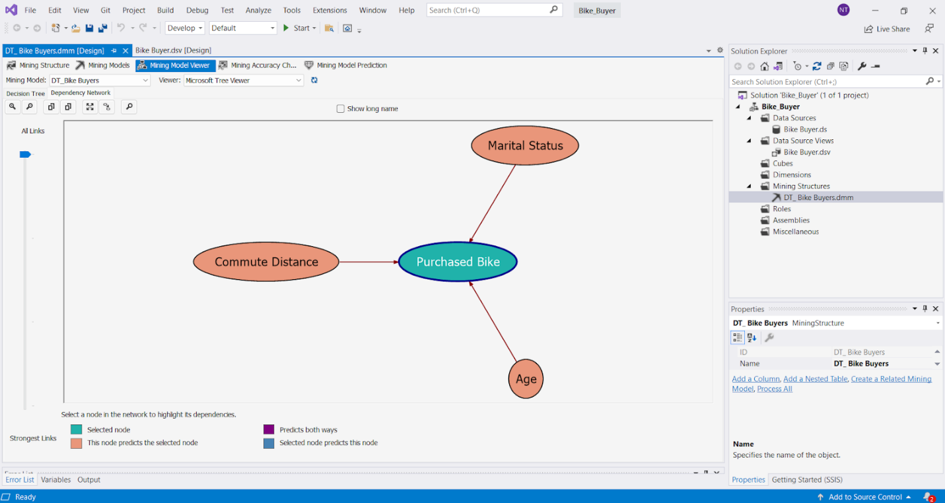

* Mức phụ thuộc cấp 2

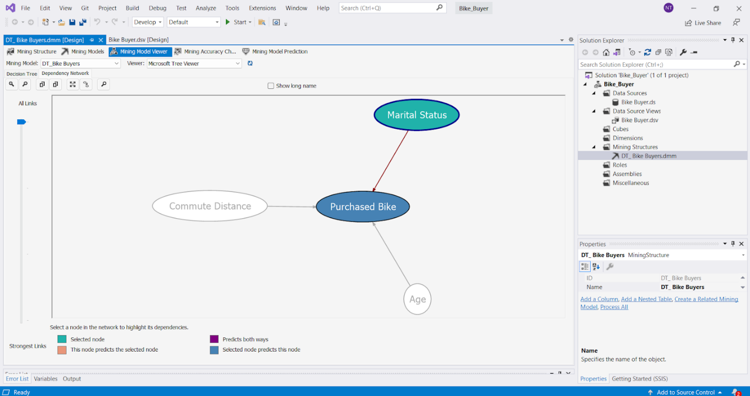

* Mức phụ thuộc cấp 1

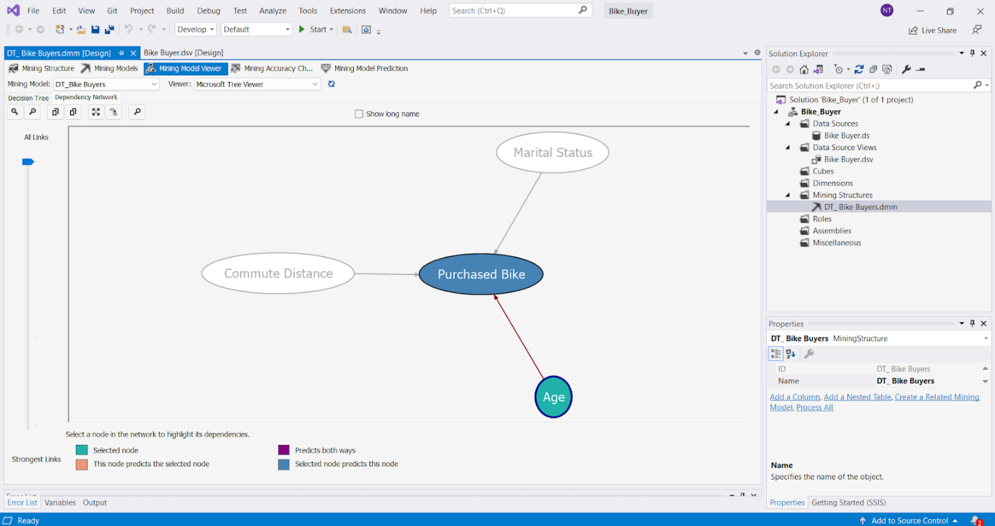

**Bước 2** : Chọn background Missing để dự đoán

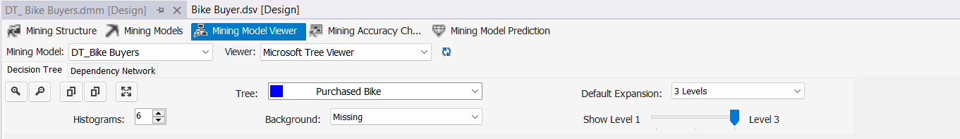

* Ở mức 2 dự đoán về tuổi ( Age )

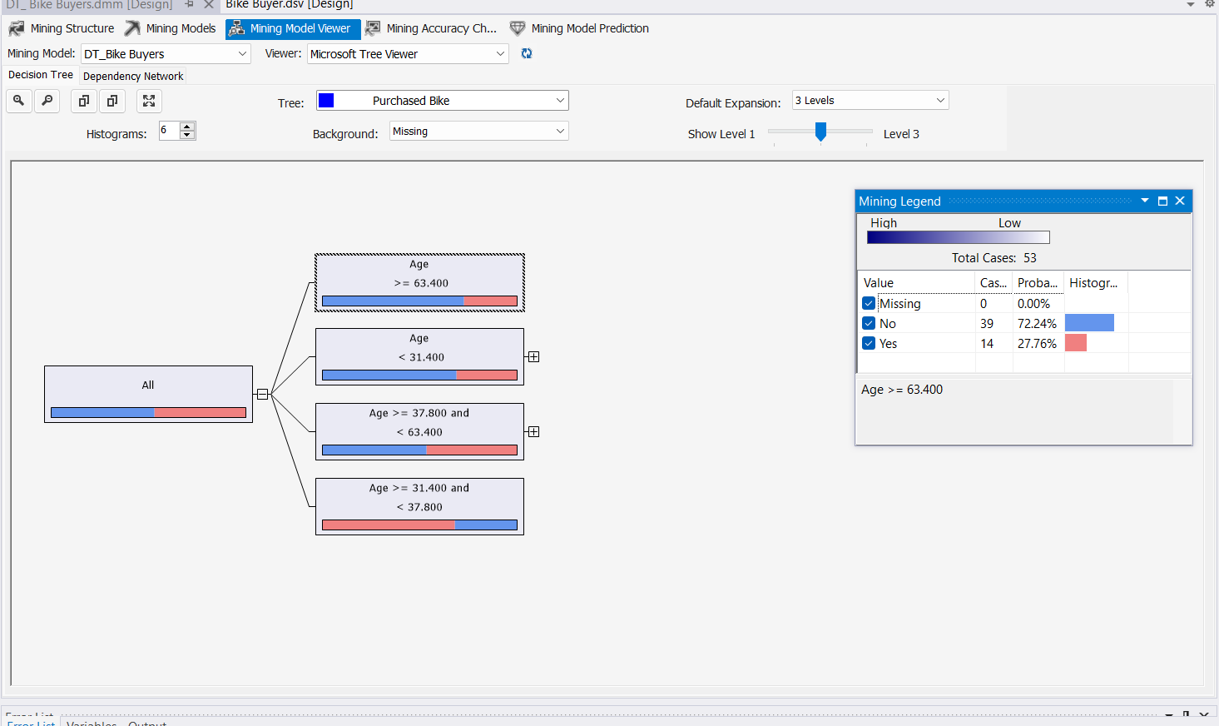

- Độ tuổi >=63,4 đã mua xe đạp là No chiếm 72,24%, là Yes chiếm 27.76%

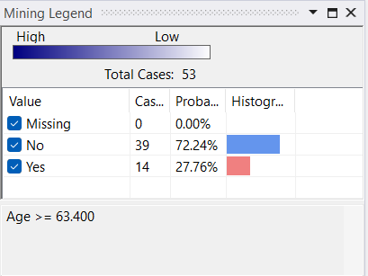

-  Độ tuổi < 31,4 đã mua xe đạp là No chiếm 68,6% , là Yes chiếm 31,4%

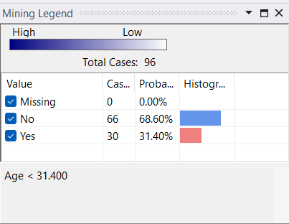

- Độ tuổi < 37,8 và > 63,4 đã mua xe đạp là No chiếm 53,51% , là Yes chiếm 46,69%

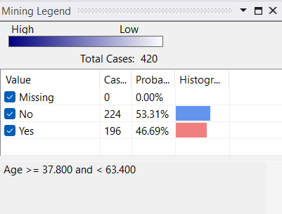

- Độ tuổi < 31,4 và > 37,8 đã mua xe đạp là No chiếm 32,17%, là Yes chiếm 67,83%

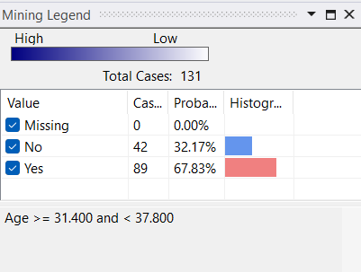

Ở mức 3 ta dự đoán về tình trạng hôn nhân (Marital Status)

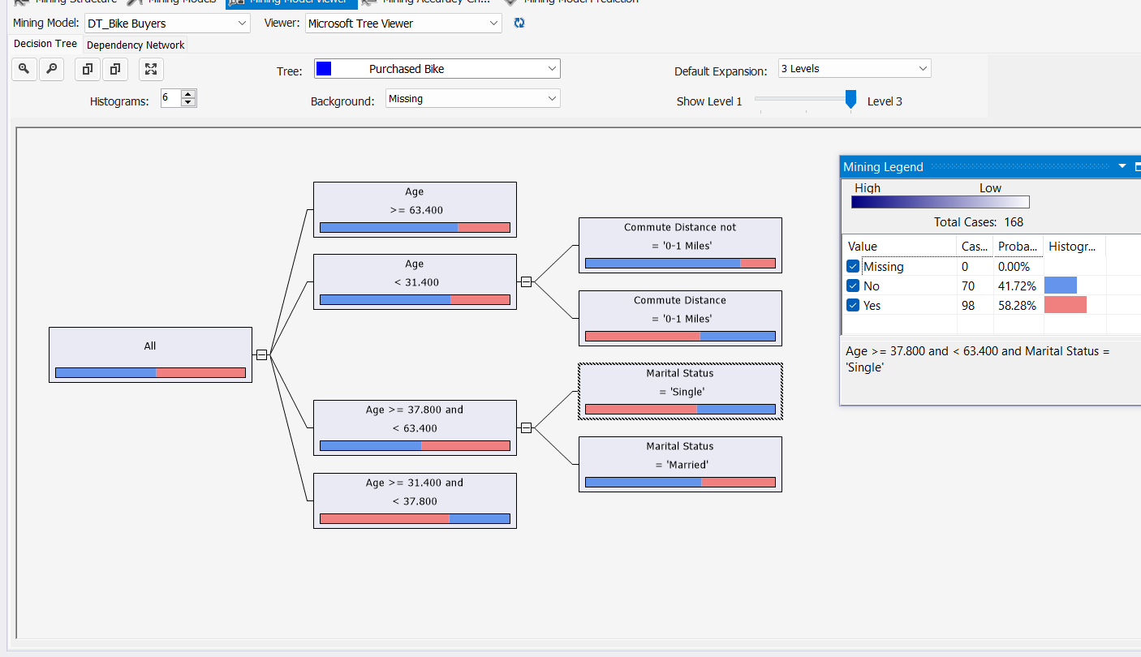

* Tình trạng hôn nhân người >= 37,8 và < 63,4  tuổi độc thân là No chiếm 41.72% , là Yes chiếm 58.28%

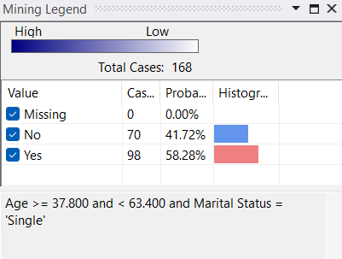

* Tình trạng hôn nhân người >= 37,8 và < 63,4  tuổi đã kết hôn là No chiếm 61.06% , là Yes chiếm 38.94%

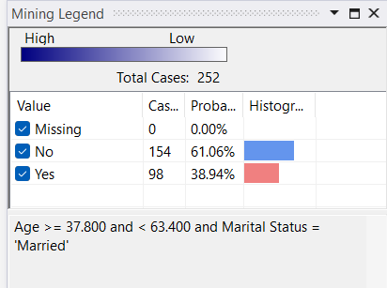

Vì phần trăm tình trạng hôn nhân  của người >=37,8 và < 63,3 tuổi đã kết hôn là cao hơn nên  ta chọn tình trạng hôn nhân là đã kết hôn ở mức 3.

**Rút ra tập luật** : Các trường hợp người từ 38-63 tuổi mua xe đạp , mà tình trạng hôn nhân của họ là đã kết hôn ( Married Status = ‘Married’ ) thì có khả năng người mua xe đạp và đã kết hôn là rất hạnh phúc .

* 1. **So sánh với các thuật toán khác**

**Bước 1 :** Click chuột phải vào ô trống chọn **New Mining Model**

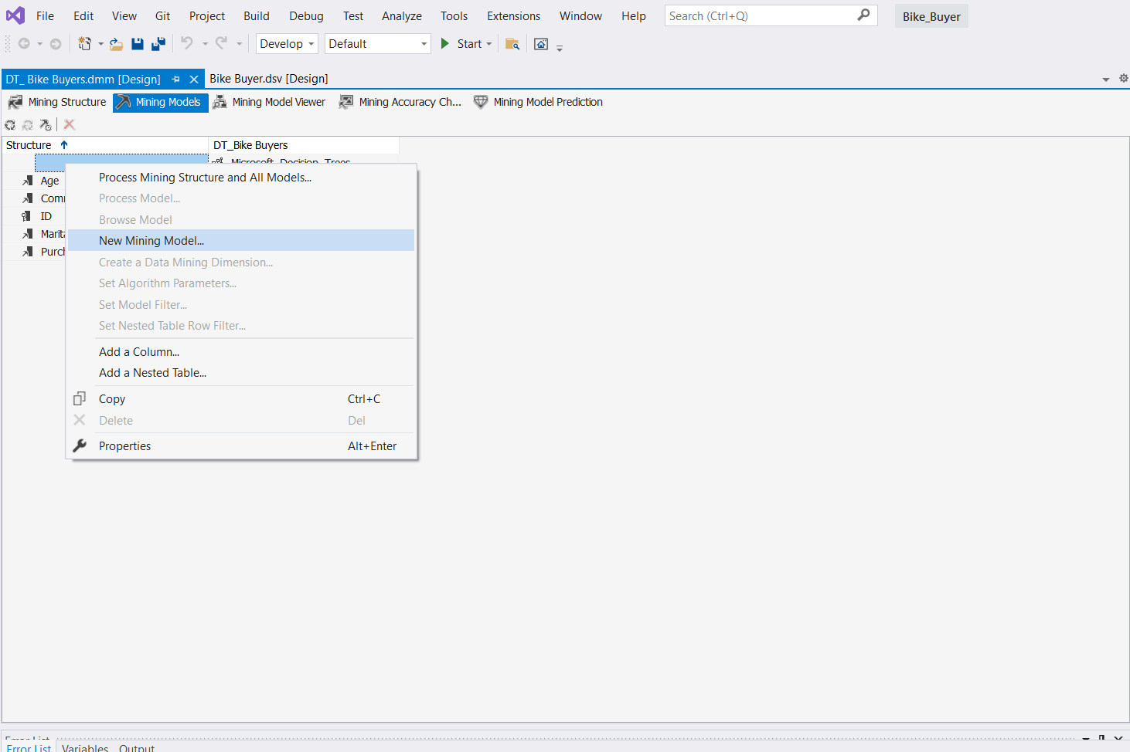

**Bước 2 :** Chọn thuật toán **Microsoft Clustering**

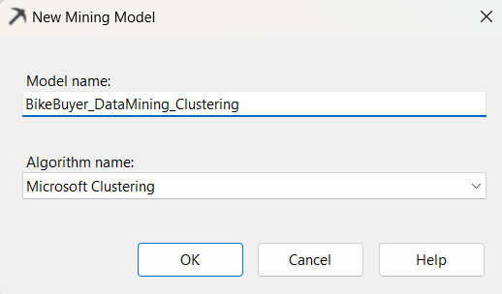

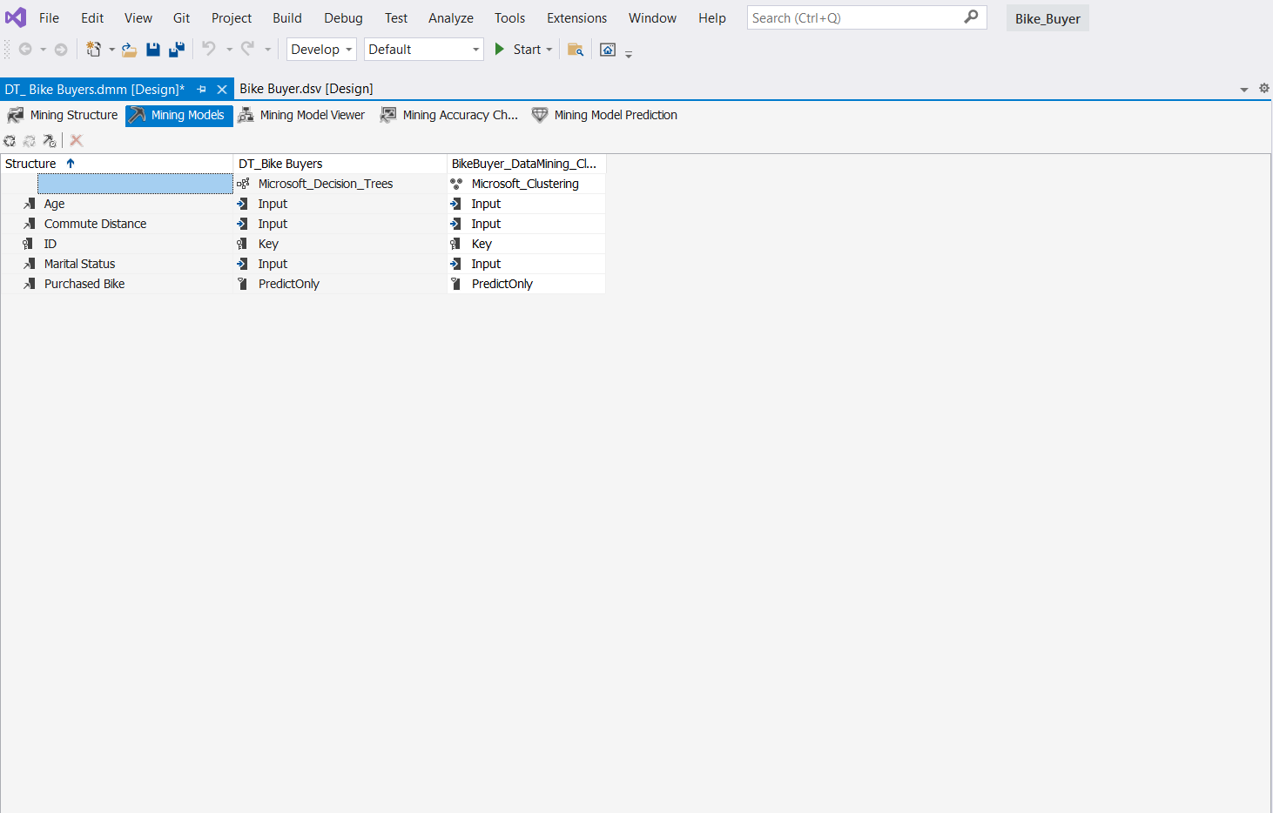

**Bước 3 :** Tiếp tục tạo thêm thuật toán **Mining Microsoft Naive Bayes**

* Thuật toán này không hỗ trợ mining các cột có kiểu continuous

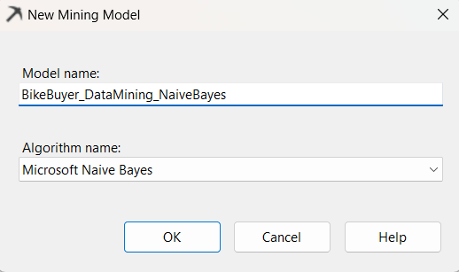

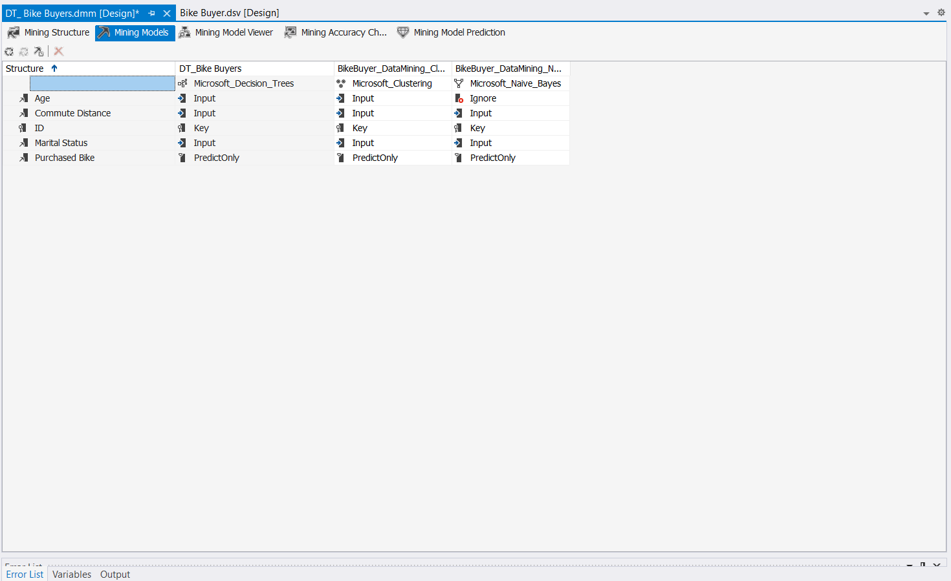

**Bước 4 :** Tiến hành deploy và process

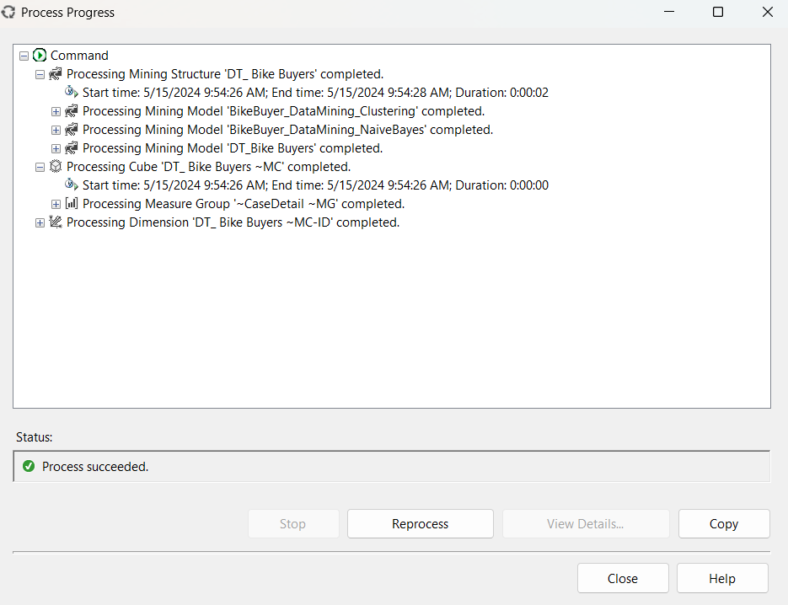

* So sánh và đánh giá giữa các thuật toán bằng đồ thị Lift .

-  Để xem đồ thị Lift chart trong tab Mining Accuracy Chart chọn Lift Chart.

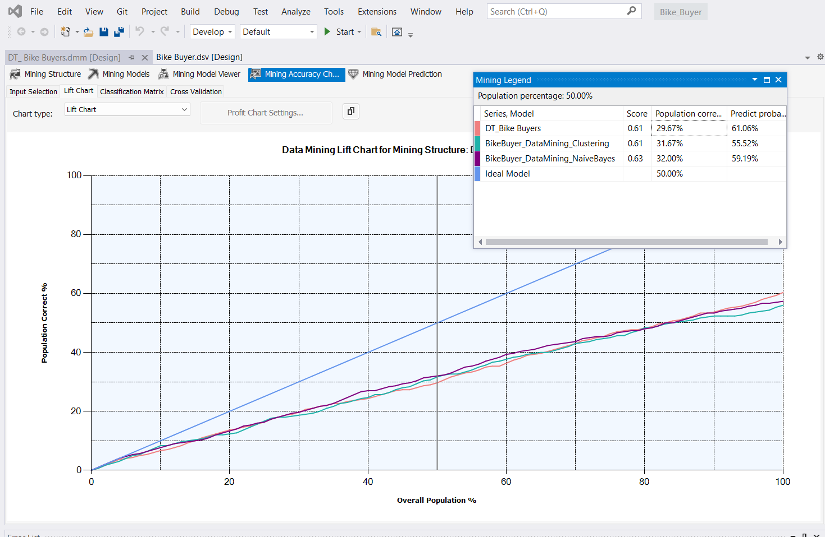

- Thuật toán Decision Tree có phần trăm chính xác 29.67% với số điểm 0.61

- Thuật toán Clustering có phần trăm chính xác 31.67% với số điểm 0.61

- Thuật toán NaiveBayes có phần trăm chính xác 32.00% với số điểm 0.63

**->** **Kết luận** ta ưu tiên chọn thuật toán NaiveBayes.

1. **Tài liệu tham khảo**
2. **Đồ án Xây dựng kho dữ liệu Super Store .** [**Link**](https://drive.google.com/file/d/1eN9iFAuXwPPlskyl5325kK1_PPKqRzB6/view)
3. **Đồ án phân tích dữ liệu đại dịch COVID-19.** [**Link**](https://drive.google.com/file/d/1SFQZXLDmsU0q5d_r8qTavVkh8HMhkTjH/view)